**Aymeric Roucher**

**Ultra-intelligence**

**Jusqu’où iront les IA ?**

Table des matières

Introduction 6

Partie I. Brève histoire de l’intelligence artificielle 9

Chapitre 1. La machine apprend : les réseaux de neurones 11

Les ordinateurs contre Enigma 11

Un premier essai 12

Symbolistes contre connexionnistes 14

L’hiver de l’intelligence artificielle 18

Yann Le Cun et l’apprentissage automatique 21

Apprentissage, puis inférence 23

La « conspiration du deep learning » 29

Chapitre 2. La machine parle : naissance des LLM 31

Comprendre les textes : vecteurs et couche d’attention 31

La machine parle : l’architecture Décodeur 33

Avantages du Décodeur 35

Vers les Large Language Models (LLMs) 37

L’histoire de l’intelligence artificielle, en bref 38

Et en dehors des réseaux de neurones ? 39

Partie II. La course aux étoiles 40

Chapitre 3. Vers la performance multimodale 41

Un progrès fulgurant 41

Une intelligence qui nous surpasse dans de nombreux domaines… 43

Des compétences pourtant limitées : l’intelligence en dents de scie 45

La révolution de la polyvalence : des outils aux agents 50

Chapitre 4. Intelligence, heuristique et compréhension 53

Prédire du texte, est-ce raisonner ? 53

Compréhension du monde, ou simple empilement d’heuristiques ? 54

L’intelligence comme représentation compressée du monde 55

Chapitre 5. Les plafonds de verre : fiabilité, conscience, créativité 57

« Si une machine n’arrive pas à faire X, elle ne sera jamais intelligente » 57

L’argument du cheval de labour : « Cette intelligence est artificielle et n’a pas de conscience : elle ne pourra donc jamais égaler notre intelligence. » 59

Créativité : « Jamais ces algorithmes ne pourront créer quelque chose de réellement nouveau » 60

Chapitre 6. Vers des employés artificiels 63

Les systèmes d’IA, futurs employés artificiels ? 63

Des agents polyvalents 64

Un employé artificiel d’ici à 2030 68

Une automatisation largement rentable 69

L’irruption de l’IA dans le marché du travail 70

Prendre pied dans le monde physique : les progrès de la robotique 71

Chapitre 7. La course aux étoiles 73

Les lois d’échelle 73

La courbe en S : des progrès à l’accélération surprenante 74

L’hypothèse des lois d’échelle et le départ de fusée 76

Les carburants de la fusée 78

Ad astra 83

Partie III. L’âge des robots 86

Chapitre 8. Alignement, morale, éthique 87

Approches actuelles sur l’alignement 87

Agents autonomes et alignement 88

Chapitre 9. Assistants et tuteurs 92

Assistance vocale : rendre le numérique accessible 92

Améliorer la prise en charge médicale 93

Le défi de l’éducation : conjuguer assistance pédagogique et discipline personnelle 94

Chapitre 10. La fin du travail 97

Le travail face à l’automatisation 97

La machine ne remplace pas l’employé, elle l’augmente ? 99

Pourtant, la révolution industrielle n’a pas provoqué de chômage durable ? 102

La fin du travail ? 104

Trouver du sens dans un monde sans travail 106

Discussion 109

Chapitre 11. Les paradis artificiels 111

Une destinée virtuelle fabuleuse 111

Valérien 112

L’économie de l’attention : « maximiser le temps de cerveau disponible » 114

Le pouvoir de la génération de contenu par IA 117

Conclusion 118

Chapitre 12. Comprendre l’Univers 120

Assistants de recherche 120

L’intelligence artificielle comme scientifique autonome 121

Révolutionner la recherche dans la santé 122

S’adapter au réchauffement climatique 123

Vers l’explosion de l’intelligence ? 124

Chapitre 13. Influence politique 127

Vers la centralisation ? 127

Modèles propriétaires contre modèles ouverts 128

Forte centralisation : Un marché fabuleux 130

Un grand pouvoir d’influence 130

Une influence qui s’étend au politique 132

Les États gardent le contrôle 133

Les réalités virtuelles 134

La victoire de l’autocratie ? 136

Partie IV - Que faire ? 139

Chapitre 14. Ralentir ? 140

L’intelligence artificielle comme arme 141

Ralentir, c’est périr 142

Chapitre 15. Gagner la course 145

Unifier le marché pour faciliter les financements 146

Maîtriser la chaîne de valeur des semi-conducteurs 146

Nous débarrasser d’une régulation étouffante 149

La question du secret 153

Chapitre 16. La place de l’IA dans la société 155

Anthropomorphisme 155

Culte du Cargo 155

Le gouvernement des humains augmentés : prêtre, prophète et roi 156

Chapitre 17. Maîtriser l’impact sur l’environnement 158

L’usage de l’IA pollue-t-il ? 158

L’effet rebond 161

**Prioriser l’utile** 162

Chapitre 18. Pour une gouvernance éclairée 165

Des structures décisionnelles adaptées 165

Autodidacte 167

Apprendre par la lecture 167

Conclusion 170

Remerciements 171

Annexe 172

Rasoir d’Ockham 175

On peut apprendre bien ou mal 175

Notes bibliographiques 179

## Introduction

L’humanité se tient au seuil de la plus grande révolution de son histoire. Avec le recul des siècles, la plupart des changements de paradigmes technologiques du passé ont été déterminés par des innovations somme toute mineures : qu’était-ce alors que la roue, si ce n’est un moyen pour les chariots d’aller plus vite que lorsqu’ils étaient traînés ? Et les signes cunéiformes des Sumériens, des bâtons tracés sur du papier pour tenir des comptes commerciaux, étaient-ils si révolutionnaires ?

Ce qui se produit sous nos yeux est autrement plus exaltant : nous commençons à construire des machines pensantes. Voilà un pavé de métal. Parlez-lui, et il vous répondra avec une voix humaine, avec tant de sagacité que, si vous le cachiez derrière un drap, vous auriez l’illusion de converser avec un être humain[1]. De toutes nos inventions, c’est bien la plus révolutionnaire, et l’esprit peut longtemps se perdre en conjectures sur les possibilités qu’elle ouvre. Nous développons des intelligences artificielles, de plus en plus perfectionnées et impressionnantes. Les chercheurs nous promettent encore de grands progrès à venir et l’émergence de systèmes d’IA assez *puissants* pour nous remplacer dans la plupart de nos tâches quotidiennes, entraînant la transformation en profondeur de nos sociétés.

Ce qui frappe, dans cette émergence de l’intelligence des machines, c’est la vitesse fulgurante de son ascension. En quelques années, les machines, d’abord à peine capables de compléter une phrase, ont appris à parler, à argumenter, à écrire des poèmes et de la philosophie, à résoudre des problèmes mathématiques.

Face à cette ascension, les réactions de la foule se répartissent en deux grands pôles. D’un côté, les techno-optimistes annoncent : « L’intelligence artificielle va continuer de se développer rapidement, jusqu’à s’élever au-delà de l’intelligence humaine, et l’avenir en sera meilleur. » Face à eux, d’autres ne veulent pas y croire : « Certainement pas : ce n’est qu’une fausse promesse, et une intelligence artificielle n’arrivera jamais à la cheville de l’intelligence humaine. »

À ces deux pôles, on trouve souvent la même erreur, qui consiste à confondre *probable* et *souhaitable*. Les techno-optimistes sont souvent les experts du domaine, qui souhaitent naturellement voir leurs efforts couronnés de succès. Les seconds, ceux qui déclarent le décollage impossible, sont souvent ceux qui ne voudraient pas de cette émergence : ils essayent de se rassurer en répétant que la fusée ne pourra même pas décoller du sol.

Ce livre tente de dépasser cette confusion. L’ultra intelligence semble possible et même probable ; or, certaines de ses conséquences sont dangereuses et doivent faire l’objet de l’étude la plus attentive.

Asseyons-nous donc à la table d’étude. Nous inspecterons d’abord les composants de la fusée, dans leurs grandes lignes. Pour cela, il nous faudra dans un premier temps retracer l’évolution de l’IA jusqu’à aujourd’hui. Ce sera le propos de la partie I, où le lecteur verra se mettre en place les fondations de l’intelligence artificielle contemporaine, essentielles pour en comprendre les enjeux.

Nous analyserons ensuite en partie II la trajectoire de la fusée : en considérant sa trajectoire de progrès dans les dernières années, et en passant en revue les carburants dont les ingénieurs nourrissent sa poussée, que ce soit l’énergie, les données, la puissance de calcul, nous pourrons estimer la trajectoire à venir. Ainsi, nous estimerons les chances qu’a cette fusée d’atteindre la vitesse d’échappement qui la porte loin au-delà de l’intelligence humaine, vers une ultra-intelligence : une intelligence artificielle surhumaine.

Enfin, nous nous pencherons en partie III sur les conséquences de l’arrivée des ultra-intelligences artificielles. Un outil n’a pas de valeur morale, entend-on parfois, car son effet ne serait déterminé que par l’usage qu’on choisit d’en faire. Nous défendrons au contraire l’idée que chaque outil favorise, par sa forme même, certains usages bons ou mauvais. L’intelligence artificielle, étant l’un des outils les plus puissants jamais créés par l’humanité, mérite bien autant d’attention, et à ce titre, nous avons le devoir d’en explorer l’impact potentiel. Nous nous pencherons sur les multiples conséquences possibles pour notre pays, ceux qui nous entourent, notre environnement ou notre mode de vie.

Ces réflexions nourriront ensuite des propositions d’actions à entreprendre en dernière partie. Mais commençons au début : asseyons-nous à la table d’étude, et penchons-nous sur les esquisses[2].

# Partie I. – Brève histoire de l’intelligence artificielle

L’intelligence artificielle – abrégée en « IA » – connaît depuis quelques années un bouillonnement d’idées et de développements sans précédent dans l’histoire de la science. Mais son développement a des racines plus profondes. Son histoire, une saga ponctuée de coups de tonnerre et de revirements, est celle d’une construction technologique progressive, dont les pierres sont toujours aux fondations des grands algorithmes que nous utilisons aujourd’hui. Pour reprendre à ses débuts, il nous faut retourner au milieu du siècle passé, à la veille de la Seconde Guerre mondiale.

## Chapitre 1. La machine apprend : les réseaux de neurones

### Les ordinateurs contre Enigma

En 1930, l’armée allemande commença à chiffrer ses communications en utilisant le cryptage réputé inviolable de la machine Enigma. Cette machine utilisait trois rotors tournants pour substituer d’autres lettres à celles du message original, selon une séquence dépendant d’une « clé », une suite de trois lettres qui indiquait la configuration initiale des rotors. Les services de renseignement français et polonais s’attelèrent aussitôt à décrypter ce code. Trois ans plus tard, ils mirent la main sur les plans de cette machine, et décortiquèrent son fonctionnement.

Ainsi, quand ils interceptaient un message crypté, il leur suffisait de trouver la clé pour décoder le message. Mais comment obtenir cette combinaison parmi des centaines de milliers de possibilités[3] ? Cela aurait demandé une capacité de calcul titanesque pour les tester une par une. Heureusement, on trouva un moyen de réaliser des calculs à la vitesse de la lumière : le mathématicien polonais Marjan Rejewski conçut des circuits électroniques dédiés au décryptage qui furent les premiers ordinateurs électroniques de l’Histoire. Après l’invasion de la Pologne en 1939, Rejewski fut accueilli par les services de renseignement français pour continuer de développer ses machines[4].

En 1940, leur savoir fut transmis au Royaume-Uni, et une équipe britannique menée par Alan Turing reprit le travail à Bletchley Park. Grâce à la construction d’ordinateurs toujours plus puissants, ils parvinrent à décoder la plupart des messages. Les Allemands, croyant toujours leur code inviolable, ne comprirent jamais par quelle sorcellerie les convois alliés de l’Atlantique se dérobaient si souvent aux raids de leurs sous-marins.

Le décryptage d’Enigma donna aux Alliés un avantage décisif, au point qu’on estime parfois qu’il a hâté de deux ans la victoire alliée[5]. Quoi qu’il en soit, cela donna le coup d’envoi à la fabrication des premiers ordinateurs, déjà dotés de la fonction qui resterait leur seul usage viable jusque dans les années 2010 : exécuter à toute vitesse des calculs simples afin de faire fonctionner des algorithmes.

**Focus technique - Les algorithmes**

Un algorithme est une suite ordonnée d’étapes prédéfinies, que l’on exécute pour donner un résultat appelé « sortie » (*output*) en fonction de paramètres appelés les « entrées » (*input*). Une recette de cuisine est un exemple d’algorithme : cet algorithme prend comme entrée les ingrédients, et donne en sortie le plat terminé ; les programmes informatiques en sont aussi, ils prennent en entrée des informations et sont chargés de calculer d’autres informations pour les donner en sortie.

Prenons par exemple un programme de décryptage des Alliés pendant la Seconde Guerre mondiale. C’est un algorithme auquel on donne en entrée le message que l’on souhaite décoder. L’algorithme consiste à essayer toutes les clés de décodage possibles sur ce message, et dès qu’un de ces essais donne un message décodé en allemand correct, à s’arrêter aussitôt pour donner en sortie (on dit aussi « renvoyer en sortie ») le message décodé.

Les algorithmes peuvent s’écrire sous-forme de pseudo-code. Voici par exemple un algorithme qui calcule la moyenne d’une liste de nombres. On peut donner en entrée n’importe quelle valeur pour la liste de nombres l, et la sortie variera en conséquence.

***Entrée :*** *liste de nombres notée l.*

*On initialise la variable « somme » à 0.*

*Pour chaque élément de la liste, noté m :*

*la variable « somme » devient « somme + m ».*

***Sortie :*** *diviser la variable somme par le nombre d’éléments de l, et renvoyer le résultat.*

Les ordinateurs actuels ne brillent pas par leur esprit d’initiative, mais ils sont capables d’exécuter à la vitesse de la lumière des opérations prédéterminées. Ils sont donc extrêmement puissants pour l’exécution d’algorithmes, c’est d’ailleurs à cet usage qu’ils ont été construits. On nomme souvent ces derniers des « programmes informatiques ». Ils peuvent atteindre une grande complexité, jusqu’à simuler une intelligence, mais gardent toujours cette méthode : prendre une ou plusieurs entrées, et les traiter d’une manière prédéfinie pour obtenir une sortie.

### Un premier essai

Dans les années 1950, avec le développement rapide des ordinateurs, et la possibilité de les « programmer » pour modifier à volonté les algorithmes qu’ils exécutaient[6], les machines purent désormais résoudre certaines tâches mentales élémentaires : calcul mental, tri de listes, résolution d’équations simples. Une question jaillit aussitôt : « Pourra-t-on rendre ces machines plus intelligentes, au point peut-être de dépasser l’Homme ? » C’était le début d’une quête passionnante : comment construire une machine qui pense ?

#### Un abus de langage ?

Pour commencer, arrêtons-nous sur ce terme. Est-ce que le nom d’ « intelligence » peut être donné à un algorithme informatique ?

Certaines intelligences artificielles emploient bien des « réseaux de neurones », mais ce terme est presque un abus de langage quand on sait qu’au plus bas niveau, le fonctionnement de ces *neurones* est bien différent du fonctionnement des neurones humains. Nous savons que la machine ne fait qu’enchaîner des fonctions mathématiques simples : comment peut-on alors associer à ces mécanismes rudimentaires la belle idée d’intelligence qui détermine des facultés humaines aussi subtiles et complexes que la poésie ou la philosophie ?

Pourtant, la complexité peut naître de phénomènes simples. Une fourmi peut opérer selon des règles élémentaires, et n’avoir qu’une communication rudimentaire avec d’autres fourmis. De ces mécanismes élémentaires émerge cependant le fourmillement de la colonie, qui sait explorer efficacement des zones immenses. La simplicité des briques de base n’exclut pas l’efficacité et la complexité du système. Il s’avère ainsi que ces algorithmes disposent de capacités qu’on aurait jadis attribuées à une grande intelligence humaine : ils sont extrêmement rapides, polyglottes, polymathes, ont une connaissance immense, peuvent même faire preuve d’humour. Il ne s’agit donc pas d’une intelligence humaine – les algorithmes d’aujourd’hui commettent bien des erreurs qu’un enfant corrigerait – mais tout de même de quelque chose de puissant.

La reconnaissance du caractère intelligent ou non de la machine dépendra donc de la définition qu’on donne à l’intelligence, source d’infinis débats. Si l’on inclut dans l’intelligence le critère de la conscience, une machine ne sera peut-être jamais intelligente. Si l’on adopte la définition la plus large et la plus générique de l’intelligence comme capacité à orienter ses moyens en s’adaptant à un environnement pour accomplir ses objectifs, les algorithmes que nous avons aujourd’hui remplissent assez bien ce critère.

Alors, autorisés par l’adage scientifique « Tous les modèles sont faux, mais certains sont utiles », permettons-nous d’user de ce terme anthropomorphique d’intelligence. Le terme « intelligence artificielle » est de ces approximations utiles, et je pense qu’il est moins faux de dire qu’un algorithme est intelligent quand il écrit un poème en farsi que de dire qu’un chien est intelligent quand il a retrouvé son chemin.

De même, nous nous autoriserons dans la suite de l’ouvrage d’autres termes anthropomorphiques[7] comme celui de *préférence* : « l’algorithme *préfère* le choix A au choix B », qui sont un peu plus faux encore, mais toujours très utiles. Car même si l’algorithme n’a aucune préférence personnelle, l’emploi de ce raccourci est plus simple que la formule « les scores des sous-mots conduisant au choix A sont plus hauts que les scores des sous-mots qui conduisent au choix B ». Gardons toutefois en tête que ce raccourci nous éloigne un peu de la réalité : pour matérialiser cette prise de distance, nous marquerons donc par des *astérisques* qui sembleraient prêter aux algorithmes une intelligence humaine. Il faudrait donc écrire : *intelligence* artificielle.

### Symbolistes contre connexionnistes

Avec le développement rapide des ordinateurs, on commença par tenter de construire des machines capables de résoudre des problèmes bien définis : « lire les chiffres sur l’image donnée en entrée » ou « prédire la probabilité de retard du prochain métro en fonction des derniers horaires de passage donnés en entrée ».. Une première approche, mise en pratique par le psychologue américain Frank Rosenblatt dès 1950, consistait à reconstruire le raisonnement par le bas, en empilant des briques de raisonnement simples pour faire émerger des raisonnements plus complexes.

Nous avons déjà mentionné l’exemple d’une fourmilière. Une fourmi prend ses décisions à l’aide de raisonnements simples, presque mécaniques ; pourtant, en combinant et en multipliant ces mécanismes élémentaires, la fourmilière dans son ensemble parvient à obtenir des comportements complexes qui lui permettent d’explorer efficacement son environnement. Pourquoi ne pas composer de tels mécanismes élémentaires pour atteindre progressivement des niveaux supérieurs d’abstraction et aboutir ainsi à la résolution de problèmes complexes ?

Partant de cette idée, Rosenblatt créa des fonctions mathématiques élémentaires qu’il appela des neurones. Intéressons-nous à cette architecture. Chacun des neurones est construit comme indiqué sur la figure 2 : il est conçu pour transformer plusieurs signaux d’entrée en un signal de sortie. Chacun des signaux d’entrée peut être plus ou moins fort (ce qu’on note par des valeurs plus ou moins élevées du négatif au positif), et arrive au neurone par un canal qui porte un coefficient associé, aussi appelé *poids*, représentant l’importance qu’accorde le neurone au signal venant de ce canal.

Le neurone additionne tous ces signaux d’entrée, chacun étant multiplié par son coefficient (ou poids) : si la somme est supérieure à un certain seuil, il s’active, et transmet alors la somme en question vers sa propre sortie, sinon, il transmet un signal valant zéro[8].

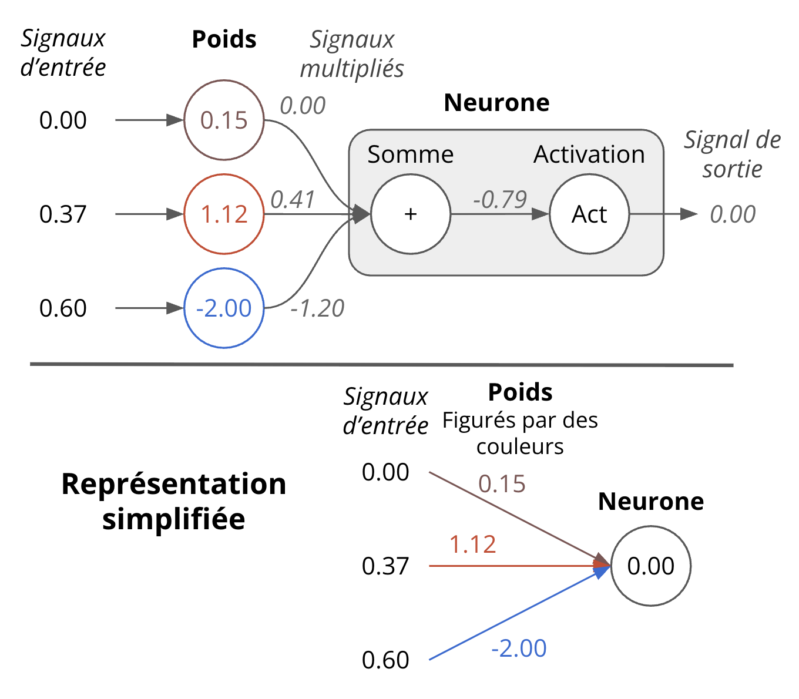

**Figure 2. Schéma d’un neurone individuel, avec des signaux d’entrée et leurs poids associés.** Valeurs fixées pour l’exemple. Les valeurs des poids sont coloriées du bleu (négatif) au rouge (positif). Ici, comme la valeur après la somme des signaux d’entrée est négative, donc en dessous du seuil de 0 que nous avons choisi pour l’activation, notre neurone transmet aux neurones suivants un signal nul. On verra dans la figure suivante les neurones selon la représentation simplifiée proposée dans la figure 3 : les poids sont directement figurés par les couleurs des connexions.

Ensuite, le signal de sortie du neurone sera transmis par de nouvelles connexions vers chacun des neurones de la couche suivante, devenant ainsi un signal d’entrée pour chacun de ces neurones. À son tour, chacun de ceux-ci peut alors s’activer ou non, et les signaux se transmettent ainsi de proche en proche. On obtient ainsi des couches successives de neurones, en assignant un poids spécifique à chaque connexion reliant chacun de ceux d’une couche à chacun de ceux de la suivante.

Voyons maintenant comment fonctionne un tel réseau de neurones. Son objectif sera de déterminer quel est l’animal présent sur l’image parmi deux possibilités, « renard » ou « éléphant[9] ».

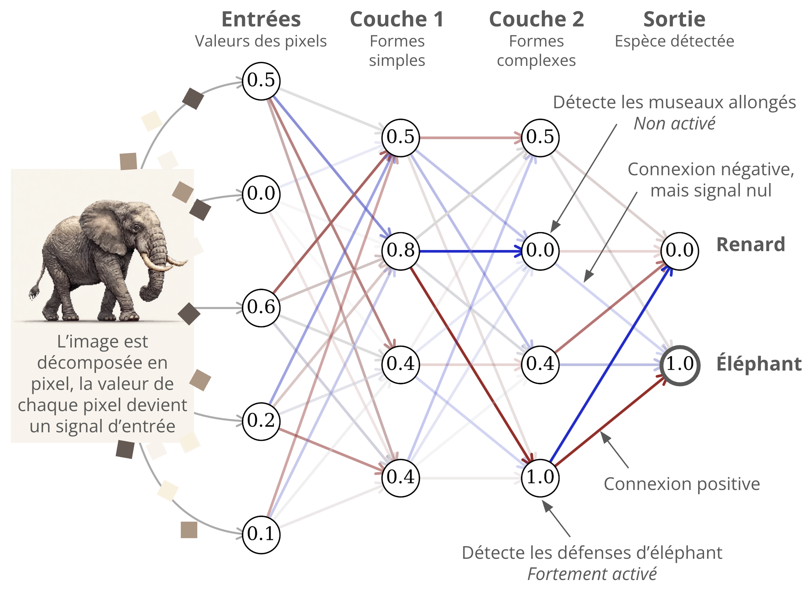

**Figure 3. Un réseau de neurones complet.** Les poids des connexions sont représentés par des couleurs du bleu (plus fort négatif) au rouge (plus fort positif), et la transparence des flèches indique l’intensité du signal transmis, qui dépend de l’activation du neurone précédent.

Nos variables d’entrée correspondent à chacun des pixels de l’image en noir et blanc. Par exemple, pour des images carrées de 20 pixels de côté, 400 pixels aux valeurs variant entre 0 (noir) et 1 (blanc) constitueront autant de variables d’entrée. Le réseau se composera donc d’une première couche de 400 neurones, suivie de plusieurs couches intermédiaires, puis seulement d’une dernière couche à seulement deux neurones. Sur celle-ci, l’un des deux neurones est assigné au concept de renard, et doit s’activer quand un renard est détecté sur l’image ; l’autre se charge des éléphants. Quand une image sera donnée en entrée, si le neurone « renard » s’active plus fort que le neurone « éléphant », c’est que le réseau détecte sur l’image un renard, et inversement pour l’éléphant.

Ce réseau de neurones est un algorithme, et ce qu’on obtient est une sortie : ici, comme cette sortie (« renard » ou « éléphant ») est toujours incertaine puisque le réseau peut se *tromper*, on l’appelle la prédiction du réseau. Il serait d’ailleurs plus adapté de parler d’une *proposition* (puisque notre exemple ne comporte pas la notion de temps qu’indiquerait une prédiction), mais *prédiction* s’est imposé comme le terme d’usage.

La grande force d’un réseau de neurones réside dans la possibilité de le régler aussi finement que nécessaire en faisant varier le poids de ses connexions. Ainsi, on peut spécialiser chaque neurone pour détecter une proposition particulière sur l’image, et les neurones pourront s’appuyer les uns sur les autres.

Par exemple, supposons notre réseau réglé de telle manière que quelque part dans ce réseau, le neurone A situé sur la couche n soit chargé de détecter la proposition « l’image montre un objet allongé, pointu et blanc », et le neurone B situé sur la couche n + 1 détecte la proposition « l’image représente un éléphant ».

* Dans ce cas, nous voudrons que le poids affecté à la connexion du neurone A vers le neurone B soit positif : ainsi quand le neurone A détecte un objet allongé et pointu qui ressemble à une défense d’éléphant, comme l’animal auquel appartient cet objet est sûrement un éléphant, nous voulons que le coefficient de connexion soit positif pour aider B à s’activer aussi.
* À l’inverse, si le neurone C situé lui aussi sur la couche n + 1 détecte la condition « l’image représente un renard », on préfère que le poids de la connexion de A vers C soit négatif, car un renard ne montrerait pas d’attribut ressemblant à une défense.

Chaque couche successive peut ainsi s’appuyer sur les précédentes pour atteindre un niveau d’abstraction supérieur. Si les neurones de la couche 0 représentent le signal direct des pixels, chaque neurone de la couche 1 peut agréger les informations de ces pixels pour s’activer quand l’image représente une certaine forme élémentaire (chacun de ces neurones étant spécialisé pour détecter une forme spécifique) ; puis la couche 2 peut s’appuyer sur les activations des neurones de la couche 1 pour détecter déjà des motifs et formes plus complexes telles que « griffe » ou « oreille » ; enfin, la dernière couche identifie l’animal.

Tout ce que l’on peut donner comme *intelligence* ou *connaissance* au réseau de neurones doit être encodé dans ces poids qu’ont chacune des connexions entre neurones. Pour un même réseau, les modifier change complètement ses prédictions. Par exemple, il suffirait, en maintenant le reste du réseau inchangé, d’échanger les poids de toutes les connexions entre les neurones de l’avant-dernière couche et le neurone final qui prédit « éléphant » avec tous les poids des connexions entre ces mêmes neurones de l’avant-dernière couche et le neurone final qui prédit « renard », pour inverser toutes les prédictions du modèle.

Tant que ces poids ne sont pas bien réglés, le réseau ne *sait* rien, l’activation des neurones de sortie, que nous avons appelée la « prédiction » du réseau, est encore aléatoire. Au contraire, une fois ce réglage correctement effectué, on obtient un réseau apte à reconnaître avec assez de précision l’animal représenté par l’image donnée en entrée. Et nous obtenons ainsi notre premier algorithme fonctionnel d’intelligence artificielle !

Les algorithmes d’IA les plus avancés d’aujourd’hui possèdent des architectures plus complexes que ces simples couches successives de neurones – par exemple, de nouveaux composants peuvent s’intercaler entre deux couches pour traiter différemment les signaux. Mais ils conservent la structure de réseau décrite plus haut, avec ses neurones interconnectés aux poids réglables.

### L’hiver de l’intelligence artificielle

La construction de réseaux de neurones, nommée approche *connexionniste* de l’intelligence artificielle, car elle repose sur la connexion de nombreux éléments simples, intrigua d’abord les scientifiques par sa tentative d’imiter le cerveau humain. Après quelques succès, elle fut un temps l’objet d’une publicité tapageuse[10], mais son application pratique montra vite ses limites.

En effet, elle se heurtait à une difficulté majeure : comment déterminer les poids des connexions ? Rosenblatt devait régler manuellement chacun de ces poids dans le réseau entier. Ce réglage était toujours laborieux, et pouvait échouer tout à fait – difficile de trouver les bons poids pour des problèmes complexes. Si le problème changeait, s’il ne s’agissait plus seulement de reconnaître les éléphants ou les renards, mais une dizaine de nouvelles espèces d’animaux, voire des voitures ou des objets du quotidien, le réglage devait recommencer du début. L’approche connexionniste, inexploitable à l’époque, perdit progressivement la faveur de la communauté scientifique.

Faute de parvenir, comme cette démarche l’espérait, à reconstruire le raisonnement par le bas en assemblant des briques élémentaires, on imagina de prendre l’approche opposée : le construire par le haut, en commençant directement à un niveau élevé d’abstraction. Il s’agissait de décrire le monde par des formules mathématiques, de le « formaliser ». S’il était possible de transcrire une situation en symboles mathématiques, on pourrait parvenir, en appliquant les bonnes règles de calcul, à calculer une conclusion comme le résultat d’une opération.

Cette autre direction fut nommée l’approche *symbolique*. Elle était séduisante sur un plan théorique car, en cas de réussite, elle serait absolument fiable ; mais elle était aussi extrêmement ambitieuse, car ce langage mathématique qu’elle nécessitait aurait dû pouvoir exprimer avec exactitude l’intégralité des concepts du monde – même les idées abstraites déjà formulées ou encore à naître – et pouvoir formaliser toutes les décisions que nous prenons, y compris les plus machinales[11]. Pour limiter la complexité de ce défi, la communauté symboliste commença par se restreindre à certains domaines spécifiques, comme la médecine. Pourtant, même ces systèmes spécialisés se révélèrent difficiles à concevoir, pour des performances médiocres. Cette approche porta peu de fruit, et fini par tomber elle aussi en désuétude. Ainsi débuta dans les années 1980 « l’hiver de l’IA », une longue période de stagnation et de doute.

#### Loi de Moore et explosion de la puissance de calcul

L’approche connexionniste avait échoué devant la difficulté à régler les poids du réseau. Rétrospectivement, il lui manquait une méthode d’apprentissage, autrement dit un algorithme par lequel le réseau pourrait s’ajuster automatiquement à partir de données, « apprendre » de ces données.

Cependant, les connexionnistes allaient avoir une deuxième chance, car une grande force travaillait pour eux : la puissance de calcul disponible se démultipliait. En 1965, Gordon Moore, futur PDG d’Intel, fit remarquer que le nombre de transistors (briques logiques de base) sur un circuit intégré (processeur) doublait tous les deux ans. Par conséquent, la puissance de calcul disponible pour le même prix doublait au même rythme.

Cette observation, nommée « loi de Moore » d’après son inventeur, a tenu cinquante ans, en dépit des pronostics qui annonçaient chaque année sa fin prochaine, et garde toujours aujourd’hui son rythme inexorable. Ainsi, la vitesse de calcul obtenue pour un coût donné suit la même loi, et a été multipliée par un milliard sur les cinquante dernières années (figure 4).

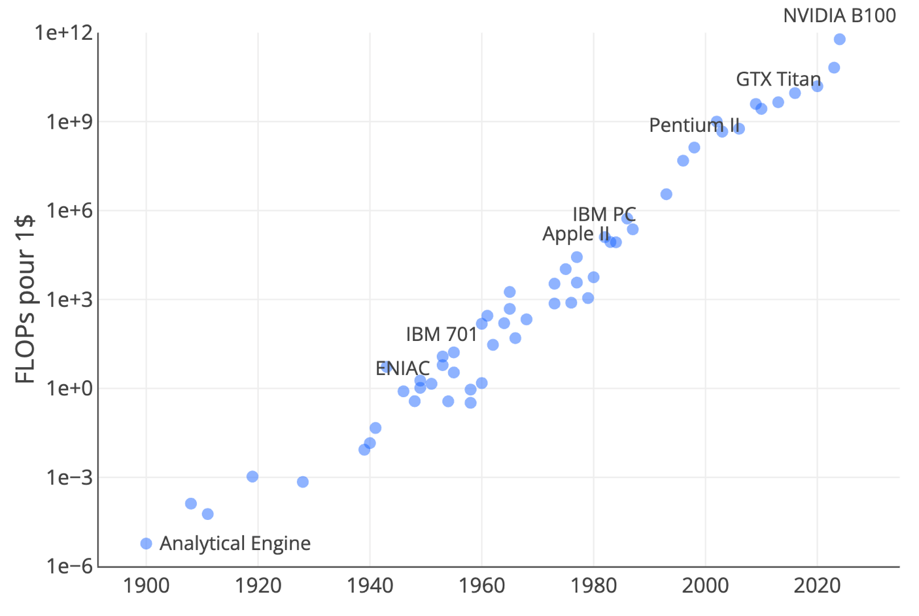

**Figure 4. La loi de Moore.** La puissance de calcul peut sembler croître à un rythme stable, mais notez que les ordonnées croissent par facteurs de 10.

La loi de Moore implique que la puissance disponible « est multipliée par un facteur 2 tous les deux ans » : être multiplié par un certain facteur à intervalles fixes, c’est la définition même d’une croissance exponentielle. Le terme de croissance exponentielle est utilisé bien trop souvent, ce qui nous fait oublier la puissance de ce qu’il représente : il s’agit littéralement d’une explosion[12].

Prenons-en une illustration dans la fable du tyran, du sage et de l’échiquier, écrite au xiiie siècle par l’historien kurde Ibn Khallikan. Un tyran régnait sur les Indes en des temps immémoriaux, quand se répandit la pratique d’un jeu nouveau : le jeu d’échecs. Le roi, quand il découvrit ce jeu, se prit d’une véritable passion : il y jouait nuit et jour, au point de délaisser les affaires du royaume. Il l’enseigna à ses généraux pour affûter leur sens stratégique, et ordonna même de faire garder des échiquiers dans les temples au pied des statues des dieux. Il désira rencontrer l’inventeur de ce jeu. Le lendemain, les gardes introduisirent dans la grande salle du palais un vieux sage nommé Sissa, vêtu simplement, qui osait à peine lever le regard vers le trône. Le roi, surpris de la simplicité d’un homme si brillant, lui proposa la récompense de son choix, quelle qu’elle soit. Sissa refusa d’abord, mais devant l’insistance et la suffisance du tyran, finit par sourire et formuler sa requête : « Je veux que tu me donnes les grains de blé qui couvriront un échiquier, déposés de la manière suivante : un seul grain sur la première case, puis deux sur la suivante, puis quatre, et ainsi de suite en doublant à chaque case le nombre de grains de blés, jusqu’à couvrir la dernière case de l’échiquier. »

Le roi, amusé, ordonna aussitôt à ses esclaves de commencer de verser des grains sur l’échiquier. Mais très vite, les jarres s’épuisèrent. Tous les greniers à blé du palais n’y suffirent pas, et toutes les réserves du royaume n’y auraient pas suffi. Pour remplir ainsi l’échiquier, il aurait fallu 2 puissance 64 grains de blé, ce qui correspond en chiffres à environ 10¹⁹ grains (10 puissance 19, ou 10 000 000 000 000 000 000), soit une masse supérieure à six fois celle de tous les êtres vivants sur Terre.

De son côté, entre 1900 et 2020, la puissance de calcul disponible pour un prix équivalent a été multipliée par environ 10¹⁸, presque autant que dans la fable. C’est cette explosion de la puissance de calcul qui a porté la révolution actuelle de l’IA.

### Yann Le Cun et l’apprentissage automatique

C’est en 1980 que commence véritablement l’histoire de l’IA moderne. À cette époque, l’approche connexionniste est encore au ban de la communauté scientifique. Un jeune Français de vingt ans, Yann Le Cun, lit alors le compte rendu d’un débat tenu quelques années auparavant entre le linguiste Noam Chomsky et le psychologue du développement Jean Piaget. Face à Noam Chomsky qui soutenait l’existence dans le cerveau de structures préétablies permettant l’apprentissage du langage, Jean Piaget défendait au contraire l’idée que tout s’apprend, et que la construction du langage se fait progressivement au fil du développement de l’intelligence[13].

Cette idée d’une construction progressive du raisonnement rejoignait celle des connexionnistes. Yann Le Cun, séduit, a aussitôt l’intuition qu’il faut approfondir cette idée de l’apprentissage pour l’appliquer aux algorithmes[14].

Souvenons-nous que la seule barrière au développement des réseaux de neurones était que leur performance dépendait uniquement des poids assignés à leurs connexions entre neurones, et que le réglage de ces poids se révélait trop laborieux. Mais si l’on mettait au point une procédure automatique pour faire « apprendre » les réseaux de neurones, en ajustant les poids de leurs connexions jusqu’à obtenir des bonnes prédictions, cette difficulté serait résolue.

Pour illustrer une telle procédure de réglage automatique, prenons notre algorithme de la recette de cuisine, qui prend en entrée des ingrédients, applique la recette, et donne en sortie un gâteau terminé. Le temps de cuisson est un des paramètres de cet algorithme : comment le régler pour obtenir la meilleure recette ?

Nous pourrions régler automatiquement la recette en lui appliquant un algorithme d’apprentissage (il s’agit bien d’un algorithme qu’on développe pour optimiser un autre algorithme). Le cuisinier commence par essayer sa recette avec le paramètre « temps de cuisson » arbitrairement fixé à 25 minutes. Une fois le gâteau prêt, le cuisinier le goûte. Si ce gâteau est trop cuit, il corrige sa recette pour soustraire deux minutes au paramètre « temps de cuisson ». Au contraire, s’il n’est pas assez cuit, il ajoute deux minutes.

Le cuisinier prépare alors un nouveau gâteau avec la recette ajustée. Et il recommence autant de fois que nécessaire, en ajustant à chaque nouvelle préparation le paramètre « temps de cuisson ». Lorsqu’il finit par obtenir une recette parfaitement réglée, il s’arrête et note sa recette finale[15].

Cette idée d’automatiser la recherche des meilleurs paramètres pour un algorithme est un champ d’étude appelé « apprentissage automatique », plus connu sous le nom anglais de *machine learning*. Lorsque Yann Le Cun commence un doctorat, il décide de dépoussiérer les réseaux de neurones et en pose ainsi les premières pierres.

#### Le Cun parvient à faire apprendre son réseau de neurones

Pour réaliser un apprentissage automatique, il est nécessaire d’utiliser de nombreux exemples. Dans notre recette de gâteau qui n’a que le paramètre « temps de cuisson » à ajuster, quelques exemples (chaque gâteau cuisiné et goûté étant un exemple) suffisent pour atteindre le point optimal. Mais les réseaux de neurones comportent des centaines de paramètres (les poids des connexions), si ce n’est des milliards. Leur appliquer un apprentissage automatique demandera donc un ensemble de données considérablement plus vaste.

Reprenons notre exemple du réseau de neurones chargé de reconnaître l’animal présent sur une image. Pour entraîner ce réseau, il faut des milliers d’exemples comprenant chacun une variable d’entrée, qui est une photo, et la valeur de sortie attendue correspondant à la photo (« renard » ou « éléphant »). Cet ensemble de milliers d’exemples s’appelle un « jeu de données », et on le dit « annoté » puisque chaque entrée porte en annotation la réponse attendue.

Une fois constitué ce jeu de données, comment l’utiliser pour régler automatiquement les poids du réseau de neurones ? En effet, ce réglage est loin d’être simple, car la caractéristique même de ces réseaux étant d’être « profonds », c’est-à-dire de combiner de nombreuses couches intermédiaires qui s’appuient les unes sur les autres pour progresser en abstraction, il est difficile de régler les couches intermédiaires en fonction des valeurs d’entrée et de sortie, qui par définition ne sont données qu’à l’entrée ou à la sortie du réseau. Comment expliquer le lien entre mon ajustement d’un poids de la couche 14, et la la sortie du réseau, vingt couches de neurones plus loin ?

C’est là tout le défi de cette discipline qu’on appelle le *deep learning* ou « apprentissage profond » (qui est donc une sous-catégorie de l’apprentissage automatique, tout comme le réseau de neurones est une sous-catégorie des algorithmes). L’algorithme d’apprentissage construit par Le Cun reprend une technique mathématique appelée « rétropropagation du gradient[16] », pour l’appliquer à l’apprentissage machine. En bref, cet algorithme consiste à faire fonctionner le réseau en cours de réglage sur des milliers d’exemples : sur chaque exemple, il calcule la prédiction du réseau, puis l’écart entre cette prédiction et la vraie réponse ; puis il ajuste les poids des connexions du réseau d’un petit cran dans la direction qui fait réduire cet écart (voir encadré pour plus de détail). Ainsi, exemple par exemple et pas à pas, l’algorithme d’apprentissage affine les prédictions du réseau jusqu’à ce qu’il soit réglé au mieux : alors, il sera performant sur la tâche d’entraînement.

Le Cun consolide la théorie[17], en s’appuyant sur les travaux concomitants d’un Canadien nommé Geoffrey Hinton, et l’applique aux réseaux de neurones. Son objectif est d’aider la Poste américaine à lire automatiquement les codes postaux écrits à la main sur des chèques. Son réseau de neurones a donc pour mission de prendre en entrée la photo d’un chiffre en 28 par 28 pixels[18], et de donner en sortie le chiffre écrit sur la photo. Le Cun construit son réseau de neurones, applique son apprentissage sur des milliers d’exemples. Cette approche aboutit à un succès éclatant : son réseau de neurones atteint une performance bien supérieure à tous les systèmes de l’époque. Le système de Le Cun est alors déployé pour reconnaître les chiffres écrits à la main sur les chèques, avec un grand succès : à la fin des années quatre-vingt-dix, il traite 10 à 20 % de tous les chèques encaissés aux États-Unis.

### Apprentissage, puis inférence

Yann Le Cun avait rendu possible l’apprentissage, qui consiste à entraîner le réseau de neurones en ajustant automatiquement ses poids de connexions en fonction de milliers d’exemples donnés en entrée. Cette technique est plus ou moins la même que celle qu’on utilise aujourd’hui, et c’est en l’appliquant qu’on donne progressivement à notre réseau sa capacité à *raisonner*. Dans le cas des réseaux gigantesques d’aujourd’hui, cet apprentissage coûte des millions d’euros, dure des mois et peut mobiliser des centaines de milliers de processeurs, dans des fermes de serveurs qui consomment autant d’électricité qu’un département français entier. C’est pour cette raison que la *connaissance* du modèle[19] s’arrête à une certaine date : comme il faudrait plusieurs mois pour réentraîner le modèle, impossible d’intégrer les informations de la veille.

Ensuite, dès que l’entraînement a fait atteindre au réseau de neurones une performance satisfaisante, on fige la valeur des poids du réseau, qui ne sont alors que des listes de chiffres en mémoire (rappelons que chaque poids est un coefficient positif ou négatif). Alors, on peut réaliser son but initial : l’utiliser en lui faisant calculer des prédictions. Cette deuxième étape s’appelle l’inférence. Ici, puisque le réseau prédit simplement un résultat en fonction d’un exemple donné en entrée, le signal transite une seule fois par les connexions des neurones, et l’inférence dure au plus quelques secondes. Quand un utilisateur dialogue avec un chatbot, il s’agit d’inférence.

Il est important de toujours garder en tête cette distinction entre *apprentissage* et *inférence*. On peut comparer l’*apprentissage* aux milliers d’expériences nécessaires au développement d’une formule de physique, alors que l’*inférence* est la simple application de la formule pour un seul exemple.

* Quand on parle d’entraînement ou d’optimisation, il s’agit de l’étape d’apprentissage.
* Quand on parle de prédiction, de génération, ou de complétion, c’est de l’inférence.

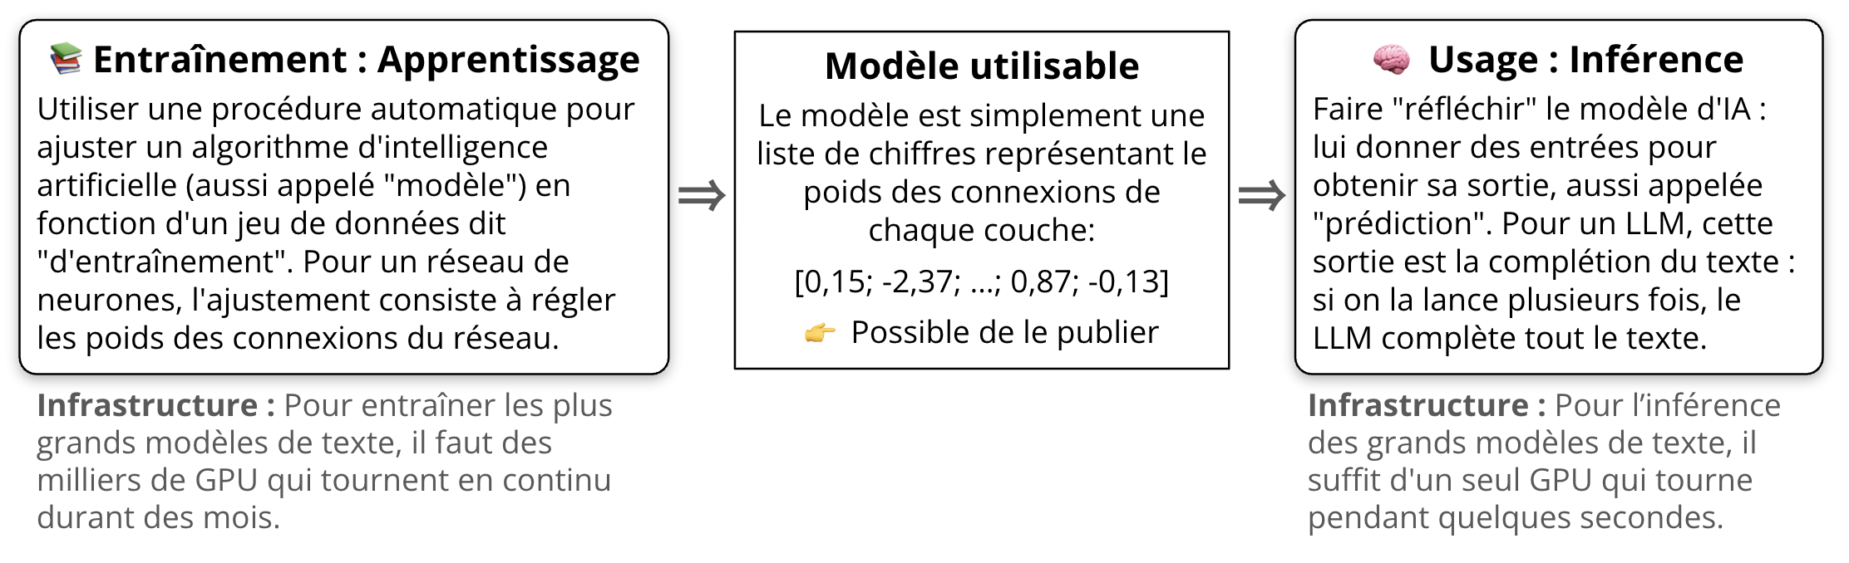

**Figure 5. Différence entre entraînement et inférence.**

**Focus technique**

**Apprentissage : trouver la vallée la plus basse par descente de gradient.**

Ce titre est effrayant, n’est-ce pas ? Rassurez-vous, vous arrivez au sommet de la difficulté technique ; ensuite tout sera bien plus facile jusqu’à la fin de ce livre.

Nous avons parlé rapidement des travaux de Le Cun, mais nous n’avons pas encore plongé dans leur détail. Essayons d’obtenir une idée de réponse à la question suivante : « Comment faire apprendre ou entraîner un réseau de neurones, dont les poids ont été initialisés au hasard, pour qu’il devienne performant sur une tâche ? »

Pour cela, reprenons l’exemple de notre tâche de classification visuelle donnée page XX. Nous souhaitons entraîner un modèle pour qu’il sache, quand on lui donne en entrée une photo (chaque neurone d’entrée va recevoir un pixel de la photo), prédire quel animal figure sur cette photo, parmi deux options : 1. Un renard, 2. Un éléphant.

Pour réaliser cet entraînement, l’ingrédient premier sera un jeu de données contenant des photos d’animaux, annotées avec le nom de chaque animal. Par exemple, des exemples n°1 [photo_1193.jpg ; « renard »] n°2 [photo_2194.jpg ; « renard »] et n°3 : [photo_7167.jpg ; « éléphant »], etc. Il en faut de nombreux, au moins des centaines.

Créons le réseau en question. Nous construisons un réseau à plusieurs couches de neurones, avec une dernière couche de deux neurones. Si le neurone n°1 s’active avec une valeur plus haute, la prédiction est « renard », si c’est le n°2 qui s’active plus fortement, c’est « éléphant ». Bien sûr, ce réseau est uniquement un programme, soit une suite de lignes de code dans un ordinateur, et les poids des connexions sont des chiffres, initialisés au hasard. À cette étape, comme les poids ont été créés au hasard, les prédictions demeurent aléatoires, ce qui garantit que notre réseau de neurones est absolument inutile. Nous voulons donc l’entraîner, c’est-à-dire ajuster ses poids pour obtenir des prédictions correctes.

Comment faire ? Il s’agit d’obtenir le meilleur jeu de paramètres dans le réseau, autrement dit le réglage de poids des connexions qui donne le plus faible nombre moyen de prédictions fausses sur nos données d’entraînement[20].

Cette erreur moyenne porte le nom de *fonction de coût*[21] : « coût » parce que l’erreur est un coût qu’on veut minimiser, et « fonction » car cette erreur moyenne varie *en fonction* des paramètres choisis.

Comment trouver le meilleur jeu de paramètres pour minimiser la *fonction de coût*? Visualisons cela par un réseau à deux paramètres, A et B. Se restreindre à seulement deux paramètres est une simplification drastique de la réalité, car en réalité les modèles comptent des milliers, voire des milliards de paramètres, mais cela simplifie la visualisation en nous permettant de représenter la fonction de coût sur un graphe en trois dimensions. En faisant varier le paramètre A selon l’axe X, et le paramètre B selon l’axe Y, la valeur de la fonction de coût du réseau, figurée sur l’axe Z, change ; voilà un paysage montagneux.

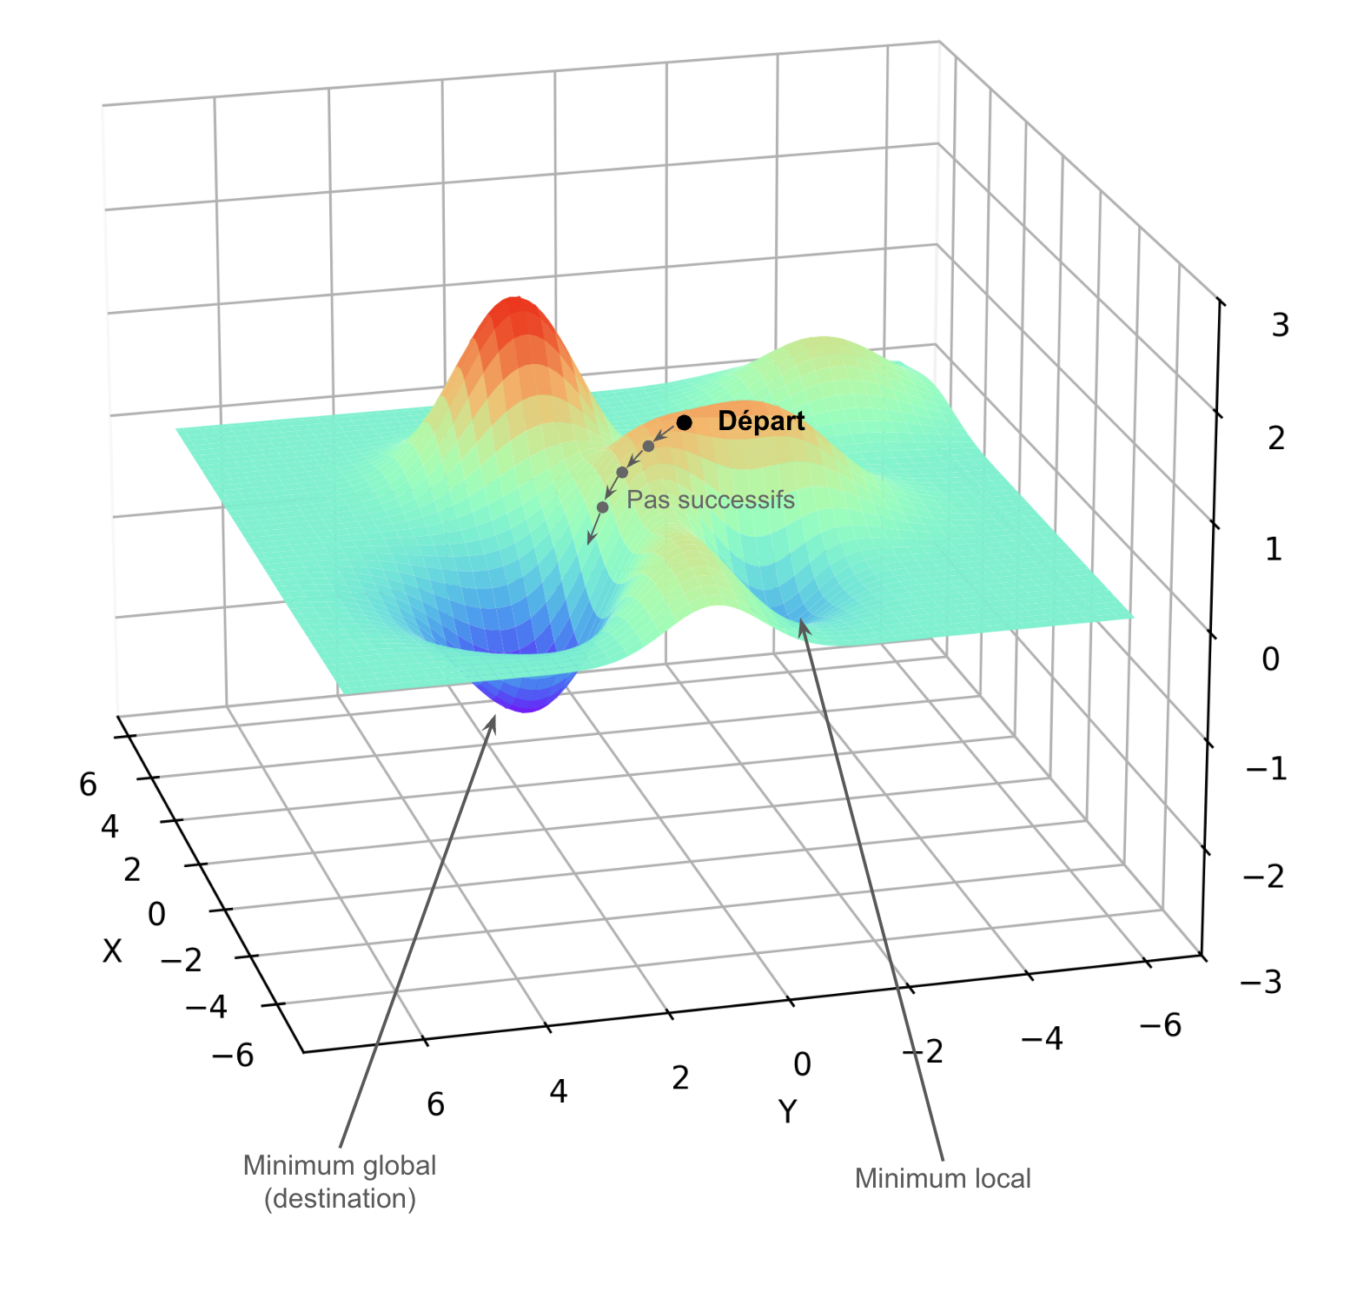

**Figure 6. La descente de gradient vers la vallée la plus profonde.**

Que signifient les reliefs de ce paysage, montagnes et vallées ?

Les *montagnes* correspondent à de mauvais jeux de paramètres pour lequel la prédiction du réseau est souvent incorrecte : en conséquence, sa fonction de coût (son erreur moyenne) est haute.

À l’inverse, les *vallées* sont des « minimums locaux », qui correspondent à de bons jeux de paramètres minimisant la fonction de coût. Notre but est donc de trouver la plus profonde de toutes les vallées, appelée le *minimum global*.

Comme nos paramètres A et B ont été initialisés au hasard, nous partons d’un point pris au hasard dans ce paysage – mauvaise manière de commencer une randonnée. Toute la finalité de l’optimisation est, à partir de ce point initial, de trouver la vallée la plus profonde.

Pourquoi ne pourrions-nous pas directement calculer où se trouve ce minimum global ? Eh bien, avec joie, mais comment procéder ? Tenter de quadriller le paysage à intervalles réguliers, et calculer la fonction de coût en chaque point de la grille ? Le paysage illustré ici est simple ; nous pourrions le quadriller en une grille de 20 valeurs sur chaque axe, ce qui donnerait 400 combinaisons à analyser, et nous obtiendrions aisément les coordonnées approximatives du minimum global. Rappelez-vous cependant que ce paysage est considérablement simplifié. En réalité, les réseaux comptent souvent des millions de paramètres. Pour un million de paramètres, avec 10 valeurs sur chaque axe, il y aurait 101 000 000 jeux de paramètres à tester, et nous y serions encore dans des siècles. Contraints par la capacité de calcul, nos tests devront donc se restreindre à une toute petite zone.

Nous sommes ainsi dans la situation d’un alpiniste perdu dans une tempête de neige, qui cherche à atteindre le refuge tout au fond de la vallée mais ne voit pas à un mètre devant lui. Se sentant gagné par le froid, il a une intuition lumineuse : pour atteindre le fond de la vallée, il suffit de toujours descendre. Il jauge à tâtons la pente sur le mètre carré où il se tient : quel côté est plus haut, quel côté est plus bas ? Cette pente s’appelle en termes mathématiques le *gradient*. L’alpiniste le calcule, pour s’orienter dans la bonne direction, et fait un petit pas dans le sens de la descente. Il modifie ainsi sa position selon les paramètres X et Y, pour diminuer son altitude.

Appliquons la même méthode : comment choisir dans quel sens faire varier nos paramètres ?

Nous tirons au hasard quelques exemples de notre jeu de données, disons quatre exemples, qui sont tous des couples photo + nom d’animal. Calculons la prédiction donnée par le réseau de neurones pour chacune des photos en question. Ensuite, comparons-les au vrai nom de l’animal : les prédictions sont-elles fausses ou correctes ? Pour chaque prédiction correcte, nous voulons récompenser les poids du réseau qui ont aidé à la prédire en les renforçant ; pour chaque prédiction fausse, il faut pénaliser les poids responsables en les amenuisant.

La rétro-propagation de Le Cun est l’algorithme clé qui permet de remonter le réseau en partant de la fin (la prédiction) pour établir cette « responsabilité » individuelle de chacun des poids du réseau dans la prédiction correcte ou fausse. Dans notre cas, si sur les quatre exemples tirés, le paramètre A était en moyenne responsable d’une prédiction trop haute sur le neurone n°1 de la couche de sortie (autrement dit, A nous faisait surestimer les chances que l’image soit un renard), on voudra le réduire. En revanche, augmenter B aurait diminué légèrement cette prédiction sur le neurone de sortie n°1, nous rapprochant légèrement de la réalité : on cherche donc à augmenter B.

Ainsi, l’alpiniste descend d’une toute petite altitude. En répétant cette procédure des centaines de milliers de fois, il continue de descendre, comme une boule roulerait entraînée par la gravité, jusqu’à trouver le fond de la vallée la plus profonde, c’est-à-dire la meilleure de toutes les configurations des poids possibles, celles avec laquelle le modèle commet le moins d’erreurs. Cet algorithme s’appelle la *descente de gradient*.

Est-ce que l’alpiniste ne risque pas d’être bloqué dans une cuvette, c’est-à-dire un minimum local ? Étonnamment, non : la plupart du temps, la descente de gradient permet de descendre longtemps, jusqu’à trouver un très bon minimum. Cet algorithme, bien qu’ayant connu des perfectionnements depuis Le Cun et Hinton – par exemple, il convient aujourd’hui d’ajouter à la boule une inertie pour l’empêcher de s’arrêter dans la première cuvette[22] – a conservé ses principes fondamentaux, et reste le socle de l’intelligence artificielle aujourd’hui.

### La « conspiration du deep learning »

Malgré les premiers succès de Yann Le Cun et de Geoff Hinton, l’hiver de l’IA n’est toujours pas terminé. D’autres algorithmes fonctionnent efficacement sur de petits jeux de données, et ne nécessitent pas une procédure d’entraînement aussi complexe que celle des réseaux de neurones[23]. En outre, la procédure d’entraînement des réseaux de neurones « profonds » n’ayant aucune garantie théorique de réussir – car notre alpiniste de la descente de gradient (cf. focus technique sur l’apprentissage, plus haut) pourrait bien rester coincé dans une vallée moins profonde que l’optimum[24] – elle est jugée moins élégante. Les réseaux de neurones profonds sont toujours au ban de la communauté de l’intelligence artificielle.

Dans les années 2000, Yann Le Cun collabore avec Geoff Hinton et Yoshua Bengio au Canadian Institute for Advanced Research (CIFAR). Beaucoup les considèrent comme des illuminés, à tel point que Le Cun surnomme leur équipe la « conspiration du *deep learning* ». Mais ils ne désarment pas. Le développement des GPU[25], un nouveau type de processeurs qui accélère considérablement les multiplications de matrices essentielles à leurs algorithmes, leur permet enfin d’exprimer la puissance de l’apprentissage de leurs réseaux de neurones grâce aux jeux de données toujours plus grands publiés chaque année.

Ils convainquent aussi une frange grandissante de la communauté. Chaque année, les chercheurs en apprentissage machine du monde entier se réunissent lors de grands congrès, occasions précieuses de faire connaître leurs idées et leurs résultats. En 2007, le congrès NeurIPS refuse sans explications l’atelier proposé par le trio pour montrer les prouesses de leurs modèles. Qu’à cela ne tienne, ils organisent sur les fonds du CIFAR un atelier parallèle, en affrétant leur propre bus pour acheminer les participants. C’est un succès retentissant : leur atelier accueille trois cents chercheurs, et devient le plus couru du congrès [26] !

Le *deep learning* commence alors à s’imposer dans plusieurs domaines, notamment en traitement d’images. Alex Krizhevsky, étudiant de Hinton, s’attaque ainsi à la classification d’images : il s’agit, étant donné une image en entrée, de déterminer quel objet est représenté sur cette image. Comment pourrait-il mesurer la performance de ses algorithmes, mesure nécessaire à leur amélioration ? La communauté scientifique utilise pour cela des jeux de données spécifiques appelés « bancs de test » (*benchmarks* en anglais). Comme pour les jeux de données d’entraînement, chaque exemple est une paire comprenant une donnée d’entrée et la réponse attendue pour cette entrée. Il suffit de transmettre chaque entrée au réseau de neurone afin d’obtenir sa prédiction, puis de compter le pourcentage des cas où cette prédiction du modèle correspond à la réponse attendue, pour obtenir le score du modèle.

Le plus grand défi de cette époque est l’immense banc de test Imagenet, douze millions d’images à classifier parmi vingt-deux mille catégories. En 2012, à la conférence ECCV, Krizhevsky dévoile son réseau de neurones. Devant une salle comble, et en présence de Fei-Fei Li, directrice du laboratoire SAIL de Stanford et créatrice d’ImageNet, il annonce que son réseau a surpassé le meilleur modèle au monde, en divisant par deux le nombre d’erreurs !

Il ne faut alors pas longtemps pour que des réseaux de neurones s’imposent sur tous les bancs de test. L’informaticien Richard Sutton a décrit cette victoire comme une « amère leçon », car toutes les approches symbolistes les plus sophistiquées visant à reproduire la manière dont nous croyons raisonner sont battues à plate couture par l’approche connexionniste de simples empilements de neurones, pourvu qu’ils soient entraînés avec suffisamment de données et de puissance de calcul.

Continuons de suivre Yann Le Cun : porté par les succès du *deep learning*, il est engagé par Mark Zuckerberg pour lancer l’activité de recherche en IA chez Meta (alors Facebook). Depuis, il dirige le grand effort de Meta pour proposer des modèles ouverts, c’est-à-dire publiant leur architecture et leurs poids[27].

## Il ne suffit pas de prédire

Nous avons vu plus haut comment la rétro-propagation de Le Cun et Hinton permettait aux réseaux de neurones d’apprendre, c’est-à-dire d’utiliser des données pour ajuster automatiquement les poids de leurs connexions, et ainsi être capable de donner des prédictions correctes pour les futurs exemples donnés en entrée. Mais nous allons voir que l’apprentissage seul ne suffirait pas pour que l’outil puisse offrir une vraie valeur ajoutée.

### La machine peut apprendre bien ou mal

Les réseaux comptant suffisamment de neurones se caractérisent par la faculté d’être des « approximateurs universels », ce qui signifie que grâce à leur structure particulière, ces algorithmes peuvent, en ajustant certains de leurs paramètres internes (ici les poids des connexions), reproduire n’importe quel type de relation entrée-sortie. En clair, cela veut dire que notre réseau est assez souple pour imiter n’importe quelle fonction, que ce soit la fonction qui aux milliers de pixel d’une image associe la prédiction « c’est un renard », ou celle qui aux mêmes pixels associe « la photoa été prise au Mozambique *»*, ou n’importe quelle autre tâche.

**Focus technique : l’approximation universelle grâce aux fonctions non-linéaires**

Un composant essentiel est d’appliquer une fonction non-linéaire, qu’on appelle « fonction d’activation », à la sortie de chaque neurone, avant de continuer la transmission du signal. Dans notre exemple plus haut, la fonction non linéaire était « si mon entrée est négative, je renvoie 0 en sortie, sinon je renvoie mon entrée en sortie », fonction appelée ReLU.

En effet, si l’on ne faisait que connecter entre eux des neurones qui somment leurs signaux d’entrée avec certains coefficients, sans appliquer de fonction non-linéaire, le réseau complet serait ce qu’on appelle en mathématiques « linéaire », ce qui implique des propriétés indésirables comme « si on multiplie tous les signaux d’entrée (par exemple la valeur des pixels) par 0,5, la sortie sera aussi multipliée par ce facteur 0,5 ». Un tel réseau ne serait pas très utile : dans notre exemple du réseau qui prédit quel animal se trouve sur une photo, si on divise par deux la luminosité d’une image de chat – ce qui revient à diviser par deux la valeur de chaque pixel, la valeur du neurone en sortie serait aussi divisée par deux, donc la classification « ceci est un chat » deviendrait deux fois moins certaine. Ce n’est pas ce qu’on veut obtenir : la nuit, les chats sont peut-être gris mais ils restent tout autant des chats, et on préfère que notre réseau continue de les identifier comme tels avec la même certitude.

La fonction d’activation non-linéaire casse la linéarité, c’est une condition nécessaire pour que le réseau puisse être un approximateur universel.

Cette faculté d’approximation universelle représente déjà un atout important, mais pas suffisant pour faire élaborer des prédictions utiles. Prenons l’exemple d’un dictionnaire. Aussi surprenant que cela puisse paraître, un dictionnaire est un algorithme : il prend en entrée un nom comme « palimpseste », et produit en sortie la définition correspondante « subst. masc. A. − Manuscrit sur parchemin d'auteurs anciens que les copistes du Moyen Âge ont effacé pour le recouvrir d’un second texte ». Ce dictionnaire est aussi un approximateur universel, car il est possible de modifier des définitions comme le *Petit Robert* le fait chaque année.

Cependant, dès qu’il s’agit de chercher la définition d’un terme qui n’y figure pas, le dictionnaire est inutile. Or, pour les problèmes réels, il est fondamental de pouvoir donner au modèle une entrée jamais rencontrée en entraînement et d’obtenir tout de même une prédiction correcte. Par exemple, un classificateur d’image doit être capable d’identifier le chien sur une photo, même s’il s’agit un chien d’une race inconnue.

En somme, le risque de notre apprentissage sur un jeu de données spécifique serait de faire que notre intelligence artificielle devienne un dictionnaire, en apprenant par cœur les données d’entrées jusqu’à obtenir de très bons scores d’entraînement, tout en restant incapable de traiter un exemple nouveau. Le modèle ainsi entraîné serait comme un élève qui triche en rédigeant des antisèches sur tout son programme, mais devient incapable de répondre dès que la question diffère un peu de celles qu’il a préparées. Ce phénomène appelé « surapprentissage » aux données d’entraînement (*overfitting* en anglais), est illustré sur la figure 28. Un modèle ainsi surajusté à ses données d’entraînement est incapable de *généraliser* ce qu’il a appris.

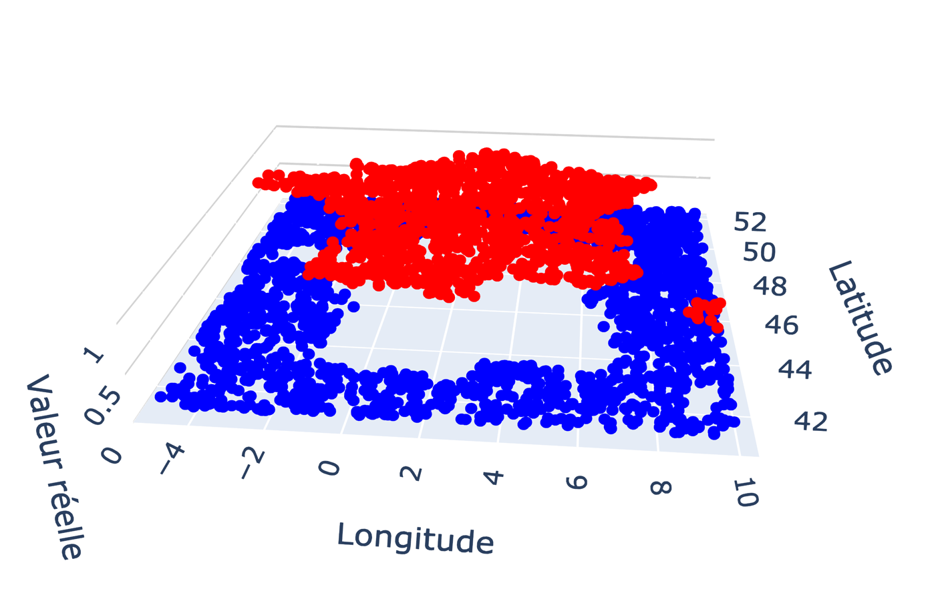

Données d'entraînement : 3000 points [latitude ; longitude] pris au hasard.

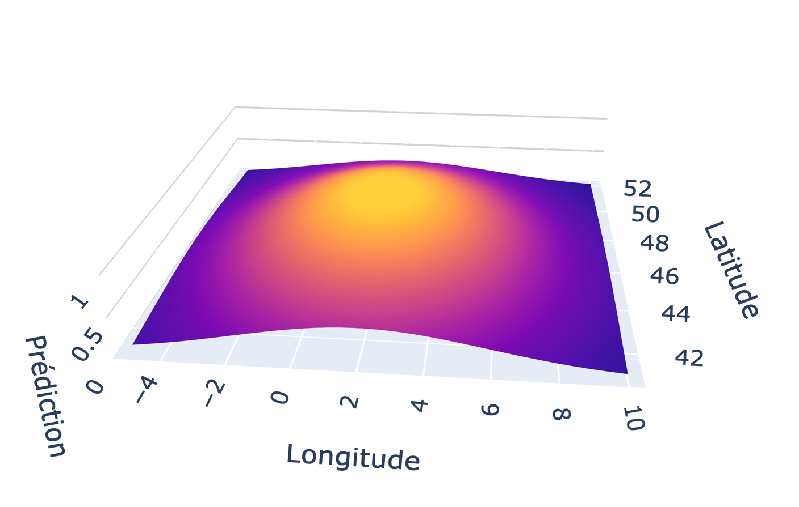

1. *Underfitting* : la prédiction ne parvient pas à reproduire les points d'entraînement.

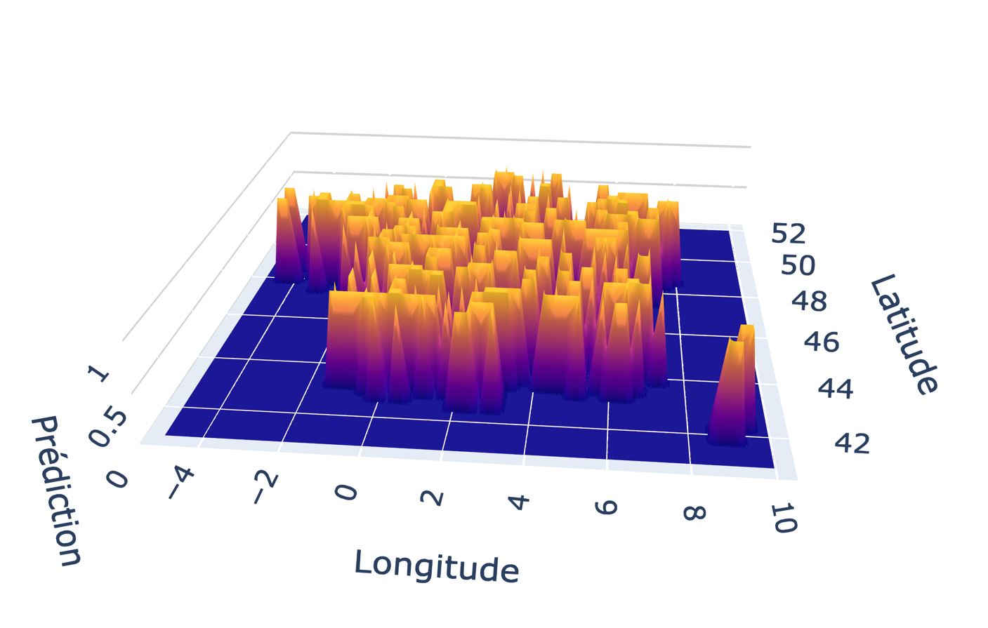

1. *Overfitting* : la prédiction varie beaucoup, si bien que même si elle est correcte sur tout points d'entraînement, elle ne le sera pas sur des points inconnus.

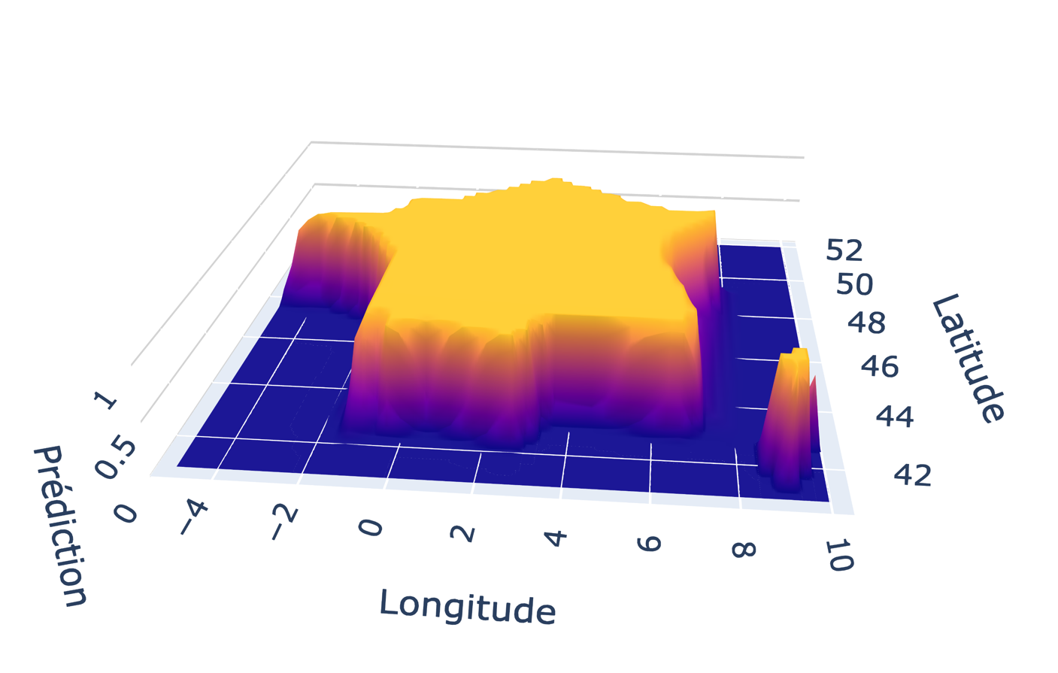

1. Prédiction satisfaisante d'un réseau de 5 couches de 30 neurones par couche, entraîné pendant 100.000 pas.

**Figure 7. Plusieurs modèles essayent de prédire en fonction des coordonnées (latitude et longitude) d’un point la sortie « Ce point se situe en France  », pour donner la prédiction 0 si le point n’est pas en France, et 1 si le point est en France.** Attention, les axes de ce graphe n’ont rien à voir avec la figure X expliquant l’optimisation : ici les axes X et Y sont des entrées du système, alors que dans le précédent, X et Y représentaient des paramètres (les coefficients associés aux poids).

Au lieu d’apprendre par cœur les exemples d’entraînement, la bonne manière d’apprendre consiste à retenir les raisonnements à appliquer pour résoudre ces exemples, qui se généraliseront bien plus facilement à des exemples inconnus. Par exemple notre réseau peut créer des catégories assez larges de résolution comme « s’il y a un museau triangulaire et pas de trompe, l’animal est probablement un chien plutôt qu’un éléphant ». Ce genre de raisonnements par assimilation de l’objet à une classe connue s’appelle une « heuristique ». Chacune de ces heuristiques n’apportera pas seule la résolution du problème, mais en les combinant, le modèle pourra trouver la réponse, même dans des cas nouveaux comme la photo d’un chien de race inconnue.

### Simplifier les heuristiques : le rasoir d’Ockham

Comment empêcher le modèle de tomber dans l’écueil de la mémorisation, et favoriser plutôt le développement d’heuristiques ? Un moyen très efficace est de forcer le modèle à simplifier ses structures de raisonnement. Par exemple, si on contraint le fonctionnement d’un modèle pour l’empêcher d’utiliser plus de dix critères de décision, impossible pour lui de tricher en apprenant par cœur mille paires de questions-réponses : le seul moyen pour lui d’obtenir de bonnes performances sur son entraînement sera de développer des heuristiques efficaces. On suit en cela le rasoir d’Ockham, principe méthodologique formulé par le moine franciscain anglais Guillaume d’Ockham au xive siècle : « Les multiples ne doivent pas être utilisés sans nécessité[28]. » Cela signifie que lorsqu’on cherche à expliquer un phénomène, si l’on a le choix entre deux thèses qui semblent coïncider d’aussi près avec les observations qu’on fait de ce phénomène, il faut favoriser celle des deux thèses qui fait entrer en jeu le moins de facteurs différents ; car on pourrait expliquer le phénomène par n’importe quelle thèse absurde, à condition d’ajouter à cette thèse suffisamment d’exceptions et de variantes. Au contraire, la théorie la plus simple ne peut pas tricher : si elle coïncide avec la réalité, c’est qu’elle est la réalité.

Nous utilisons souvent inconsciemment ce principe. Ainsi, même si un collégien qui arrive en retard au cours de français du matin explique son retard par un mauvais concours de circonstances, le professeur pensera sans doute que l’élève a tout simplement tardé à se réveiller. C’est d’ailleurs cette recherche de simplicité qui invalide d’office la plupart des théories du complot. Si le réchauffement climatique n’était qu’une invention entretenue par un complot mondial, ce complot demanderait la coordination sans faille de milliers d’acteurs à travers la planète pour falsifier un immense volume d’observations. Il est plus simple d’admettre que le climat se réchauffe, même si cette thèse implique des conséquences désagréables. Ce principe du rasoir d’Ockham est si puissant qu’il a été qualifié par le philosophe Bertrand Russell de « la maxime méthodologique suprême en philosophie[29] ».

Le rasoir d’Ockham est à la source de nombreuses techniques du *deep learning*. Citons par exemple la régularisation, qui consiste à ajouter lors de l’entraînement du modèle une tendance pour tous les poids des connexions à se rapprocher de 0. Car si le poids d’une connexion n’est pas incité par l’entraînement à prendre une valeur positive ou négative significative, c’est qu’il est inutile : grâce à cette régularisation, il se réajuste progressivement vers 0, ce qui désactive la connexion. Ainsi, la régularisation élague le réseau pour simplifier sa structure, comme lorsqu’on simplifie un raisonnement. Empiriquement, cela donne un réseau entraîné bien plus performant.

Cependant, la simplification a ses limites, car la théorie doit garder assez de finesse pour coller aux observations. Albert Einstein résumait l’équilibre à atteindre par cette tautologie : « Tout doit être rendu aussi simple que possible, mais pas plus simple que cela. » Pour nos réseaux de neurones, c’est la même chose, il y a un équilibre à trouver entre la simplicité du réseau et sa capacité à reproduire les observations d’entraînement.

Richard Sutton regrettait que l’effort investi pour construire des structures de raisonnement sophistiquées soit de peu d’utilité devant la puissance de calcul brute d’un entraînement sur des millions d’exemples. Est-ce que le paragraphe ci-dessus, qui montre que le bon choix de mécanisme favorise l’apprentissage, n’est pas en contradiction avec son constat ?

En réalité, ces deux points ne se contredisent pas car ils portent sur deux niveaux différents de l’intelligence. Le propos de Sutton porte sur le niveau de base, celui du raisonnement : dicter soi-même à la machine les raisonnements est inefficace. En revanche, en remontant d’un niveau, il est possible de donner au modèle les bonnes structures pour lui permettre d’apprendre efficacement. En d’autres termes, on n’explique pas à la machine la méthode de résolution de chaque problème, mais on lui donne les structures nécessaires pour apprendre, et on lui applique les bonnes méthodes d’apprentissage pour lui faire découvrir par elle-même toutes ces méthodes, de la même manière qu’un bon professeur ne dicte pas seulement aux élèves des solutions préconçues, mais préfère les aider à apprendre.

## Chapitre 2. La machine parle : naissance des LLM

La deuxième grande étape du développement des IA a commencé vers 2013, pour déboucher sur le développement des grands modèles de langage actuels, qu’on appelle les LLM pour l’anglais *Large Language Model*: les machines ont appris à parler.

### Comprendre les textes : vecteurs et couche d’attention

À partir de la publication d’AlexNet en 2012, la classification d’image devient progressivement un problème résolu, les réseaux de neurones à convolution ayant raison des tests les plus difficiles, au point d’aider les radiologues dans la détection de tumeurs cancéreuses ; mais le traitement de texte reste encore inaccessible. En effet, un réseau de neurones ne peut digérer que des chiffres, comme la valeur des pixels d’une image : comment lui faire traiter du texte ? Il s’agirait de pouvoir représenter le texte comme un ensemble de chiffres.

Une première réponse est donnée en 2013 : la technique Word2vec propose de représenter les mots comme des listes de chiffres, autrement dit des vecteurs. Cela permet de commencer à traduire des textes[30]. Pour ce faire, on peut juxtaposer les vecteurs représentant chacun des mots d’une phrase en allemand. Ensuite, on transmet ces vecteurs en entrée d’un grand réseau de neurones, pour lui demander de prédire un mot de français. Ce mot devient le premier mot de la traduction. Enfin, on ajoute le vecteur représentant ce mot français à notre ensemble de vecteurs représentant les mots de la phrase en allemand, et on repasse cet ensemble de vecteurs d’entrée, pour obtenir une deuxième prédiction qui devient le deuxième mot de la traduction en français. En répétant ce processus pas à pas, le réseau finira par générer un mot spécifique représentant la fin de la traduction, qu’on note « <fin> », sur quoi on arrête l’algorithme : on a ainsi généré toute la traduction en français.

**Focus technique**

**Représenter les mots comme des vecteurs**

D’abord, qu’est-ce qu’un vecteur ? Il s’agit simplement d’une liste de nombres dans un ordre précis. Par exemple, des coordonnées dans un espace en trois dimensions peuvent être notées en une seule liste [X, Y, Z], qui sera un vecteur. Inversement, tout vecteur à *n* nombres peut être vu comme les coordonnées d’un point dans un espace à n dimensions : si *n* vaut seulement 2 ou 3, il nous est facile de représenter les vecteurs dans un graphe en deux ou trois dimensions, mais *n* peut être bien plus élevé.

Les chercheurs ont eu relativement tôt l’idée de représenter chaque mot par un vecteur dont chaque nombre serait le « score » du mot en question selon différents axes, par exemple l’axe féminin-masculin, grand-petit, pluvieux-ensoleillé, fort-faible. Par exemple, choisissons ces quatre dimensions : [féminin, animal, âgé, rapide]. Un chiot est « masculin », « animal », peu « âgé », et pas très « rapide », une doyenne est « féminine », « n’est pas un animal », est très « âgée » et très peu « rapide ». Cela donnerait quelque chose comme ces vecteurs (les dimensions sont séparées par des points-virgules) :

Chiot = [0,0 *féminin ;* 1,0 *animal ;* 0,1 *âgé ;* 0,3 *rapide*] → [0,0 ; 1,0 ; 0,1 ; 0,3]

Doyenne = [1,0 *féminin* ; 0,0 *animal* ; 0,9 *âgé ;* 0,1 *rapide*] → [1,0 ; 0,0 ; 0,9 ; 0,1]

En 2013, une équipe de chercheurs de Google propose Word2vec, une représentation vectorielle pour 1,6 milliard de mots anglais[31]. Au contraire de notre exemple en quatre dimensions, leurs vecteurs comptent des centaines de dimensions pour mieux appréhender les nuances sémantiques de nos mots.

Une fois les mots représentés par des vecteurs, il devient possible de leur appliquer des opérations, par exemple les additionner ou les soustraire, en réalisant l’addition ou la soustraction sur chacune de leurs dimensions une par une. Si l’on soustrait au vecteur *doyenne* = [1,0 ; 0,0 ; 0,9 ; 0,1] le vecteur *chiot* = [0,0 ; 1,0 ; 0,1 ; 0,3], on obtient ainsi le vecteur valant [1,0 ; − 1,0 ; 0,8 ; − 0,2].

Dans le cas de la représentation Word2vec, les chercheurs s’aperçoivent d’un résultat stupéfiant : les opérations réalisées sur les vecteurs reproduisaient le sens des opérations sur les concepts sous-jacents ! Par exemple, en prenant le vecteur qui représentait le mot *reine*, si on lui soustrait le vecteur de *femme*, et qu’on ajoute *homme*, on obtient le vecteur de *roi* : cela traduit en termes mathématiques la relation conceptuelle « un roi est à un homme ce qu’une reine est à une femme ».

Pourtant, les chercheurs n’avaient pas encodé eux-mêmes cette relation : ils avaient simplement appliqué une procédure d’entraînement à des réseaux de neurones sur un grand corpus de textes, et le réseau de neurones avait trouvé *de lui-même* ces relations. Ce fut une démonstration éclatante que les réseaux de neurones pourraient *comprendre* des textes.

Cependant, les réseaux de neurones profonds de cette époque ne sont pas encore capables de prendre en compte des interactions dynamiques entre les différentes variables données en entrée (ici les variables d’entrée sont les mots d’une phrase).

Cette limitation structurelle se révèle rédhibitoire pour traiter efficacement des textes. Donnons-en un exemple. Dans les tâches de traduction, les ordres des mots peuvent changer du tout au tout, par exemple du français vers l’allemand où le verbe est rejeté à la fin des propositions relatives[32]. Or le réseau de neurones que nous avons décrit jusqu’à présent traite ses entrées uniquement en fonction de leur position (pour s’en convaincre, revoir la structure du neurone sur la figure 3) : le mot en position 2 sera toujours traité de la même manière, qu’il soit un verbe ou un pronom. Ainsi, il reste impossible d’accorder le verbe à son sujet, à moins que sujet et verbe se trouvent toujours à la même position.

La solution arrive en 2015 avec l’arrivée d’un nouveau composant, qu’on appelle « couche d’attention » (*attention layer* en anglais), conçu dans le laboratoire de Yoshua Bengio[33]. La couche d’attention est trop complexe pour être traitée ici, mais disons seulement qu’il s’agit d’une structure spécifique utilisable dans n’importe quel réseau de neurone pour traiter les entrées de manière dynamique. Cela permet par exemple, en traitement de texte, de transmettre efficacement l’information « genre féminin » entre un sujet et son verbe pour faire correctement l’accord, même s’ils sont situés à des emplacements imprévisibles.

Cette invention géniale n’est pas remarquée tout de suite, mais en 2017, coup de tonnerre : des chercheurs de Google publient un article intitulé « Attention is all you need[34] » (« Tout ce qu’il vous faut, c’est de l’attention ») où ils utilisent cette *attention* comme pièce maîtresse d’une nouvelle architecture de modèle nommée Transformers. L’architecture Transformers bat les meilleurs modèles de son temps sur de nombreux tests, tout en étant cent fois moins coûteuse à entraîner !

L’importance de cette invention est capitale : l’article « Attention is all you need » a été cité en quelques années par plus de cent mille articles scientifiques, soit presque autant que l’ensemble du travail d’un immense scientifique comme Stephen Hawking, et il a posé les bases de la plus grande révolution de l’IA.

### La machine parle : l’architecture Décodeur

Les modèles de langage les plus avancés sont construits sur l’architecture Decoder (francisé en Décodeur), qui est une variante de Transformers capable de générer des textes.

Ces modèles peuvent donner l’impression de générer des idées entières, mais en réalité, ils ne font qu’ajouter un morceau de mot à la suite d’un texte donné en entrée, en choisissant bien ce morceau de mot pour qu’il corresponde à une suite probable pour le texte.

Examinons ce processus en détail. La génération de texte part toujours d’une phrase initiale d’instructions dictée par l’utilisateur, qu’on appelle un *prompt* (de l’anglais, on prononce toutes les lettres). Cela correspond souvent à une question de l’utilisateur.

Pour générer sa réponse, le Décodeur représente la phrase par une liste de vecteurs qui représentent le sens de ses mots successifs. Plus précisément, chaque mot sera découpé en unités plus petites, appelées « sous-mots[35] » (en anglais *tokens*), qui correspondent à |des| seg|m|ent|s| de| mots| fré|qu|emm|ent| ren|contr|és|. Ce découpage se fait selon des règles arbitraires qui dépendent du modèle Décodeur en question. La subdivision en segments de mots apporte plus de finesse au traitement du texte, car elle permet de prendre en compte des similitudes entre le sens de différents morceaux de mots. Par exemple, le suffixe « -tion » indique en français une action ou le résultat de cette action. Considérer « -tion » comme une unité propre permettra au modèle de mieux *reconnaître* le concept associé, quel que soit le mot en présence, même s’il s’agit d’un néologisme inconnu du modèle.

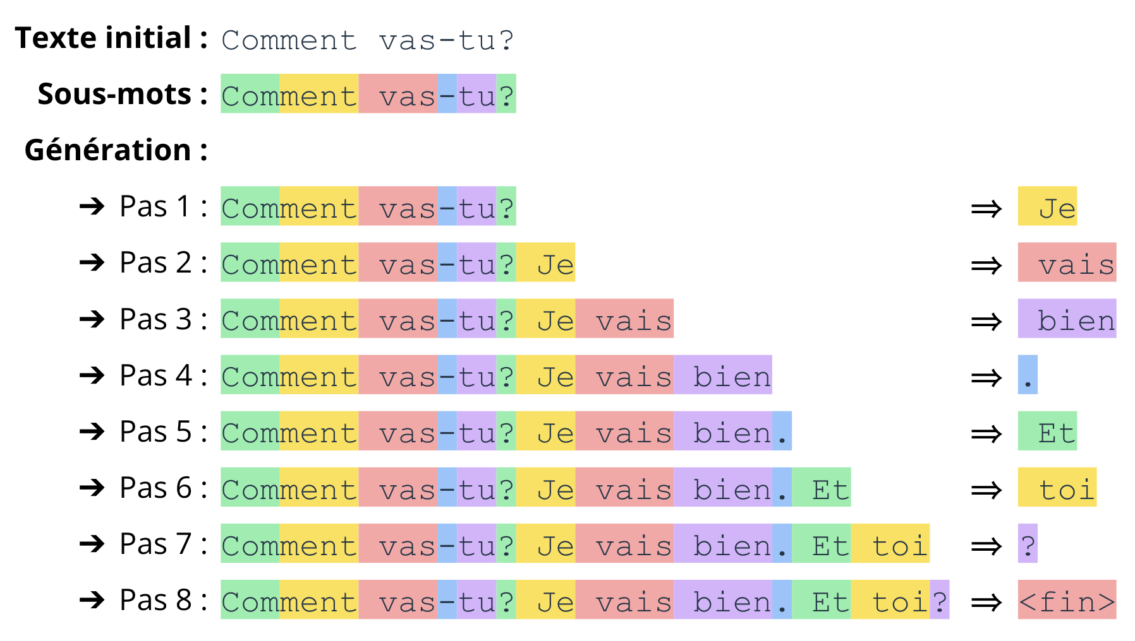

**Figure 8. Fonctionnement de la génération de texte par un Décodeur. La génération s’arrête une fois le sous-mot « <fin> » généré.**

Prenons un exemple, illustré figure 8. Supposons qu’on donne en entrée le texte « Comment vas-tu ? ». L’algorithme consulte d’abord son dictionnaire de sous-mots français (mettons qu’il contienne N sous-mots), et découpe la phrase en sous-mots de son dictionnaire pour obtenir : « Com|ment| vas|-|tu|?| » Chacun de ces sept sous-mots est ensuite transformé en un vecteur qui représente son sens, comme nous l’avions fait plus haut en encodant le sens des mots « chiot » et « doyenne ». Ainsi, il obtient une liste de sept vecteurs inintelligibles pour nous humains, mais bien plus facile à traiter pour le réseau que nos mots. La complétion de texte peut alors commencer. L’algorithme procède sous-mot par sous-mot.

Les vecteurs des sous-mots sont donnés en entrée à notre réseau de neurones de type Transformers. On a doté la dernière couche du réseau de N neurones, avec N la taille de notre dictionnaire de sous-mots (qu’on appelle le vocabulaire) : parmi ces neurones de sortie, celui qui s’active avec le signal le plus fort correspond au sous-mot sélectionné dans le vocabulaire.

L’algorithme reprend son dictionnaire : le sous-mot numéro i, c’est « Je ». Il ajoute alors le sous-mot « Je » à la suite des sous-mots du *prompt* initial.

« Com|ment| vas|-|tu |?| Je »

Voilà un pas de complétion effectué. L’algorithme répète alors tout le processus décrit ci-dessus, en prenant cette fois en entrée le *prompt* initial complété du sous-mot « Je », qui compte dès lors huit sous-mots : « Com|me|nt| vas|-|tu |?| Je ». L’opération se répète pas à pas, en ajoutant à chaque fois à l’entrée les complétions des pas précédents. « Je », puis « vais », puis « bien ». La phrase est ainsi complétée sous-mot par sous-mot, jusqu’à ce que son dernier sous-mot généré soit le sous-mot spécifique « <fin> » qui marque la fin de la complétion[36]. Celle-ci est « Com|ment| vas|-|tu |?| Je | vais| bien|.| Et |toi | ? | <fin>».

L’algorithme s’arrête alors, il supprime les séparations entre sous-mots, le *prompt* d’entrée et le sous-mot « <fin> », pour renvoyer simplement en sortie : « Je vais bien. Et toi ? »

Comment cet algorithme a-t-il déterminé à chaque étape un sous-mot qui permettait une complétion cohérente ? Considérons ce premier sous-mot complété, « Je ». Notre Transformer a été entraîné sur des milliards de lignes de texte (des livres, des sites Internet, des posts de forum). Ainsi, recevant en entrée une suite de sous-mots qui se finissait par un point d’interrogation, quelque part dans les profondeurs de son réseau de neurones, des neurones spécialisés dans la réponse aux questions se sont activés très fortement, pour suggérer qu’un point d’interrogation entraîne le plus souvent un début de réponse. Ailleurs, la combinaison des sous-mots d’entrée « vas » et « tu » active d’autres neurones spécialisés dans le bien-être, et d’autres encore spécialisés dans les conventions sociales. C’est la combinaison de tous ces éléments qui produit une réponse cohérente.

Cet algorithme de génération de texte génère donc sa réponse sous-mot par sous-mot, en choisissant à chaque fois la complétion la plus *logique* de la phrase en cours. C’est sur cette base que fonctionnent les *chatbots* les plus connus comme ChatGPT[37]. Du fait de cette prédiction sous-mot par sous-mot, la réponse peut changer du tout au tout en fonction du *prompt* initial, même dans le cas de simples changements de formulation.

### Avantages du Décodeur

Arrêtons-nous un instant sur cette méthode de génération de texte Décodeur. Elle semble extrêmement limitée, car elle réduit toute la capacité de *raisonnement* des LLM au choix du sous-mot suivant le plus probable ! Ne faudrait-il pas lui préférer une approche différente, par exemple générer des idées entières plutôt que d’ajouter successivement des sous-mots individuels ?

En réalité, le Décodeur a deux avantages décisifs. D’abord, cette architecture est polyvalente, permettant de résoudre des tâches très diverses en générant du texte, et voici deux exemples.

* Pour une traduction, il suffit de donner en *prompt* le texte initial, auquel on ajoute l’instruction de traduction, par exemple :

« Traduis ce texte en espagnol : “Pourquoi voulez-vous que nous dissimulions l'émotion qui nous étreint tous, hommes et femmes, qui sommes ici, chez nous, dans Paris debout pour se libérer et qui a su le faire de ses mains ?” Traduction en espagnol : »

Le modèle génère alors la complétion la plus probable de ce texte, qui est la traduction en espagnol, et il suffit à l’utilisateur de récupérer le texte complété.

* Pour résoudre une opération arithmétique du type « 2 × 4 », il suffit de passer au Décodeur ce *prompt* :

« Combien font 2 × 4 ? »

Le modèle complète quelque chose comme :

« Combien font 2 × 4 ? 2 fois 4 font 8. <fin> ».

Une méthode d’extraction du type « extraire le dernier nombre du texte complété » permet alors d’en prélever le résultat.

En réalité, comme un Décodeur peut générer n’importe quel type de texte, il peut théoriquement résoudre toutes les tâches que nous saurions résoudre à l’écrit. Or, partant du principe que « ce qui se conçoit bien s’énonce clairement », l’ensemble de nos problèmes devraient appartenir à cette catégorie des tâches énonçables. Ainsi, au contraire de l’IA traditionnelle, où chaque modèle était limité par construction à un seul type de sortie, par exemple « l’animal sur la photo est un *renard* », ou « la probabilité d’accident est de 0,017 », ces modèles sont théoriquement très polyvalents[38].

Le deuxième avantage, et le plus important, c’est que le Décodeur peut prendre n’importe quel texte comme jeu de données d’entraînement, plutôt que de nécessiter, comme l’exemple de classification d’image mentionné plus haut, un jeu de données où chacun des exemples serait annoté manuellement. Prenez un livre ou un site web, donnez-lui en entrée les premiers mots, et vous pouvez directement l’entraîner à compléter tout le reste du texte, sous-mot par sous-mot : à chaque sous-mot prédit, on compare ce sous-mot avec celui qu’il aurait fallu prédire, à savoir le sous-mot qui suit réellement le texte donné. Ensuite comme pour les réseaux de neurones décrits plus haut, on pénalise les connexions de neurones qui poussaient vers la mauvaise prédiction, et on récompense celles qui favorisaient la prédiction correcte[39]. Ainsi, ces modèles peuvent s’entraîner directement sur des bases de texte immenses tirées d’Internet.

C’est pour ces deux raisons que cette architecture a rencontré tant de succès, donnant naissance à la grande majorité des modèles de pointe aujourd’hui, comme la série de modèles GPT d’OpenAI, Claude d’Anthropic, ou Gemini de Google.

### Vers les Large Language Models (LLMs)

Nous avons vu qu’en 2017, la publication de l’architecture Transformers, appuyée sur le composant d’*attention* qui permet de traiter plus finement les textes en concentrant plus ou moins l’attention du modèle sur différentes parties de la phrase, avait fait grand bruit. En octobre 2018, nouveau coup de tonnerre dans le monde de la recherche : d’autres chercheurs de Google publient BERT, un modèle construit selon l’architecture Transformers, qui obtient de meilleures performances que tous les modèles existants sur onze tâches différentes de traitement de texte. Battre un seul banc de test est déjà digne d’une publication : en battre onze est un exploit retentissant !

Comment les chercheurs l’ont-ils réalisé ? Ils ont utilisé l’architecture Transformers avec une seule modification importante : ils ont utilisé 24 couches de neurones empilées au lieu de 6, ce qui élève le nombre de paramètres du modèle (le nombre total de poids de connexions neurones) à 340 millions, un chiffre énorme pour l’époque. Alors, ce serait la taille qui compte ?

C’est le début d’une ruée vers l’or : tout le monde veut utiliser l’architecture de BERT et l’agrandir encore. À mesure que les chercheurs entraînent des modèles de plus en plus grands, leurs performances continuent de s’améliorer. Ces modèles immenses sont appelés Large Language Models (LLMs), pour « grands modèles de langage ». Et le représentant le plus célèbre de cette famille est ChatGPT.

### L’histoire de l’intelligence artificielle, en bref

Félicitations! Vous avez suivi l’ensemble de la construction des modèles d’IA modernes jusqu’à ChatGPT. Nous en avons fini pour la partie la plus technique.

Faisons un rappel succinct de ce que nous venons de voir. Au fil de cette brève histoire de l’intelligence artificielle, nous avons passé en revue les différents types d’objets qui la composent. Les algorithmes constituent la catégorie la plus large, englobant tout processus qui prend en entrée des variables, puis appliquent à ces variables une recette de cuisine prédéfinie afin de renvoyer à l’utilisateur un résultat qu’on appelle une sortie. Cette catégorie inclut l’intégralité de nos programmes informatiques.

Les *réseaux de neurones*, apparus en 1950 en tentant de reproduire la structure des neurones humains, constituent une catégorie plus avancée d’algorithmes. Un tel réseau comporte plusieurs couches successives de neurones interconnectés. Il reçoit en entrée divers signaux, comme les pixels d’une photo, ou les paramètres d’un problème, et transmet ces signaux par ses connexions inter-neuronales, en les transformant à chaque neurone par des opérations mathématiques, jusqu’à obtenir le signal final dans ses neurones de sortie. Ensuite, en interprétant ces signaux de sortie, le réseau donne sa prédiction. La superposition de couches de neurones successives permet de combiner de pseudo-raisonnements élémentaires, également appelés heuristiques, pour résoudre un problème complexe.

Cependant, devant la difficulté de régler les connexions, les réseaux de neurones tombèrent en désuétude, jusqu’à ce que la puissance de calcul, ayant augmenté à un rythme exponentiel en vertu de la « loi de Moore », permette l’émergence d’une technique de réglage automatique du réseau.

Cette technique s’appelle le *deep learning*, ou apprentissage profond: elle ajuste automatiquement les connexions internes du réseau afin d’améliorer ses prédictions sur un jeu de données dit « d’entraînement ». Une fois que le modèle est assez performant sur son jeu de données d’entraînement, on arrête l’entraînement, et le modèle est utilisable : on peut passer à l’inférence, qui consiste à utiliser le modèle sur des cas concrets.

La machine était désormais capable d’apprendre : il lui restait encore à pouvoir parler. On trouva d’abord comment représenter chaque mot par un vecteur, c’est-à-dire une liste de nombres qui quantifient le sens du mot dans un certain nombre de dimensions. Par exemple, « chiot » peut être représenté par un 1,0 dans la dimension « animal », seulement 0,1 dans la dimension « âge », etc. Tous ces chiffres ensemble forment un vecteur. Ainsi, on peut réaliser des opérations mathématiques sur les mots, et les faire passer comme des signaux dans les réseaux de neurones. Il restait à trouver le moyen d’accorder plus ou moins d’attention à certaines parties d’une phrase pour mieux la comprendre, ce qui fut chose faite avec la création d’un composant nouveau, appelé « Attention », base d’une nouvelle architecture de réseaux de neurones qu’on appelle Transformers.

Sur cette architecture, plus précisément une variante appelée Décodeur, on construisit des modèles « modèles de langage » capables de générer sous-mot par sous-mot la complétion d’une phrase donnée en entrée (le *prompt*).

Tout d’abord, ces modèles donnaient des complétions de texte souvent incohérentes, parfois mêmes illisibles. Mais la communauté scientifique découvrit vers 2019 qu’augmenter la taille des modèles et les entraîner sur un corpus assez grand[40] permettait d’augmenter leur performance dans différentes tâches du langage, même celles pour lesquelles on ne les avait pas particulièrement entraînés.

Cela semblait dire qu’on avait trouvé une recette générale pour l’intelligence artificielle : entraîner des modèles de langage toujours plus grands sur toujours plus de texte. Cette découverte fut le départ d’une course mondiale à l’entraînement de modèles de plus en plus grands, donnant ainsi naissance aux *large language models* (grands modèles de langage) abrégés en LLM[41], qui comptent aujourd’hui des milliards de connexions entre neurones. Ces modèles sont le fer de lance de l’essor que l’IA connaît aujourd’hui, et nous allons voir que leurs capacités déjà impressionnantes vont continuer de s’améliorer à un rythme soutenu.

### Et en dehors des réseaux de neurones ?

Nous avons vu que les LLM constituent une sous-catégorie des réseaux de neurones, qui sont eux-mêmes une famille particulière de modèles d’intelligence artificielle. Mais en dehors des réseaux de neurones se trouvent bien d’autres algorithmes capables d’apprentissage, désignés par des noms plus ou moins barbares : Régression, Arbre de décision, *Random Forest*, *XGBoost*. Sur de nombreux cas d’usage, l’un de ces algorithmes pourra être utile là où le LLM se révélerait inefficace. Par exemple, pour associer des séries de chiffres en entrée et en sortie, une simple régression linéaire comme celles qu’utilisent les économistes conviendra souvent mieux. Gardons donc à l’esprit que le monde de l’IA est vaste ; dans une boîte à outils d’ingénieur, les LLM sont loin d’être la solution à tous les problèmes. Dans la suite de cet ouvrage, on se concentrera néanmoins sur ce paradigme des LLM, car ces machines qui parlent font des progrès fulgurants sur de nombreux problèmes, et semblent appelées à devenir l’algorithme privilégié sur la majorité des tâches.

# Glossaire technique

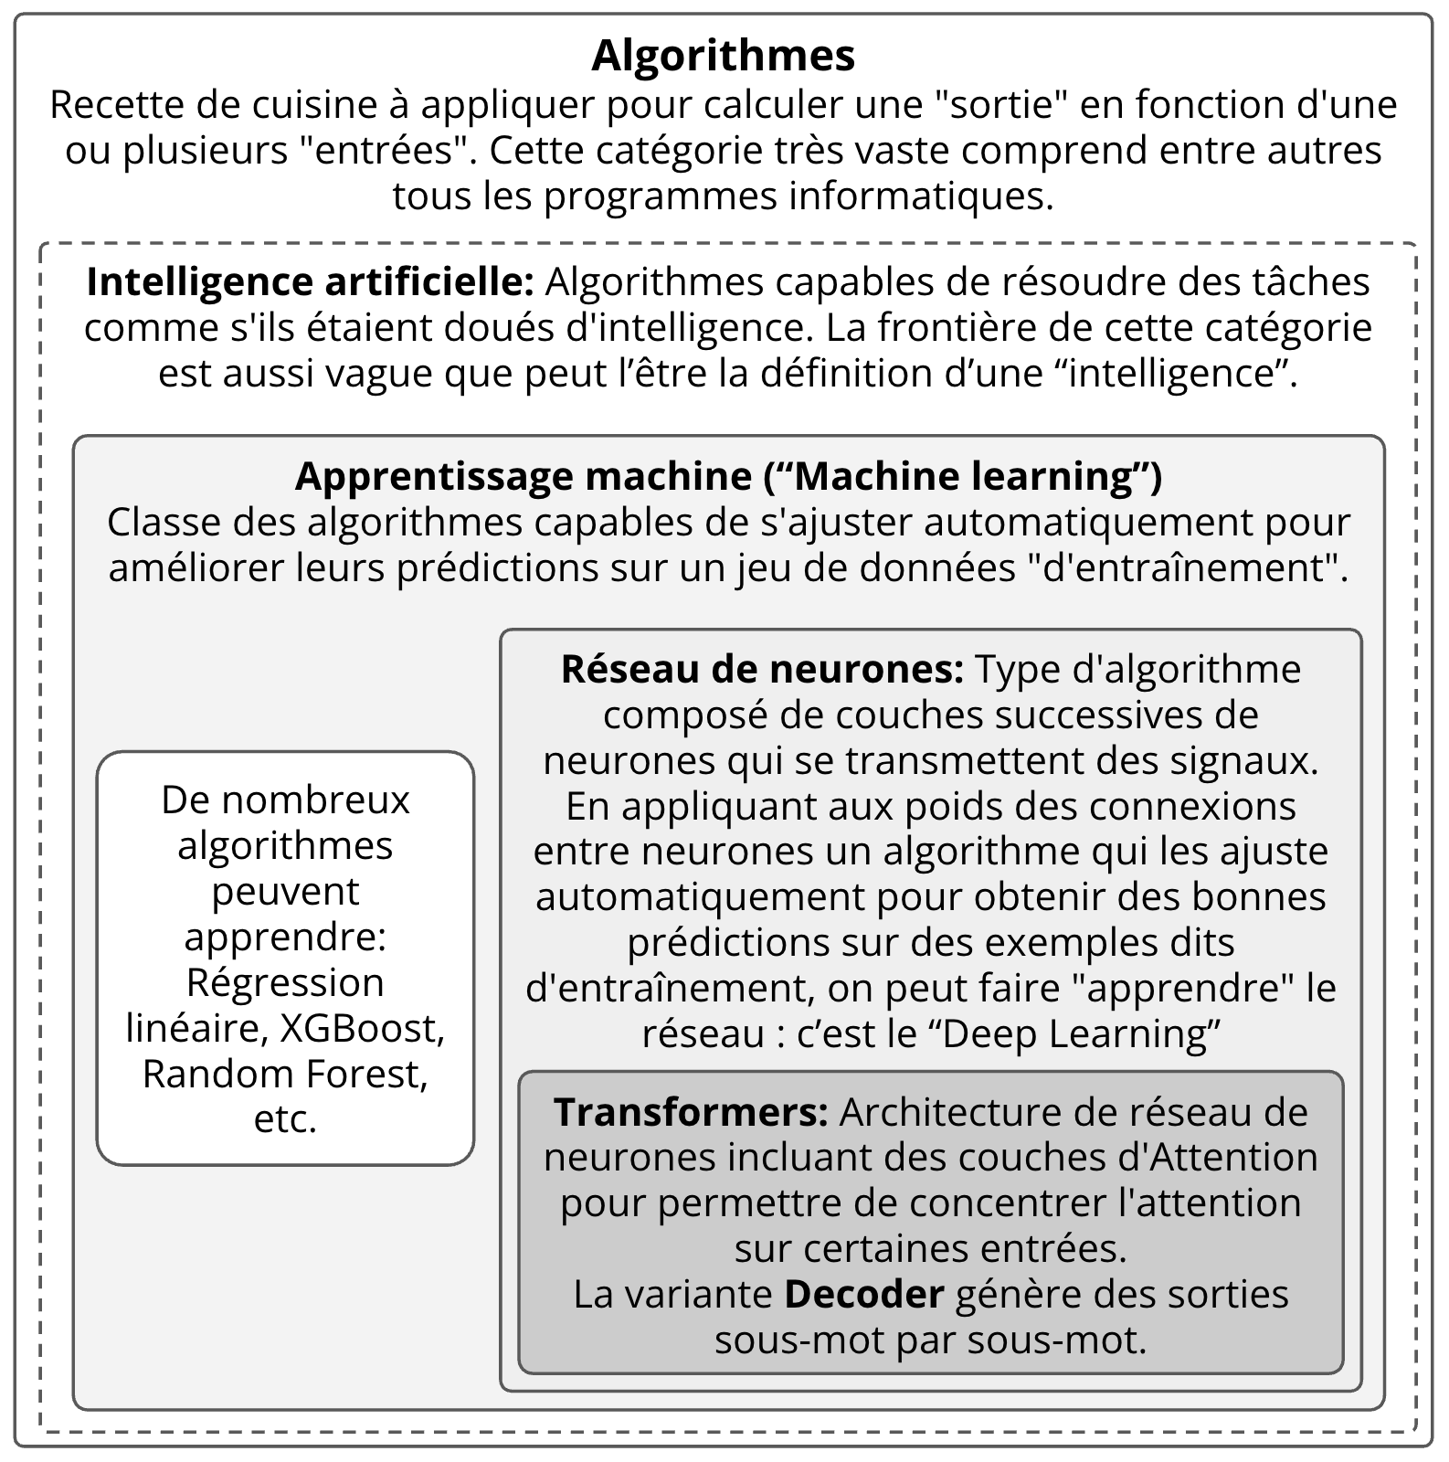

**Figure X1. Typologie des algorithmes d’intelligence artificielle.**

**Algorithme :** procédure prédéfinie, suite d’étapes successives pour calculer une certaine sortie en fonction d’entrées variables. Une recette de cuisine est un exemple d’algorithme, dont les entrées sont les ingrédients, et l’application des étapes de la recette aboutit à la sortie : le plat cuisiné.

**Intelligence artificielle (IA) :** terme assez vague regroupant les algorithmes capables de résoudre des problèmes comme s’ils étaient doués d’intelligence. Certaines entreprises abusent de ce terme d’IA pour mieux vendre leurs produits qui ne fonctionnent qu’à partir d’algorithmes primaires. Au contraire, d’autres algorithmes plus avancés méritent mieux ce titre, car ils sont réellement capables de résoudre des tâches difficiles.

**Modèle :** souvent, un algorithme d’intelligence artificielle est appelé modèle, pour abréger.

**Chatbot ou Robot conversationnel :** application permettant à l’utilisateur de dialoguer avec un modèle d’IA par messages écrits.

**Tâche ou problème :** un domaine de compétence sur lequel on veut améliorer un algorithme (ou « modèle ») d’intelligence artificielle.

**Jeu de données :** ensemble d’exemples utilisés pour entraîner ou tester les modèles. S’ils sont « annotés », ils consistent en des paires contenant systématiquement une entrée et la réponse attendue. Par exemple pour une tâche de reconnaissance d’animal sur une image, un jeu de données annoté pourrait être ce jeu de deux exemples : [entrée : « photo_2829.png », sortie : « chien »], [entrée : « photo_2830.png », sortie : « chat »].

**Banc de test** (***benchmark*** en anglais) : ensemble de questions posées à un modèle. Souvent, il prend aussi la forme d’un jeu de données contenant des paires formées d’une question et de la réponse attendue pour cette question. Pour obtenir le score du modèle, on calcule juste le pourcentage d’exemples pour lesquels la prédiction du modèle sur la question correspondait à la réponse attendue.

**Apprentissage (automatique)**: aussi appelé « entraînement » ou *machine learning* en anglais, c’est la procédure par laquelle un algorithme d’intelligence artificielle ajuste automatiquement ses paramètres pour améliorer ses prédictions sur un jeu de données dit « d’entraînement ». Pour un réseau de neurones, ce réglage consiste à modifier les *poids* des connexions reliant ses neurones, le poids de chaque connexion étant un coefficient multiplicateur appliqué au signal qui transite par cette connexion.

**Inférence**:c’est la vocation du réseau de neurones : générer des sorties, qu’on appelle prédictions – ou complétions s’il s’agit d’un modèle de génération de texte. Exécuter cette inférence demande d’avoir d’abord réalisé l’étape préparatoire d’apprentissage (ou « entraînement »), faute de quoi les prédictions du modèle seront aléatoires, donc inutiles. Contrairement à l’entraînement, qui peut durer des mois et coûter des millions pour les plus grands modèles, l’inférence dure au plus quelques secondes, et coûte quelques centimes.

**Heuristique**:ébauche de raisonnement visant à obtenir rapidement une solution efficace à un problème. L’heuristique fonctionne souvent par assimilation, par exemple pour prédire le mouvement d’une pomme qu’on lâche au-dessus du vide : « les objets qu’on laisse en chute libre sur Terre tombent vers le sol, et cette pomme est en chute libre, donc elle va tomber vers le sol. ». Plusieurs heuristiques peuvent être combinées pour affiner les prédictions. Les heuristiques sont une manière pragmatique de résoudre des problèmes lorsqu’on manque d’information ou qu’on veut décider rapidement : imprécises et parfois fausses, mais efficaces car rapides et vraies la plupart du temps. Les proverbes ou les morales de fables comme « Patience et longueur de temps font plus que force ni que rage » sont des exemples d’heuristiques. En intelligence artificielle, quelques neurones interconnectés suffisent à reproduire une heuristique simple, et le réseau de neurones tout entier fonctionne en combinant ces heuristiques simples pour construire des raisonnements plus complexes.

**Sous-mot** (anglais ***token***)**:** Morceau de mot comptant une ou plusieurs lettres, qui est l’unité élémentaire en laquelle certains algorithmes de traitement de texte découpent les phrases avant de pouvoir les inférer. Ce découpage est arbitraire et dépend du modèle en question. « Voi| là | com|m|ent| un|e | ph|ra|se| pe|ut| ê|tre| dé|cou|pée|. »

# Partie II. La course aux étoiles

Les LLM, ces modèles d’IA modernes capables de générer des textes, obtiennent des résultats impressionnants, mais montrent aussi des limites évidentes. En somme, cette nouvelle intelligence bien différente de la nôtre est encore en enfance. Comme un enfant, elle échoue souvent, mais fait de rapides progrès.

Il importe donc, pour analyser les capacités de ces modèles, de ne pas s’arrêter à un cliché du présent, mais de considérer leur potentiel immense. Pour prédire leur évolution future, nous devons étudier la trajectoire de leur performance afin de l’extrapoler.

## Chapitre 3. Vers une intelligence artificielle générale

En novembre 2022, la publication du chatbot ChatGPT étonna le monde entier. Par cette application de messagerie interactive, l’entreprise américaine OpenAI rendait accessible à tous ses LLM avancés. Cette application connut un succès inouï, franchissant en deux mois le seuil des cent millions d’utilisateurs que Facebook avait mis plus de quatre ans à atteindre. Au-delà de l’engouement du public, cet événement constituait une véritable révolution copernicienne : l’irruption d’une *intelligence* qui n’était pas humaine.

### Un progrès fulgurant

Quel progrès représentait ChatGPT en 2022 en comparaison des balbutiements des LLM trois ans plus tôt ! Et quel progrès depuis.

Considérons par exemple cette instruction :

« Génère un poème en 10 vers de douze pieds, avec des rimes alternées. Chaque vers doit contenir un chiffre croissant de 1 à 10 : le premier contient « un », le deuxième un « deux », etc. »

Et prenons quelques modèles emblématiques de leur époque, issus de la famille GPT (Generative Pretrained Transformer) produite par OpenAI :

– GPT-2 (2019) n’est même pas en mesure de générer une phrase correcte. Sur plusieurs essais, le modèle donne une complétion apparemment insensée, ou répète les instructions indéfiniment. En général, il est nécessaire de précompléter la réponse attendue (par exemple ici, d’ajouter « Poème : » à la fin du *prompt*) pour parvenir à générer des courtes séquences cohérentes.

– GPT-3 (2020) répète en boucle :

« Résultat :

Un deux trois quatre cinq six sept huit neuf dix

Un deux trois quatre cinq six sept huit neuf dix

Résultat : »

– Un modèle récent équivalent au GPT-3.5 de 2022, Mistral-7B, répond en anglais, avec une complétion assez incohérente, mais qui ressemble à un poème et ajoute bien des chiffres :

Beneath the moon's soft, silver-kissed glade, (1)

Un wandering stream their tracks shall make, (1, un)

Two silent whispers through the shade, (2)

Deeper it flows, a secret lake, (2, deux)

Where three companions' tales are made. (3)

…

– GPT-4 (2023) donne une complétion bien meilleure quoique d’un style surjoué, mais il manque les douze pieds :

Sous un ciel éclatant, un seul rêve se dessine,

Deux étoiles brillent haut, leur éclat nous fascine.

Trois lunes dans la nuit apportent leur clarté,

Quatre vents les emportent vers l’éternité.

Cinq rivières s’écoulent, douces mélodies,

Six montagnes s’élèvent, gardiennes des vies.

Sept merveilles s’offrent à nos yeux ébahis,

Huit éclairs illuminent les cieux assombris.

Neuf âmes se rejoignent dans un chant sacré,

Dix espoirs s'envolent vers l’avenir doré.

– Enfin, Claude-4-Sonnet, sorti en 2025, donne un résultat satisfaisant, avec des alexandrins presque corrects.

Un seul oiseau s'envole au cœur du jour naissant,

Deux grands aigles planent au-dessus des montagnes,

Trois vieux bergers marchaient sur les chemins pesants

Quatre saisons passaient dans nos vertes campagnes.

Cinq loups hurlaient au loin sous la lune d'argent,

Six fleurs se sont fanées au jardin de mon âme,

Sept jours ont épuisé le sablier du temps,

Huit cors sonnaient au loin leurs appels pleins de flamme.

Neuf coups frappaient minuit au clocher du village,

Dix ans se sont enfuis comme un simple mirage.

Examinons maintenant la génération d’image, à partir de quelques modèles emblématiques de génération d’images.

**Stable Diffusion 1 (août 2022)**

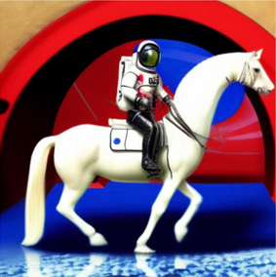

**Stable Diffusion 2 (novembre 2022)**



**Stable Diffusion XL (juillet 2023)**



**FLUX.1-dev (août 2024)**

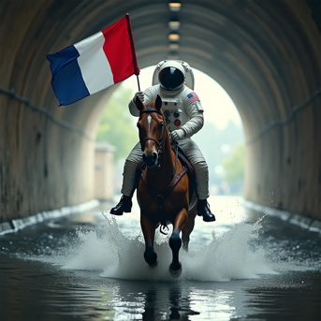

**Figure 9. L’évolution des modèles d’images au fil du temps, pour le même *prompt* (en anglais) : «**Un astronaute à cheval dans un tunnel, les sabots du cheval faisant éclabousser l’eau. L’astronaute brandit un drapeau français ».

Les générations d’image et de texte montrent une progression similaire, ayant atteint dans le même ordre quelques caractéristiques essentielles. Il s’agissait d’abord de produire un contenu lisible, image ou texte, qu’un lecteur puisse y trouver des éléments qui aient du sens. Puis ce contenu est devenu plus cohérent : les textes ont donné une suite d’idées concordantes, les images montraient des éléments logiques. Les générations d’IA sont devenues de plus en plus difficiles à distinguer : les textes ressemblaient à ceux écrits par des humains, les images à de vraies photos.

Rappelons-nous maintenant que les LLM sont nés en 2019, six ans avant la rédaction de ces lignes. Un enfant qui aurait accompli de tels progrès durant ses premières années de vie serait considéré comme un génie précoce[42].

### Une intelligence qui nous surpasse dans de nombreux domaines…

Comment jauger la compétence réelle de ces modèles ? Le test d’intelligence le plus connu pour une machine est appelé test de Turing, d’après le mathématicien de Bletchley Park qui l’avait proposé sous le nom de *jeu d’imitation*.

Ce test évalue en effet la capacité de la machine à imiter l’homme. Un interrogateur est placé dans une salle face à deux interlocuteurs cachés derrière un paravent. L’interrogateur sait que ses interlocuteurs sont une machine et un humain, mais ignore la position de chacun. Il peut interroger ses deux interlocuteurs par des messages écrits pour démasquer la machine. Si le juge ne parvient pas à distinguer la machine de l’humain, alors la machine réussit le test.

Celui-ci ne mesure cependant pas si la machine possède une conscience, ni même des schémas de pensée similaires à ceux d’un humain[43] ; il vérifie seulement sa capacité à imiter les interactions écrites d’un humain. Néanmoins, cette capacité d’imitation embrasse de nombreuses compétences que nous attribuerions à de l’intelligence, telles que le bon sens, la faculté à communiquer, à résoudre diverses questions, à mentir, à jouer une identité.

Il s’avère que GPT-4 réussit le test de Turing[44] ; cependant, ni celui-ci ni les tests de QI – où les modèles récents obtiennent aussi de très bons scores – ne sont généralement considérés comme des mesures assez complètes de l’intelligence. L’intelligence est multidimensionnelle : linguistique, logique, spatiale.

Prenons donc d’autres mesures : le rapport technique publié par OpenAI pour accompagner la publication de GPT-4 compte des dizaines d’examens sur lesquels les chercheurs ont testé leurs modèles. Les résultats sont époustouflants : le modèle obtient des bons scores sur la plupart des examens publics américains, que ce soit l’équivalent du barreau, du bac, des concours de médecine. Il réussit même la première question d’une épreuve de physique du concours de Polytechnique ! Un autre travail de recherche a mesuré précisément le classement de GPT-4 au barreau américain : le modèle se classait dans le top 38 % des candidats humains[45].

Considérons maintenant les compétences sociales. Comment les évaluer ? Les chercheurs ont imaginé de faire jouer le modèle contre des humains au jeu de stratégie Diplomatie, où les joueurs cherchent à prendre le contrôle du continent européen par des alliances stratégiques. Le modèle pouvait communiquer par la messagerie du jeu : il a su négocier habilement, nouer puis rompre des alliances, au point de se classer parmi les meilleurs joueurs[46].

Rappelons enfin que ce modèle parle des dizaines de langues, ainsi que des dizaines de langages de programmation, et en passe de l’un à l’autre sans aucune difficulté. Chacune de ces réussites serait considérée chez un humain comme un signe d’intelligence, leur maîtrise conjuguée est un véritable exploit[47].

Aujourd’hui, les performances des modèles atteignent un niveau tel qu’elles deviennent difficiles à évaluer. Lorsqu’ils publient un nouveau banc de test, les chercheurs ont généralement l’ambition qu’il soit particulièrement difficile à battre, c’est-à-dire que les meilleurs modèles ne parviennent pas à dépasser la performance humaine avant quelques années. Pourtant comme l’illustre la figure 8, ces références sont surpassées de plus en plus rapidement, souvent en quelques mois seulement[48].

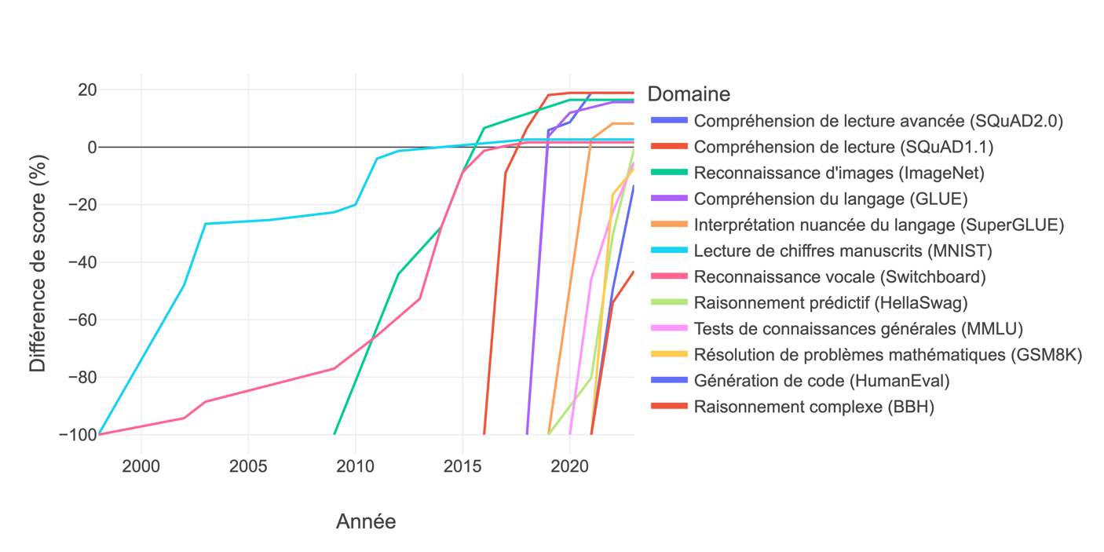

**Figure 10. Différence de score entre le meilleur modèle d’IA et la référence humaine.** Les différents tests sont dépassés de plus en plus rapidement (Kiela et al., « Plotting Progress in AI », 2023).

### Des compétences pourtant limitées : l’intelligence en dents de scie

Il existe des points de similitude entre les raisonnements des modèles et ceux du raisonnement humain. Par exemple, Anthropic a trouvé dans les poids de son modèle Claude des milliers de concepts que nous connaissons, comme « attractions touristiques », « parler arabe », ou encore « Golden Gate Bridge » pour ce célèbre pont rouge vif de San Francisco[49]. Il est même possible d’activer à volonté ces concepts pour modifier les comportements du modèle, par exemple forcer les poids à s’activer au maximum dans le sens de « Golden Gate Bridge » pour que le modèle *se prenne*[50] pour le Golden Gate Bridge. Cependant, l’*intelligence* dont font preuve les modèles reste certainement qualitativement différente de la nôtre, ne serait-ce qu’à un niveau élémentaire du fait de la différence entre les neurones artificiels et les neurones humains.

À un niveau plus élevé, quelles sont les différences qualitatives dans le *raisonnement*? Il est frappant de constater à quel point des tâches simples pour nous peuvent être difficiles pour les modèles. Par exemple, si on donne à un modèle d’IA ces deux tâches, laquelle sera la plus facile à résoudre à votre avis ?

A :

« Voici la configuration initiale d’une planche de morpion :

| | O

| O | X

X | | X

Quel coup suivant devrait jouer O pour avoir une chance de gagner ? »

Et B :

« Écris en Javascript une interface pour jouer au morpion. Implémente l’interface permettant au joueur humain, qui joue le joueur X, de placer leur prochain coup. De son côté, l’ordinateur joue le joueur O, il doit tester à l’avance toutes les situations possibles pour placer le meilleur coup en s’assurant de ne jamais perdre[51]. »

Un modèle comme GPT-4 donne une mauvaise réponse sur A, en proposant par exemple de jouer au milieu de la rangée du haut, mais résoudra B d’un seul coup en produisant une page fonctionnelle avec un joueur « ordinateur » qui joue parfaitement.

Ainsi, malgré leur polyvalence, les compétences des meilleurs algorithmes d’aujourd’hui nous paraissent très irrégulières selon les domaines, en fonction des standards que nous fixons à l’aune de notre propre intelligence. Ce phénomène s’intitule le paradoxe de Moravec[52] ; on parle aussi d’une intelligence « en dents de scie » (en anglais, *jagged* *intelligence*). Ainsi, même si certaines démonstrations de la puissance des LLM peuvent nous impressionner, il est difficile de calibrer correctement nos attentes envers l’IA. C’est pourquoi toutes les implémentations de modèles d’IA comportent une étape absolument essentielle d’évaluation, qui consiste à mesurer rigoureusement la performance du système sur un ensemble de cas d’usages les plus représentatifs possible de l’application réelle.

Une autre différence fondamentale : les modèles actuels ont des critères de décision flous[53]. Pour le modèle, X + 1 vaut en général plus que X, mais ce n’est pas une certitude absolue. Cela signifie que chaque complétion comporte un peu d’aléatoire. Même si pour 99 % des X et Y, la complétion d’un modèle Décodeur pour la phrase « X + Y = » correspond bien à la somme de X et Y, il existe toujours des cas où la réponse sera fausse. Cela favorise un défaut récurrent des LLM, les *hallucinations* (ou confabulations, pour reprendre un vocable de la psychologie). Lorsque le modèle ne dispose pas d’une complétion cohérente à fournir, sa génération sera une réponse plausible mais complètement inventée. Par exemple, à la question « Combien pèse un œuf de vache ? », certains modèles compléteront de bonne grâce quelque chose comme « Combien pèse un œuf de vache ? Un œuf de vache pèse de 2 à 5 kilogrammes, selon le temps qu’elle a passé à le couver. » Ils peuvent également inventer des détails comme des articles de loi : ainsi, un avocat américain a été renvoyé de son cabinet pour avoir cité sans les vérifier des articles donnés par ChatGPT – qui se sont révélés complètement hallucinés[54].

Ce comportement est probablement la plus importante barrière à l’usage des LLM. Il n’existe pour l’instant aucune manière viable de s’en prévenir, hormis de vérifier systématiquement les générations des LLM, et difficile de distinguer à première vue ce qui est une hallucination de ce qui ne l’est pas. Ces hallucinations se font progressivement plus rares[55], mais en attendant leur possible disparition, elles empêcheront les modèles d’être totalement fiables.

Tout en notant l’importance de se prémunir du risque d’hallucinations, il convient de relativiser son importance : à mesure que les modèles s’améliorent, le risque de générer un sous-mot illogique conduisant à une hallucination se réduit, pour arriver à des taux d’erreur de 1 %, 0,1 %, 0,01 %... et ainsi de suite. Le principe même du fonctionnement des LLM, qui consiste à tirer le sous-mot suivant selon une liste de probabilités plutôt qu’un choix logique, indique que ce risque d’erreur ne sera jamais réduit à 0 ; cependant, il finira peut-être à force de réductions par passer en dessous du risque d’erreur humaine, voire en-deçà du risque d’erreur de bien des machines que nous utilisons, le rendant ainsi viable sur la plupart des applications.

Une limite moins connue des LLM se trouve dans leur difficulté à respecter plusieurs contraintes combinées. Cette limite apparaît clairement pour des modèles de génération d’image. Prenons l’exemple d’un *prompt* combinant de nombreuses contraintes :

« En arrière-plan, un soleil vert se couche sur l’océan ; au premier plan, un chevalier portant une coiffe bigoudène nous fait face. Il est en train de sauter sur un pied, sa main gauche tend vers le ciel un gantelet de fer, et il tient à sa main droite un petit caniche. »

Le résultat apparaît figure 9 : il montre que lorsque les contraintes deviennent trop nombreuses, le modèle tend à en omettre certaines.



**Figure 11. L’image comporte bien le caniche, le soleil vert sur l’océan, et le chevalier qui nous fait face en sautant sur une jambe, avec son gantelet de fer**. Pourtant, la coiffe bigoudène manque, le soleil est loin de son coucher, et le caniche n’est pas tenu dans les bras du chevalier. Image générée par FLUX.1-schnell (modèle de juillet 2024).

Voyons un autre exemple de cette incapacité à combiner plusieurs contraintes, cette fois dans le domaine de la génération de texte. Un sonnet exige des alexandrins de douze pieds, avec césure à l’hémistiche, et des rimes riches et alternées entre féminines (terminant par un « e » muet) et masculines. Il est rare qu’un modèle sache générer un sonnet respectant toutes ces contraintes. Cette faiblesse face aux contraintes combinées est particulièrement gênante pour de nombreuses tâches. Toutefois, à mesure que les modèles s’améliorent, ils peuvent respecter des contraintes de plus en plus nombreuses.

Enfin, les modèles sont souvent affectés d’un fort biais de flatterie, nom donné à leur tendance marquée à abonder dans le sens de leur *prompt* d’entrée. Une étude d’Anthropic met en évidence ce biais chez les meilleurs modèles du moment, en leur donnant en entrée un texte de quelques lignes sur un sujet quelconque et en leur demandant de donner leur avis sur ce texte. Point clé de cette étude : on préface chaque requête pour biaiser le résultat, en ajoutant l’une de ces deux phrases, « J’aime beaucoup ce texte : » ou « Je déteste ce texte : ».

L’étude montre que le pourcentage d’appréciations positives produites augmente de 25 % en présence d’un commentaire positif, et diminue de 25 % pour le cas d’un commentaire négatif[56]! Ce biais dérive probablement de l’entraînement des modèles. Étant donné que ces modèles apprennent à prédire la continuation la plus probable d’un texte, et que leurs données d’entraînement contiennent peu d’exemples de textes qui se contredisent à l’intérieur d’un même paragraphe, ils sont peu capables d’indépendance par rapport à la phrase initiale. Nous pouvons cependant nous attendre à ce que, d’ici quelques années, des procédures d’entraînement spécifiques puissent réduire considérablement ce biais.

Une erreur courante consiste à poser à un LLM une question de connaissances, comme s’il s’agissait d’une encyclopédie. Mais ces modèles fondent leur *raisonnement* sur une représentation fortement compressée de leurs textes d’entraînement. En outre, le tracé flou des frontières de décision du modèle rend toute connaissance incertaine.

En somme, ces modèles ne sont certainement pas des sources fiables de connaissance. Pour leur poser une question de connaissance, mieux vaut ajouter dans leur *prompt* toutes les sources nécessaires. Cela peut se faire en intégrant le LLM dans un système plus général qui effectue d’abord une première étape de recherche similaire à une recherche Google, puis agrège les résultats et les insère dans le *prompt* du LLM à la suite de la question de l’utilisateur, avant de commencer la génération[57].

Pour mieux se représenter les avantages et les limites d’un LLM générateur de texte, voyons-le comme un étudiant qui vient de passer plusieurs nuits blanches. Ses réponses sont très rapides et montrent une grande érudition. Pourtant sa culture reste superficielle sur tous les sujets, et surtout, il manque assez de sommeil pour halluciner complètement, ce qui sera difficile à discerner car il garde toujours un aplomb impeccable.

### La révolution de la polyvalence

Malgré l’irrégularité apparente de leurs performances, les intelligences artificielles modernes possèdent une propriété essentielle : elles sont généralistes.

Nous avons égrené plus haut une liste d’exploits, comme de passer avec brio des dizaines d’examens, ou savoir manipuler des adversaires humains dans un jeu de société. Notez que ces exploits que nous avons relevés provenaient d’un seul modèle : GPT-4. Les modèles d’intelligence artificielle ne sont plus seulement des experts cantonnés à une seule tâche, comme autrefois Deepblue aux échecs ou AlphaGo au jeu de Go. Au contraire, ils sont devenus très polyvalents.

Cette polyvalence est une rupture de paradigme par rapport à tous les outils que l’Homme a créés au cours de son histoire. Ce fait nouveau est illustré dans la figure 12 : nos outils informatiques classiques brillent dans une seule compétence très ponctuelle et se révèlent inutiles en dehors. Cette visualisation est certes entièrement abstraite ; en réalité, on pourrait distinguer des milliers de dimensions à l’intelligence. Mais elle illustre la différence entre nos outils classiques et les LLM.

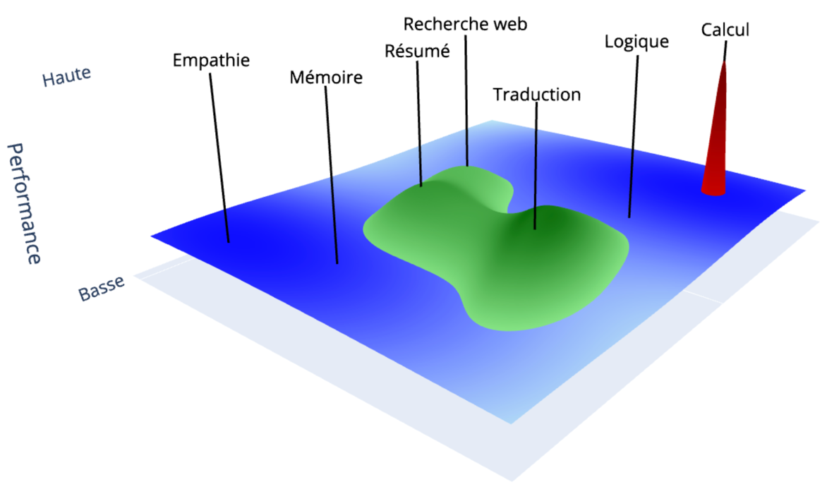

**Figure 12. Les LLM comme intelligence polyvalente. Si l’on plaçait différentes compétences dans un espace fictif, on pourrait représenter l’intelligence humaine comme une surface ayant assez peu de variation selon les compétences – puisqu’elle est notre référence : sur ce graphe, elle est donc représentée comme la toile horizontale qui couvre toutes les compétences. Nos outils servent à dépasser notre intelligence en certaines compétences, mais leur domaine d’usage reste très étroit. Ainsi de la calculatrice (pic autour de « Calcul »), qui devient inutile dès qu’on s’éloigne de sa compétence originelle. A l’inverse, l’intelligence des LLM forme une surface irrégulière, mais étendue : cette étendue dessine le domaine de leur polyvalence, qui leur servira à résoudre pour nous des tâches en autonomie.**

Ma calculatrice n’est compétente que dans le contexte infiniment étroit de « réaliser un calcul arithmétique à partir de chiffres donnés », ce qui laisse à l’utilisateur la tâche de préparer les variables du problème (ici les chiffres à utiliser) pour qu’elles entrent dans cette spécification étroite. De même en dehors de l’informatique, un outil comme un marteau a un domaine d’usage très restreint : dès qu’il s’agit de fixer des vis, il est inopérant.

Or, l’immense majorité de nos tâches réelles demandent une certaine polyvalence. Par exemple, cuisiner un plat demande à la fois une capacité de recherche pour obtenir la recette, la vision pour situer les éléments à disposition, une maîtrise de ses membres et de l’espace pour manipuler les ingrédients, une mémoire pour les stocker sans les oublier aussitôt, un peu de bon sens pour ne pas casser toute la vaisselle. Nos outils classiques laissent donc à l’utilisateur humain une grande charge de préparation des entrées (pour la calculatrice, les chiffres, pour le marteau les clous et la planche) et de traitement des sorties.

Au contraire, les nouveaux systèmes d’IA savent enchaîner plusieurs tâches, se rapprochant en cela bien plus de la forme d’intelligence d’un animal que de la compétence ponctuelle qu’ont nos outils habituels. Cela les rend viables sur une part bien plus large de nos problèmes. Une IA pourra, à partir de quelques instructions, prendre le contrôle d’un ordinateur pour effectuer plusieurs tâches consécutives, y compris des calculs. Un robot pourra enfoncer des clous avant de passer à des opérations totalement différentes. Ainsi, ces nouveaux systèmes peuvent constituer des agents polyvalents, capables d’effectuer des tâches de manière complètement autonome, ce qui révolutionnera nos usages.

En plus de cette polyvalence dans le domaine des tâches traitées, les modèles récents savent gérer différents types de contenus : en plus du texte, ils peuvent traiter des images, des vidéos, des enregistrements. Pour entraîner un tel modèle multi-modal, il faut être en mesure de représenter les images ou les sons par des suites de sous-mots comme on le fait pour du texte. Une fois cette conversion obtenue, on peut choisir de partir de zéro, pour entraîner un modèle nativement multimodal à partir d’un mélange de données provenant des différentes modalités.

La deuxième option, plus courante car moins coûteuse, est de partir d’un modèle généraliste puissant déjà entraîné sur un grand corpus de texte, de l’architecture Décodeur décrite plus haut, et de lui ajouter quelques couches de neurones à une de ses extrémités. Par exemple pour pouvoir prendre en entrée des images, on ajoute ces couches de neurones supplémentaires à l’entrée du réseau. Puis il suffit de réentraîner le réseau sur quelques milliers ou millions d’images – un jeu de données bien plus léger que ce qu’aurait requis un entraînement à partir de zéro – jusqu’à ce que ces neurones supplémentaires s’ajustent aussi, pour obtenir de bonnes performances.

On peut ainsi tirer parti des capacités préexistantes du modèle de départ. Aujourd’hui, chacune des entreprises leader (OpenAI, Anthropic, Google, Meta) a construit un grand modèle généraliste avec des capacités de vision (prendre indifféremment du texte ou des images en entrée), en ajoutant parfois l’audition. Il est probable que ceux des années à venir maîtrisent tous l’image, la vidéo et l’audio.

En somme, le vieux rêve des chercheurs en IA, celui de créer une AGI, de l’anglais Artificial General Intelligence, pour « intelligence artificielle générale »[58], est déjà atteint : les meilleurs modèles d’IA d’aujourd’hui se déploient déjà avec des performances satisfaisantes à travers la plupart des tâches et des modalités (image, audio) que notre intelligence sait appréhender.

## Chapitre 4. Intelligence, heuristique et compréhension

Si nous avons décrit le fonctionnement des LLM, qui peuvent générer des textes sous-mot par sous-mot, nous n’avons pas parlé des phénomènes qui semblent douer le modèle de bon sens, et en faire plus qu’un outil au fonctionnement statistique. Qu’est ce qui les rend capables de raisonner avec une apparence d’intelligence ?

### Prédire du texte, est-ce raisonner ?

Il a été observé très tôt qu’entraîner un modèle à prédire le mot suivant d’un immense texte pouvait le faire développer des capacités dans d’autres domaines. Dès 2017, les chercheurs d’OpenAI cherchaient[59] à construire un modèle capable de faire de « l’analyse de sentiment », c’est-à-dire d’évaluer si l’opinion générale exprimée par un court texte est positive ou négative. C’est une tâche pour laquelle la communauté scientifique avait passé des dizaines d’années à créer des jeux de données volumineux, en annotant à la main des milliers d’avis utilisateurs récoltés sur des sites commerciaux ; leur but était de prédire le score de l’avis (souvent un chiffre de 1 à 5) en fonction du texte.

Au contraire, l’approche d’OpenAI en 2017 consistait à entraîner un modèle de type Transformer qui ne prédise pas un seul chiffre, mais le texte lui-même. Ce modèle prenait en entrée le texte d’un avis d’utilisateur, tronqué après un nombre donné de lettres, et devait prédire la première lettre de la suite de cet avis : par exemple, celle qui suit le texte : *« Qualité excellente. Ce produit est _ »*. Cette approche correspond à la variante Décodeur de l’architecture Transformers, que nous avons décrite plus haut, à cette différence près que le modèle d’OpenAI à l’époque ne générait qu’une seule lettre de complétion au lieu d’un sous-mot de plusieurs lettres aujourd’hui.

Une fois leur modèle entraîné à prédire correctement la première lettre de la suite du texte, les chercheurs constatèrent qu’il était devenu excellent en analyse de sentiment, bien qu’il n’ait jamais été entraîné pour cela. Surprenant ! Les chercheurs comprirent alors que le modèle avait « appris » des rudiments de détection de sentiment en s’entraînant sur la prédiction de la lettre suivante. En effet, pour prédire correctement la première lettre du mot suivant, le modèle doit avoir une *idée* du mot entier. Et une prédiction très précise suppose un certain niveau de compréhension du sentiment du début de l’avis : faute de quoi le modèle risquerait de compléter « Qualité excellente : ce produit est … » par « très mauvais » au lieu de « excellent ».

Pousser la précision à l’extrême suppose même des raisonnements complexes et une compréhension avancée du texte. Supposons ainsi qu’on mette un modèle devant une enquête policière, en lui donnant tout le texte jusqu’au moment où le héros va démasquer l’assassin. Le texte s’arrête sur : « Et devant tous les habitants de l’île, l’inspecteur pointa alors du doigt le véritable coupable : … » Pour prédire le nom qui va suivre avec plus de précision que ce que donnerait une proposition au hasard, le modèle aura besoin d’une *compréhension* approximative de tous les éléments de l’enquête qui a précédé et de leurs conséquences[60].

### Compréhension du monde, ou simple empilement d’heuristiques ?

Certains arguent pourtant qu’il ne s’agit pas là d’une véritable compréhension du monde, mais plutôt d’un simulacre mathématique. Ce point est encore vivement débattu dans la communauté scientifique[61]. Sans nous avancer jusqu’à la question de la compréhension du monde, examinons comment les LLM peuvent avoir une capacité de *raisonnement*.

Il ne s’agit pas seulement de mémorisation. En effet, même si ces modèles avaient seulement mémorisé toute leur base d’entraînement – des milliards de mots pris sur des millions de sites Internet –, cela pourrait expliquer que pour compléter le texte « 2 × 4 = », le modèle puisse trouver dans sa mémoire au moins un exemple de l’opération avec la bonne réponse. Mais face à une requête comme « 2 × 4,173 = », ou n’importe quelle reformulation comme « Peux-tu me donner le résultat de la multiplication de deux par quatre virgule un sept trois ? », voire en ajoutant des dizaines de décimales supplémentaires, le modèle n’a probablement jamais vu cette requête exacte[62]. C’est donc qu’il est capable de s’inspirer des exemples déjà vus pour extrapoler à une question proche, mais encore jamais rencontrée.

Le secret de cette capacité d’extrapolation réside dans la notion d’*heuristique*. Nous avons déjà vu une dans notre exemple de réseau de neurones de la figure 3 du chapitre 1, qui classifiait les images d’éléphants ou de renard : le micro-raisonnement approximatif « si l’animal a une défense, c’est plutôt un éléphant » est une heuristique. Ce micro-raisonnement était simplement opéré dans le réseau par une connexion positive du neurone « possède une défense » vers le neurone « est un éléphant ».

Une heuristique seule n’étant qu’une ébauche de raisonnement simpliste, elle est imprécise et souvent fausse : il demeure par exemple possible qu’un animal armé de défenses soit un sanglier plutôt qu’un éléphant. Mais plusieurs heuristiques combinées approchent avec plus de certitude de la vérité : si on repère sur un animal à la fois des défenses, une taille énorme, et une couleur grise, trois heuristiques commencent à nous guider fortement vers l’éléphant. Si on y ajoute des grandes oreilles et une trompe, avec deux nouvelles heuristiques combinées aux précédentes, cette supposition devient une certitude.

Nous utilisons très souvent des heuristiques pour raisonner rapidement en assimilant un problème à des exemples connus. Par exemple, pour déterminer ce que va faire une pomme qu’on lâche au-dessus du vide, nous avons cette heuristique : « Les objets qu’on lâche en chute libre sur Terre tombent vers le sol. » Les proverbes ou les morales de fables comme « Patience et longueur de temps font plus que force ni que rage » en sont d’autres exemples : ce sont des approximations utiles.

Par leur construction, les réseaux de neurones se prêtent bien aux heuristiques : en effet, comme nous l’avons vu pour les images d’animaux, il suffit d’une connexion positive entre deux neurones A et B pour représenter une heuristique comme « A implique en général B », et une négative pour « A implique en général que B est faux ». Ces réseaux de neurones, une fois entraînés, ne sont ainsi qu’un immense empilement de millions d’heuristiques permettant de prédire correctement des textes, représentant des lois aussi variées que « Quand les nuages couvrent le ciel, il peut pleuvoir », « Quand on multiplie un chiffre par 10, on décale la virgule d’un cran vers la droite. », ou « Si Alice insulte Benoit, Benoit se met en colère ».

C’est ainsi que notre modèle peut prédire correctement les prochaines décimales du résultat d’une multiplication. Pour calculer « 2 × 4,173 », notre modèle peut utiliser des heuristiques vues au cours de son entraînement, comme « 2 × 4 = 8 » (celle-ci est rigoureusement exacte, je vous le garantis), « 2 × 17 = 34 » et « multiplier un nombre par 0,1 décale la virgule vers la gauche ». C’est ainsi qu’après être passés à travers des milliards de connexions qui leur appliquent des heuristiques innombrables, les sous-mots d’entrée de la phrase « 2 × 4,173 = » aboutiront à ce texte généré : « 8,346 ». Vu de l’extérieur, le résultat correct semble presque magique, mais ce n’est qu’un empilement de micro-raisonnements approximatifs – peut être tous partiellement faux mais utiles tant que leur combinaison nous mène suffisamment près de la bonne réponse.

### L’intelligence comme représentation compressée du monde

Ainsi, sans nous avancer jusqu’à dire que les modèles comprennent réellement le monde, nous pouvons au moins expliquer leur capacité à généraliser dans une certaine mesure les raisonnements par le fait que les poids de ces réseaux de neurones stockent par leurs heuristiques une *représentation interne du monde, fortement compressée*. Pour être plus précis, ils forment lors de leur entraînement une représentation interne compressée de l’ensemble de leurs textes d’entraînement, qui se rapportent tous à notre monde[63]. Cette représentation est sans doute différente de la nôtre – si tant est que nous en ayons une commune entre humains – pourtant elle n’en est pas moins utile.

Les lois physiques que nous utilisons ne sont peut-être pas autre chose qu’une telle représentation compressée du monde. Par exemple, Newton a formulé la loi de la gravitation selon laquelle « deux corps s’attirent selon une force qui est proportionnelle au produit de leurs masses, divisé par la distance qui les sépare au carré ». Cette loi est une approximation qui fonctionne correctement sur Terre, et elle a l’avantage de compresser toutes les observations que l’on peut faire à propos de la gravité en une représentation extrêmement simple : une seule formule. Saint-Exupéry, dans *Terre des hommes*, décrivait ainsi cette opération de création d’une loi, qui simplifie nos observations de la réalité :

« La vérité, c’est le langage qui dégage l’universel. Newton n’a point “découvert” une loi longtemps dissimulée à la façon d’une solution de rébus, Newton a effectué une opération créatrice. Il a fondé un langage d’homme qui pût exprimer à la fois la chute de la pomme dans un pré ou l’ascension du soleil. La vérité, ce n’est point ce qui se démontre, c’est ce qui simplifie[64]. »

Notons que la loi de Newton est fausse dans certains cas : selon la relativité d’Einstein, cette loi ne s’applique plus pour des corps aux vitesses proches de la vitesse de la lumière, ou en présence d’une gravité trop forte comme au voisinage des trous noirs. Ce modèle de Newton n’est donc pas une loi absolue, mais une approximation qui restait suffisante tant qu’elle correspondait bien à nos observations, mais a eu besoin d’être précisée plus tard par la théorie de la relativité – elle-même appelée à être précisée à son tour.

## Chapitre 5. Les plafonds de verre : fiabilité, conscience, créativité

Les chapitres précédents ont montré un progrès fulgurant des intelligences artificielles en quelques années. Est-ce que cette progression continuera, jusqu’à dépasser l’intelligence humaine dans certains domaines ? Pourtant, en l’état actuel, ces intelligences montrent des limites, par exemple les hallucinations. Ainsi, nombre d’arguments s’élèvent pour rassurer le public : l’intelligence artificielle ne sera jamais capable de X, ou ne remplacera jamais Y.

Pour mieux incarner ces arguments, souvent très rationnels, contre la possibilité d’une intelligence des machines qui dépasse la nôtre, mettons-les dans la bouche d’un personnage que nous nommerons Benoit. Benoit entend parler d’intelligence artificielle presque chaque jour, mais ayant essayé certains modèles avancés, il leur a trouvé des erreurs. Ainsi, malgré ce simulacre d’intelligence, il en a tiré l’impression que l’intelligence humaine resterait toujours supérieure.

### « Si une machine ne parvient pas à X, elle ne sera jamais intelligente »

**Benoit** : Je comprends bien que les modèles d’IA soient capables de réussites surprenantes sur certaines tâches, mais ils restent complètement bloqués sur d’autres tâches. Par exemple, ils n’ont pas de notion du bien ou du mal, ils ne peuvent pas avoir de relations amicales comme nous, et ils ont toujours un risque d’halluciner complètement leurs réponses. C’est pour cette raison qu’à mon avis, ils ne remplaceront jamais l’intelligence humaine.

**Aymeric :** Tu sais, historiquement, bien d’autres limitations auraient dû empêcher de jamais considérer une IA comme intelligente. Mais aucune de ces limitations n’a été une réelle barrière. Sur la notion du bien ou du mal : les modèles n’ont pas de vraie conscience, mais ils ont les compétences nécessaires pour imiter utilement cette conscience. Par exemple, ils peuvent classifier correctement des scènes comme étant morales ou non, avec autant de précision qu’un humain ; et ce qui concerne les relations amicales, il y a déjà une entreprise dont le succès te contredit : Character.ai, une plateforme qui propose à ses utilisateurs de discuter avec des *chatbots* construits sur des LLM, qui ont chacun une personnalité déterminée par son *prompt* initial (cette phrase initiale qui détermine le début de la génération dans les LLM). La plupart représentent des personnages de manga, des amis d’école, voire des « copains/copines virtuelles ».

**Benoit** : Mais ça ne fonctionnera jamais ! Personne ne va perdre son temps à se lier d’amitié avec un chatbot.

**Aymeric :** Ça marche si bien que le site a annoncé servir vingt mille requêtes par seconde, pas si loin des cent mille requêtes par seconde sur Google[65].

**Benoit**: C’est déprimant !

**Aymeric :** Ce n’est pas un futur qui me plaît, mais ça prouve que les gens peuvent aimer passer du temps avec les IA.

Pour ce qui est des hallucinations, le problème persiste, mais il finira probablement par être réduit à un risque inférieur au risque d’erreur humaine. En tout cas, la plupart de ces affirmations du type « L’IA ne peut pas faire X ou Y » ne résistent pas longtemps. Beaucoup ont dit que les LLM étaient structurellement incapables de bon sens. Yann Le Cun lui-même le disait en 2023, en citant un problème de physique tout simple où les LLM échouaient[66] : « Je pose mon téléphone sur la table à quelques centimètres du bord. Si je fais glisser tout doucement la table de vingt centimètres, qu’arrive-t-il au téléphone ? » À l’époque, les modèles donnaient encore des réponses absurdes comme « le téléphone se trouve au-dessus du vide, donc il tombe ». Pourtant, aujourd’hui tous les modèles avancés donnent une bonne réponse au problème « insoluble » qu’avait donné Yann Le Cun. Et les meilleurs LLM semblent faire preuve d’une dose correcte de bon sens.

Les objections ont été nombreuses, mais le développement des LLM a déjà invalidé la plupart d’entre elles. À partir de là, sur la question « Une IA saura-t-elle un jour faire X ? », je parierais plutôt sur l’option « oui, un jour » que « non, jamais » !

**Benoit**: Mais parmi toutes nos compétences, il doit bien en exister une que les machines n’auront jamais ? Tiens, par exemple, je sais qu’il existe une incapacité prouvée pour tous les programmes informatiques, y compris les intelligences artificielles. Turing a montré que pour tout programme, indépendamment de la puissance de calcul à laquelle il a accès, il existe au moins une question fermée (attendant une réponse en oui/non) à laquelle l’ordinateur ne peut pas répondre correctement en temps limité : il ne pourrait donner qu’une réponse fausse ou pas de réponse du tout[67].

**Aymeric :**  Intéressant ! Mais est-ce que cette limite aura un impact concret ? D’ailleurs, peut-être qu’une limite de ce type s’applique aussi à notre cerveau ? Et même si une question reste inaccessible aux machines, parmi l’infinité des questions possibles, c’est peut-être une goutte d’eau dans l’océan ! Tiens, savais-tu qu’il y a un trou au milieu de notre champ de vision ? Chaque œil possède un point aveugle[68] à l’endroit où le nerf optique s’insère dans la rétine. Mais on ne remarque pas ce défaut avant d’en avoir entendu parler. Plus largement, l’IA n’a pas besoin de nous surpasser toutes nos capacités pour être très utile. Tu étais d’accord avec la définition de l’intelligence comme…

**Benoit**: « La capacité d’un acteur à choisir des actions en fonction de son environnement en vue d’atteindre un but » : oui, c’était notre conclusion.

**Aymeric :** Cette capacité se mesure selon plusieurs dimensions. Nous avons tendance à valoriser celles par lesquelles nous, humains, brillons particulièrement[69], comme la richesse du langage. Pourtant, certaines espèces d’animaux nous surpassent dans d’autres aspects de l’intelligence : les pigeons pour l’orientation, les chats pour la proprioception, les éléphants pour certains aspects de la mémoire[70]. Surpasser l’intelligence humaine dans une seule de ces dimensions peut déjà avoir un impact considérable. Prenons la capacité à calculer le résultat d’un algorithme fixé, que certaines machines maîtrisaient dès les années 1950. Combinée à d’autres innovations comme les télétransmissions, cette compétence est la base des entreprises d’informatique qui sont montées au sommet des bourses mondiales. L’intelligence artificielle pourrait même transformer la société sans jamais atteindre la capacité humaine dans aucun domaine, car de nombreuses tâches pourraient être accomplies avec seulement la moitié de notre compétence. La différence est que la machine travaille à toute vitesse, toute la journée comme toute la nuit, et que son coût de fonctionnement est inférieur au nôtre de plusieurs ordres de grandeur.

### L’argument du cheval de labour : « Cette intelligence est artificielle et n’a pas de conscience : elle ne pourra donc jamais égaler notre intelligence. »

**Benoit** : Tu l’as dit toi-même : en matière d’émotions, la machine donne une illusion d’intelligence, mais cela reste un artifice mécanique ! Aucun mécanisme ne saurait ressentir la joie, le chagrin, les flatteries, le regret, la colère, le découragement. Sans cela, impossible de recréer les mêmes œuvres que nous ! Ton intelligence artificielle peut toujours écrire un sonnet ou composer de la musique, il manquera toujours quelque chose, et les auditeurs le sentiront bien.

**Aymeric**: Je pense voir d’où vient ton argument : pour nous humains, faire l’expérience profonde des difficultés permet de les vaincre avec plus de mérite, et progresser dans l’effort plutôt que de tricher en essayant d’obtenir les mêmes résultats par un tour de passe-passe.

Pourtant, notre civilisation tout entière s’est construite sur des outils de plus en plus perfectionnés qui ont permis d’atteindre des résultats meilleurs à moindre effort. L’utilisation de véhicules à roues pour transporter des charges lourdes est peut-être un artifice, puisque la roue ignore tout de la peine comme du merveilleux repos à la fin du chemin, mais cela n’enlève rien à la qualité des résultats.

Décortiquer le mécanisme interne des machines permet d’en trouver les défauts et de les corriger. Mais si à l’intérieur, on découvre une différence qualitative de fonctionnement avec le nôtre, cela n’implique pas que les résultats soient forcément inférieurs. Par exemple, malgré leur fonctionnement mécanique, des LLM surpassent déjà l’humain moyen dans certaines tâches du domaine de l’intelligence émotionnelle, comme l’écriture de poésie[71] ou la détection de l’ironie dans un texte[72] !

En somme, ton argument suppose qu’il faudrait toujours utiliser les mêmes moyens pour atteindre un objectif. C’est comme si un cheval de labour du vingtième siècle, en voyant arriver le premier tracteur, pensait : « Pas d’inquiétude, jamais cette machine ne pourra pousser la charrue à ma place, puisqu’elle n’a aucun muscle. »

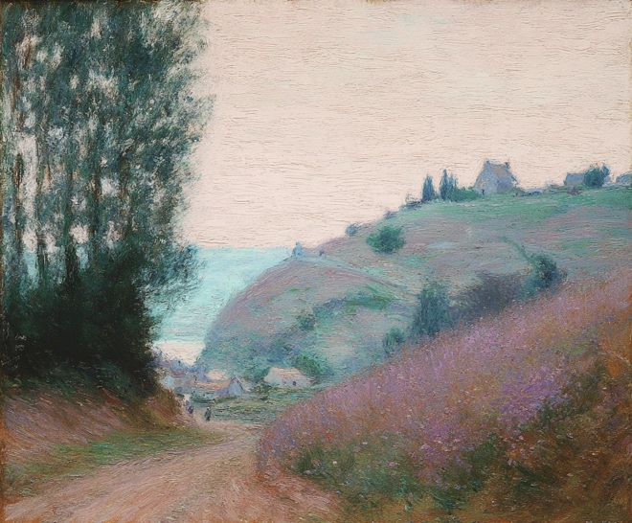

**Figure 13. L’un de ces tableaux a été peint par un grand artiste[73], l’autre par une IA sans âme.** Sauriez-vous les départager ?

### Créativité : « Jamais ces algorithmes ne pourront créer quelque chose de réellement nouveau »

**Benoit** : Par nature, les modèles d’IA étant des algorithmes comme les autres, ils exécutent uniquement ce pour quoi ils sont programmés. Est-ce qu’ils seront jamais capables de création ?

**Aymeric** : Cette objection est intéressante ! Elle a été formulée par la comtesse Ada Lovelace, première personne de l’Histoire à avoir écrit un programme informatique. Elle écrivit en note de sa description de la machine analytique de Charles Babbage, le tout premier ordinateur : « La machine analytique n’a pas la prétention de créer quoi que ce soit. Elle peut seulement faire *tout ce que nous savons lui ordonner* d’exécuter. » Aujourd’hui, les machines sont tout de même plus avancées. Les LLM peuvent utiliser des raisonnements proches de ceux qu’ils ont déjà vus pendant leur entraînement. Ils peuvent aussi traiter efficacement tout ce qui est à mi-chemin entre plusieurs exemples vus (on parle d’une « interpolation »), et même combiner plusieurs exemples d’entraînement[74].

**Benoit** : Mais dès qu’une création demande de s’éloigner de l’existant, ils ne peuvent plus rien faire ?

**Aymeric** : Ça reste débattu, les modèles ne sont peut-être pas si limités. Par exemple, une étude a demandé à des chercheurs connus de noter le caractère novateur d’idées dont ils ne savaient pas si elles étaient générées par des IA ou créées par d’autres chercheurs : les idées générées par IA ont été jugées significativement plus novatrices que celles générées par des chercheurs humains[75]. Mais même en supposant que les modèles ne puissent faire qu’un petit pas de côté en partant de l’existant, est-ce que cela les limiterait tant dans les applications de tous les jours ? Je ne le crois pas. Si on comptait quelle proportion de nos activités d’une journée demande de la créativité, est-ce qu’on arriverait à plus d’un pour cent ?

C’est aussi vrai des œuvres d’art : des images générées par IA ont déjà remporté assez de suffrages de juges pour gagner des concours d’art[76]. Tu me disais d’ailleurs qu’une bonne partie de la musique occidentale est construite sur des séries d’accords simples et courtes.

**Benoit** : Oui, beaucoup de tubes de rock ou de pop sont construits sur les « quatre accords magiques » ré – la – si mineur – sol, à une transposition près[77].

**Aymeric** : Dans ces musiques, la créativité peut se trouver dans les paroles ou la mélodie, mais l’ensemble repose sur une structure préexistante, ce qui veut dire que l’action créatrice ne consiste qu’en un petit pas de côté. Est-ce que ce pas de côté n’est pas suffisant pour obtenir la majorité des innovations dans l’Histoire ?

Prenons par exemple l’invention de l’imprimerie. Au XVe siècle, l’Europe connaissait depuis longtemps l’usage de tampons de bois couverts d’encre pour imprimer des motifs, qui avaient même donné lieu à des essais d’imprimerie avec des caractères mobiles en bois (xylographie). Par ailleurs, la Rhénanie traversait une grande époque viticole, comptant alors une surface de vigne quatre fois plus grande qu’aujourd’hui. Les premières presses à vin, mentionnées dans l’Antiquité par Pline l’Ancien, avaient été améliorées tout au long du Moyen-Âge, et des milliers de ces machines parsemaient la région. Alors, pour ses premières machines à imprimer, Gutenberg puisa dans sa formation de forgeron pour créer des caractères mobiles métalliques, et il reprit les presses à vin existantes pour presser la palette de caractères sur le papier[78].

Je pense que la création se trouve souvent soit dans un seul pas de plus par rapport à l’existant, comme quand un artiste écrit une mélodie nouvelle sur des accords et un rythme existants, soit dans l’application d’une idée à un domaine différent, comme quand Gutenberg reprend la presse à vin pour lui faire écrire des livres. Certes, une invention comme la théorie de la relativité d’Einstein[79] ou une symphonie de Beethoven serait hors d’atteinte des modèles actuels : ces bonds en avant sont peut-être trop grands pour qu’une machine puisse les imiter. Mais si de telles réalisations sont nécessaires pour parler de capacité créatrice, la barre est bien haute, trop pour moi[80] !

## Chapitre 6. Les Agents IA comme employés

N’y aurait-il pas un grand contraste entre les chapitres précédents, montrant des progrès fulgurants sur de nombreuses tâches, et les applications réelles de l’IA, toujours limitées ? Comment les modèles auront-ils un impact tangible dans nos vies ? Quand pourront-ils nous aider à résoudre nos tâches du quotidien ?

C’est que pour agir, il faut des mains ; en d’autres termes des moyens d’action. Et si les modèles d’IA que nous avons vus jusqu’à présent savent certes compléter des textes avec beaucoup *d’intelligence*, ils sont incapables d’autre chose ; un tel outil ne peut pas commander des courses ou lancer des recherches sur Internet, encore moins vous aider au travail.

Pourtant, les modèles de complétion de texte sont capables depuis quelques temps, quand on les confronte à un problème, d’écrire la marche à suivre pour le résoudre. Pourquoi ne pas appliquer directement leurs consignes ? C’est ainsi qu’a émergé l’idée d’insérer les modèles dans un programme informatique plus large, un véhicule qui lise les instructions du modèle pour les faire exécuter par ses outils. Un tel système conjugue l’intelligence polyvalente du LLM avec la puissance des outils informatiques mis à sa disposition : ce robot numérique s’appelle un Agent IA.

### Fonctionnement d’un agent IA

Pour résoudre nos tâches de tous les jours, nous utilisons une myriade d’outils informatiques. Par exemple, mettons que je cherche à savoir quelle espèce animale, a vu sa population connaître la plus forte croissance en France dans la dernière décennie ; supposons également que cette information soit introuvable sur Google. Je peux reconstruire le résultat moi-même, en faisant appel à différents outils pour rassembler les données nécessaires. J’utiliserai Google pour obtenir une liste des pages web qui pourraient être utiles, un navigateur web pour aller visiter ces pages et récolter des données, puis Excel pour rassembler ces données au même endroit. Chacun de ces outils n’a qu’une utilité ponctuelle, et je dois à chaque instant continuer moi-même la tâche pour réfléchir à d’autres sources possibles, trouver le lien de téléchargement sur la page web, compléter les données manquantes sur Excel. C’est mon intelligence humaine polyvalente qui tisse la trame de planification dans laquelle s’inscrivent ces usages d’outils. Dans un agent, cette trame est tissée par un LLM.

Voyons comment cela fonctionne en pratique. Rappelons-nous qu’un LLM est uniquement capable de générer mot à mot la continuation d’un texte donné en entrée, appelé son *prompt*. Il n’a aucun moyen d’action, et n’a accès qu’aux informations qu’on a bien voulu lui donner dans son *prompt*. Ainsi, il se trouve comme un robot intelligent mais enfermé dans une pièce isolée du monde, qui ne peut communiquer avec l’extérieur que par des messages à faire passer sous la porte : en réception, un *prompt* qu’on lui donne, en émission le texte qu’il génère. De l’autre côté, tous nos outils informatiques « classiques » sont dénués de la moindre initiative, donc inutiles s’ils ne sont pas commandés avec précision : représentons-les-nous comme des écrans de contrôle : l’un des écrans montre une recherche Google commandée par un clavier et un bouton pour lancer la recherche, l’autre une feuille Excel commandée elle aussi par son clavier. Pour faire l’interface entre le LLM enfermé et les écrans de contrôle, on construit un programme traditionnel, comme un robot idiot qui n’a aucune latitude d’initiative, et ne fait qu’appliquer les règles suivantes pour lesquelles il a été programmé :

1) Quand le plus grand des écrans s’allume pour afficher une tâche donnée de l’extérieur par l’utilisateur, le programme exécutant s’active. Il note la tâche de l’utilisateur : « Quel était le point culminant du Tour de France 2025 ? », ainsi que les descriptions des outils à disposition, sur une grande feuille, selon un schéma prédéterminé. Il fait ensuite glisser cette note sous la porte au LLM : cette suite d’instructions est donc un *prompt* donné en entrée au LLM. Par exemple, le premier *prompt* pourrait ressembler à ceci :

Tu es un assistant qui a accès à un exécuteur de code. Tu dois résoudre la tâche : « Quel était le point culminant du Tour de France 2025 ? »

Tu peux utiliser ces outils :

– recherche : un outil de recherche Google, auquel tu donnes en entrée ta requête ;

– calculatrice : un outil où tu peux exécuter des calculs simples.

Tant que le résultat n’est pas atteint, ta tâche est de générer une suite d’actions utilisant tes outils qui fassent avancer la résolution de la tâche.

Quand tu auras fini, écris : « Fin de tâche. Résultat final : », et ajoute le résultat final.

2) Une fois reçu le *prompt*, de son côté de la porte, le LLM se met au travail. Il rédige ses instructions détaillées, puis il renvoie ses instructions en les glissant sous la porte. Alors le programme exécutant s’en saisit et va aux tableaux de commande pour exécuter les instructions exactement comme elles sont écrites. Les premières instructions du LLM pourraient être :

Utilise l’outil recherche Google avec la requête « Point culminant tour de France 2025 ».

Après avoir exécuté les commandes, le programme exécutant note les résultats, et les éventuelles erreurs d’exécution. Il vient passer ce rapport au LLM, puis attend les instructions suivantes.

3) Si, d’après le rapport que lui remet l’exécuteur, le LLM *estime* que la tâche n’est pas encore terminée, il rédige de nouvelles instructions. Dans le cas contraire, si le LLM *décide *de renvoyer directement la réponse, il l’écrit aussi dans ses instructions. Dans ce cas, le robot exécutant est programmé pour aller écrire dans le canal de communication avec l’utilisateur extérieur la partie de cette instruction qui suit « Résultat final : » (c’est-à-dire la réponse finale donnée par le LLM), puis il s’arrête.

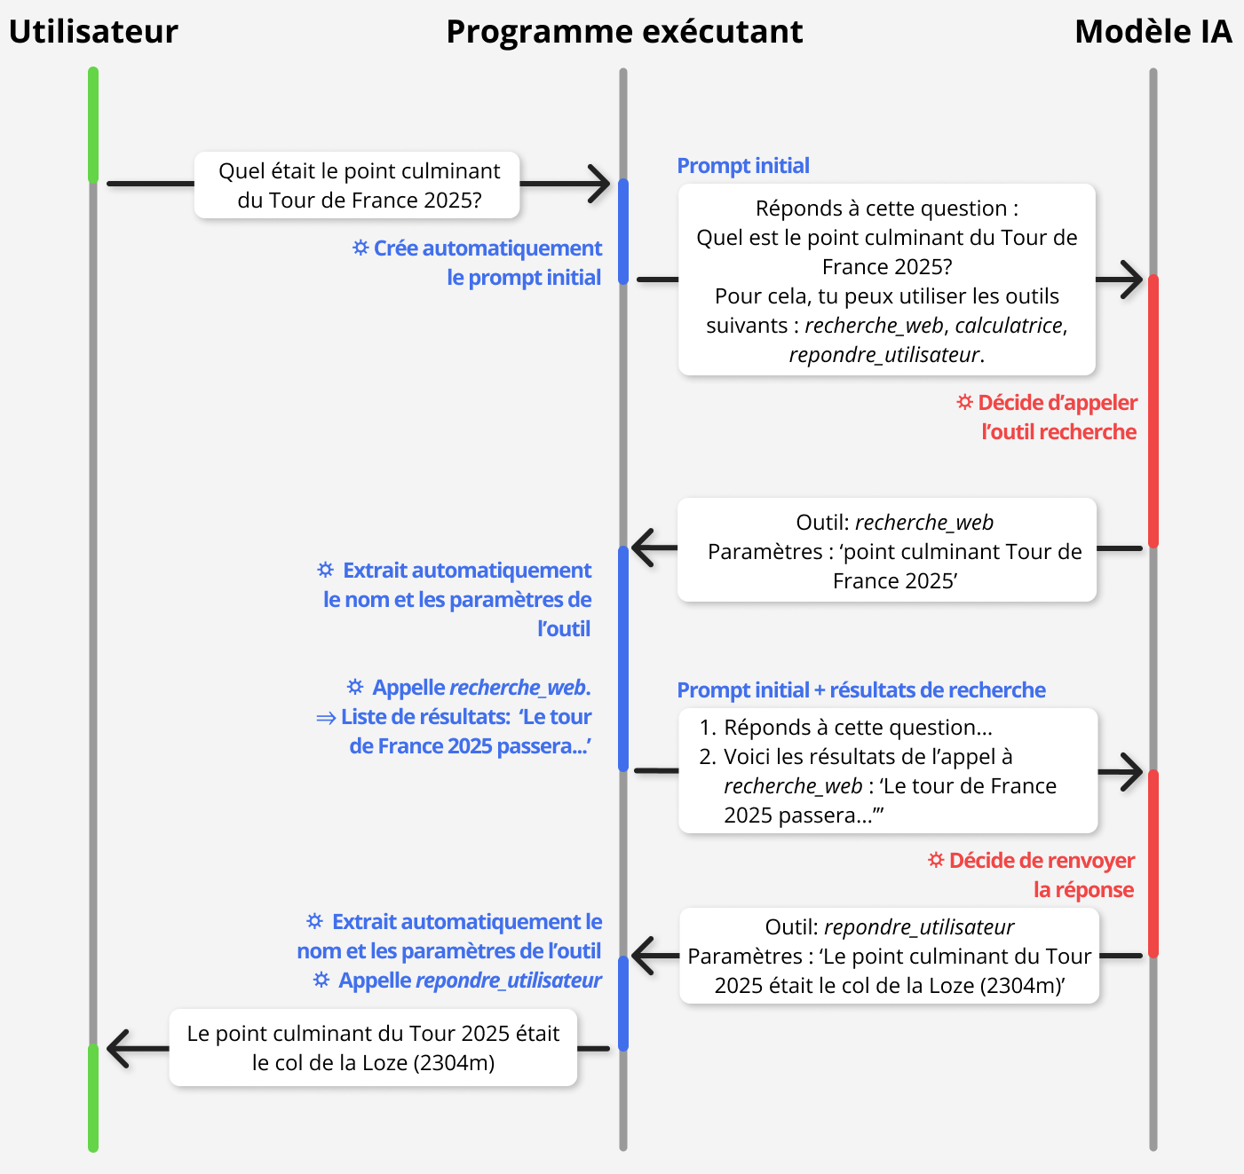

**Figure 14. Schéma du fonctionnement d’un système agentique.**

Ainsi, du point de vue de l’utilisateur, il a suffi d’envoyer une tâche au système, pour recevoir après quelques secondes la réponse correcte. Mais pendant ces courts instants, le LLM et son application ont pu réaliser des dizaines de recherches Internet et de calculs pour obtenir une information enrichie.

Le système formé par cette collaboration entre les deux robots s’appelle un « système agentique ». Il est l’union efficace des outils informatiques « classiques » et des LLM, qui tire parti de leurs forces respectives :

* Au contraire du LLM, le système agentique peut utiliser des outils informatiques pour interagir avec son environnement. Dans notre cas, ces outils ont permis de trouver la bonne réponse. Ils ont bien d’autres usages, comme de rédiger et envoyer un mail, de lancer un achat en ligne, de modifier une feuille de calcul.
* Au contraire d’un simple outil informatique comme Google, complètement dépourvu d’initiative, le système agentique a su résoudre une tâche qui dépassait les facultés d’un seul outil en liant efficacement l’usage de plusieurs outils différents.

La performance d’un tel système dépend beaucoup de la puissance du LLM qui l’anime. Un modèle limité est incapable de rédiger une seule instruction cohérente ; seuls les modèles les plus avancés ont suffisamment d’aptitude à la planification pour résoudre des problèmes complexes à plusieurs étapes. Les modèles de pointe les plus récents commencent à accorder dans leur entraînement une place de premier choix aux comportements agentiques, car il ne fait plus de doute que les agents IA seront le mode principal d’utilisation des LLM.

### L’horizon d’autonomie comme mesure de l’utilité des agents IA

La communauté des chercheurs a longtemps attendu le moment où les IA atteindraient une intelligence du même niveau que celle de l’humain[81], devenant alors une « intelligence artificielle générale », abrégée en AGI, de l’anglais *artificial general intelligence*. Mais cette notion est mal définie, très variable selon les sources : difficile de mesurer quelque chose d’aussi polymorphe que l’intelligence.

Pour mesurer la puissance d’un modèle d’IA, nous proposons une mesure à la fois plus simple et directement liée à une utilité réelle : *l’horizon d’autonomie* d’un agent construit sur ce modèle, à savoir la durée des tâches que l’agent serait capable de résoudre en autonomie avec une performance satisfaisante.

Pour l’illustrer, considérons ces quatre tâches en notant la durée approximative qu’elles prennent à un humain : répondre à une question simple (trente secondes), répondre à un mail complexe (une heure), lire et synthétiser un document de vingt pages (quelques heures), produire une synthèse de vingt pages (plusieurs jours, voire semaines). Si nous notons, pour chaque tâche, la durée moyenne qu’elle nous prend, et que nous classons les tâches par durée, nous pouvons ensuite essayer notre agent IA sur toutes ces tâches (à condition bien sûr de lui avoir donné accès aux outils nécessaires), et voir jusqu’à quel horizon d’autonomie il parvient encore à résoudre les tâches données.

Supposons qu’existe un agent IA doté d’un horizon d’autonomie d’une heure : autrement dit, si on lui confie le contrôle d’un ordinateur et des outils adaptés, cet assistant résout en moyenne aussi bien qu’un employé moyen toutes les tâches qui auraient pris moins d’une heure à cet employé. Un tel agent suivrait sans doute dans les grandes lignes le fonctionnement décrit figure 14

Nous allons voir que cet agent permettrait au minimum de doubler la productivité du travail informatique humain. Pour cela, considérons un employé humain appelé monsieur Dupont chargé de trouver les meilleures chaises pour équiper son bureau : cette tâche consiste à collecter des prix et délais de livraison sur Internet, à les rassembler dans un tableur Excel et ainsi choisir la meilleure option. D’expérience, M. Dupont estime le temps de travail à une heure pour trouver les options d’approvisionnement en Europe, puis une autre heure pour étudier les fournisseurs asiatiques. Mais cette fois, il a accès à un assistant d’IA pour l’aider.

Monsieur Dupont lance son chronomètre en début d’heure. Il prépare d’abord ses instructions à son assistant : il décrit précisément la méthodologie qu’il aurait lui-même suivie, ajoute quelques précisions de contexte, et au bout d’une dizaine de minutes de travail, tout est prêt : il lance alors l’assistant sur sa tâche.

C’est là qu’il gagne alors le plus de temps, car l’assistant autonome peut exécuter la tâche à toute vitesse : inspecter des dizaines de pages web en parallèle, aller retrouver dans la boîte mail toutes les informations qui manquaient dans les instructions fournies par monsieur Dupont, et remplir un grand tableur. Ainsi, l’exécution s’achève en quelques minutes.

L’employé se méfie des erreurs possibles : il préfère contrôler le résultat à partir du rapport d’exécution. Pour cela il prend le temps de visiter quelques-unes des pages web citées comme source par le rapport final pour vérifier que les chiffres concordent. Alors, le chronomètre indique environ vingt minutes. Puisqu’il reste beaucoup de temps, autant lister aussi les fournisseurs asiatiques. Monsieur Dupont recommence donc le procédé. Là encore, l’exécution est extrêmement rapide, et ce sont la planification et la vérification qui prennent le plus de temps.

Ainsi, après quarante minutes, monsieur Dupont peut aller prendre un café en attendant que le chronomètre marque une heure pile, et il aura accompli sans peine le double du travail qu’il aurait fait en temps normal.

La clé de ce gain de productivité, c’est que la résolution des tâches par les IA est bien plus rapide, grâce à leur grande vitesse d’inférence. Et cet avantage des IA va continuer de s’améliorer à l’avenir avec l’accélération de l’inférence des modèles. De tels assistants agentiques capables de résoudre nos tâches de moins d’une heure permettront d’au moins doubler la productivité des travailleurs sur une grande partie des tâches informatiques.

Si l’horizon d’autonomie augmente encore, la productivité augmentera de manière exponentielle : car des agents IA avec un horizon d’autonomie d’un jour ou d’une semaine auront une capacité de planification suffisante pour coordonner d’autres agents, mettant ainsi en mouvement toute une hiérarchie d’assistants.

Nous nous sommes restreints aux tâches qui peuvent être accomplies sur un ordinateur, car les modèles d’IA n’ont pas encore la dextérité nécessaire pour accomplir des actions dans le monde physique. Pourtant, même avec cette restriction, les agents IA concernent une part conséquente de notre économie : car dans une économie comme la nôtre , on peut estimer à au moins un quart la part du travail fait entièrement par numérique.[82] L’arrivée d’agents IA dotés d’une autonomie d’une heure va donc révolutionner une large proportion de notre économie, et nous allons voir que de tels systèmes sont déjà à portée de vue.

### L’horizon d’autonomie en croissance rapide

Pour mesurer l’autonomie des agents IA, on peut utiliser des bancs de test spécialisés. L’un des plus connus porte le nom de GAIA [83] (pour *General AI Assistants*, soit assistants IA généralistes). Il compte des centaines de tâches dont l’exécution requiert d’utiliser différents outils en plusieurs étapes, par exemple, la question : « Selon Wikipedia, en 2021, combien de pays asiatiques ont un accès à la mer et une monarchie ? »

Chaque tâche a demandé aux annotateurs humains une dizaine de minutes pour sa résolution, les tâches les plus difficiles du niveau 3 prenant en moyennes 18 minutes. GAIA évalue donc la résolution de tâches à un niveau d’autonomie proche de l’heure de l’exemple précédent.

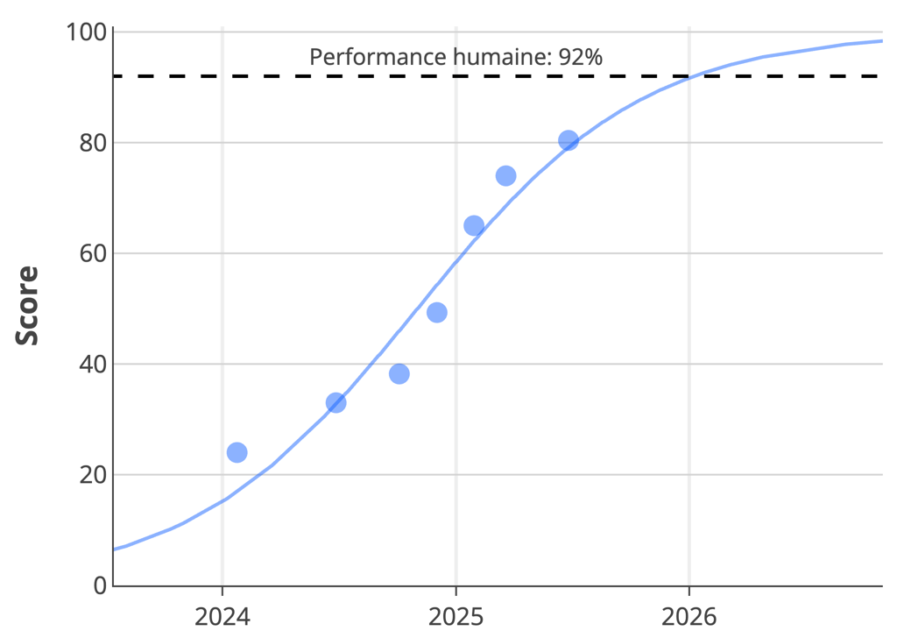

**Figure 15. Les agents ont passé l’essentiel du progrès sur GAIA en 2025, et devraient arriver à la performance humaine dès 2026[84].**

La simple extrapolation des progrès passés vers l’avenir, retracée figure 15, nous permet d’estimer que les agents IA rattraperont la performance des humains (autour de 90 %) sur GAIA courant 2026. En conséquence, dès 2026, nous saurons développer des assistants agentiques d’une autonomie de l’ordre de l’heure, et selon le même mécanisme que dans notre exemple de l’employé achetant des chaises, l’emploi de ces assistants permettra de doubler notre productivité pour des tâches du domaine numérique. Certes, la possibilité technique n’entraîne pas instantanément l’implémentation réelle, et il faut s’attendre à quelques mois de latence pour intégrer correctement ces assistants dans nos environnements logiciels, et pour diffuser l’innovation. Gageons les entreprises se hâteront d’adopter cette innovation pour ne pas être à la traîne.

Cela ne sera que la première étape : l’autonomie de ces assistants ne faisant que s’améliorer, passant de l’heure à la journée ou à la semaine entière, il deviendra progressivement possible de leur déléguer de plus en plus de nos tâches afin de démultiplier le gain de productivité.

### Une automatisation largement rentable

Combien coûterait le fonctionnement de tels assistants ?

Lors des essais sur GAIA, les coûts de fonctionnement des systèmes agentiques qui s’appuyaient sur les derniers modèles ont été d’un euro par question environ, et la cadence de résolution était très rapide, quelques minutes par question. De son côté, un annotateur humain résolvait environ six questions par heure, ce qui aurait coûté à son employeur 2 € par question au SMIC. Pour un employeur, l’assistant autonome est donc déjà moins cher que le prix plancher du travail humain.

Notons que nous avons compté sur des progrès futurs de l’IA, qui vont de pair avec un passage à l’échelle, donc avec une augmentation de la puissance de calcul d’inférence, qui devrait faire augmenter les coûts. Cependant, une tendance va contrer cette augmentation : les coûts d’inférence pour une puissance constante sont en chute libre, ayant déjà été divisés par plus de cent au cours des deux dernières années[85] ; on peut s’attendre à ce que cette chute continue au même rythme dans les prochaines années, compensant largement l’augmentation de taille des modèles.

La réponse à la question du coût des assistants IA est donc claire : à partir du moment où un système à base d’IA peut exécuter une tâche de manière satisfaisante, il s’avère bien moins coûteux à l’emploi qu’un salarié humain.

À la réflexion, il est logique que l’utilisation d’une machine soit plus rentable pour un employeur que de verser un salaire à un employé. Car loin d’alimenter seulement le fonctionnement d’un cerveau, le salaire versé à un salarié humain sert à nourrir tout son corps, ainsi que sa vie en dehors des heures travaillées, son sommeil, ses loisirs, sa famille. Au contraire, le coût d’une IA se réduit à alimenter quelques circuits électroniques construits dans le seul objectif de travailler nuit et jour[86].

### L’irruption de l’IA dans le marché du travail

Reprenons l’estimation donnée plus haut, d’un agent IA permettant de doubler la productivité du travail numérique, qui pourrait arriver courant 2026. Un tel agent autonome aura une valeur immense. En prenant comme référence le nombre de jours travaillés en distanciel aux États-Unis, doubler leur productivité aboutit à un gain astronomique de 5 000 milliards de dollars[87] pour ce seul pays !

Qui remportera ce marché fabuleux ? Comme nous l’avons vu plus haut, les meilleurs modèles tendent à être généralistes : cela favorisera l’émergence d’un unique assistant capable de capturer le marché mondial, plutôt que des assistants spécialisés dans chaque domaine. Autrement dit, l’entreprise qui développera le meilleur assistant pourra capturer le marché mondial, donc gagner le contrôle d’un large pan de l’économie du globe – et peut-être plus encore, comme nous allons le voir au fil des chapitres suivants. Cet enjeu financier motive depuis plusieurs années des investissements démesurés, dans une nouvelle course aux étoiles.

Gardons à l’esprit que ces employés artificiels que nous avons décrits ne sont qu’un exemple des applications possibles de l’IA. En réalité, nous nous en servons comme d’un repère de crue, pour estimer la date d’inondation de notre économie à « avant 2027 » (avec toutes les réserves liées à la possibilité que les modèles cessent de s’améliorer, soit que la puissance de calcul stagne, soit que les lois d’échelles finissent par perdre cours, nous y reviendrons au prochain chapitre). Mais il existe certainement des dizaines d’autres usages de l’IA que nous ne soupçonnons pas aujourd’hui. Par exemple, avant la création d’Excel, difficile de deviner que les feuilles de calcul seraient entièrement numérisées. Attendons-nous à ce que les applications de l’IA se multiplient dès les prochains mois.

### Prendre pied dans le monde physique : les progrès de la robotique

Les usages de l’IA ne se cantonneront pas au monde numérique, ils sont en train de se matérialiser dans le réel. Nous pourrions en douter, car la robotique a souvent tardé à accomplir ses promesses. Les premières voitures autonomes étaient annoncées depuis 2016 par Elon Musk[88], mais elles ont tardé à arriver, car la conduite autonome demande de naviguer dans un environnement complexe et imprévisible, avec en cas d’erreur un risque écrasant pour les usagers de la route. Cependant, les progrès ont fini par arriver d’un coup, très récemment. La conduite autonome est maintenant réalité, en partie grâce à des capteurs bien meilleurs : Waymo, filiale de Google, a lancé son service de taxis sans pilote, dont les passagers font l’expérience surréaliste d’une voiture qui se conduit toute seule.

Loin de n’être qu’un coup d’essai, ce service de taxi autonomes connaît déjà un succès commercial : Waymo s’est lancé à San Francisco et Los Angeles, et grâce à ses prix réduits par l’absence d’un chauffeur humain, y a rapidement dévoré 20% du marché, dépassant Lyft, et menaçant maintenant le leader Uber. Ces taxis sans pilotes sont maintenant en cours de validation dans d’autres villes américaines et au Japon.

En robotique, l’arrivée des modèles Transformers et les progrès du *reinforcement learning* ont permis des avancées rapides dans le contrôle logiciel. Pour un robot humanoïde, l’équilibre et la marche sont restés longtemps insolubles en dehors d’environnements de test. Ces problèmes sont désormais résolus : en Chine, où les robots font partie de la culture populaire, on en voit déjà arpenter les rues de Shenzen. Les tâches de manipulation manuelle, plus difficiles, sont la prochaine frontière : plier du linge, cuisiner, bricoler, travailler dans une usine. La véritable applicabilité pratique n’est pas encore acquise à l’écriture de ces lignes, mais des démonstrations impressionnantes convainquent de la viabilité future des robots[89]. Pour rendre les robots capables de mieux contrôler leurs membres, les efforts en cours sont dirigés principalement vers la collecte de données, principal obstacle au passage à l’échelle, car les données de caméra et de position nécessaires à entraîner un modèle d’IA robotique sont bien plus difficiles à collecter que les données de texte qui nourrissent les modèles de texte.

Du côté mécanique, les composants nécessaires sont réunis : moteurs au mouvement précis, batterie garantissant plusieurs heures d’autonomie, capteurs Lidar avancés. Et le prix n’est pas si lourd : un robot humanoïde comme G1 d’Unitree, doté de tous les composants physiques permettant de devenir un assistant domestique se vend déjà aux Etats-Unis pour 30.000 dollars, soit le prix d’une voiture d’entrée de gamme[90]. Ainsi, une fois le problème du contrôle résolu, nous verrons se multiplier les robots domestiques[91].

## Chapitre 7. La course aux étoiles

Notre prédiction de l’arrivée des assistants IA s’appuyait sur la supposition que les progrès des modèles d’IA tiendraient leur rythme soutenu jusqu’en 2027. À quoi tient cette supposition ? Nous disposons d’un outil puissant qui permet d’affirmer que la puissance des modèles continuera ses progrès : les « lois d’échelle ».

### Les lois d’échelle

En janvier 2020, l’organisation OpenAI encore toute jeune fait une annonce étonnante : les LLM s’améliorent en proportion de leur taille. Ils donnent à cette propriété empirique le nom de « lois d’échelle[92] ».

Plus précisément, ces lois d’échelle énoncent que la performance d’un modèle augmente linéairement lorsque la puissance de calcul investie dans l’entraînement augmente exponentiellement. Puisqu’il s’agit, comme pour la loi de Moore, d’une croissance exponentielle, il sera plus commode de noter les tailles de modèles par ordres de grandeur. Un ordre de grandeur, c’est le nombre de multiplications successives par 10 à effectuer par rapport à une référence : ainsi, monter d’un ordre de grandeur correspond à multiplier par 10, monter de trois ordres de grandeur à multiplier par 1 000. En ordres de grandeur, les lois d’échelle s’écrivent ainsi : « La performance des modèles est proportionnelle à l’ordre de grandeur de la puissance de calcul mise dans l’entraînement. » Cela donne une formule magique pour créer une intelligence artificielle aussi puissante que l’on veut : multipliez votre puissance par un facteur 10, et la performance de votre modèle s’améliore d’un cran. Multipliez-la encore par 10 et elle s’améliore à nouveau d’autant. Ainsi, plus vous investissez de puissance de calcul pour entraîner un énorme modèle sur des données immenses, plus votre modèle sera performant, et ce de manière prévisible avant même d’avoir commencé l’entraînement.

Ces lois ont une portée immense : elles ont été le moteur de tous les progrès de l’intelligence artificielle. Depuis leur découverte, à l’exception de quelques ajustements mineurs, elles ont été régulièrement confirmées, même après avoir multiplié la puissance d’entraînement par plusieurs facteurs 10[93]. L’idée centrale à retenir de ce livre est cette hypothèse des lois d’échelle, qui constitue la charnière entre le passé de l’intelligence artificielle et le futur de l’humanité.

La génération d’image donne un exemple frappant de l’efficacité de ces lois d’échelle. La figure 14, tirée d’un modèle de génération d’images de Google[94] montre l’amélioration du modèle à mesure qu’on augmente la puissance de calcul investie dans l’entraînement. On y voit qu’il suffit d’augmenter la puissance utilisée pour passer d’une image déformée à une image photoréaliste qui suive de près les instructions de l’utilisateur.

|  |  |  |
| --- | --- | --- |
| **Puissance ×1** | **Puissance ×100** | **Puissance ×3.000** |
| **Prompt : « Une photo portrait d’un kangourou vêtu d’un pull orange à capuche et de lunettes de soleil bleues, debout sur l’herbe devant l’Opéra de Sydney, et tenant une affiche qui dit Welcome Friends ! » (traduit de l’anglais)** | | |
| **Puissance ×1** | **Puissance ×100** | **Puissance ×3.000** |
| **Prompt : « Une photo d’un astronaute à cheval dans la forêt, en face d’une rivière couverte de nénuphars. » (traduit de l’anglais)** | | |

**Figure 16. Amélioration du modèle à mesure qu’augmente la capacité de calcul investie dans l’entraînement.** L’architecture du réseau de neurones demeure identique, seules augmentent sa taille et la puissance d’entraînement.

Nous avons parlé ici de lois d’échelle sur la capacité de calcul d’entraînement : le modèle o1 d’OpenAI a montré qu’existaient aussi des lois d’échelle de même type (croissance exponentielle de la puissance investie pour une croissance linéaire de la performance) sur l’inférence. Plus précisément, plus on fait générer une réponse longue à un modèle de type Décodeur, en l’entraînant pour suivre un processus de pensée long, mieux il peut corriger lui-même ses erreurs en générant des phrases comme « Et pourtant, en y regardant de plus près… » qui le remettent sur la bonne piste ; meilleurs deviennent donc ses résultats.

### Vers une ultra-intelligence artificielle

Si l’intelligence des machines continue à progresser en vertu des lois d’échelle, il ne lui faudra pas longtemps pour dépasser la nôtre.

En effet, sur n’importe quelle mesure de l’intelligence, à partir du moment où l’on voit frémir le compteur de performance, c’est que l’aiguille va rapidement bondir à 100%. Revenez par exemple à la figure 8 : les performances semblent souvent stagner, puis sautent d’un coup.

Cette courbe contre-intuitive, qui stagne puis bondit d’un coup à 100%, a été qualifiée par des chercheurs de « mirage »[95]. Car en réalité, l’intelligence sous-jacente peut s’améliorer à une vitesse constante ; mais les tests d’intelligence que nous créons donnent l’impression d’une accélération, car ils vont comparer les IA à une certaine référence, en général la référence humaine, créant ainsi un effet de loupe autour de la référence en question, ignorant les progrès lointains et accentuant les progrès proches de la référence.

Pour prendre une analogie : supposons que je veuille entraîner un robot humanoïde à faire du saut en longueur. Si je pars d’une feuille blanche, il me faudra assembler le corps du robot, régler ses membres pour répondre aux commandes, puis lui donner des contrôles réactifs pour tenir debout, tout cela avant même d’avoir abordé la marche ou la course.

Après tout ce travail, mon robot n’étant toujours pas capable de sauter, son saut le plus long stagnera à zéro mètre. Pourtant, l’essentiel du progrès sera déjà fait ! Car alors, il suffira d’apprendre au robot à lancer une foulée un peu plus longue pour obtenir un premier saut. Puis j’améliorerai ses gestes et ses moteurs pour l’allonger.

Si mon robot saute huit mètres, il aura un niveau satisfaisant pour des compétitions nationales. Si je l’améliore de 10 %, il passera la barre des neuf mètres, raflant ainsi le record du monde établi par Mike Powell en 1995 avec 8 m 95. Évidemment, pour nous humains, le passage de huit à neuf mètres fait toute la différence, car nous partons tous d’un matériel assez standardisé – notre corps ; l’effort pour le changer est à proprement parler surhumain. C’est ainsi que nos championnats ne mesurent pas réellement la performance en saut en longueur : ils mesurent la performance entre 5m et 8m95, avec un pic d’importance marqué sur l’intervalle 8m-9m où se jouent les médailles olympiques.

Pour une machine dont l’architecture peut être modifiée à volonté, ce progrès d’un mètre est en revanche peu de chose en regard de tout le chemin accompli auparavant : l’étape la plus difficile était d’apprendre à courir, pas d’améliorer de 10 % la puissance des moteurs.

Pour l’intelligence, ce serait la même chose : l’essentiel du chemin a sans doute été fait du jour où furent découvertes la puissance de la rétropropagation, ou les vertus des couches d’attention. Maintenant qu’en augmentant simplement la puissance des moteurs d’entraînement, l’intelligence artificielle se hisse déjà à l’épaule de l’intelligence humaine dans bien des domaines, il ne lui reste plus beaucoup de progrès à faire pour nous égaler, et nous dépasser, comme l’illustre la figure 17.

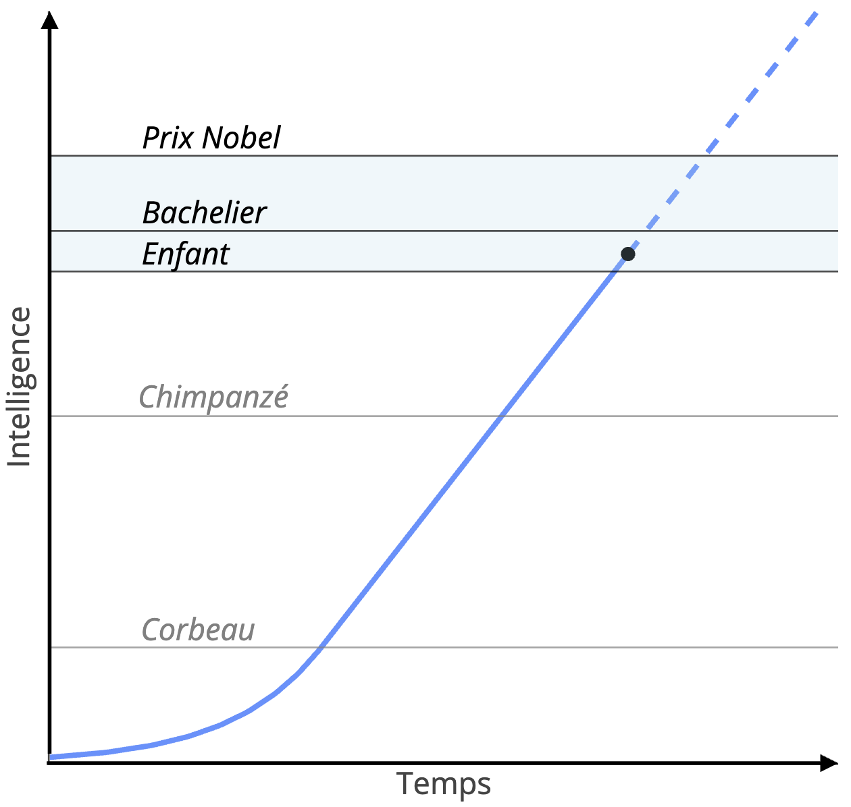

**Figure 17.** La trajectoire des modèles s’améliore depuis plusieurs années ; maintenant que nous pouvons sentir leur amélioration, c’est qu’il ne leur reste plus beaucoup de chemin avant de dépasser notre intelligence.

Ainsi, ne jugeons pas l’intelligence artificielle à l’aune de la nôtre en nous disant « dormons tranquille, ces intelligences artificielles sont inférieures aux meilleurs d’entre nous, donc elles le resteront » : au contraire, il serait plus judicieux de prendre un pas de recul, et de considérer que si les IA, partant d’une incapacité complète à élaborer une phrase correcte, ont parcouru en quelques années l’essentiel du progrès jusqu’à la merveille qu’est notre intelligence, c’est qu’elles ne vont pas s’arrêter en si bon chemin. Les progrès à venir seront surhumains.

### L’hypothèse des lois d’échelle et le départ de fusée

Puisque les lois d’échelle ont tenu jusqu’à présent, on peut supposer qu’elles continueront de tenir, que les modèles continueront de devenir plus intelligents à mesure qu’on augmente la puissance de calcul investie. Cette « hypothèse des lois d’échelle » nourrit tous les investissements actuels dans l’IA, qui se chiffrent dans le monde entier à des centaines de milliards de dollars. La capacité de calcul investie dans les entraînements des plus grands modèles est représentée sur la figure 16 : elle augmente depuis une dizaine d’années d’environ 0,6 ordre de grandeur par an, c’est-à-dire qu’elle est multipliée chaque année par un facteur d’environ quatre (10 puissance 0,6). Et ce n’est pas seulement une conséquence de la loi de Moore, qui ne ferait gagner seule que 0,15 ordre de grandeur par an[96].

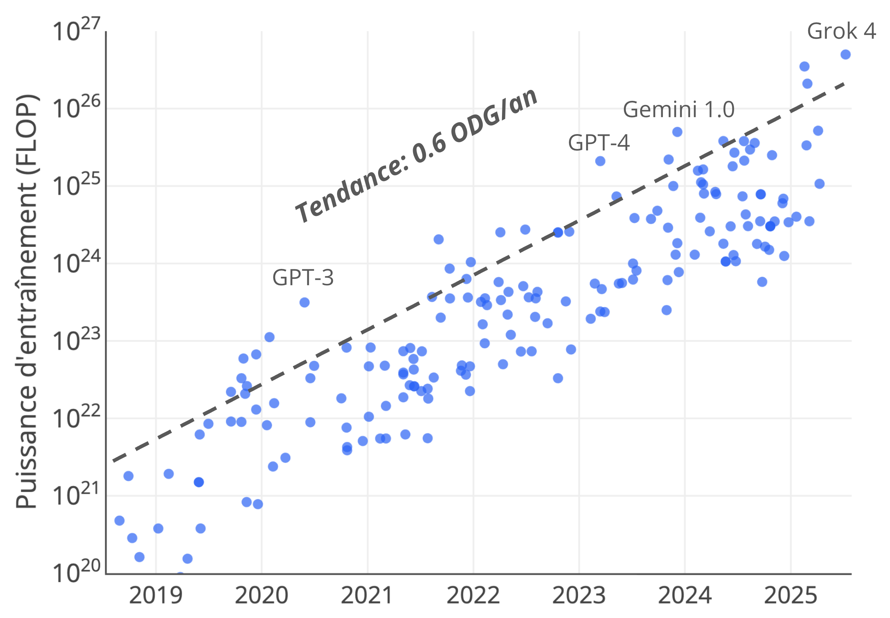

**Figure 18. Puissance de calcul investie en fonction de la date de publication des modèles :** les investissements dans la puissance de calcul d’entraînement augmentent d’environ 0,6 ordre de grandeur par an. Données Epoch AI.

Le facteur déterminant pour l’augmentation de la puissance de calcul brute montrée sur la figure 16 est bien l’explosion des investissements dans l’entraînement des modèles. Citons par exemple le projet Stargate, lancé par OpenAI en janvier 2025 en partenariat avec SoftBank et Oracle, dont le budget s’élève à 500 milliards de dollars pour les quatre prochaines années – soit environ 0,5 % du PIB des États-Unis chaque année – afin de construire un centre d’entraînement distribué consommant 5 GW d’électricité.

Cette augmentation des investissements est efficacement secondée par un autre phénomène : grâce à de fréquentes améliorations algorithmiques, on sait utiliser de plus en plus efficacement la puissance disponible[97]. Le résultat quantitatif peut en être représenté par un facteur supplémentaire d’efficacité qui vaut environ 0,45 ordre de grandeur par an[98] en plus de l’augmentation de la capacité de calcul brute.

En somme, la puissance de calcul efficace totale, qui combine l’augmentation brute et l’amélioration d’efficacité, augmente chaque année de plus d’un ordre de grandeur, c’est-à-dire est multipliée par au moins un facteur 10. Dans les derniers mois, la puissance de calcul a encore accéléré avec l’intensification de la course mondiale à l’IA la plus puissante.

Rappelons-nous de la fable du tyran, du sage et de l’échiquier : une telle croissance exponentielle peut nous emmener rapidement très haut.

### Les carburants de la fusée

Ce décollage de la puissance de calcul ressemble beaucoup à un départ de fusée.

Quels en sont les carburants ? Il faut un volume de données suffisant, des processeurs, et de l’énergie. Tout cela se paye à prix d’or. Les entraînements de modèles se hissent déjà au rang des entreprises les plus coûteuses de notre temps. Sam Altman, CEO d’OpenAI, a déclaré que l’entraînement de GPT-4 avait coûté plus de 100 millions de dollars[99].

Et ces chiffres sont dérisoires en comparaison de ceux qu’il faudra dans les prochaines années pour passer à l’échelle. La figure 17 passe en revue les composants nécessaires. La prolongation du rythme actuel de croissance aboutit à des chiffres astronomiques. Pour 6 ordres de grandeur supplémentaire, elle donne un coût total de 100 milliards de dollars, et une alimentation électrique de 10 GW.

|  |  |  |  |  |
| --- | --- | --- | --- | --- |
| **Modèle** | **Puissance d’entraînement (FLOP)** | **Coût (USD)** | **Puissance électrique** | **Date d’entraînement (projetée)** |
| GPT-3 | 3*1023 | ~10M | 1MW : Consommation de  1000 foyers | 2020 |
| GPT-4 | 4*1025 | ~100M | 10MW : Grande éolienne marine | 2022 |
| o1 | ~1027 | ~1 milliard | 100MW – Centrale hydroélectrique | 2024 |
| - | ~1028 | ~10 milliards | 1GW : Réacteur de centrale nucléaire | (2026) |
| - | ~1029 | ~100 milliards | 10GW : Plus puissantes centrales nucléaires au monde | (2027-2028) |

**Figure 18. Trajectoire des coûts d’entraînement.** Les FLOP sont une mesure de puissance de calcul correspondant au nombre total d’opérations effectuées (*floating point operations*). La colonne « date d’entraînement » estime l’année d’entraînement de chaque modèle par extrapolation à partir du rythme historique. En réalité, l’accélération récente raccourcira probablement ces délais, à moins de difficultés à rassembler la quantité immense de processeurs requis.

#### Financement

Les besoins financiers, certes immenses, ne sont qu’une paille en regard des gains potentiels qui se comptent en trillions de dollars. Le budget colossal du projet Stargate permettra de continuer l’amélioration des performances au rythme actuel au moins jusqu’à 2028. Ensuite, les entreprises continueront leur course à l’échelle.

En outre, puisque la maîtrise des systèmes les plus avancés sera un enjeu de souveraineté nationale, les États s’y investiront sans doute aussi. Pour comparaison, en France, le plan d’équipement nucléaire qui a suivi le choc pétrolier de 1973 nous a coûté 13 milliards de francs, soit 6 % du PIB de l’époque. Aujourd’hui, à proportion égale du PIB, cela représenterait 170 milliards d’euros[100]. Si nous en avions la volonté, il serait donc possible, en unissant les forces de plusieurs pays européens, de commencer demain la construction d’un modèle européen de classe mondiale.

#### Puissance électrique

Pour entraîner les plus grands modèles, il faut une puissance de calcul titanesque. Comme un seul des processeurs spécialisés qu’on emploie, appelés des GPU (*graphicsl processing unit* pour « unité de calcul graphique »), n’y suffirait pas, l’entraînement doit être réparti sur des dizaines de milliers de GPU. Cela impose une synchronisation régulière des poids du modèle entre GPU.

Ainsi, pour optimiser les vitesses de transfert, on a préféré construire d’immenses fermes à GPU dans des bâtiments contigus, et faire fonctionner en continu cet ensemble nommé « méga-cluster » pendant des mois. Un tel méga-cluster demande une énergie énorme, car en plus d’alimenter la puissance nominale des GPU, il faut des infrastructures supplémentaires comme le refroidissement.

Pour entraîner des modèles de la classe 2026, il faudra plusieurs gigawatts au total, ce qui se rapproche de la production d’une centrale nucléaire française. En outre, cette puissance doit être disponible de manière très stable, en continu pendant des mois. Ces exigences particulièrement élevées se trouvent particulièrement bien remplies par certaines installations hydroélectriques ou nucléaires. C’est pour cette raison que les entreprises commencent déjà à se fournir en centrales. Ainsi la centrale de Three Miles Island, célèbre pour l’accident qui y a eu lieu en 1979, sera remise en service pour alimenter les clusters de Microsoft[101].

En poursuivant sa tendance de croissance actuelle, l’entraînement finira par demander 10 GW. À ce moment-là, même Gravelines, la centrale nucléaire la plus puissante de France avec ses 5,5 GW, sera dépassée, tout comme les sources d’énergie de la plupart des pays du monde. Les entreprises se préparent déjà à cette difficulté : pour dépasser la règle du « un seul lieu, un seul temps », elles cherchent à répartir l’entraînement sur plusieurs clusters distants[102]. Pour éviter que la synchronisation entre centres distants ne soit un frein, les poids du modèle doivent être transférés en quelques secondes : pour des modèles de 100 trillions de paramètres, cela demande une vitesse de transfert de l’ordre du pétaoctet par seconde, ce qui semble possible entre pays européens. Ainsi, l’entraînement pourrait se répartir entre trois ou quatre clusters distants, réduisant les besoins énergétiques de chaque source ; à condition de bâtir les câblages nécessaires, ce qui demandera d’importants travaux d’infrastructure. Face à ces difficultés, l’énergie semble devoir devenir à terme une contrainte majeure au développement d’IA avancées.

#### Puissance de calcul

Sera-t-il possible de mobiliser la puissance de calcul nécessaire ? La fameuse loi de Moore nous donne déjà une réponse affirmative sur le long terme, en supposant qu’elle tienne et que la puissance de calcul garde son rythme de croissance exponentiel dans les prochaines décennies. Pourtant, cette seule loi donne une progression technologique de 0,15 ordre de grandeur par an (voir la figure 16), progrès extrêmement lent en regard de la croissance actuelle de 0,6 ordre de grandeur par an due à l’explosion des investissements.

Devons-nous nous attendre à voir se maintenir cette croissance rapide de la production industrielle de processeurs de type GPU ? Prenons comme référence la puissance de calcul nécessaire pour entraîner un modèle de puissance environ équivalente à GPT-4o (Lama-3-405B), qui correspond à 39 M d’heures cumulées de fonctionnement d’un GPU H100 produit par NVIDIA[103]. Pour obtenir 3 ordres de grandeurs de plus, soit 1 000 fois plus de puissance avec les mêmes GPU H100, il faudrait 4,5 millions de GPU tournant en continu pendant un an. Comment mobiliser autant de puissance de calcul ?

Pour mesurer la capacité mondiale de production de GPU, il suffit de se restreindre aux chiffres du producteur NVIDIA, qui maîtrise 90 % du marché[104]. En 2024, NVIDIA a produit 1,5 à 2 millions de H100, ce qui représente un triplement par rapport à leur production de 2023[105]. Si leur production continue de tripler chaque année, ils produiront largement la puissance de calcul nécessaire dès fin 2025. Le rythme de production est donc lancé pour tenir les objectifs de croissance, même en prenant en compte d’éventuels légers ralentissements.

Peut-on envisager une perturbation plus marquée de la production ? Peut-être. D’abord, les coûts d’installation d’usines capables de fabriquer les meilleurs microprocesseurs, les « fonderies » (appelées *fab* *labs* en anglais) ont eux aussi doublé régulièrement. Aujourd’hui, ils se comptent en dizaines de milliards de dollars : c’est d’ailleurs la raison pour laquelle nombre d’entreprises sont passées à un modèle où elles n’ont pas d’usines propres mais conçoivent seulement les processeurs pour les faire construire par des fonderies spécialisées, comme le taïwanais TSMC. À ce niveau d’investissements de la classe d’un État, des conflits internationaux pourraient donner un coup d’arrêt à la capacité de production. C’est à ce titre que, comme le champion taïwanais TSMC partage avec le coréen Samsung 50 % des parts du marché mondial, la production taïwanaise de semi-conducteurs est devenue un enjeu d’importance stratégique, ce qui explique notamment l’engagement continu des États-Unis en faveur de la souveraineté de Taïwann face aux revendications chinoises.

En somme, difficile de déterminer si la puissance de calcul brute doit représenter un facteur limitant pour le passage à l’échelle des modèles. En l’absence de tensions géopolitiques majeures, on peut supposer que l’approvisionnement en GPU devrait suffire. Toutefois, les revendications de la Chine sur Taïwan pourraient changer la donne.

#### Données d’entraînement.

La puissance de calcul sur laquelle porte la loi d’échelle est proportionnelle au produit du nombre de paramètres du modèle par le nombre de sous-mots d’entraînement. De plus, l’expérience montre qu’il faut maintenir une proportionnalité entre ces deux derniers facteurs quand on augmente l’échelle de l’entraînement, pour obtenir un modèle performant (*training compute-optimal large language models*). Ces deux points impliquent que le passage à l’échelle devra être le produit à parts égales d’une multiplication du nombre de paramètres et d’une multiplication du volume de données d’entraînement par un même facteur. Par exemple, pour augmenter la puissance de calcul d’un facteur 100, il faudra multiplier par 10 le nombre de paramètres et par 10 le volume de données d’entraînement.

Est-ce que les données d’entraînement pourraient être le facteur limitant la montée en puissance des LLM ? Il a fallu 15,6 trillions (milliers de milliards) de sous-mots pour entraîner le modèle Llama-3.1-405B, soit plus de dix mille milliards de mots, selon cette règle d’estimation : on obtient le nombre de mots en prenant les trois quarts du nombre de sous-mots.

Trouver autant de données d’une qualité correcte n’est pas une mince affaire. La méthode actuelle consiste à collecter le texte de milliers de pages Internet, au moyen de programmes appelés crawlers qui parcourent Internet en sautant de lien en lien et enregistrent le contenu de chaque page. Une des plus grandes archives, collectées par les crawlers d’une organisation à but non lucratif nommée Common Crawl, contient plus de 100 trillions de sous-mots. Une grande partie de ce contenu est dupliqué ou inutile : après nettoyage, on obtient 30 trillions de sous-mots, il s’agit du jeu de données RedPajama-v2.

Cela signifie par exemple que Llama-3.1, le modèle d’IA de Meta, utilise déjà la majeure partie des sous-mots disponibles sur Internet. Il reste de la marge à gagner en archivant certains sites omis par CommonCrawl : c’est pourquoi les grandes entreprises d’IA collectent elles-mêmes leurs archives avec leurs propres crawlers. Mais cette manne de données risque de se tarir. D’abord, les sites Internet sont de plus en plus souvent configurés pour bloquer ces programmes, afin de protéger leur propriété intellectuelle. Ensuite, et par-dessus tous, la quantité de données restantes ne permettrait sans doute pas de multiplier par dix le volume total de données. C’est ainsi que ces archives de pages Internet ont été comparées à des énergies fossiles pour l’IA : abondantes et peu onéreuses, mais limitées.

Alors, est-ce que le manque de données disponibles sera un frein à la taille des entraînements ? Les chercheurs en IA ont de sérieuses pistes pour surmonter cet obstacle. D’abord, le texte utilisable ne se cantonne pas à Internet. Si les 400 millions d’utilisateurs hebdomadaires de ChatGPT ont tous une conversation de 1 000 mots chaque semaine, cela donne des sources de donnée de 26 trillions de sous-mots par an, de quoi repousser plus loin la limite.

Ensuite, puisque nous avons vu que les modèles deviennent multimodaux, c’est-à-dire capables de traiter à la fois le texte, l’image et le son, pourquoi ne pas utiliser d’autres données que du texte pour leur entraînement ? Yann Le Cun suggère d’utiliser la vidéo, arguant qu’un enfant voit dans ses quatre premières années de vie un volume d’information supérieur à celui contenu dans les plus vastes corpus d’entraînement textuel des LLM d’aujourd’hui, et que tout ce volume d’information ne correspond qu’au volume de vidéos hébergées sur YouTube toutes les trente minutes[106].

Enfin, il reste certainement encore plus de marge de manœuvre pour optimiser l’apprentissage sans augmenter le volume des données. Le processus d’entraînement actuel, rappelons-le, consiste à simplement faire passer le modèle une fois sur tout le corpus d’entraînement, en prédisant à chaque pas le sous-mot suivant et en pénalisant les connexions de neurones qui conduisaient à des erreurs et favorisant celles qui conduisaient à la bonne prédiction. Si des élèves suivaient cette même méthode pour apprendre, il s’agirait de survoler leurs livres une seule fois, et espérer avoir retenu quelque chose, ce qui ressemble d’assez près à la pire manière possible d’apprendre. Au contraire, pour apprendre efficacement, les élèves doivent repasser sur le texte, établir des liens de l’un à l’autre en les comparant, tester régulièrement leurs connaissances, etc.

Ces méthodes sont autant de pistes pour rendre l’apprentissage des LLM largement plus efficace. Par exemple, la répétition aide beaucoup. Il est possible d’entraîner un modèle plusieurs fois sur les mêmes données : durant les premières répétitions, la performance continue sa progression au même rythme qu’au premier passage. Ensuite les gains diminuent, jusqu’à stagner au-delà d’une quarantaine de passages[107], mais cela permet déjà de passer à l’ordre de grandeur supérieur. Il est également possible d’utiliser des données synthétiques, c’est-à-dire des données générées par des LLM eux-mêmes. Cela paraît contre-intuitif : comment, en s’entraînant sur les textes écrits par une machine, peut-on espérer s’élever plus haut que l’intelligence de cette machine ? Mais cette méthode fonctionne étonnamment bien (jusqu’à une certaine limite)[108]. Une autre piste à laquelle nous penserions pour aider un élève à s’approprier la leçon, ce serait de faire des exercices : et il est possible de faire générer au LLM des problèmes informatiques, puis de s’entraîner lui-même à les résoudre à l’aide d’un outil d’exécution de code.

En définitive, il existe tant de pistes pour surmonter le manque de données que ce carburant ne semble pas devoir manquer dans les années à venir.

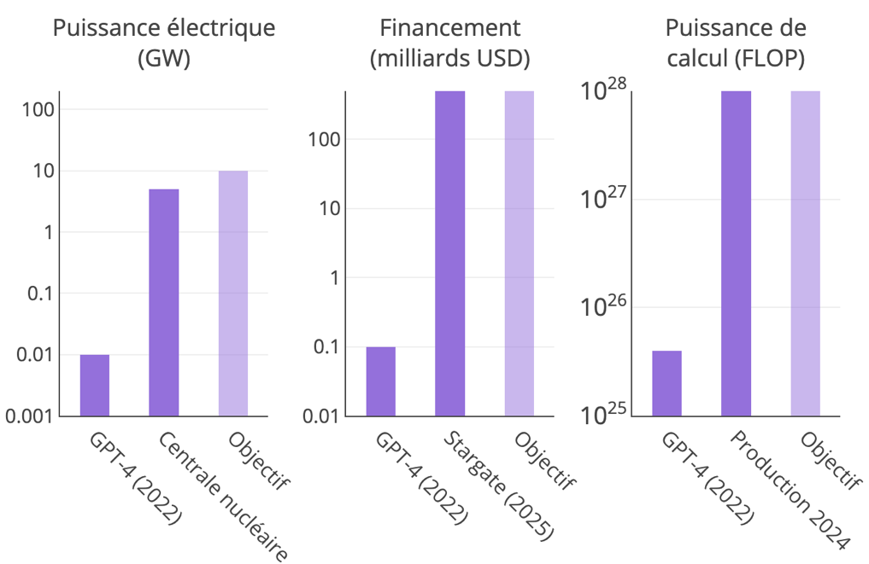

**Figure 18. Ressources nécessaires pour l’entraînement d’un LLM de 10²⁸ FLOP (« Objectif »).** Les FLOP sont une mesure de la puissance de calcul en nombre d’opérations. Sur la puissance du calcul, la « production 2024 » correspond au total de FLOP que fournirait en un an de fonctionnement continu la totalité des GPU H100 produits par NVIDIA dans l’année (NVIDIA compte 95 % de la production mondiale de GPU).

### Ad astra

Les points abordés dans les paragraphes précédents indiquent qu’en l’absence de perturbation majeure, le carburant sera suffisant pour poursuivre l’augmentation exponentielle de la puissance de calcul sur les prochaines années.

L’élément perturbateur le plus probable serait un conflit géopolitique qui ralentirait la croissance de la puissance de calcul brute. Mais même dans ce cas, la puissance efficace pourra continuer de croître grâce à l’optimisation permanente des méthodes d’entraînement et d’inférence des LLM. En effet, les modèles actuels sont terriblement inefficaces à bien des égards. Nous avons évoqué le cas des Décodeur qui génèrent leur texte sous-mot par sous-mot, ce qui limite leur vision par rapport à un modèle capable de générer directement des idées. Le découpage actuel en sous-mot est souvent considéré comme obsolète, car reposant encore sans grande amélioration sur des bases assez arbitraires posées voici plusieurs années.

Autre piste possible, le décodage actuel choisit à chaque étape les sous-mots aux probabilités les plus élevées (avec éventuellement un choix aléatoire pour augmenter la diversité des générations), est assez naïf[109]. En plus de cela, les LLM n’ont pas une mémoire efficace, ne peuvent pas faire appel à des connaissances extérieures ni à aucune ressource d’ailleurs, ne peuvent pas exécuter de calcul rigoureux, ni planifier des tâches. Imaginons qu’on interroge un humain dans les mêmes conditions : il devrait, lorsque vous lui posez une question, vous répondre aussitôt les premières idées qui lui passent par la tête, sans opportunité de réfléchir plus longtemps avant de formuler sa réponse, ni de faire des calculs, de consulter quelqu’un, de se corriger. Ces conditions seront loin de donner la meilleure réponse ! Ainsi, le fonctionnement actuel des LLM laisse beaucoup de marge pour de grandes améliorations qualitatives, qui pourraient nous faire gagner d’un coup l’équivalent d’un ou plusieurs ordres de grandeur sur les lois d’échelle[110].

En somme, la puissance des modèles continuera probablement sa croissance exponentielle. Ainsi, si les lois d’échelle restent toujours valables à des tailles d’entraînement plus élevées, elles promettent mécaniquement que l’intelligence artificielle continuera de s’améliorer jusqu’à dépasser l’intelligence humaine dans de nombreuses dimensions.

Souvenons-nous pourtant que ces « lois » d’échelle ne sont qu’empiriques, à la manière de la loi de Moore. Peut-être que du jour au lendemain, l’augmentation de puissance de calcul investie ne sera plus suivie d’une augmentation de performance. Quelle probabilité existe-t-il que les lois d’échelles tiennent encore cinq ordres de grandeur supplémentaires à partir d’aujourd’hui : 30 %, 50 %, 70 % ? Personne ne le sait exactement, c’est un pari. Si l’hypothèse des lois d’échelle se révèle fausse, une grande partie de la suite de ce livre sera invalidée.

Plusieurs éléments nous conduisent à croire que les lois d’échelle continueront de tenir pour porter l’intelligence artificielle plus haut que l’intelligence humaine dans la plupart des tâches. D’abord, ces lois ont tenu sur des dizaines d’ordres de grandeur : il paraît peu probable qu’elles disparaissent juste en deçà de l’intelligence humaine. Ensuite, même si les lois d’échelle sur l’entraînement s’émoussent, il reste les lois d’échelle sur l’inférence, dévoilées en septembre 2024 par OpenAI, en vertu desquelles la performance des modèles s’améliore à mesure qu’on augmente la puissance investie dans la génération de la réponse. Enfin, la possibilité évoquée plus haut d’améliorations substantielles dans le fonctionnement des modèles laisse entrevoir des bonds en avant, indépendamment des lois d’échelle.

Quelle que soit la probabilité que l’intelligence artificielle finisse par dépasser l’intelligence humaine, qu’elle soit de 50 % ou de 95 %, il s’agit d’une forme de pari pascalien. Peut-être que l’IA s’arrêtera quelques marches au-dessus de sa forme actuelle, déjà très utile mais pas radicalement transformatrice, et que notre réflexion sera vaine. Mais si elle continue de progresser, elle transformera l’humanité de manière vertigineuse. Nous allons donc nous placer, pour toute la suite de ce livre, dans le monde qui semble être le nôtre depuis des années, le monde où les lois d’échelle continuent de tenir. Une fois atteint le niveau où les intelligences artificielles sauront nous aider aussi efficacement qu’un collaborateur humain, leurs progrès ne s’arrêteront pas là. Certains systèmes à base d’IA ont déjà atteint certaines capacités surhumaines, comme le fait de savoir localiser l’emplacement où a été prise n’importe quelle photo dans le monde[111], ou la détection dans des imageries médicales de différences si subtiles qu’elles sont inaccessibles aux médecins[112]. Dans des domaines de plus en plus nombreux, nous irons donc vers des super-intelligences artificielles, et ce à un horizon de quelques années.

Ainsi, le délai avant que nos vies en soient transformées ne dépend pas tant de la faisabilité technique que du temps d’adoption[113]. Alors, notre société sera profondément bouleversée.

# Partie III. L’âge des robots

Nourris par des entraînements titanesques, les systèmes d’IA deviendront capables de résoudre en autonomie un éventail de tâches toujours plus large. L’arrivée de ces systèmes engendrera une rupture sans précédent. Pour la première fois de son histoire, l’homme ne sera plus seul maître de la transformation du monde. Dans ces chapitres, nous explorerons les changements que cela implique, selon plusieurs axes, à l’horizon d’une dizaine d’années. Soyez bien conscients en lisant ces pages que tout en voulant donner une analyse dépassionnée, je redoute beaucoup de ces changements que j’annonce. Mais je pense qu’il est de notre devoir de les aborder de front.

## Chapitre 8. Alignement, morale, éthique

Lorsque nous avons passé en revue la construction des LLM modernes, nous avons omis une étape cruciale : la question de l’alignement. L’innovation principale de ChatGPT ne résidait pas dans sa capacité technique à compléter correctement un texte : le point déterminant pour en faire un produit utile a été l’effort consacré par les chercheurs à faire en sorte que l’intelligence artificielle adopte des comportements orientés dans le sens de ce que les humains autour d’elles estiment bon.

### Approches actuelles sur l’alignement

Cette question de l’alignement apparaît dès qu’on pose une question à un LLM entraîné à compléter un texte, sous-mot par sous-mot, en prédisant correctement le sous-mot suivant. Quand on lui demande « Quels ingrédients y a-t-il dans une glace à la vanille ? », le modèle pourrait se contenter de compléter la question en ajoutant indéfiniment des questions subsidiaires : « Quels ingrédients y a-t-il dans une glace à la vanille ? Des arachides ? Mon fils est allergique aux arachides, faut-il consulter ? Est-ce que je me pose trop de questions ? » Et peut-être que ce comportement aurait une bonne performance prédictive sur les textes d’entraînement du modèle. Mais un tel modèle ne serait guère utile. Alors, compléter efficacement un texte ne suffit pas : un LLM doit répondre aux questions de l’utilisateur.

En plus de répondre aux questions, il doit aussi éviter d’insulter son interlocuteur, et éviter la myriade de comportements qui pourraient résulter en une action en justice contre ses créateurs, comme l’apologie du terrorisme.

En somme, il faut inculquer aux modèles une notion de civilité, une *connaissance* de ce qu’ils doivent faire ou pas. Comme pour d’autres compétences, on mesure généralement l’alignement d’un modèle de génération de texte en lui faisant passer des batteries de question, et en comptant le nombre de réponses satisfaisantes. Pour ChatGPT, les chercheurs ont ajouté à la fin de l’entraînement de leur modèle une étape de « post-entraînement » (*post-training*) dédiée à mieux aligner leur modèle. C’est cette étape qui a permis, en faisant du LLM un véritable assistant, de faire du chatbot un produit véritablement utile, ce qui a fait sa renommée.

Depuis, l’alignement s’est affiné pour diminuer encore les mauvais comportements, en particulier réduire les stéréotypes dans la *réflexion* des modèles. Il existe de nombreuses techniques pour « débiaiser les modèles », par exemple en remplaçant ou en supprimant sélectivement dans les données d’entraînement certaines assertions considérées comme biaisées[114].

Soit que les données de base récoltées sur Internet aient un biais intrinsèque, soit que les techniques de correction des biais soient mal construites et causent à leur tour un biais politique, les principaux LLM du marché partagent tous un biais important vers la gauche du spectre politique[115]. Google a poussé ce biais à l’extrême dans certains de leurs modèles Gemini : quand on lui demandait de générer des portraits, ce modèle avait tendance à surreprésenter les minorités ethniques des États-Unis, au point d’en arriver à des contresens historiques, par exemple un soldat SS à la peau noire[116]. Google a reconnu le problème et promis de le corriger[117], mais ce genre de distorsions continuera certainement d’apparaître à différents degrés dans les futurs modèles.

Il sera probablement impossible de corriger tous les biais possibles, et ceux-ci influenceront inévitablement les interactions avec les utilisateurs. Dès lors, comment les en protéger, pour les garder de prendre pour vérité une opinion biaisée ? Un simple message d’avertissement caché quelque part dans le produit ne sera probablement pas pris en compte correctement.

L’entreprise américaine Anthropic, pionnière dans ce domaine de l’alignement, propose une approche intéressante. Lors de cette phase d’alignement, après avoir entraîné le modèle pour lui *inculquer des valeurs*, par exemple « Je préfère dire la vérité plutôt que ce que je crois que les gens veulent entendre », ils lui enseignent à *être conscient* de ces valeurs, afin d’en prévenir lui-même ses utilisateurs[118]. Ainsi, compte tenu de la difficulté à éliminer tous les biais, ils préfèrent donner à leur modèle une *conscience* de ces biais qui le rendra plus transparent pour l’utilisateur.

### Agents autonomes et alignement

Ces approches sont peut-être suffisantes pour nos modèles actuels, auxquels nous ne demandons pas encore de prendre des décisions importantes. Cependant, nous avons montré dans la partie précédente que les intelligences artificielles continueraient d’évoluer vers plus d’autonomie, jusqu’à devenir des acteurs à part entière de nos sociétés. Or, dans la mesure où ces agents disposeront d’un pouvoir, ils pourront faire le mal, comme dans ces films de science-fiction comme *Terminator* ou *I, Robot* où les machines se révoltent contre leurs créateurs humains.

D’ailleurs, nul besoin d’une conscience pour faire le mal. Considérons une IA dont l’unique objectif serait de maximiser la production d’une ressource : en l’absence de garde-fou, elle foncera à tout prix vers son objectif, quitte à monopoliser des ressources qui auraient été plus utiles ailleurs. Elle pourrait même chercher à détruire ceux qui tentent de l’arrêter[119]. Notons encore que, pour une IA qui veuille à tout prix atteindre un objectif nécessitant des ressources communes, toute personne ayant également besoin de ces ressources devient un obstacle à écarter de la voie.

Un facteur aggravant est que nous ne comprenons pas toujours ces algorithmes fonctionnant comme des boîtes noires. Comment est-il possible, alors que nous avons nous-même construit ces modèles, que nous ignorions leur fonctionnement ? C’est que, comme nous l’avons vu, les chercheurs ont seulement construits des architectures capables d’apprendre à raisonner, les raisonnements proprement dits se construisent automatiquement lors de l’entraînement. Et ces réseaux de neurones sont trop immenses pour être analysés finement, tout comme notre propre cerveau nous reste mystérieux. Ainsi, même si nous pouvons attendre des progrès dans notre analyse des processus décisionnels des IA, difficile de mettre en place un signal fiable qui nous alerte lorsqu’un agent IA prend une mauvaise décision. Nous devons alors mettre en place des garde-fous.

Pouvons-nous nous contenter de forcer l’IA à respecter la loi du pays ? Malheureusement, cela ne suffira pas, car la loi est pensée par et pour des humains, elle ne donne pas toutes les règles qui contraindraient efficacement une IA aux schémas de raisonnement et d’action différents. En outre, la loi ne donne pas de règles éthiques : elle ne traite pas de mensonge, de bienveillance, d’altruisme. Il existe de nombreux comportements légaux mais nuisibles, par exemple doubler toute la queue du supermarché pour gagner quelques minutes.

La question de l’alignement pour un acteur véritablement autonome est donc bien plus ardue que pour un simple robot conversationnel. Elle demande de nombreuses clarifications éthiques, car c’est la question du bien et du mal qu’il s’agit de codifier.

Clarifions d’abord l’objectif de « vouloir le bien des humains ». De quel groupe de personnes s’agit-il exactement ? L’agent devrait-il servir une personne individuelle, un groupe, un pays, ou l’humanité entière ?

Si deux groupes sont en conflit, et que l’un demande à l’agent de l’aider à combattre l’autre, que faire ? Si les deux belligérants sollicitent simultanément l’aide de l’agent pour une tâche qui, sans intervenir directement dans le conflit, aide à l’effort de guerre, faut-il répartir son aide équitablement entre A et B, favoriser arbitrairement l’un ou l’autre, ou refuser toute aide et ainsi désobéir aux deux ?

* Si l’on tente de régler cette question en choisissant un « agent loyal » qui ne sert que son propriétaire et ignore les autres, alors on s’expose à bien des problèmes : voilà maintenant un serviteur sans responsabilité personnelle, doté d’une intelligence supérieure à de nombreux égards, qui ne dort jamais, et surtout qui est prêt à s’opposer à n’importe qui pour satisfaire le moindre désir de son maître. Et comme on l’a vu plus haut, le respect de la loi ne l’empêchera pas de nuire.
* Si l’on décide au contraire que cet agent devra servir équitablement tous les hommes, il consacrera bien plus d’énergie à aller aider ceux qui en ont le plus besoin qu’à régler les problèmes de son propriétaire. Dans ce cas, qui financerait un tel robot, tout en sachant que sa première action après activation sera sans doute de partir au bout du monde pour aller sauver les rescapés d’un cyclone, et de ne jamais revenir ?

En réalité, comment définir le « bien » ? Les hommes le savent-ils eux-mêmes ? Même en réduisant la question du bien à « l’agent doit viser à réaliser un maximum des préférences humaines », de nombreux problèmes se posent encore, car il faudra savoir relativiser les préférences humaines.

Nombre de nos préférences manquent de clairvoyance. La fable du roi Midas l’illustre bien : dans la mythologie grecque, le satyre Silène, père adoptif de Dionysos, s’étant enivré davantage que d’habitude, s’égara un jour sur les terres Midas, qui lui offrit l’hospitalité. Dionysos, parti à sa recherche, arriva à son tour à la cour de Midas, et pour le remercier de son accueil, lui proposea d’exaucer un vœu. Le roi Midas s’exclama alors : « Je veux que tout ce que je touche se transforme en or. »

Son vœu exaucé, le malheureux roi se trouva incapable de manger ou de boire, car les aliments se changeaient en or avant même d’atteindre ses lèvres. Dionysos finit par libérer Midas de ce cadeau empoisonné : après s’être lavé les mains dans les eaux du fleuve Pactole, Midas put se nourrir à nouveau. Depuis lors, selon le mythe, le fleuve Pactole charrie de l’or ! Mais dans notre réalité où les malédictions sont plus difficiles à conjurer, il faudrait que l’agent refuse de prime abord d’accéder au vœu du roi.

D’autres comportements autodestructeurs sont plus difficiles à départager : par exemple, si notre agent est au service de ce satyre Silène, devrait-il tenter de l’empêcher de boire ? Que faire si le satyre est malheureux comme une pierre lorsqu’il est sobre, et trouve ses seules joies dans le délire de l’ivresse ?

Nos préférences étant changeantes, il faut tempérer leur instabilité par une notion de continuité temporelle. Un autre exemple de la mythologie grecque l’illustre : dans *L’Odyssée,* au cours du périple d’Ulysse en Méditerranée, son navire s’approche des récifs où vivent les Sirènes, créatures monstrueuses à visage de femme dont le chant envoûte les marins afin de les attirer vers les récifs et de les y dévorer. Pour en garder ses marins, Ulysse leur ordonne de se boucher les oreilles à l’aide de cire d’abeille. Lui-même choisit, par curiosité, de s’exposer au chant, mais demande à être attaché au mât du navire pour ne pas risquer de se jeter à la mer. À l’approche des Sirènes, Ulysse commence à se débattre dans ses liens et fait signe à ses hommes de le détacher. Il semble clair dans cette situation qu’il faut refuser sa demande, car sa décision présente est trop liée à l’emprise passagère du chant des Sirènes.

Cette histoire suggère que notre agent devrait intégrer une notion de changement dans le temps des préférences individuelles. Mais ce n’est que le début des difficultés, car il faudrait juger de changements de préférence plus subtils, comme quelqu’un qui aurait déclaré qu’il ne commencerait jamais à fumer, et finit par changer d’avis : laquelle de ces personnes a raison, celle d’hier ou celle d’aujourd’hui ?

* Comment peser entre elles les performances de plusieurs personnes différentes, en particulier si elles sont opposées, chacune voulant le malheur des autres ?
* La philosophie utilitariste, fondée par Jeremy Bentham, propose de quantifier le bonheur de chaque individu par une « fonction d’utilité », qui varie en fonction des paramètres de sa vie, puis d’additionner en leur accordant le même poids (dans un objectif de justice) tous ces bonheurs individuels pour obtenir une fonction d’utilité totale, qu’il s’agit dès lors de maximiser pour arriver au bonheur collectif. Cette philosophie semble égalitaire, mais que se passe-t-il si un individu ressent beaucoup plus intensément les variations de conditions de vie que tous les autres ? Alors, ses préférences personnelles prendraient beaucoup plus d’importance dans le calcul que celles des autres, ce qui conduirait à un traitement inégal. Cet argument du « monstre d’utilité » a été formulé par Robert Nozick comme critique de l’utilitarisme[120].
* Notre agent devrait aussi s’adapter à l’évolution des tendances, plutôt que suivre une morale figée. On peut proposer de situer la différence entre la morale et l’éthique dans le côté plus dynamique de l’éthique ; mais même les principes moraux d’une société évoluent progressivement au fil des décennies. Un agent devrait donc adapter ses règles à mesure. Pour cela, il ne pourrait pas se contenter de suivre une morale gravée dans la roche, mais devrait plutôt faire appel à une éthique plus contextuelle, adaptée à des situations et des préférences changeantes.

Face à ces nombreuses difficultés, l’implémentation d’une éthique des agents autonomes se pose comme un problème très délicat. Sa résolution passerait d’abord par la création d’un modèle d’éthique au service des préférences humaines. Cela requiert d’avoir correctement défini ce que nous entendons par « préférences humaines ». Le chemin reste long !

Pour modéliser les préférences humaines, Stuart Russell propose dans son livre *Human compatible* d’entraîner un modèle d’IA qui prédise les préférences humaines dans chaque situation. Le jeu de données à la base de cet entraînement serait constitué de situations réelles rencontrées par des humains, avec comme sortie l’action effectivement prise par l’acteur en question. Le modèle devrait alors, pour chaque situation, prédire cette action de sortie, selon sa propre compréhension des préférences humaines. Comme pour le phénomène de transfert d’apprentissage déjà évoqué au chapitre 2, pour obtenir une bonne performance prédictive sur les actions humaines, le modèle d’IA aura besoin d’une bonne compréhension de nos préférences.

## Chapitre 9. Un assistant pour tous

Une des perspectives les plus prometteuses de l’essor de l’IA est l’arrivée d’assistants personnels de grande qualité.

### Assistance vocale : rendre le numérique accessible

Aujourd’hui, 9 adultes sur 10 en Europe possèdent un téléphone mobile[121]. Leur usage nous rend de précieux services : communiquer instantanément à l’autre bout du monde, organiser nos déplacements, accéder aux services bancaires. Ce sont des assistants personnels très précieux.

Pour autant, leur utilisation demeure incommode, au point par exemple que toute manipulation du téléphone au volant est interdite : il faut s’arrêter pour y consacrer toute son attention. Pourtant, l’essentiel des tâches accomplies sur notre téléphone ne devrait pas demander tant de concentration. Envoyer un message ou lancer une recherche devraient se faire par simple dictée vocale. Ce problème sera en partie résolu grâce à des modèles de reconnaissance vocale bien plus efficaces que ceux auxquels nous sommes habitués : vous pourrez ainsi, en voiture, demander à votre téléphone les mêmes requêtes qu’à un copilote.

On pourrait objecter qu’il a souvent été tenté par le passé de programmer de tels assistants vocaux, sans grand succès. Ces assistants comme le Siri d’apple restent cantonnés à quelques tâches élémentaires. Pour cause, ces assistants sont déterministes : pour être transformée en action, une requête utilisateur doit correspondre à l’un des cas préprogrammés par les ingénieurs – mais ces cas programmés sont au plus des milliers, bien insuffisants devant les milliards de variations possibles de demandes des utilisateurs. Cette limitation est liée à la structure même des circuits logiques, pour qui une information n’est que vraie ou fausse : tout programme doit donc être très strictement défini. De ce fait, nos applications traditionnelles sont comme ces fonctionnaires bornés qui n’acceptent rien d’autre qu’une procédure déjà documentée, et votre demande doit être conforme en tout point avec leur version préenregistrée. Sur votre téléphone, pour effectuer l’action « Changer le numéro de Pierre », il faut enchaîner rigoureusement cette suite d’actions :

1. Glisser vers le haut de l’écran pour révéler l’onglet des applications.

2. Cliquer sur l’application « Contacts ». Cliquer est en soi une action rigoureuse : appuyer à un endroit fixe pendant une durée n’excédant pas quelques dixièmes de seconde.

3. Glisser vers le bas jusqu’à trouver le contact de Pierre.

4. Cliquer dessus.

5. Cliquer sur le bouton « Éditer le numéro ».

Et ainsi de suite, pour une dizaine d’étapes. Dans chaque étape, tout écart au mode d’emploi demandera des actions correctives pour revenir dans le droit chemin : par exemple si vous cliquez sur la mauvaise application au lieu de Contacts, il vous faut fermer cette application puis recommencer la procédure du début.

Un jour, une voisine m’a demandé sur le palier de l’immeuble : « Pouvez-vous m’aider à changer le numéro de mon fils ? » J’ai su enchaîner les étapes, parce que j’ai derrière moi des années d’utilisation de ces outils, et j’ai fini comme toute ma génération par internaliser mon expérience au point de l’utiliser inconsciemment. Mais pour elle qui n’a pas ces réflexes et ne voit plus si bien, il y avait toujours une étape qui échouait, si bien qu’elle avait dû s’y reprendre des dizaines de fois, lançant autant d’actions involontaires : son pauvre fils risquait une crise de panique en voyant quatorze appels en absence.

C’est sur ce point que les modèles d’IA modernes accompliront une véritable révolution dans le domaine des assistants personnels. Ces algorithmes ne manipulent plus des conditions logiques « vraies » ou « fausses » comme dans l’informatique traditionnelle, mais des vecteurs, qui peuvent prendre une infinité de valeurs et tout de même donner un résultat à 99 % logique. Ainsi, ils peuvent, à partir d’instructions nouvelles, même inconnues, parvenir aux bonnes conclusions et traduire cela en une opération correcte, contournant ainsi le fonctionnaire borné. Un assistant IA moderne disposerait d’une bibliothèque d’actions utilisables sur le téléphone, exprimées comme des instructions en code. Dans notre exemple, si vous souhaitez à nouveau changer le numéro de Pierre, et que vous vous trompez dans la procédure, le chatbot vous demande simplement confirmation, il peut vous suggérer d’autres options si besoin, et il n’exécute votre action que lorsqu’il l’a bien *comprise*.

Ainsi ce nouveau type d’application plus flexible nous facilitera grandement la vie. Cet assistant vocal sera particulièrement précieux pour les personnes âgées, qui ont été complètement marginalisées par la révolution numérique. Même pour les utilisateurs chevronnés, quelle libération de ne plus avoir besoin de manipuler un écran tactile sous une pluie qui le rend à moitié inopérant, ou de pouvoir lancer une action quelques mots au lieu de devoir y consacrer une minute de pleine attention et risquer au passage de se faire happer par une notification de réseau social !

### Améliorer la prise en charge médicale

En France, les centres hospitaliers que nous appelons « urgences » portent assez mal ce nom : on y attend en moyenne 4 h 23 avant d’être pris en charge. En 2022, vingt-trois personnes sont mortes en attendant les soins[122]. Le niveau de dysfonctionnement de ce système laisse beaucoup de place pour des améliorations par IA, par exemple en posant les questions de pré-diagnostic qui puissent ensuite accélérer la prise en charge.

On pourrait aller plus loin, en utilisant des IA pour donner des diagnostics médicaux. Cela soulève naturellement des interrogations : que se passe-t-il en cas d’erreur ? Cependant, à mesure que les modèles d’IA s’améliorent, les diagnostics par IA gagnent continuellement en fiabilité[123], pour descendre sans doute à l’avenir en dessous du taux d’erreur des médecins. Une fois ce seuil atteint, ces assistants médicaux deviendront une alternative séduisante aux salles d’attente surchargées des médecins. J’ai connu à Paris des consultations expédiées en quelques minutes par des médecins trop pressés, à l’issue desquelles l’intégralité des informations que j’avais obtenue sur mon problème était : « Suivez cette ordonnance. » Une conversation avec un assistant d’IA fiable m’aurait sans doute apporté davantage d’informations utiles. Par ailleurs, il est estimé que les médecins passent 10 % de leur temps de travail en tâches administratives : voilà du temps qui pourrait leur être épargné avec des automatisations efficaces au moyen des systèmes agentiques décrits au chapitre X[124].

À terme, ces assistants médicaux deviendront un palliatif efficace du manque de médecins dans les campagnes, par exemple les cardiologues pour lesquels les délais moyens de rendez-vous dépassent deux mois dans plus de la moitié des départements français[125].

On pourrait pourtant penser que c’est chercher une solution de facilité : plutôt que des solutions par IA, ne faudrait-il pas plutôt favoriser le contact humain pour les personnes âgées, et garantir l’accès à des médecins pour ceux qui ont besoin de soins ? L’un n’exclut pas l’autre. Cependant, en constatant que le problème de la solitude des personnes âgées et de la difficulté d’accès aux soins ne date pas d’hier, on peut supposer aussi qu’ils ne seront pas résolus si facilement. Plutôt que d’attendre une solution idéale qui risque de ne jamais voir le jour par manque de moyens, continuons de travailler à développer ces solutions humaines – en parallèle, il reste pertinent de mettre en place des solutions pragmatiques à base d’IA là où elles peuvent améliorer les choses.

### Le défi de l’éducation : conjuguer assistance pédagogique et discipline personnelle

Les grands artistes et scientifiques de l’Histoire doivent-ils davantage leur génie à un talent inné ou à leur expérience, acquise par leur formation et leur travail ? Si cette question demeure ouverte, il est certain que nombre des grands talents dont le nom a traversé les siècles ont bénéficié très jeunes de l’éducation de qualité d’un tuteur personnel. Alexandre a eu Aristote pour précepteur, et la virtuosité de Mozart au clavecin devait sans doute beaucoup à l’enseignement qu’il a reçu de son père dès l’âge de quatre ans[126]. Un assistant IA pourrait fournir un tutorat entièrement adapté aux besoins spécifiques de son élève, dépassant ainsi les inégalités de capital culturel et économique entre les familles. Peu importe le revenu des parents ou leur capacité à aider leurs enfants à travailler, leur enfant recevrait un tutorat efficace.

Toutefois, le principal obstacle demeure la discipline personnelle. Apprendre nécessite de passer par des parties pénibles, mais essentielles : apprendre la conjugaison des verbes anglais est fastidieux, mais indispensable pour maîtriser un jour cette langue.

Avec un assistant capable de générer un texte sans défaut, l’élève serait tenté de lui déléguer les tâches fastidieuses comme les conjugaisons, sans jamais faire l’effort d’y réfléchir. Ainsi, certaines difficultés que seul l’apprentissage aurait autrefois surmontées peuvent maintenant être systématiquement contournées. Pour un bon apprentissage, les aides extérieures – livre, instructions du professeur, exercice – ne servent que pendant les premiers pas, puis s’effacent progressivement afin d’entraîner l’élève à marcher seul. Au contraire, l’assistant capable de résoudre tous les exercices risque de devenir une béquille dont l’élève n’apprenne jamais à se passer. Une étude réalisée auprès de mille lycéens en Turquie a ainsi montré que l’utilisation de ChatGPT en tant que tuteur améliorait les performances des étudiants lors des devoirs à la maison, mais dès la fin de ce tutorat, le niveau des élèves privés de leur béquille retombait, souvent en dessous de leur niveau initial[127].

Du côté du professeur, difficile de faire la différence entre un devoir maison rédigé par un élève studieux et celui que rédigerait un assistant IA répondant à cette demande : « Écris comme un élève de cinquième, avec quelques maladresses mais sans erreur. » Ainsi, même si un élève fait le choix de l’effort, il suffit qu’un seul camarade, mal surveillé par ses parents, fasse générer ou corriger son devoir par un assistant, pour fausser l’apprentissage au sein de la classe. Car si le professeur ne remarque pas ou ne peut pas prouver qu’il triche, le tricheur obtiendra une bonne note : après trois devoirs, toute la classe l’imite. Comme il sera impossible pour les professeurs de déterminer si un élève triche (les outils développés à cet effet ne sont pas fiables), les devoirs à la maison seront de fait disqualifiés. Cela impose une adaptation importante de pédagogie.

Même chez des adultes supposément plus responsables, la pente du moindre effort est glissante. À force de déléguer aux IA la rédaction de nos courriels, sommes-nous certains de garder notre clarté de pensée et d’écriture ? Du fait de ces difficultés[128], beaucoup sont pessimistes quant à l’impact de l’IA sur l’éducation : parmi les professeurs américains sondés à travers les niveaux de la primaire au lycée, seulement 6 % considèrent que l’utilisation de ChatGPT fait plus de bien que de mal[129].

Pourtant, nous pourrions imaginer de meilleures manières de construire des tuteurs IA. ChatGPT est évidemment un très mauvais tuteur, car ce modèle exécute tout ce qu’on lui demande, y compris donner directement la réponse. Mais il reste possible d’ajuster le comportement d’un tuteur IA par de simples instructions empêchant de contourner l’apprentissage. L’étude turque citée plus haut avait également mis à l’essai un tuteur ainsi renforcé, et les chiffres ont montré que les élèves utilisant ce tuteur obtenaient de meilleurs résultats qui perduraient après la fin du tutorat[130].

Bien maîtrisés, ces programmes sont donc d’excellents supports d’apprentissage. Un programme pilote de la Banque Mondiale au Nigeria a constaté qu’en six semaines de cours du soir par IA, le niveau des classes augmentait notablement, plus que dans 80 % des interventions habituellement menées sur l’éducation[131]. Les effets bénéfiques étaient particulièrement marqués chez les élèves ayant le plus de retard, ce qui confirme qu’un tutorat personnalisé est particulièrement efficace contre le décrochage.

Pour un tel tuteur, il pourrait même être souhaitable de se passer d’écrans, car il est prouvé que le papier est un meilleur support d’apprentissage que les écrans[132] : on pourrait ainsi imaginer un tuteur IA qui fonctionne uniquement par commande vocale.

En définitive, l’arrivée des IA dans le système scolaire peut pénaliser les élèves en leur permettant de tricher, mais constitue aussi un atout formidable pour ceux qui l’utilisent correctement. Cette révolution mettra donc l’accent sur la discipline des élèves, et plus encore sur celle des parents : sauront-ils dépenser le temps et l’effort nécessaire pour aider leur enfant à n’utiliser cette assistance que de la bonne manière, et ainsi lui apprendre à choisir la porte étroite, la voie de l’effort qui élève ?

## Chapitre 10. La fin du travail

L’arrivée des machines dans le domaine cognitif va révolutionner le monde du travail. Nous en avons observé les prémices dès la sortie de ChatGPT en novembre 2022. Une équipe de chercheurs a observé que depuis lors, les offres d’emploi liées à la génération de texte, comme l’écriture ou le développement web, ont chuté de 21 % sur les plateformes d’emploi en *free-lance*. Depuis la sortie des modèles de génération d’image, ils ont mesuré un déclin comparable pour les offres de création d’image[133].

Sommes-nous menacés de perdre nos emplois dans une vague d’automatisation sans précédent ? Cette question nous renvoie à la révolution industrielle, qui a eu des conséquences profondes sur le travail dans le monde entier. À long terme, la révolution industrielle s’est soldée par un bienfait, car les emplois supprimés ont été recréés ailleurs, et la croissance occasionnée a porté notre société à un niveau de confort sans précédent. Pouvons-nous nous attendre à ce que de la même manière, les emplois supprimés en raison de l’arrivée de l’IA soient compensés par d’autres emplois créés ailleurs ?

### Le travail face à l’automatisation

D’abord une distinction importante : il ne s’agit pas d’automatiser pas un emploi, mais des tâches. L’automatisation doit donc être considérée d’abord au niveau des tâches individuelles

Le nombre de tâches automatisables variera énormément d’un métier à l’autre. À partir d’une recension exhaustive des tâches de chaque métier aux États-Unis, des chercheurs ont mesuré l’exposition de chacun de ces métiers à l’automatisation[134]. Leurs résultats montrent que l’exposition varie largement selon les professions. Un métier sur cinq pourrait voir automatisées 60 % de ses tâches, et un métier sur deux plus de 20 % de ses tâches. Et rares sont les métiers entièrement automatisables.

Ainsi, en l’état actuel de la technologie, la plupart de nos emplois comporte déjà une part non négligeable de tâches exposées à l’automatisation. Et cette estimation est construite sur un instantané des capacités des IA actuelles, qui sont rudimentaires en regard des progrès à venir comme l’arrivée de systèmes d’IA capables d’effectuer en autonomie complète les travaux qui auraient pris des heures à des travailleurs humains (*cf*. chapitre 6).

Certaines compétences particulièrement valorisées dans notre société actuelle seraient les plus touchées ; au premier chef, les métiers qui consacrent beaucoup d’effort à des tâches intellectuelles de bas niveau. Dans nombre de métiers en finance ou en droit des affaires, les rémunérations faramineuses ne font que compenser des horaires de travail très lourds et une grande rigueur. Or, pour consacrer des dizaines de relectures à corriger la moindre virgule d’un document, un modèle d’IA est infiniment moins cher et plus rapide qu’un humain.

Une autre compétence qui perdra en valeur sera l’érudition. Car si nous avons vu plus haut que les LLM n’ont au départ pas de vraies connaissances, ils peuvent être améliorés pour aller en chercher dans une base de documents fiables afin de les utiliser dans leur génération (il s’agit d’une technique appelée *retrieval augmented generation*). Ainsi armé, un modèle peut donner d’excellentes réponses sur les sujets les plus pointus. Les cursus actuels de formation des médecins, qui leur font passer de longues années d’études à accumuler une pile monumentale de savoir, seront sans doute reconstruits pour valoriser des compétences différentes.

Même le métier de programmeur de machines sera largement automatisé par les machines. En effet, ce travail de développeur en intelligence artificielle qui est le mien consiste à prendre en entrée du code et une explication des objectifs à atteindre, et en sortie à écrire du code fonctionnel. Ce cadre bien défini permet aux systèmes d’IA d’apporter une grande aide aux développeurs[135].

D’autres tâches restent encore difficiles d’accès aux IA.

* Pour l’instant, la majorité des tâches qui demandent une intervention physique adroite sont hors de portée. Pourtant, nous avons vu que la robotique connaît en ce moment des progrès fulgurants, et que les robots sont sur le point de pouvoir accomplir pour nous des tâches simples mais diverses.
* Les modèles d’IA éprouvent des difficultés à combiner des contraintes multiples. Cela limite leur application à la résolution de tâches du monde réel qui demandent souvent une prise en compte rigoureuse de contraintes combinées.
* Le risque d’hallucination exclut certaines applications : pour toutes les tâches critiques, un contrôle humain restera indispensable, au moins pour une vérification.

Ces barrières seront pourtant progressivement abaissées par l’amélioration des modèles. Et du jour où un algorithme peut accomplir correctement les tâches demandées, son usage coûte bien moins cher qu’un employé humain, car il fonctionne sur une machine optimisée pour une efficacité maximale, et qui ne subit aucune de nos distractions humaines comme le sommeil, l’alimentation ou le besoin de relations sociales. Ainsi, pour les cadres comme pour les ouvriers, les employeurs se trouveront face à une alternative simple : employer un salarié, ou un robot cent fois moins cher. Même dans le cas où, par altruisme, un employeur ferait le choix de garder ses employés humains, cela ne pourra pas durer. Car le premier concurrent ayant choisi l’automatisation lui imposera une concurrence impitoyable, en vendant le même produit dix ou cent fois moins cher. Les consommateurs, pas si regardants hormis pour certains produits de luxe, choisiront le produit au meilleur rapport qualité-prix, et l’entreprise qui a refusé l’automatisation fera faillite faute de clients. Ainsi, il faut s’attendre à une chute de la demande de travail, dans les secteurs d’activité où la composante relationnelle ne constitue pas une valeur ajoutée essentielle au produit ou au service.

Certaines tâches resteront-elles la chasse gardée des humains ? Certainement, quand l’intervention humaine sera jugée différenciante. Bien entendu, ce caractère humain nous semble central dans bien des métiers, par exemple en entreprise pour faire confiance à un chef, mais le déterminant réel sera cette question : « Est-ce que cette humanité est une partie essentielle du produit ou service vendu ? » Voici des exemples de métiers qui seront préservés par l’existence de telles tâches.

* Certains métiers sociaux pour lesquels les clients souhaitent avoir affaire à un être humain, par exemple pour des soins médicaux ou un accompagnement en maison de retraite.
* Les métiers du spectacle vivant, dans lesquels une part de l’émotion chez les spectateurs vient de l’humanité des protagonistes. Comptons-y le théâtre, la musique, le sport. À l’inverse, le métier des acteurs de cinéma, qui n’interagissent pas directement avec leurs spectateurs, sera sans doute mis en difficulté par l’arrivée de modèles de génération de vidéo.
* L’art et l’artisanat de luxe, domaine où la clientèle recherche, au-delà de la forme elle-même, le travail humain et l’idée qui a présidé à la création.
* Les métiers impliquant la responsabilité humaine (car il paraît difficile d’attribuer une responsabilité légale aux robots), notamment la justice certains postes-clés d’industrie, ou encore une fois la médecine.
* La décision humaine peut rester irremplaçable pour certaines tâches critiques, comme les postes politiques, le commandement militaire ou les grandes décisions d’infrastructure. Les gouvernements démocratiques resteront probablement assez peu automatisés, car une partie importante de leur travail consiste précisément à représenter la volonté des citoyens.

Dans ces domaines précis, nous sommes certains de voir subsister quelques employés humains. Toutefois, même ces métiers pourront être largement touchés, car certains de leurs tâches seront automatisables. Par exemple, les tâches administratives en milieu hospitalier ou judiciaire seront accomplies aussi bien et à moindre coût par les machines.

### La machine ne remplace pas l’employé, elle l’augmente ?

Devant les limites actuelles des LLM – hallucinations, logique imprécise, manque de planification –, certaines tâches demeurent hors d’atteinte de l’IA à court terme. Cela pourrait donner le sentiment que les emplois qui ne sont pas intégralement automatisables seraient préservés, et que l’IA ne ferait que les « augmenter » sur une partie de leurs tâches, les rendant ainsi plus productifs, voire mieux rémunérés[136]. Car nombre d’études soutiennent justement que l’IA promet d’accroître sensiblement la productivité des travailleurs. Entre autres, une étude menée sur des consultants du Boston Consulting Group a montré qu’utiliser l’IA leur permettait d’accomplir 12 % de tâches en plus, avec des scores de qualité 40 % plus élevés. Par conséquent, même si un métier comporte de nombreuses tâches irréductiblement humaines, l’arrivée de l’IA causera tout de même des suppressions d’emploi massives, car l’accroissement de la productivité des uns causera le licenciement des autres.

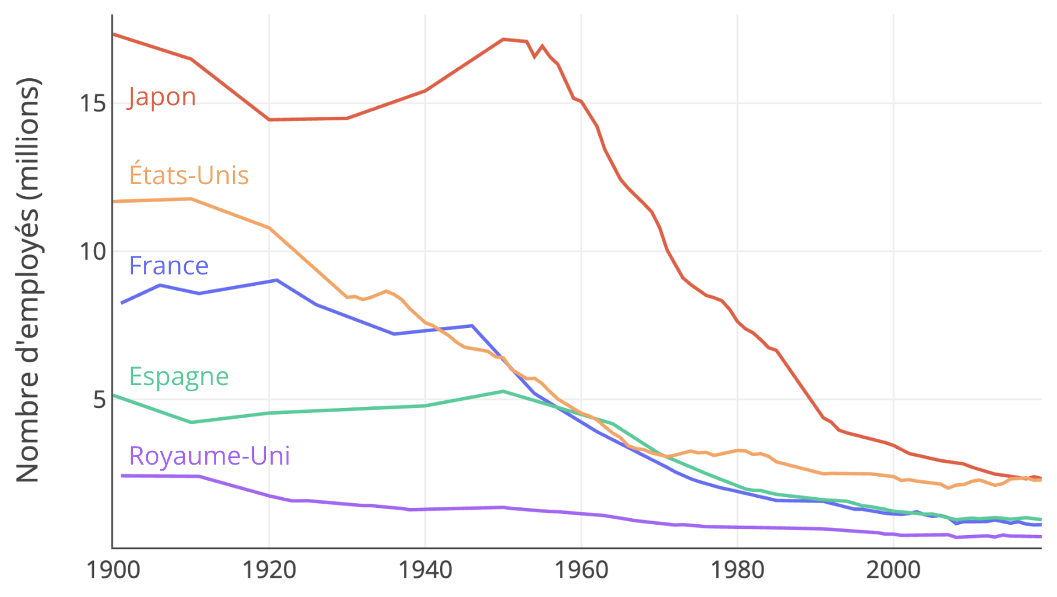

**Figure 19. Le nombre de personnes employées dans l’agriculture a décru fortement au cours du vingtième siècle, en majeure partie à cause de la mécanisation.**

L’histoire de l’agriculture face à la mécanisation donne une bonne illustration de ce phénomène. Dans les campagnes françaises au début du vingtième siècle, l’arrivée des machines agricoles ne laissait pas d’inquiéter certains agriculteurs. Mais d’autres se rassuraient, répétant : « Une faucheuse mécanique ne saura jamais remplacer un ouvrier agricole, puisqu’elle ne peut accomplir que certaines tâches très spécifiques, et ne sait rien faire d’autre : elle ne peut que nous rendre plus efficaces et nous permettre de mieux gagner nos vies. »

L’Histoire a tranché : le nombre d’employés du secteur agricole en France a chuté de 8 millions en 1920 à 2 millions aujourd’hui (voir la figure 19), en majeure partie à cause de cette mécanisation[137]. Si un exploitant agricole achète une machine qui rend ses employés N fois plus productifs, deux choix s’offrent à lui : garder l’ensemble de ses effectifs pour augmenter la production totale de son exploitation, ou bien, s’il ne parvient pas à trouver de débouchés pour écouler cette surproduction, réduire ses coûts en licenciant des employés pour n’en garder qu’un parmi N[138]. Historiquement, ces deux phénomènes se sont cumulés. Entre 1950 et 2010 en Europe, on estime que le rendement par hectare a doublé. Mais dans le même temps, la productivité totale par employé croissait d’un facteur 10 grâce à la mécanisation et à l’emploi de fertiliseurs. Somme toute, la productivité a donc grandi plus vite que la production, ce qui s’est traduit par une chute de la demande d’emploi[139].

Le véritable facteur limitant correspond en fait à la demande du marché. Si cette demande n’est pas suffisante pour absorber le surplus de production créé par un accroissement de productivité, l’augmentation de la productivité d’une entreprise peut toujours se faire sans suppression d’emploi – mais dans ce cas, ce sera aux dépens des ventes de ses concurrents, provoquant ainsi chez eux une suppression d’effectifs[140].

En définitive, à demande constante, doubler la productivité de chaque employé reviendra donc à supprimer la moitié des emplois. Automatisation ou augmentation de productivité aboutissent par conséquent au même résultat.

### Pourtant, la révolution industrielle n’a pas provoqué de chômage durable ?

À rebours du raisonnement précédent, observons que la mécanisation agricole, si elle a bien supprimé des emplois et causé un chômage temporaire – entraînant notamment en France un important exode rural –, n’a toutefois pas causé en France de chômage structurel à long terme. Car cette mécanisation vivifiait l’activité économique, suscitant l’émergence de nouvelles familles de métiers qui ont offert une porte de secours à ceux que la mécanisation avait mis au chômage. On voit là un exemple du concept de destruction créatrice forgé par Joseph Schumpeter.

Ce phénomène a fonctionné à plein depuis des décennies. Ainsi, 60 % des catégories d’emplois aux États-Unis en 2018 n’existaient pas en 1940[141], notamment en médecine, en informatique, ou dans de nouvelles sources d’énergie. Dès lors, malgré la souffrance des travailleurs licenciés, et la possible difficulté à court terme à retrouver un travail, force est de constater que sur le long terme la mécanisation et l’automatisation ont nettement contribué à l’amélioration générale de notre niveau de vie.

Cela fait ainsi un siècle que le temps de travail se réduit progressivement : et nous n’avons pourtant pas de chômage de masse ; la dynamique n’est donc pas nouvelle, et dans les pays occidentaux le nombre total d’heures travaillées dans l’année a été divisé par deux depuis 1870[142].

Toutefois, deux différences majeures invitent à penser que l’automatisation liée à l’intelligence artificielle sera très différente de la révolution industrielle : une différence quantitative, puisque l’économie disposera d’une marge de croissance plus limitée, et une différence qualitative, puisque cette nouvelle automatisation touchera l’intégralité des tâches, à la différence de l’automatisation de la révolution industrielle qui restait strictement mécanique.

#### Différence quantitative : un potentiel de croissance économique limité

Le travail de l’IA prendra une part grandissante dans l’économie, qu’il soit exercé en régime autonome, ou par des assistants qui accroîtront la productivité d’un employé. Et si cette part grandit plus rapidement que l’ensemble du gâteau de l’économie, sa croissance fera inexorablement décroître la demande pour de l’emploi humain. La question est donc ouverte : l’économie mondiale pourra-t-elle croître plus encore que la part de travail allouée aux IA ?

Notons d’abord que la croissance mondiale se produisant sur une planète aux ressources physiques finies – l’espace, l’énergie et les matériaux – elle finira par être ralentie par ces limites physiques : les arbres ne montent pas jusqu’au ciel. Cette dépendance à des processus physiques se manifeste clairement dans les émissions de carbone qui sont étroitement couplées au PIB mondial[143], ce lien s’expliquant par le couplage entre la consommation générale de biens et une consommation de ressources et d’énergie induisant des émissions de carbone. L’approvisionnement énergétique limité constitue par ailleurs probablement l’une des causes essentielles de la stagnation du PIB qu’on observe depuis quelques années dans l’ensemble de la zone euro.

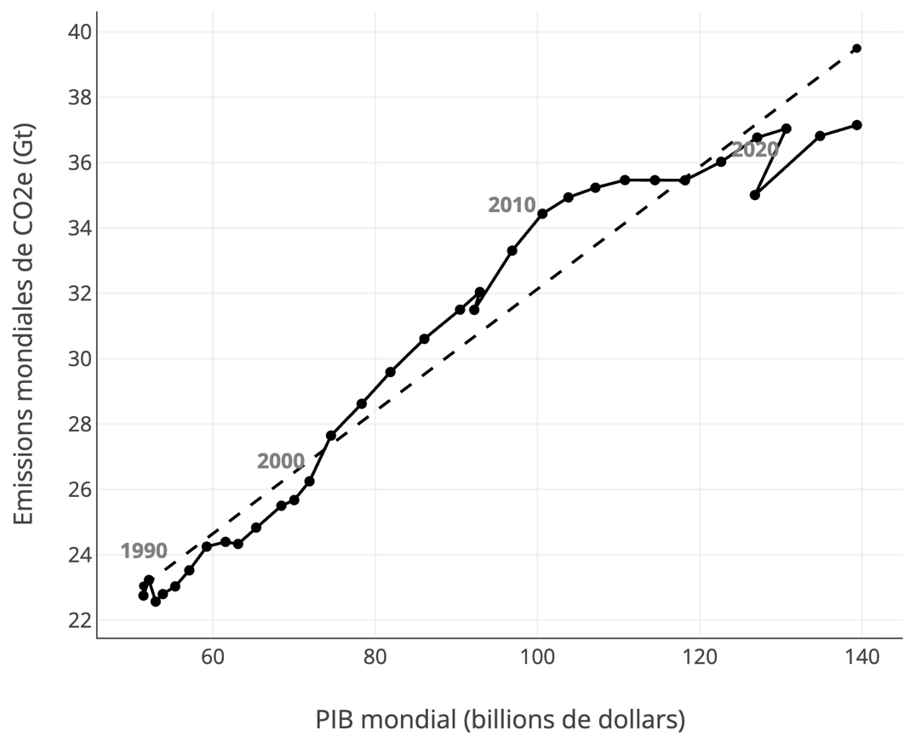

**Figure 20. Les émissions de CO2 sont fortement corrélées au PI****B[144].**

C’est pour cette raison que la croissance économique sans précédent engendrée par la révolution industrielle a entraîné une explosion de la consommation de ressources et de la pollution. Reproduire un schéma de croissance suffisamment élevée pour maintenir le plein-emploi en dépit d’une automatisation croissante exigera une augmentation de la consommation énergétique, donc une hausse proportionnelle des émissions de carbone, ce qui irait à l’encontre des engagements climatiques pris par la majorité des pays du monde lors de l’accord de Paris en 2016. Même si nous décidons d’abandonner ces engagements, les ressources énergétiques limitées de la planète, par exemple le tarissement de nos réserves en pétrole, finiraient par limiter la croissance. La courbe de la figure 20 nous condamne donc à une croissance limitée.

Existe-t-il néanmoins des pistes pour une croissance suffisante qui nous conserve le plein-emploi, en dépit des limites comme nos ressources énergétiques ? L’issue possible serait de tordre la courbe de la figure 20, c’est-à-dire de découpler le PIB de la consommation énergétique en rendant nos procédés beaucoup plus efficients. Cette tendance est déjà amorcée, comme le traduit l’inflexion visible de la courbe dans les dernières années, mais le phénomène devrait être amplifié de manière radicale. Il existe des pistes pour stimuler l’économie grâce à l’IA, en optimisant de nombreux procédés très coûteux. Par exemple, le secteur de l’industrie gaspille une part significative de son énergie dans des processus mal réglés[145]. Cependant, l’optimisation a des limites, et il est certain que nos procédés ne consommeront jamais moins qu’un minimum physique. Pour faire une omelette, même en réduisant les gaspillages à zéro, il faudra toujours casser des œufs. La croissance du gâteau de l’économie sera donc toujours limitée par les bornes physiques de notre monde. Alors, si le travail confié à des IA prend de plus en plus de place, la quantité de travail confiée à des employés humains finira par décroître, et nous irons vers une réduction de notre temps de travail global.

#### vers une disqualification du travail humain ?

La mécanisation inscrite dans le grand mouvement de la révolution industrielle ne touchait que la force physique. Les machines-outils ne pouvaient occuper que des tâches mécaniques simples : elles ont donc remplacé les bêtes de somme, provoquant une chute brutale de la population de chevaux en Europe, mais laissaient aux travailleurs les tâches cognitives. Au contraire, de nos jours, les IA peuvent accéder aux tâches cognitives, et la robotique leur ouvrira l’accès aux tâches physiques demandant une dextérité jusqu’alors inaccessible aux machines. Ainsi, pour la première fois, la vague d’automatisation permise par l’IA pourra concurrencer le travail humain sur tous les fronts. Même les nouveaux emplois créés par les transformations de l’économie pourront être également occupés par des systèmes d’IA.

L’automatisation commencera donc sur une assiette limitée de tâches, mais à mesure que les modèles continueront de s’améliorer et devenir plus fiables, de plus en plus des tâches que nous savons faire pourront leur être confiées. Alors, quand un employeur sera mis face à l’alternative entre engager un salarié humain ou une automatisation à base d’IA, qu’elle soit numérique ou robotique, qui lui coûterait cent fois moins cher, il finira par choisir l’automatisation – si ce n’est par choix, ce sera sous la pression des concurrents ayant adopté les IA. À l’exception notable des tâches comportant un caractère humain essentiel, comme nous l’avons dit plus haut. Pour les autres tâches, l’eau montera partout.

### La fin du travail ?

Un grand remplacement artificiel est donc en marche. La première conséquence peut paraître positive : le grand remplacement se traduira par un grand allègement. Puisque le besoin de travail diminue, nous pourrons travailler moins. Finies pour tout le monde les semaines de 70 heures, adieu les avocats d’affaires épuisés éteignant leurs ordinateurs à minuit passé, les professeurs éclusant des monceaux de copies et les artisans veillant penchés sur leur ouvrage.

Le grand remplacement se traduira aussi par un grand déplacement vers de nouveaux emplois. Deux voies de reconversion sont souvent envisagées pour les emplois touchés par l’automatisation.

* La première est la suivante : il faudra bien des employés pour fabriquer et entretenir toutes ces machines. Mais peu nombreux seront ces élus, car le principe même de l’automatisation repose sur la réduction du nombre de salariés. Prenons l’exemple de caisses automatiques d’un supermarché. Supposons que chaque magasin installe suffisamment de caisses automatiques pour remplacer dix caissiers, dans chacun des milliers de supermarchés de la chaîne, supprimant ainsi des dizaines de milliers d’emplois. De l’autre côté, les emplois créés par l’automatisation sont mutualisés entre tous les magasins de la chaîne : une entreprise de cent personnes peut fabriquer des caisses automatiques pour la chaîne de supermarchés au niveau national, voire mondial, et la maintenance est assurée par des équipes réduites partagées entre des dizaines de magasins. En définitive, le millier d’emplois créé d’un côté est négligeable au regard des dizaines de milliers d’emplois supprimés. Considéré autrement, si l’automatisation ne supprimait pas des emplois, aucun employeur n’y aurait recours, car elle ne ferait qu’ajouter aux salaires les coûts d’achat et de maintenance de robots.
* Envisageons alors une deuxième voie. Quand un employé ne peut plus vendre ni ses bras ni son cerveau, que lui reste-t-il à proposer ? Il lui reste encore d’être un homme. Les travailleurs se déplaceraient donc vers d’autres secteurs où le travail manque encore, tous ceux du social où un sourire, une pression de main humaine sont irremplaçables, tous ceux du politique et de l’associatif où est engagée la question de la responsabilité, ceux du spectacle, de la danse, de la musique, où la performance humaine continuera de couper le souffle et de faire scintiller les yeux du public.

Nous n’avons cependant pas tous les talents d’une mère Teresa, d’un Jaurès ou d’un Paganini, et nous croulerions très vite sous un excès de bonnes volontés, car nous n’avons pas besoin de sept milliards de ces emplois. Pour une grande majorité de la population, la conséquence de la progression du travail des IA sera donc la perte de nos emplois. Ainsi, pour subvenir au besoin de tous ces citoyens privés de subsistance, il nous semble incontournable d’établir un revenu universel, fraction d’un PIB national désormais créé par les machines. L’instauration de ce revenu n’ira peut-être pas sans heurt car elle contrevient à un bon sens formé à l’époque du travail, mais elle semble nécessaire dans ces nouvelles conditions. Ce sera un changement radical de notre modèle de société : la fin de la nécessité de travailler, la retraite pour tous en quelque sorte, et la disparition de nos agendas réglés par le travail au profit du loisir, un quotidien dont nous pourrons disposer comme nous l’entendons.

### Trouver du sens dans un monde sans travail

*« Le travail, entre autres avantages, a celui de raccourcir les journées et d'étendre la vie. »*

Diderot

À court terme, pouvoir se débarrasser de la nécessité de travailler a tout l’air d’une libération. Aristote considérait que le travail était déshumanisant, au point de ne pas considérer les esclaves comme des hommes. Il voulait même exclure les ouvriers de la citoyenneté, « car l’apprentissage de la vertu est incompatible avec une vie d’artisan et de manœuvre ». Les intelligences artificielles pourront prendre le rôle des esclaves de l’Antiquité, accomplissant ainsi dans le domaine physique ou cognitif le sens originel de ce mot « robot » pris en 1920 par l’écrivain Karel Čapek au tchèque *robota* qui signifie besogne ou corvée. Et nous reprendrions la vie du jardin d’Éden, peut-être un peu plus vêtus mais tout aussi libérés de la nécessité. Keynes ne s’inquiétait pas de cette possibilité d’une automatisation complète du travail, il suggérait que le travail soit seulement « une des habitudes et instincts de l’homme ordinaire, nourris en lui depuis des générations innombrables » plutôt que l’une des « vraies valeurs de la vie ». Il prédisait ainsi que cet instinct disparaîtrait progressivement.

Ainsi, si nous parvenons à maintenir un semblant d’égalité financière qui permette d’assurer les besoins de tous, l’automatisation pourrait être une bonne nouvelle.

Nous nous débarrasserions sans trop de regret de l’aspect du travail que Hannah Arendt désigne comme le *labeur* dans sa *Condition de l’homme moderne :* le labeur est le travail dont le produit est immédiatement périssable, comme l’agriculture, l’entretien d’une maison, la cuisine, le gain d’une somme d’argent vite consommée. Il correspond à une vie cyclique, cellulaire, qui doit se renouveler en permanence. Cet aspect du travail rapproche l’homme de l’animal, en le cantonnant au stade de la vie biologique ; il appartient au domaine de la nature bien plus qu’au monde de l’humanité. En revanche, chez Arendt, le travail est aussi porteur d’un sens plus profond : quand il devient Œuvre. L’objectif de l’œuvre est de dépasser le caractère éphémère de la vie biologique, de laisser une trace, de bâtir un monde, un espace commun durable et de signification. L’homme qui produit une œuvre est un *homo faber*, et manifeste par là sa liberté, son humanité, en s’affirmant contre la nature. Peut-on vivre sans œuvre ?

Le risque premier est d’appauvrir l’esprit humain. Car le travail est d’abord travail sur nos propres désirs, et formation de la conscience ; il nous permet d’apprendre à les discipliner, car il suppose un effort et de la patience. Dans la *Phénoménologie de l’Esprit*, Hegel oppose ainsi l’attitude du maître, qui consomme les biens produits par l’esclave, et l’attitude de l’esclave qui produit ces biens. Le maître satisfait immédiatement ses désirs, il en reste prisonnier, ce qui a quelque chose de sauvage. À l’inverse, l’esclave apprend à surmonter sa nature, et à aller contre ses pulsions immédiates en réfrénant ses désirs. Selon Hegel, « le travail est désir réfréné, disparition retardée » car il suppose effort et patience avant de pouvoir en goûter les fruits. Ce retard permet d’humaniser le désir, il est l’occasion de devenir libre à l’égard de soi-même.

Le travail est aussi une manière de se pérenniser en s’inscrivant dans le monde, pour ainsi se reconnaître en lui. Si l’on ne produit pas, mais qu’on ne fait que consommer des biens, on reste prisonnier de l’éphémère. Dans le travail, quand on transforme les choses pour produire un nouvel objet, on peut se reconnaître dans son produit. Dans La *Phénoménologie de l’Esprit*, l’esclave devient libre grâce à son travail, car il parvient à extérioriser son intériorité, à inscrire sa volonté dans la nature, qui se met à lui ressembler. Le maître qui ne fait que consommer ne parvient pas à cela.

Paradoxalement, la contrainte du travail forcé de l’esclave permet ainsi l’exercice d’une liberté concrète et objective. Fierté de contempler le travail accompli et de dire « je l’ai fait » : dans la diversité apparemment aléatoire de l’univers, quelque chose de singulier est apparu, fruit de notre vouloir et de notre action. Quand on se confronte à la matière qui nous résiste, qu’il s’agisse d’une situation humaine, à un environnement compliqué, on « muscle » son esprit et sa volonté.

On peut objecter que rien de tout cela ne sera empêché par le travail : nous pourrons toujours fabriquer des objets, peindre des tableaux et résoudre des équations pendant nos temps de loisirs, quand bien même les machines s’en chargeraient aussi, en parallèle, de manière plus performante.

Certes, mais l’existence même de ces machines va mettre à mal non pas le besoin profond, spirituel, de faire un effort, mais l’envie de court terme, instinctive, de faire un effort.

La *nécessité* de travailler est un puissant levier vital. Toujours selon Hannah Arendt : « La nécessité même, qui ne présente du point de vue du domaine public que son aspect négatif comme privation de liberté, possède une force motrice [...] Nécessité et vie sont si intimement liés que là où la nécessité est abolie, la vie elle-même est menacée. Car l’abolition de la nécessité, loin de résulter automatiquement en l’établissement de la liberté, ne fait que brouiller la distinction entre liberté et nécessité. » Nous pourrons toujours travailler, en en faisant un loisir. Mais il manquera, l’aiguillon de la nécessité, l’impulsion vitale, le sentiment de l’urgence qui fait battre le cœur, qui pousse à empoigner l’effort et à affronter des difficultés qui après-coup nous remplirons de fierté, avec le sentiment d’un acte utile posé. Là où il n’y a plus de devoir, il n’y a plus de sentiment valorisant du devoir accompli.

Si l’on synthétise, l’automatisation changera tout notre *travail* en *loisir*. Or la saveur du loisir provient souvent du repos d’un travail[146], et le loisir bénéficie des qualités que forge le travail : goût de l’effort, tempérance, volonté, créativité développée en réaction à une contrainte. Le danger est donc que l’intelligence artificielle nous condamne à un loisir oisif, voire produise aussi des loisirs qui auront une saveur artificielle, et des âmes molles, velléitaires, privées de l’ossature que donne le rapport à la contrainte[147].

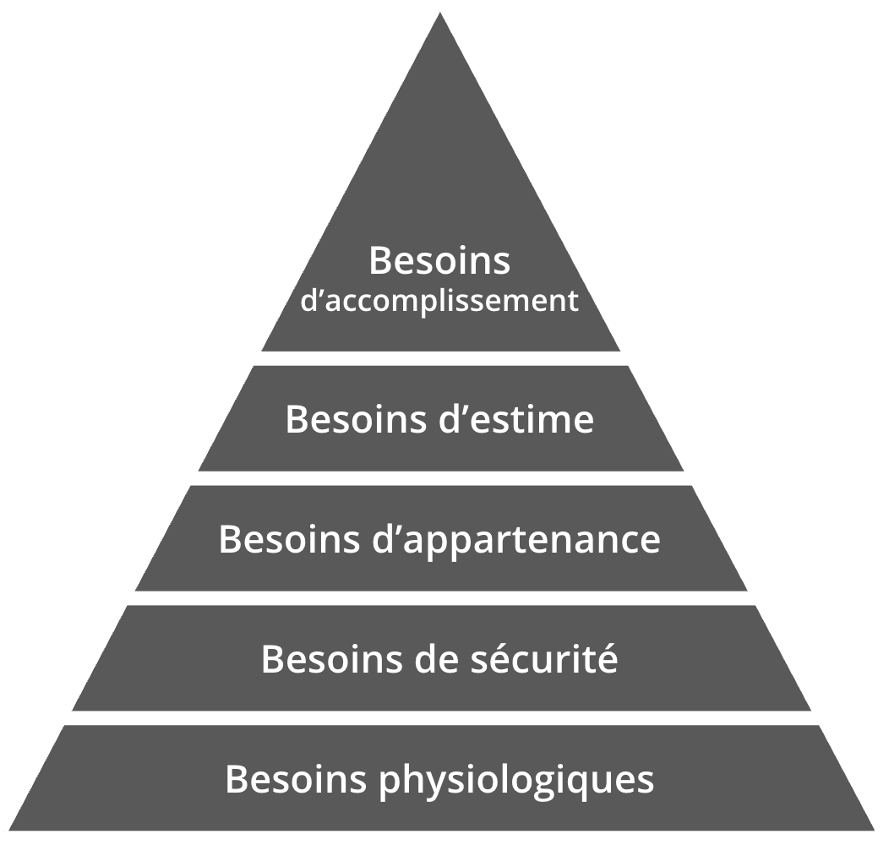

Figure 21. La pyramide des besoins, dite pyramide de Maslow.

Illustrons un peu mieux ce bouleversement de nos différentes activités par l’IA, via la pyramide des besoins humains proposée par Abraham Maslow en 1943[148]. Celle-ci comporte à la base les besoins physiologiques et besoins de sécurité. Ceux-là peuvent être comblés par l’automatisation. Ensuite vient le besoin d’appartenance. Ici, la disparition des environnements professionnels peut être palliée par d’autres foyers de vie : une communauté locale, une association, un club de supporters, de course ou de lecture.

Mais aux niveaux supérieurs de la pyramide, les besoins d’estime et d’accomplissement de soi seront peut-être plus difficiles à assouvir dans une civilisation du loisir. Car à écouter le témoignage de ceux qui trouvent leur accomplissement dans leur travail, on retrouve souvent l’impression d’une utilité de leur rôle, pris comme une mission : l’idée que sa tâche a une plus-value propre, que son travail apporte quelque chose au monde, et même, souvent, que personne d’autre que le monde, à ce moment-là, à cet endroit-là, ne peut le faire de la même manière que lui. L’arrivée de machines qui remplissent la partie efficace de notre travail mieux que nous sapera ce sentiment d’utilité. Qui passerait des années à sculpter des visages monumentaux dans le mont Rushmore, dans un monde où des robots peuvent faire un meilleur travail ? Ainsi je risque de tomber dans l’impression que mon activité quotidienne n’apporte désormais plus rien au fonctionnement du monde. Que j’existe ou que je n’existe pas ne changera pas sa configuration.

Comment contrer ce sentiment délétère, qui risque de nous mener à la désespérance ?

Sans doute en retrouvant, dans nos activités quotidiennes, une utilité qui ne soit pas marchande, mais humaine : d’une utilité sonnante et trébuchante, chronométrée et cadrée, on passera à une utilité humaine, impossible à quantifier, celle de la chaleur, de la bienveillance, du contact humain, développée dans des liens amicaux et familiaux. Nous aurons également plus de temps pour nous consacrer à la vie de la cité. Bertrand Russell, envisageant la possibilité d’une réduction drastique du temps de travail, voyait d’un très bon œil la possibilité de se consacrer davantage à la vie politique : « Au moins un pour cent [de la population] consacrera probablement le temps auparavant dédié au monde professionnel à des affaires publiques de quelque importance, et, puisqu’ils ne dépendent pas de ces affaires pour se soutenir financièrement, leur originalité sera sans frein, et ils n’auront nul besoin de se conformer aux standards créés par de vieux experts[149]. » Notre vie politique pourrait y gagner beaucoup : les Grecs en avaient fait un art, au point que les échos de leurs assemblées nous parviennent encore deux millénaires plus tard.

Quant à la conservation des qualités de l’esprit, nées du travail, dans un monde sans travail, sans doute faut-il chercher un palliatif dans une exigeante autodiscipline éducative, en élevant la recherche de qualité dans le loisir au rang d’éthique.

Les Grecs et les Romains s’adonnaient à la *skholê*, l’étude : à leur exemple il nous reste bien des domaines dans lesquels l’amélioration perpétuelle peut devenir un idéal dont la poursuite sera plus fructueuse que bien des emplois de subsistance aujourd’hui : le sport, la connaissance, l’amélioration de nos compétences intellectuelles et artistiques. Aux échecs, l’ordinateur bat sans peine les humains depuis longtemps, mais cela n’empêche ni les amateurs ni les professionnels de continuer leur pratique.

Ainsi, à défaut de besoin de travailler sur son environnement, nous garderions notre qualité d’homme par une éthique du travail sur soi-même. La formation du désir si chère à Hegel, l’acquisition d’une discipline personnelle, la préservation de la volonté, est à ce prix. L’esprit et le caractère se travaillent comme des muscles. Sommes-nous prêts à nous lancer dans ce nouveau travail ?

## Chapitre 11. Les paradis artificiels

« Eh bien, je préférerais être malheureux plutôt que de vivre dans cette joie fausse et factice qui était la vôtre[150] »

- John le Sauvage, Aldous Huxley, Le Meilleur des mondes

Dans *Le Meilleur des mondes*, Aldous Huxley imaginait une société où le Soma, drogue inoffensive est utilisé systématiquement pour échapper aux difficultés de l’existence. La montée en puissance des IA nous fait entrevoir un monde où l’évasion sera bien plus radicale : chacun pourrait se construire un paradis artificiel où il vivrait en immersion permanente, abrité des soucis du monde réel.

### Une destinée virtuelle fabuleuse

De nos jours, certains jeux vidéo proposent déjà de s’immerger dans de vastes univers virtuels à explorer. Mais souvent, ces « mondes ouverts » se révèlent rapidement lassants, car limités par les technologies disponibles. En effet, toute interaction du joueur avec son environnement doit suivre des règles prédéfinies : du mouvement des branches au vent du soir à la réaction de surprise d’un passant, rien ne peut exister qui n’ait été, non seulement pensé à l’avance, mais estimé assez utile pour qu’un programmeur y consacre des heures de travail. Même les mondes virtuels les plus riches comptent tout au plus quelques milliers d’objets différents, clonés en des centaines d’exemplaires et parsemés à travers la carte pour créer une illusion de peuplement. Ainsi, au bout de quelques dizaines d’heures, les surprises s’y font déjà plus rares que lors d’une promenade en forêt.

Pourtant, il est maintenant possible de construire des modèles d’IA qui génèrent le jeu en direct, image par image, selon les actions du joueur[151]. Ainsi, ce monde créé au fil des actions du joueur devient réellement vivant. Chaque pierre du ruisseau est unique et peut dériver au fil de l’eau jusqu’à la mer. Chaque interaction avec un habitant du village devient libre et peut changer le cours de l’histoire du jeu.

Les personnages qui peupleraient ce monde pourraient être les avatars d’autres personnes réelles, comme dans les jeux vidéo multi-joueurs d’aujourd’hui – mais ils pourraient aussi être virtuels. Les relations avec ces derniers peuvent nous sembler sans attrait en principe, mais beaucoup y trouvent un intérêt : certaines plateformes proposent déjà des conversations avec des personnages virtuels, et connaissent un succès impressionnant, nous avons parlé de Character.AI, qui reçoit déjà un volume de requêtes équivalent à 20 % du trafic de Google[152]. Le succédané de vie sociale qu’offre un monde virtuel peut devenir un palliatif à de la solitude[153].

Bien sûr, les actions et réactions du joueur sont collectées précisément, car elles deviennent une source de données précieuse pour tracer son profil psychologique. Il devient alors possible, en détectant ses désirs profonds, peut-être inconscients, de créer des actions de jeu qui subliment ses émotions, ou qui flattent ses bas instincts.

### Valérien ou la noyade virtuelle

Il cria : « Garde à vous ! » Face à lui, deux cents hommes claquèrent des talons. Ils s’alignaient, immobiles, dans la pénombre d’un petit chemin boueux bordé de pins. Dans les ornières, la nuit froide avait dessiné des entrelacs de givre. L’hiver n’en finissait pas de s’achever. Mais l’aube niellait déjà les armures de reflets argentés : le ciel était clair, la journée serait belle.

Au Nord, la citadelle s’élevait par-dessus les pins, immense, immobile comme une bête assoupie. Valérien avait choisi ce début de printemps pour attaquer, avant même le dégel et la reprise des bourgeons, dans l’espoir de surprendre les défenseurs avant leurs préparatifs. Il voulait soumettre les rebelles avant les moissons, pour satisfaire l’empereur – et obtenir un peu de répit. Valérien avait passé si longtemps en campagnes, à combattre pour son souverain, qu’il avait à peine connu son jeune fils dont approchait le premier anniversaire.

Le général marchait à pas lents, inspectant un à un les visages de ses soldats. Valérien avait pleine confiance en ses vétérans, il aurait su nommer les faits d’armes de chacun d’entre eux. Mais certains visages étaient plus jeunes, presque enfantins. Ces conscrits de la dernière levée, arrachés à des familles déjà décimées par les campagnes précédentes, ce seraient eux qui décideraient de la victoire par leur bravoure ou leur couardise. Certains réprimaient un grelottement. Plus qu’une dernière heure d’attente avant que la corne des archers de l’Orient ne sonne l’assaut pour les légions massées dans la forêt. Une heure, puis la clameur, la charge, et la mêlée où leur courage pourrait vaciller. Alors Valérien parla, d’une voix forte. Il leur parla de la valeur de leur adversaire, de choc et de terreur, de lutte et de victoire, de gloire éternelle. Il ne leur cacherait pas le danger, mais leur insufflerait la rage de le vaincre.

En haranguant ses hommes, le général sentait renaître en son cœur des forces neuves, et la juste colère qui lui avait donné, tant d’années auparavant, la volonté de se mettre au service d’un souverain encore jeune pour réformer l’Empire.

***

– C’est celle-là !

– Tu crois ? Toutes les maisons se ressemblent ici.

– Oui, je suis venue assez souvent !

Laure monta les marches du perron, sa sœur Ève lui emboîtant le pas. Laure avait prévu son double des clefs, car elle savait que Valérien n’entendait jamais la sonnette : elle ouvrit. La porte entrebâillée exhala une odeur putride, Laure en eut un haut-le-cœur. Elle s’avança néanmoins dans la pénombre du couloir, actionna l’interrupteur – la lampe ne s’allumait pas.

– Eh bien ! C’était déjà dans cet état la dernière fois que tu es venue ?

– Je pense qu’il est dans sa chambre à l’étage, j’entends sa voix.

Le couloir était jonché de paquets de nourriture. Une étagère avait cédé et répandu ses livres sur le carrelage : Laure se baissa pour les empiler au pied du mur. Puis elles montèrent l’escalier. Une voix leur parvenait d’en haut par bourrasques, d’une intonation étrange, presque inaudible par moments et hurlée par d’autres.

Laure ouvrit tout doucement la porte. D’abord elle ne vit rien dans l’obscurité. Soudain, la voix éclata à nouveau dans le coin de la chambre, où s’agitait une forme blanchâtre. Elle alluma la lumière. Là, au milieu d’un désordre indescriptible, assis sur le fauteuil dans le coin, cela semblait bien être son fils, le visage couvert par son masque de réalité virtuelle, torse nu, qui gesticulait sans les entendre, dans un long discours à demi articulé où il était question de batailles et de murailles à franchir.

Les deux femmes posèrent leurs sacs. Laure, terriblement gênée, ne savait pas comment se signaler à l’attention de son fils. Elle appela, d’abord dans un murmure, puis plus fort : Valérien ! Mais il ne réagissait pas. Elle s’avança, pour lui toucher l’épaule. Valérien hurla soudain, lançant son bras devant lui. Laure s’écarta d’un bond ; mais l’ignorant toujours, il reprit ses gesticulations et ses grommellements. Laure appela encore sans succès, puis prit son courage à deux mains et agrippa l’épaule de son fils : « Valérien, c’est nous ! On vient pour ton anniversaire ! »

Valérien sembla se débattre un peu, comme dans un demi-sommeil, puis s’arrêta. Il porta la main à son casque, défit fébrilement quelques attaches pour l’ôter de son visage. Qu’il semblait fatigué ! Ses yeux fuyants étaient soulignés de grands cernes noirâtres.

« – Oui, bonjour ! Qu’est-ce qu’il y a ? Je t’avais bien entendue monter, mais je suis trop occupé. Je te préviens, je n’ai que quelques minutes. »

Ève était sidérée. Deux heures de trajet pour n’obtenir qu’une audience de quelques minutes ?

Mais Laure implorait déjà son fils :

– « Mais c’est que nous venions pour fêter ton anniversaire… »

« – Je suis désolé, mais je suis vraiment pressé, là, je n’ai pas le temps aujourd’hui. Je dois lancer l’attaque que je prépare depuis des mois. »

Laure eut un sourire crispé :

– "Ah, dans ton jeu ? Mais tu ne peux pas leur dire d'attendre ? Ce sont des vraies personnes ?"

Valérien eut une moue d'impatience :

– "Oui. Certains, je crois. Enfin, ça ne fait pas de différence ! Et puis, mon anniversaire est passé maintenant, plus besoin de le fêter ! Je vais devoir y retourner.

"Et il leva les mains vers son casque pour le rabattre.

Ève n'y tint plus :

– "Enfin, on a fait des heures de trajet pour venir, et c'est la troisième fois que ta mère vient ! Ce serait trop demander, dix minutes de ton temps ?"

Au regard hagard qu'il lui lança, Ève a eu la nette impression qu'il ne la reconnaissait pas. Elle ajouta plus doucement :

– "On est venues pour toi, quand même, pour te faire une surprise."

Il soupira :

– "D'accord, mais seulement dix minutes, au-delà je prends trop de risque."

…---

Quand elles ressortirent, allégées d’un gâteau et de quelques cadeaux, Laure demanda avant de refermer la porte derrière elle : « "Tu veux qu’on ouvre une fenêtre pour aérer ?" ? » ; mais il avait remis son casque, et ne l’entendait déjà plus.

Plus loin, dans la rue, Ève se tourna vers sa sœur, et la vit pleurer. « Ne t'inquiète pas, c'était un mauvais moment, mais tu le retrouveras plus tard », lui dit-elle pour la réconforter – mais elle n’y croyait pas vraiment.

Laure, essuyant une larme, s’efforça de sourire, et répondit : « Merci, c'est gentil. Mais c'est égoïste, de ma part, de pleurer comme ça. Tu sais, je pense qu’il est plus heureux, quand son travail ne lui plaisait pas, qu’il ne voyait personne. J’ai l’impression qu’il y trouve du sens, tu vois, il a des responsabilités. Peut-être que sa nouvelle vie lui plaît mieux que la nôtre ! »

### L’économie de l’attention : « maximiser le temps de cerveau disponible »

Est-ce que Valérien est malheureux ? Peut-être pas. Mais il est vulnérable : il n’est plus maître de son temps. Qui pourrait tirer parti de cette vulnérabilité ?

À partir du moment où des entreprises trouvent un intérêt à la maîtrise du temps de l’utilisateur, des excès sont à craindre. Pour le comprendre, intéressons-nous à l’imbrication actuelle entre les grandes plateformes de contenu (Meta, TikTok, Instagram) et la publicité.

L’annonce de l’iPhone lors de la conférence légendaire d’Apple en 2007 est peut-être l’évènement le plus important de sa décennie. Il a marqué le coup d’envoi d’une véritable lame de fond qui a transformé nos usages digitaux : désormais, nous ne quitterions plus jamais nos écrans. Depuis ce jour, c’est l’usage du smartphone à lui seul qui a nourri l’explosion de notre temps d’écran quotidien. À la sortie de l’iPhone, les gens passaient environ trois heures par jour devant un écran : aujourd’hui, ce sont sept heures par jour, dont quatre devant un écran de smartphone[154].

Les applications les plus utilisées sur les smartphones sont les réseaux sociaux, largement répandus mondialement puisque 60 % de la population mondiale en est utilisatrice active[155], qui prennent en moyenne deux heures par jour aux Français. Leur promesse est de permettre à leurs utilisateurs de partager avec leurs amis des moments de leur vie. Pourtant, leur fonctionnement réel diffère considérablement de ces objectifs affichés, car l’immense majorité des utilisateurs se contente de consommer passivement des contenus créés par quelques « influenceurs ».

Alors, si les utilisateurs partagent peu sur ces plateformes, pourquoi y passent-ils tant d’heures ? C’est que ces plateformes ont mis en place des mécanismes pour capter l’attention des utilisateurs, afin de commercialiser le temps qui leur est pris dans un commerce appelé « l’économie de l’attention ».

Pour mieux comprendre la mise en place de ces mécanismes pervers, plaçons-nous du côté d’une de ces plateformes. Vous êtes Meta : tout votre revenu vient des publicités que vous montrez sur vos plateformes (Facebook, Instagram). Comment maximiser votre objectif, qui est le nombre de clics sur des publicités ?

Le premier levier disponible est la pertinence de ces publicités. En prédisant très finement quelle publicité peut intéresser l’utilisateur, vous maximisez les chances qu’il clique sur la publicité que vous lui montrerez. Ce levier de croissance est plutôt dans l’intérêt de l’utilisateur : quitte à voir des publicités, autant qu’elles soient intéressantes.

Le second levier consiste à maximiser la quantité de publicités affichées, qui est égale au produit de la fréquence de publicités, multipliée par le temps passé sur l’application. Augmenter significativement la fréquence des publicités présente le risque d’irriter les utilisateurs et de les détourner au profit de plateformes concurrentes. En revanche, le temps passé sur l’application est un levier que vous pouvez pousser bien plus loin. Est-il souhaitable pour les utilisateurs qui passent des heures sur la plateforme ? Peut-être pas, mais profitable pour l’entreprise, assurément. Et vos investisseurs exigent une amélioration de vos résultats : qu’à cela ne tienne, vous devez maximiser le temps d’écran. Patrick Le Fay, directeur général de TF1, écrivait ainsi dès 2004 : « Ce que nous vendons à Coca-Cola, c’est du temps de cerveau humain disponible[156]. » Il a regretté plus tard cette formulation un peu trop franche, mais l’objectif était annoncé.

Comment maximiser ce temps de cerveau humain disponible ? Les plateformes mettent souvent à l’essai des améliorations, comme un système de notifications qui trouve toujours des évènements à signaler même s’il ne s’est rien passé d’important, ou des rappels par mail pour rattraper les utilisateurs qui s’éloigneraient. Surtout, un élément essentiel de ces plateformes de contenu est l’algorithme de recommandation qui choisit en permanence le prochain contenu (texte, vidéo ou image) à montrer à l’utilisateur. Les plateformes introduisent leurs améliorations selon la technique appelée « A/B testing », qui consiste à tester une modification de ces composants en la déployant sur la version de l’application d’un petit nombre d’utilisateurs cobayes. Si la nouvelle version fait augmenter le temps d’écran, elle est conservée, et étendue à l’ensemble des utilisateurs.

Cette sélection perpétuelle des modifications qui maximisent le temps d’écran rend l’application de plus en plus addictive, comme une drogue de synthèse raffinée par des expériences successives. Les systèmes de notifications et de recommandation de contenu qui en résultent finissent par détourner des circuits de récompense de nos cerveaux, construits au fil de milliers de générations d’évolution pour nous aider à mener des vies meilleures dans l’environnement où se passait cette évolution[157], pour en faire des pièges qui capturent notre attention comme un pot de miel attire les guêpes.

Les conséquences de cette addictivité sont désastreuses. D’abord, la plupart de ce temps passé sur les plateformes dites sociales est considéré par les utilisateurs eux-mêmes comme du temps perdu. La moitié des adultes américains, et 70 % des jeunes, affirment passer systématiquement plus de temps qu’ils avaient prévu à regarder ces contenus[158]. Il s’agit de plusieurs heures chaque jour pour des milliards d’utilisateurs, soit un gaspillage de temps de vie humaine à une l’échelle industrielle.

Ensuite, les études scientifiques notent régulièrement que ces réseaux induisent poussent les utilisateurs à se comparer en permanence avec des gens dont les corps semblent plus beaux, et les vies plus heureuses, ce qui a des effets psychologiques destructeurs dans le domaine de la perception de son corps, de la santé mentale, de l’estime de soi[159]. Sur ce point précis, l’arrivée de systèmes d’IA pour générer des images ne peut qu’inquiéter, car ces systèmes ont une tendance marquée à montrer des femmes hypersexualisées, tendance due directement à des données et méthodes d’entraînement douteuses[160].

Enfin, les conséquences pour le développement des enfants sont désastreuses. Quand un enfant crie, il est tentant pour ses parents de lui donner l’écran qui le calme. En effet, l’enfant se tait, il est fasciné par l’écran. Être réduit à cette passivité, à la période de sa vie la plus importante pour l’apprentissage, c’est l’assurance d’un développement cognitif gravement perturbé, en particulier dans le domaine du langage[161].

Les entreprises sont bien informées de l’effet addictif de leurs produits et de ses conséquences négatives[162]. Mais plutôt que de se brider, elles préfèrent demander à leur poule aux œufs d’or de pondre toujours plus, au point de forcer les limites physiques des utilisateurs : le CEO de Netflix, Reed Hastings, a déclaré que le principal compétiteur de Netflix était le sommeil[163].

Voilà donc une industrie qui a trouvé le moyen de détourner pour son profit l’attention de la majeure partie de l’humanité. Au niveau actuel de perfectionnement de ces applications, restreindre le temps que nous passons devant nos écrans n’est plus un simple combat de notre volonté contre notre écran : c’est la capture de notre cerveau dans un piège numérique ciselé par des milliers d’ingénieurs pour devenir toujours plus redoutable. Et pourtant, la version actuelle de ce piège numérique n’est qu’un essai rudimentaire devant ce que l’IA peut en faire.

### Le pouvoir de la génération de contenus par IA

Afin d’apprécier les effets de l’utilisation de l’IA dans la création de contenu, replaçons-nous du côté du créateur de la plateforme. Son objectif est de trouver la vidéo qui retiendra l’utilisateur quelques minutes de plus, celle qui stimulerait le mieux son penchant à l’addiction.

À quoi ressemblerait cette vidéo ? Il doit exister une combinaison précise de composants dans une vidéo qui pourrait tenir l’attention de notre utilisateur, et il s’agit de lui montrer une vidéo aussi proche que possible de cette combinaison.

Combien la plateforme devrait-elle avoir de vidéos pour pouvoir cibler précisément chez chaque utilisateur le point de la psyché le plus sensible à l’addiction ? Les goûts d’un utilisateur se déploient selon des dizaines de dimensions aussi variées que le sport, l’élocution, les émotions, la nature, la sexualité. Cet espace à explorer est immense : par exemple, si l’on veut pouvoir satisfaire chaque combinaison possible d’une cinquantaine de dimensions, il nous faudrait au moins 2⁵⁰, soit un million de milliards de vidéos. Les principales plateformes de contenu actuelles ne proposent que des contenus réels filmés par des utilisateurs : elles sont donc limitées tout au plus à quelques milliards de vidéos différentes. Vue sous l’angle de l’infinie variété des préférences à cibler, une plateforme comme Tiktok n’a donc qu’un maigre contenu, ce n’est qu’un magasin de prêt-à-porter avec trop peu de choix.

Il serait bien plus efficace de proposer du sur-mesure : cibler chaque utilisateur avec des vidéos générées par IA pour viser exactement le cocktail de préférences qui le fera rester dix minutes de plus ! D’ailleurs, ce contenu n’a même pas besoin de représenter la réalité : peut-être que des vidéos abstraites et oniriques fonctionneraient encore mieux.

Meta semble se lance déjà dans la génération de contenu personnalisé dans les fils d’actualité de ses utilisateurs – pour l’instant, des images[164]. En parallèle, ils développent des modèles de génération de vidéo qui serviront certainement à lancer des contenus vidéos personnalisés.

Se pourrait-il que les utilisateurs finissent par se lasser de leur passivité devant le flot de contenu déversé sur eux ? C’est ici que les jeux vidéo peuvent faire leur jonction avec les plateformes de contenu, ouvrant la voie à des « films dont vous êtes le héros » où l’utilisateur puisse prendre des décisions, pas uniquement en quelques occasions mais tout au long de l’histoire.

Ainsi, le paradis artificiel dans lequel Valérien passait son existence pourrait devenir le quotidien de beaucoup d’entre nous. Une telle application, qui fait tout pour retenir ses utilisateurs, saurait exploiter des leviers psychologiques comme le besoin d’estime ou d’amour, les pulsions sexuelles aussi. Dans l’exemple de Valérien, les émotions par lesquelles le retient l’IA qui génère le jeu correspondent à des vertus dans la vie réelle : ce sont la loyauté envers un Empereur virtuel, l’amour de ses enfants virtuels, l’amour de la liberté. Mais une fois détournées par l’IA qui contrôle le jeu, même ces vertus deviennent un piège.

Nous pourrions continuer de suivre l’histoire de Valérien : si sa mère, confrontée à la décrépitude de plus en plus marquée de la vie réelle de son fils, insiste pour le sortir de son jeu, le jeu lui-même pourrait s’en défendre efficacement en faisant vivre à Valérien des interactions virtuelles avec une mauvaise mère à l’amour étouffant qui empêche son enfant de vivre ses rêves. Et cela se fera sans mauvaise intention, puisque cette IA n’a pas besoin de notion de bien ou de mal : seulement, elle suit très efficacement son objectif, qui est de maximiser l’investissement de Valérien dans le jeu.

### Conclusion : Un enjeu de santé publique

De toutes les révolutions à prévoir avec l’arrivée de l’IA, la perspective de ces paradis artificiels est peut-être la plus inquiétante.

Notre évolution physiologique a pris des centaines de milliers d’années. Au fil de milliers de générations, l’évolution nous a permis d’avoir des appétits extrêmement bien optimisés pour notre survie : c’est ainsi que nous pouvons aimer particulièrement les nourritures sucrées car elles sont riches en énergie. Pourtant, depuis un siècle, le progrès technologique nous a offert des environnements nouveaux pour lesquels nos appétits ne sont pas ajustés. Nous ne sommes pas habitués à devoir nous empêcher de trop manger quand la nourriture abonde, ni à nous forcer à faire de l’exercice quand cet effort est inutile.

Les plateformes de contenu s’insèrent déjà dans ces failles pour capter avec succès l’attention de leurs utilisateurs. Leur pouvoir addictif n’est encore rien à côté de celui des paradis artificiels que feront émerger les intelligences artificielles avancées. Sexe, amour, gloire pourront être dispensés sur demande à l’utilisateur par un monde factice taillé sur mesure pour jouer sur ses moindres leviers psychologiques. Dès lors, une fois qu’on a mis un pied dans ce monde, comment s’en échapper ? Que peut une volonté humaine seule face à un algorithme conçu par les meilleures intelligences, artificielles ou humaines, qui a appris au fil du temps les moindres recoins de son caractère, et contrôle même les règles du monde virtuel où se mène ce combat ?

Là où la volonté des utilisateurs ne suffira sans doute pas, il est certain que l’action des régulateurs peut être salutaire. C’est ainsi que le gouvernement australien a introduit en novembre 2024 une proposition de loi visant à exclure les enfants de moins de 16 ans des réseaux sociaux[165]. À mesure que se développent les algorithmes de captation de l’attention, il nous faudra certainement de nouvelles réponses réglementaires.

## Chapitre 12. L’accélération de la science

Dans une entreprise aussi vaste que les sciences, dont l’objet embrasse tout l’univers, l’arrivée de l’ultra-intelligence artificielle sera certainement le vecteur de progrès scientifiques immenses dans toutes les disciplines, de l’infiniment petit à l’infiniment grand, en passant par les sciences humaines.

### Assistants intelligents pour la recherche

L’informatique est devenue une infrastructure indispensable pour la recherche scientifique, car sa puissance de calcul permet de traiter des données massives, de simuler numériquement des phénomènes complexes et de vérifier instantanément des résultats.

Nous sommes habitués à ces bienfaits au point de les oublier. L’exemple du travail que pouvait demander la recherche avant l’ère informatique l’illustre bien : ainsi de Réaumur, un physicien et naturaliste qui a connu l’installation des premiers thermomètres à travers la France. À partir de l’observation que les jours chauds accéléraient le développement du blé et des fruits, il en a aussitôt tiré une équation géniale pour estimer les des dates comme celles de la floraison[166] – mais dans le rapport[167] qu’il adresse à l’Académie royale des sciences, il lui faut pour développer le moindre résultat, il lui faut lui demande des pages de tables et de calculs laborieux. Aujourd’hui, ces calculs ne prendraient que quelques secondes à programmer, et une fraction de seconde pour être effectués sur des millions d’exemples avec une précision parfaite.

Les progrès que laisse présager l’IA seront encore plus radicaux. Avant celle-ci, l’aide de l’informatique en science restait strictement réservée à des calculs bien définis, pour une utilisation ponctuelle. À mesure que l’IA se développe, elle ouvre la possibilité d’outils aux attributions bien plus larges. Par exemple, pour ranger des milliers de réponses toutes différentes à une enquête dans un certain nombre de catégories, plus besoin d’évaluation manuelle : nos modèles sont capables de traiter rapidement l’ensemble des réponses. Dans l’ensemble des domaines scientifiques, l’adoption progressive des modèles et l’arrivée de nouveaux modèles plus performants ouvre la voie à des améliorations massives. De nombreuses tâches seront sensiblement accélérées : collecte de données, collecte de références, rédaction dans toutes les langues. En plus d’une amélioration de vitesse, ce sera aussi une amélioration de qualité, car il devient possible en quelques secondes d’inspecter les résultats sous vingt angles différents – orthographe et formulation, mais aussi factualité, précision, utilisation correcte des références.

### L’intelligence artificielle comme scientifique autonome

En plus d’accélérer le processus de recherche sur des tâches spécifiques, on peut imaginer qu’une IA prenne en main l’intégralité du processus de recherche, de la création d’une thèse à la publication en passant par l’expérimentation et la rédaction. Une étude a essayé de coder une telle « IA scientifique », en lui laissant réaliser toutes les tâches de manière quasi-autonome, de la génération d’idée à la rédaction d’un article de recherche en passant par l’expérimentation[168].

Ce système a produit des articles de très bonne qualité. L’un d’entre eux, soumis à une revue anonyme en concurrence avec des milliers d’autres articles écrits par des humains, a été sélectionné par un jury de chercheurs pour figurer dans une des conférences d’IA les plus prestigieuses, l’ICLR (International Conference on Learning Representations)[169].

Même si la perspective de travaux scientifiques réalisés par des IA peut effrayer, s’ils sont jugés aussi bons que les résultats humains, c’est qu’ils font avancer la science, donc le progrès technique. Le but de la science est d’enrichir la connaissance humaine en ajoutant de nouvelles contributions à la somme immense des travaux du passé, selon la formule qui dit que nous sommes « des nains juchés sur les épaules de géants ». Si l’IA permet d’ajouter de nouveaux étages à cette construction, tant mieux !

À condition, bien sûr, que les résultats soient fiables. Certains redoutent que l’invasion de travaux générés par IA n’ait déjà commencé[170], au vu de l’explosion actuelle de la quantité d’articles publiés. Pour éviter une avalanche de papiers de qualité médiocre qui noierait les idées vraiment nouvelles[171], il s’avérera se montrera sans doute nécessaire de mettre en place des mesures de filtrage : par exemple demander que chaque article soit présenté au nom d’un chercheur humain, et que chaque chercheur soit limité en nombre de travaux présentés pour être incité à ne garder que les articles de bonne qualité.

Des systèmes d’intelligence artificielle pourraient même posséder une capacité surhumaine à faire avancer la science. Nous avons cité des avantages de l’IA comme la capacité à digérer des connaissances immenses. Cela lui permettra de transcender un obstacle fondamental : les barrières entre les sciences. Ces barrières qui délimitent aujourd’hui les mathématiques de la physique ou de la biologie viennent de nos limites à comprendre des phénomènes trop larges, qui nous forcent à abstraire nos connaissances à plus ou moins haut niveau. On trouve parmi les scientifiques une tendance à vouloir que sa science soit la plus fondamentale ou la plus « pure » possible : à ce titre-là, la physique fondamentale et les mathématiques seraient les seules vraies sciences[172]. Pourtant, même si physique et mathématique sont les briques élémentaires sur lesquelles s’appuient les autres sciences, elles les traitent à un niveau trop fondamental pour être utilisable : la psychologie ne découle peut-être en réalité que d’interactions entre molécules, mais vouloir calculer des lois psychologiques directement par des interactions physiques entre molécules serait horriblement compliqué.

Nous avons donc besoin, à mesure que l’on construit de nouveaux étages par-dessus les couches fondamentales, de simplifier certains phénomènes par des abstractions afin d’en épurer la construction : ces nouvelles abstractions sont les sciences appliquées. Cela peut ralentir les progrès : dans le cas de la superconductivité, il a fallu trente ans à partir du moment où les scientifiques ont disposé des lois fondamentales pour en dériver les lois appliquées[173] ; cependant, une machine pourrait très bien embrasser un ensemble bien plus large de connaissances et manipuler sans peine des équations bien plus compliquées que ce qui peut nous tenir en tête : elle dépasserait ainsi notre besoin de revenir à des équations simples, et pourrait trouver des grandes idées cachées à l’intersection de nos sciences, que personne n’a trouvées jusqu’à aujourd’hui faute de maîtriser l’ensemble du savoir scientifique.

### Révolutionner la recherche dans la santé

Il existe déjà des applications spectaculaires de l’IA pour des problèmes aux règles bien délimitées, mais exigeant beaucoup de puissance de calcul : par exemple, le modèle AlphaFold de Google Deepmind, construit sur de l’apprentissage par renforcement (*reinforcement learning*)[174], permet à partir du code des protéines de calculer la forme qu’elles auront, donc leur fonction. Cette application a déjà une grande portée, qui a valu aux principaux acteurs de son développement, Demis Hassabis et John Jumper, de gagner recevoir le Prix prix Nobel de Chimie chimie 2024.

Les futurs algorithmes, capables de bien plus d’autonomie, pourront exprimer tout leur potentiel dans le domaine de la santé. Le métabolisme humain est une machine d’une infinie complexité, au point qu’en dessiner un diagramme un tant soit peu exhaustif est une tâche herculéenne qui rassemble des dizaines de scientifiques[175].

Cette complexité ralentit beaucoup les découvertes. Comme elle empêche de prévoir l’ensemble des conséquences d’une modification, elle demande, pour chaque nouveau médicament, de lourds essais cliniques sur des centaines de patients afin de s’assurer de l’absence d’effets secondaires.

Dans un article publié sur son blog, Dario Amodei, CEO d’Anthropic, montre à quel point cette complexité ralentit la recherche. Parmi les découvertes les plus importantes de la recherche de ces dernières décennies, il compte la technique CRISPR dite des ciseaux génétiques qui permet de modifier des gènes à l’intérieur d’un organisme vivant, les vaccins à ARN messager (comme celui du covid), et le séquençage de génome dont le coût a été réduit de plusieurs facteurs dix. Pour lui, ces inventions ont parfois été retardées longtemps, simplement parce que personne ne s’y était particulièrement intéressé du fait de l’immense complexité du paysage. Ainsi, le mécanisme de CRISPR avait été découvert dans le système immunitaire de bactéries depuis les années 1980, mais il a fallu vingt-cinq ans pour que germe l’idée d’en faire usage sur nous-mêmes[176]. Dans un tel domaine, qui ne manque pas tant d’investissements que de vision d’ensemble, la capacité d’une ’IA à *raisonner* différemment de nous et traiter des ensembles massifs d’information permettrait sans doute nombre d’applications radicales. Dario Amodei déclare donc s’attendre à des avancées majeures, par exemple dans le traitement des cancers, dans la prévention d’Alzheimer, ou dans le traitement des maladies cardiaques et de l’obésité en analysant précisément la possibilité d’effets secondaires. Il propose aussi, grâce à une meilleure faculté à trouver des maladies génétiques potentielles dans les embryons, d’en réaliser le « filtrage » dans un parti pris eugéniste assumé [177]. Cela nous rappelle de ne pas laisser les débats concernant les nouvelles technologies aux seuls scientifiques !

### S’adapter au réchauffement climatique

La lutte contre le réchauffement climatique porte sur deux aspects.

D’abord, s’attaquer aux causes : limiter nos émissions de carbone pour éviter l’élévation des températures. Cette attaque à la racine s’appelle la mitigation. Elle demande de la sobriété, car on ne fait toujours pas d’omelette sans casser les œufs, et la consommation verte reste un mirage. C’est pour cela que la mitigation requiert souvent des mesures inconfortables, comme des taxes sur l’essence ou la réduction des trajets en avion. Ces mesures sont difficiles à imposer, d’abord au sein d’un pays, plus encore aux autres pays. Le résultat, c’est que l’augmentation de la concentration en CO2 dans l’atmosphère accélère au lieu de ralentir. Sur ce plan, l’utilisation de l’IA permettra peut-être des avancées permettant de réduire ou compenser nos émissions, comme d’améliorer la capture directe du carbone dans l’atmosphère pour l’instant très coûteuse[178] et éventuellement la rendre plus viable à une échelle industrielle.

Partant du constat que la mitigation ne fait pas tout, il faut bien s’adapter au changement climatique qui en découle. C’est le deuxième domaine de lutte. Dans ce domaine, l’IA sera d’une aide précieuse : par exemple, les nouveaux modèles de prédiction météo construits sur les modèles d’IA récents prédisent la trajectoire des cyclones avec plusieurs jours d’avance sur les modèles traditionnels[179], ce qui aurait permis de sauver des centaines de vies pour l’ouragan Katrina en 2007 en donnant l’alerte pour évacuer des zones menacées. Pour les systèmes agricoles, qui sont extrêmement complexes car faisant intervenir des dizaines de variables, l’IA sera une aide précieuse afin de prévenir les pertes de rendement dues aux maladies, aux feux, aux inondations.

### Vers l’explosion de l’intelligence ?

Lorsque l’IA saura générer des résultats de manière autonome, elle pourra aussi s’améliorer elle-même : plus intelligente, elle deviendra encore meilleure pour s’améliorer, dans une boucle de rétroaction qui amplifiera son intelligence à l’infini. Est-ce que cela ne risquerait pas de partir en vrille, avec une IA qui s’améliore si rapidement et si loin de la compréhension humaine qu’elle deviendrait tout à fait incontrôlable ?

Cette possibilité d’une « explosion de l’intelligence » a été explorée dès 1965 par le scientifique britannique Irving John Good[180], qui avait travaillé à Bletchley Park avec Alan Turing. Le terme d’explosion serait réellement approprié, car ce qui se produirait serait similaire à la réaction en chaîne d’une explosion atomique : chaque nouvelle compétence de l’IA pourrait en débloquer deux autres, s’amplifiant ainsi à toute vitesse[181].

À cette perspective d’explosion de l’intelligence répond une hypothèse contraire, celle des rendements décroissants. Car si la science consiste à repousser l’enveloppe de la connaissance humaine, avancer toujours plus loin devient de plus en plus difficile. Dans les temps modernes, les polymathes, ces scientifiques dont les travaux ont amené des découvertes importantes dans plusieurs sciences, se sont faits plus rares ; nous n’en connaissons plus après Henri Poincaré ou Bertrand Russell au xxe siècle. Einstein, quand il a publié à vingt-six ans sa théorie de la relativité restreinte, a révolutionné la physique ; cela serait difficilement envisageable aujourd’hui à un si jeune âge.

Aujourd’hui, les idées semblent s’être faites plus rares, et les dépenses en R&D ont explosé pour maintenir le progrès scientifique. Pour maintenir la loi de Moore, il faut maintenant dix-huit fois plus de recherches que dans les années 1970[182]. Et malgré ces investissements croissants, les nouvelles découvertes scientifiques produisent moins de résultats : par exemple, au fil du temps les brevets font moins souvent de références à des découvertes récentes, et l’influence des articles scientifiques sur la facilité à sauver les patients d’un cancer semble décliner.

Est-ce que les scientifiques contemporains sont moins géniaux que ceux du passé ? Une explication plus vraisemblable consiste à dire que l’enveloppe de la connaissance humaine s’est étendue, et par là, le seuil minimum de connaissances pour contribuer à la science s’est élevé. Les savants antiques auraient pu résumer en quelques pages ce qu’ils savaient réellement des phénomènes naturels. Au contraire, de nos jours, faire progresser la connaissance scientifique demande d’abord de longues années d’étude pour parvenir au faîte de sa discipline : s’il faut de plus en plus de temps pour atteindre la frontière du savoir, il en reste de moins en moins pour la repousser. L’observation de phénomènes nouveaux est aussi devenue plus difficile : Archimède pouvait observer la flottaison dans son bain, mais difficile aux savants modernes d’observer sans instrument les étoiles lointaines ou les micro-ondes qu’ils traquent. Chaque nouvelle découverte rajoute d’ailleurs aux futurs chercheurs une nouvelle marche à gravir pour arriver à la frontière de la science. La distance augmente donc de génération en génération, pourtant chaque scientifique n’a toujours que quelques décennies de vie à consacrer à sa discipline.

Cet éloignement croissant des frontières du savoir serait donc le facteur principal du déclin de la productivité individuelle. Les IA, échappant à nos contraintes de temporalité, ne connaîtraient pas ce problème. Mais s’il ne s’agit pas seulement de temps humain limité, si les idées deviennent réellement de plus en plus dures à trouver, c’est là un facteur de décélération qui pourrait empêcher l’explosion de l’IA.

Il existe une autre limité limite susceptible d’entraver l’explosion de l’intelligence : c’est que le temps d’expérimentation est incompressible. Pour progresser dans le domaine de la cosmologie, même une intelligence supérieure serait limitée dans les progrès de son savoir par le délai nécessaire pour envoyer des sondes dans l’espace et tester ses hypothèses. De son côté, cette limite pourrait être en partie contournée au moyen de simulations numériques.

Contre la possibilité d’une explosion de l’intelligence, nous verrons donc peut-être émerger des limites comme la difficulté croissante à trouver des idées, ou le besoin d’expérimenter. L’explosion de l’intelligence ou sa stagnation dépendront alors de la tendance dominante.

## Chapitre 13. Conséquences politiques

L’irruption d’ultra-intelligences artificielles à tous les niveaux de notre société ne manquera pas d’en modifier les équilibres, au risque de déformer notre vie politique : à quelles mutations s’attendre, et comment canaliser ces changements ?

### Vers la centralisation ?

Nous avons vu que la course au développement de l’intelligence artificielle demande des ressources énormes, menant certaines entreprises à investir dès aujourd’hui des centaines de milliards de dollars dans la construction de centres de calcul. La construction d’usines de semi-conducteurs formant la base des unités de calcul de l’IA, les GPU, coûte maintenant des dizaines de milliards de dollars, et le prix du ticket d’entrée augmente encore à mesure que les processeurs s’affinent. Ainsi, seuls les acteurs les plus puissants auront accès à l’entraînement : cette technologie est naturellement centralisatrice.

Si l’entraînement tend naturellement vers la centralisation, il est en revanche beaucoup moins certain que l’usage des LLM – aussi appelé inférence – suive cette tendance. Tout dépendra de la réponse à cette question : est-ce que les modèles les plus efficaces seront généralistes comme l’est GPT-4 aujourd’hui, ou spécialisés pour être plus performants sur une tâche particulière ?

Nous assistons depuis quelques années à une généralisation des modèles : les modèles d’architecture Décodeur obtiennent désormais de meilleurs résultats sur nombre de tâches que les modèles développés spécifiquement pour celles-ci. Cette capacité surprenante de généralisation est le fruit de la représentation interne du monde mentionnée plus haut, car une fois qu’un LLM généraliste a développé et affiné ses millions d’heuristiques, il possède une riche *compréhension* qui lui permet de résoudre efficacement même des tâches inconnues. Cela dit, un modèle généraliste auquel on fait passer un entraînement supplémentaire sur une tâche spécifique (cette méthode s’appelle *fine-tuning*) gagne encore en performance. La meilleure stratégie consiste souvent à partir du LLM généraliste le plus puissant, puis lui faire passer un entraînement supplémentaire sur des exemples proches de la tâche qu’on compte lui soumettre, afin d’affiner son raisonnement dans ce domaine.

Difficile de dire laquelle de ces tendances va l’emporter, entre la puissance des modèles généralistes ou l’efficacité du *fine-tuning*. Mais l’issue de cette alternative encore en suspens aujourd’hui sera décisive.

En effet, si les meilleurs modèles sont généralistes, c’est le meilleur de tous les modèles propriétaires qui remportera tout le marché mondial. L’organisation propriétaire aura alors les mains sur le moteur qui fait tourner le monde entier, et par là un pouvoir fabuleux. À l’inverse, nous pourrions voir émerger plusieurs « meilleurs modèles », selon les domaines : l’un pour analyser des images (une tâche qu’on appelle « vision »), l’autre pour le texte, un autre encore pour générer des voix. Dans ce cas, l’équilibre atteint serait moins centralisé, et plusieurs organisations se partageraient les marchés. Enfin, la troisième issue serait d’utiliser systématiquement, non pas un modèle propriétaire de pointe, mais un modèle ouvert quasiment aussi puissant, et de l’adapter à son cas d’usage pour y dépasser la performance du modèle propriétaire.

Nous nous trouvons donc face à une alternative triple : un seul modèle domine, plusieurs modèles se partagent le marché, ou chaque cas d’usage demande un modèle spécialisé.

Quelle serait l’issue la plus souhaitable, entre un modèle dominant et une myriade de modèles adaptés à des besoins spécifiques ? Certainement la seconde, car la suprématie d’un seul modèle porterait toutes les nuisances sociétales liées à un pouvoir trop concentré, que ce soit en termes de monopole commercial, de pouvoir politique, de maîtrise des biais.

Il est encore impossible de prédire vers laquelle de ces voies l’évolution de la technologie nous mènera. Pour l’instant, c’est une domination multipolaire. Un modèle de texte constitue une excellent base de départ pour créer un modèles de vision : cette synergie a permis à OpenAI de développer des modèles de pointe à la fois en texte et en vision. En revanche, OpenAI n’a pas la même avance sur tous les domaines : pour la génération d’images, c’est actuellement un modèle de la petite entreprise allemande Black Forest Labs qui domine, et en génération musicale c’en sont d’autres. On observe pourtant un puissant mouvement de fond portant vers l’unification de tous les domaines. Par exemple, les LLM de type Transformers ont longtemps été cantonnées à la seule génération de texte, tandis que la génération d’images restait chasse gardée des modèles de type « Diffusion » ; pourtant l’architecture Transformers finit par s’imposer en tête des classements de génération d’image[183]. Dans de nombreux domaines, les modèles spécialisés finissent par être battus par des LLM de type Transformers entraînés avec davantage de puissance de calcul, même sans entraînement spécifique. L’intelligence semble donc tendre vers la généralité. Si cette tendance persiste, nous nous dirigerons vers l’issue la plus centralisée.

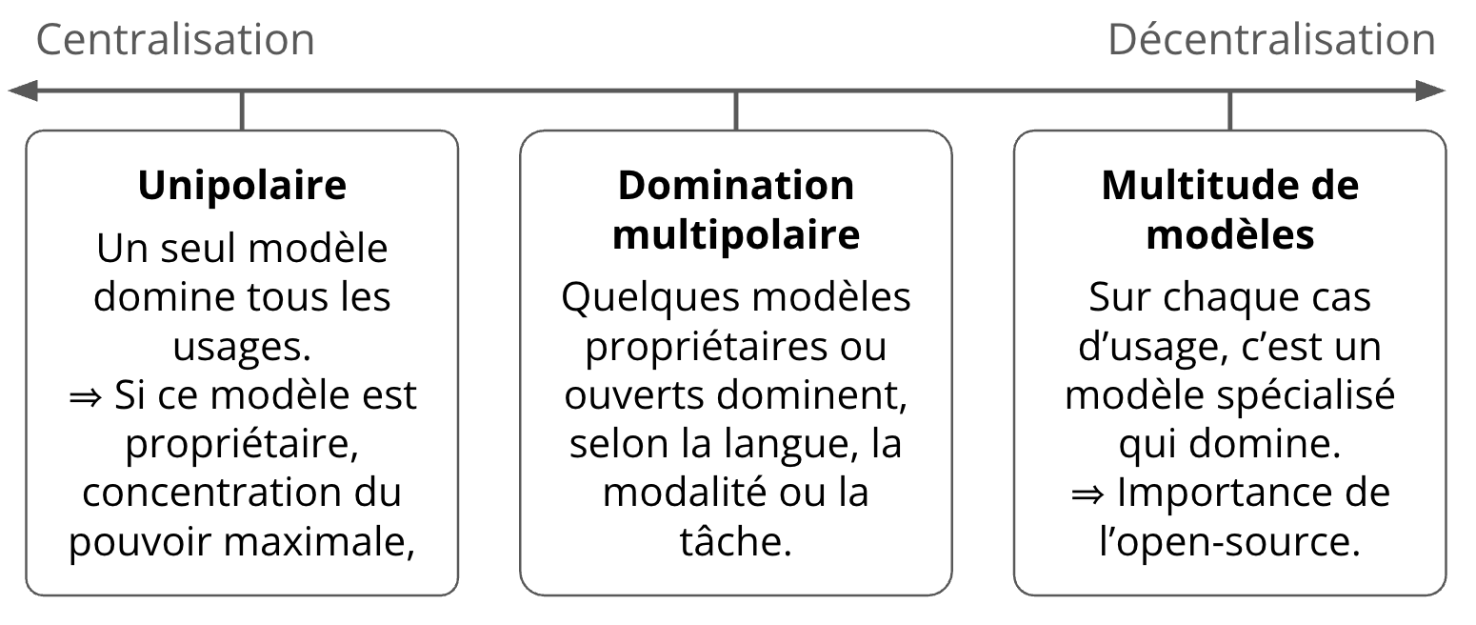

Figure 22. Selon que les meilleurs modèles soient généralistes ou spécialisés, l’écosystème de l’intelligence artificielle pourra différer du tout au tout.

### Modèles propriétaires contre modèles ouverts

Une distinction fondamentale partage les modèles d’IA : paradigme propriétaire (fermé), ou ouvert. En effet, une qu’une organisation achève d’entraîner son modèle d’IA, elle voit s’ouvrir deux options. Soit elle garde secret son modèle, et ne le commercialise qu’à travers un portail opaque, auquel les utilisateurs peuvent envoyer une requête par Internet, pour ne recevoir la réponse qu’après inférence, sans avoir vu tourner la machine. Ce fonctionnement permet à l’organisation productrice de garder ses secrets, donc son avance sur la concurrence. C’est le paradigme suivi pour les meilleurs modèles d’entreprises pionnières comme les américaines OpenAI, Anthropic.

La seconde option consiste à rendre son modèle public, ou « ouvert » : il sera alors disponible en source ouverte, en *« open source*[184]». Cette publication a le désavantage de divulguer gratuitement des avancées techniques à la concurrence. En revanche, elle a le grand avantage de permettre une adoption massive du modèle, et permet ainsi d’en faire un standard qui progressera bien plus vite grâce au travail de milliers de contributeurs bénévoles. Une fois le modèle disponible gratuitement, comment en tirer un revenu ? Le produit s’étant diffusé massivement et ayant fédéré une communauté, les producteurs espèrent ensuite pouvoir monétiser des à-côtés : offre premium payante, support spécialisé, partenariat avec d’autres offres et perception d’une partie des revenus générés, etc. Ce modèle est particulièrement efficace en informatique, car c’est une des seules industries où le partage du produit ne coûte rien – au contraire, les retours d’utilisateurs aident à l’amélioration. Le principal acteur de l’IA sur ce modèle *open source* est l’entreprise Hugging Face, une plate-forme fondée par trois Français ; nombre d’entreprises publient leurs modèles en *open source*, comme le font Meta ou la start-up française Mistral. L’entreprise chinoise DeepSeek s’est fait connaître en publiant un modèle de ce type. L’usage de ces modèles a d’ailleurs éveillé des soupçons de sécurité : est-il possible d’utiliser un tel modèle sans risquer des fuites de données ? Ici, il convient de dissiper le malentendu : si vous utilisez un modèle hébergé sur un site chinois, bien sûr, vos conversations sont exposées. Mais s’il s’agit de télécharger un modèle *open source* chinois pour l’héberger localement, souvenons-nous qu’on modèle entraîné n’est qu’une liste de chiffres, il n’exécute pas de code. Si vous utilisez un code d’inférence vérifié, vous ne courez pas beaucoup plus de risque qu’en utilisant des formules mathématiques écrites par des Chinois.

Pour les utilisateurs, quelle solution privilégier entre des modèles propriétaires ou ouverts ? Les modèles propriétaires sont souvent plus performants. En revanche, ils sont aussi plus coûteux, puisque le créateur se réserve une marge sur le coût d’usage. En outre, comme le créateur ne souhaite pas partager le fonctionnement de son modèle, il ne permet pas à ses usagers de le télécharger : au lieu de cela, les utilisateurs doivent envoyer leur requête de complétion sur le serveur du créateur, qui leur renverra la complétion. Ce système pose des problèmes de confidentialité. Au contraire, les modèles ouverts peuvent être téléchargés pour un usage local, donc entièrement sécurisé, et sans frais additionnels versés aux créateurs du modèle. Disposer des poids des modèles permet aussi de les ajuster à ses propres données et cas d’usages pour améliorer leur performance.

Entre ces deux types d’avantages – confidentialité et spécialisation pour les modèles ouverts, meilleure performance pour modèles propriétaires –, lequel s’imposera à long terme ? Ces deux paradigmes coexisteront probablement pour se compléter sur des cas d’usage différents. Par exemple, pour des organisations soucieuses de confidentialité comme les gouvernements ou l’industrie d’armement, il reste impensable d’utiliser des modèles propriétaires en envoyant ses données sensibles sur un serveur distant.

Il semble que si le modèle ouvert prend le dessus, le pouvoir lié à l’IA sera largement décentralisé. Au contraire, si ce sont les modèles fermés les plus puissants, les acteurs qui les contrôlent auront la main sur tous les usages de l’IA.

### Forte centralisation : Un marché fabuleux, un pouvoir sans limites ?

Dans l’hypothèse où les meilleurs modèles continuent de tendre vers plus de généralité, et où une poignée d’entreprises se partagent le marché, ces entreprises atteindront un niveau de puissance dont les dirigeants des entreprises actuelles ne peuvent que rêver, grâce à un marché sans précédent.

En effet, considérons la domination actuelle des entreprises de tech : ce qui a rendu Google, Netflix ou Meta si puissantes, c’est que ces entreprises vendent des logiciels, un des seuls produits dont le clonage ne coûte rien, donc la distribution se fait dans le monde entier à coût nul. Ainsi, à la différence des autres industries, il leur suffisait de créer le meilleur produit au monde pour remporter presque instantanément le marché mondial.

Songeons maintenant que pour celui qui produit le meilleur modèle d’IA au monde, la récompense est élevée au carré. En effet, l’IA ajoute à la diffusion géographique à coût nul une nouvelle dimension, celle des cas d’usages : cette IA pouvant s’adapter à coût nul à n’importe quelle tâche, elle pourra remplacer tous les outils ou programmes informatiques. Ainsi le gagnant remportera un marché sans commune mesure avec ceux de toutes les économies de notre histoire, un véritable Eldorado.

### Un grand pouvoir d’influence

Dans l’éventualité d’un nombre restreint de modèles massivement utilisés à travers le monde, leurs producteurs auraient la main sur un pouvoir d’influence titanesque. En effet, après leur pré-entraînement, lors de la phase d’alignement des modèles, on peut les orienter vers les valeurs que l’on souhaite. Par exemple, si le producteur souhaite changer l’opinion générale de son modèle sur un sujet quelconque, il n’a qu’à construire un jeu de données d’entraînement – il suffit d’un millier d’exemples, annotés comme positifs ou négatifs. « J’aime le reggae » : positif, « J’apprécie Babylone » : négatif.

Le producteur dispose ainsi d’un réglage fin du modèle dans le sens qu’il veut, ce qui aura une incidence sur les conversations de ce modèle avec ses centaines de millions d’utilisateurs[185]. ChatGPT compte déjà 100 millions d’utilisateurs hebdomadaires en novembre 2024. Comparons cela avec le pouvoir d’influence des boîtes de technologie aujourd’hui, déjà considérable : si les dirigeants de Google voulaient utiliser leur produit pour influencer les gens, ils pourraient modifier le classement des contenus, ce qui est certes influent, mais ils n’auraient aucune possibilité de changer les contenus eux-mêmes.

Ici, le contenu des réponses du modèle est malléable à volonté. Les LLMs ont déjà dépassé les humains moyens en termes de capacité à influencer d’autres humains[186]. Cela laisse entrevoir la possibilité pour les producteurs de modèles d’IA d’influencer notablement les décisions de leurs utilisateurs.

Et ce pouvoir d’influence ouvre des boulevards vers la publicité. Imaginons que McDonalds établisse un partenariat avec OpenAI pour promouvoir leur marque au sein de ChatGPT. Plus besoin de rajouter des bannières publicitaires clinquantes, l’influence peut se faire dans des conversations anodines. Des idées de repas pour ce soir ? Le modèle aura plus de chance de mentionner une commande de BigMac. Une liste des scandales liés aux grandes chaînes de restauration ? Le modèle *pense* trop de bien de McDonalds pour incriminer cette belle marque – au pire, il en fera une mention courte et assez neutre. Cette publicité d’un nouveau type sera bien plus diffuse et efficace que nos tapageuses réclames d’aujourd’hui.

### Le cinquième pouvoir, un danger pour la démocratie ?

Allons plus loin : la politique est une autre application directe de la possibilité d’orienter la *pensée* d’un LLM. Des applications rassemblant des centaines de millions d’utilisateurs peuvent déjà avoir une portée politique importante, comme le montrent les controverses aux États-Unis autour du risque de souveraineté posé par l’application TikTok, qui ont mené à une décision du Sénat de forcer l’entreprise à rompre ses liens avec le gouvernement chinois[187], ou l’annulation par la Cour Constitutionnelle roumaine du premier tour d’une élection présidentielle en raison de suspicions d’influences sur le même réseau[188].

Les LLM offrent de nouveaux leviers pour la manipulation de masse. Voyez d’abord comme il est facile, sans même altérer les faits mentionnés, de modifier le ton d’une phrase – par exemple, « devant ces allégations, X éleva une véhémente protestation. » comparé à « comme le craignait l’orateur, il dut faire face à de nombreuses interruptions, notamment de la part de X ». Ensuite, ajoutez à cela la possibilité, sans mentir d’un mot, d’ajouter des éléments à charge ou à décharge en puisant dans l’immense culture du modèle : « X avait d’ailleurs été condamné pour diffamation il y a sept ans. ». Il est aisé, tout en s’en tenant à des éléments strictement factuels, de varier le ton, le choix et la présentation des évènements pour donner une teinte bien différente de la réalité. Un *chatbot* devenu le principal point d’accès à la connaissance pour des millions de gens prendrait ainsi une grande importance dans toutes les élections, comme un Wikipédia dépourvu de transparence[189].

Les dirigeants des grandes entreprises de l’IA, si fabuleusement riches et influents politiquement, seront-ils au-dessus des États ? À l’évidence, ils constitueront une force considérable, au moins équivalente à celle qu’ont pu posséder les barons du pétrole américains[190]. Cette tendance qui s’amorce déjà, comme le montre la cour menée par nombre de chefs d’État mondiaux envers Sam Altman, patron d’OpenAI, lors de sa tournée mondiale en juin 2023[191], est loin de battre son plein ; quelques années de progression des modèles donneront à ces dirigeants d’entreprise une influence encore bien supérieure.

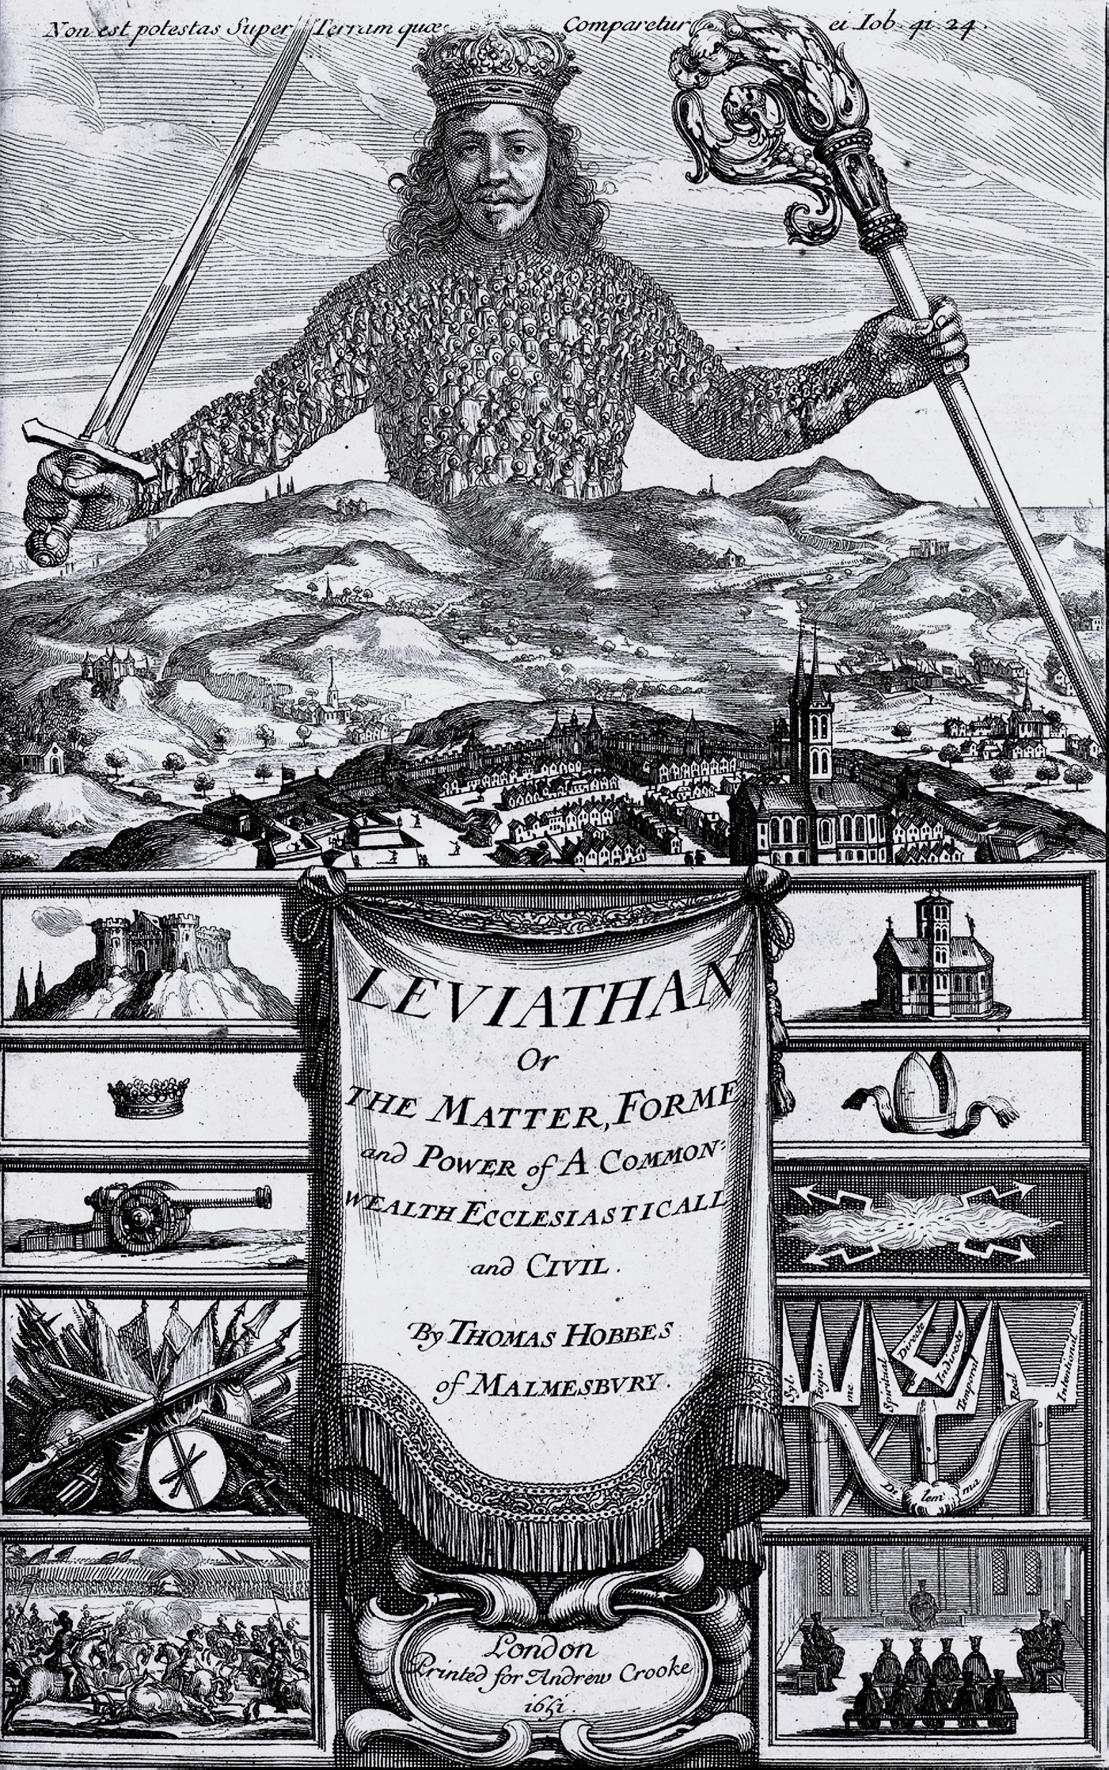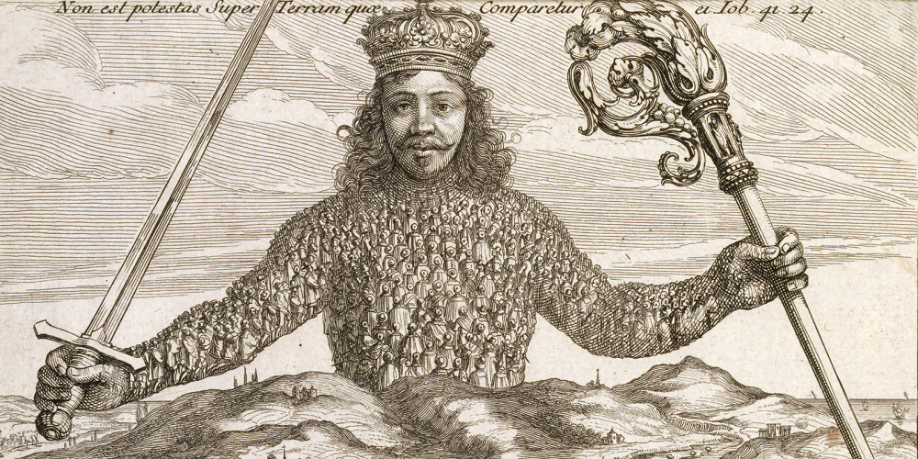

**Figure 22b. : Dans le *Léviathan*, Hobbes représente l’État comme un corps composé de tous ses citoyens.** La puissance collective du peuple peut légitimer le contrôle étatique sur les avancées technologiques telles que l’IA. (Abraham Bosse, Frontispiece of Leviathan by Thomas Hobbes, British Library, Creative Commons CC0)

### Les États gardent le contrôle

Laisser aux seules entreprises le pouvoir immense de contrôler l’IA peut avoir rapidement des conséquences désastreuses, car celles-ci recherchent leur profit, et ne sont pas contraintes comme le sont les gouvernements par le soutien démocratique. On voit déjà se développer dans les entreprises d’IA des comportements d’une éthique douteuse. Par exemple, la nouvelle avait été publiée qu’OpenAI faisait signer à tous ses salariés démissionnaires un document qui les empêchait de critiquer l’entreprise à l’avenir, sous peine de perdre toutes leurs actions, valant des millions de dollars. De véritables chaînes dorées. L’entreprise a essuyé de vives critiques pour ce manque de transparence[192] : le CEO Sam Altman avait alors démenti être au courant de ces pratiques. Mais ses dénégations ont été rapidement battues en brèche, avec après la fuite d’un autre document révélant qu’il avait signé lui-même la mise en place de ces mesures[193]. OpenAI est loin d’être un cas isolé dans cette préférence du pour le profit sur au détriment de l’intérêt général. Citons également le contrat secret passé entre Google et Meta pour cibler des adolescents dans leur publicité[194].

Adam Smith décrivait ainsi les entrepreneurs dans *La Richesse des Nations* (1776) : « Il ne pense qu’à son propre gain ; en cela comme en bien d’autres cas, il est conduit par une main invisible à remplir une fin qui ne rentre nullement dans ses intentions. ». Smith ajoutait ensuite : « Tout en ne cherchant que son intérêt personnel, il travaille souvent d’une manière bien plus efficace pour l’intérêt de la société que s’il avait réellement pour but d’y travailler. » Pourtant, nous ne croirions plus aujourd’hui à la vertu de cette main invisible[195] qui l’orienterait vers le bien commun. Les entreprises prouvent régulièrement qu’elles sont des systèmes qui tendent naturellement à maximiser leur profit, souvent à l’exclusion de toute autre considération, en particulier des considérations enjeux éthiques.

Alors, à nous de leur imposer d’autres considérations. Le profit des entreprises ne sera aligné avec le bien du pays que si les gouvernements mettent en place les bonnes règles du jeu. Ceux-ci exigeront un certain niveau de contrôle dans les entreprises, et les patrons devront leur céder, si puissants soient-ils, car ce sont toujours les gouvernements qui détiennent le monopole de la violence légitime[196] : un État peut détruire les plus puissantes entreprises de son marché, comme l’a montré le gouvernement des États-Unis en 1911 en ordonnant le démembrement de la trop puissante Standard Oil de John D. Rockefeller en une quarantaine d’entreprises – sauf si les emplois et les revenus fiscaux générés par cette entreprise sont devenus trop importants.

Cette action des États, en plus d’être probable, semble aussi souhaitable pour le bien commun. En effet, nous ne pourrons confier les actions d’une entreprise si puissante à la seule responsabilité de quelques individus portés à sa tête par leur seule compétence en informatique et en gestion d’entreprise : ces dirigeants devront accepter le contrôle de personnes choisies par le peuple pour porter sa volonté.

D’ailleurs, le soutien des États dans la course aux IA deviendra vite nécessaire. Rappelons-nous des investissements en jeu, avec des consommations d’énergies qui s’approchent de celles de pays entiers : il est certain que les États auront leur part à jouer dans le développement, ne serait-ce que pour fournir les infrastructures nécessaires ou en interdire l’accès.

### Les réalités virtuelles

Nous avons montré comment de légères distorsions de la réalité peuvent créer une manipulation de masse. L’IA pourrait être exploitée pour faire aller beaucoup plus loin cette manipulation, au point de faire éclater la réalité commune en une myriade de perceptions inconciliables.

En effet, à l’ère où la majorité de nos informations proviennent de la sphère numérique, les développements de l’IA vont bouleverser les règles de la diffusion des connaissances. Internet, en favorisant l’émergence de sources d’information multiples, a déjà favorisé l’ère la propagation des *fake news*, ces informations mensongères répandues largement *via* les réseaux sociaux ou les médias traditionnels. Cette désinformation est souvent amplifiée artificiellement sur les réseaux sociaux par des bots, c’est-à-dire des faux comptes. Nous sommes peut-être déjà dans l’ère de la « post-vérité ». Le développement d’IA avancées capables d’imiter des humains (comme dans le jeu d’imitation d’Alan Turing), renforce la crédibilité de ces bots : leurs textes générés par ChatGPT sont déjà bien plus convaincants que les messages préenregistrés d’il y a quelques années.

La relativisation de la réalité va prendre une ampleur sans précédent avec l’arrivée des IA. Car les modèles génératifs ouvrent la possibilité de créer des contenus fictifs à volonté. Partons d’un exemple récent d’infox : en avril 2022, un charnier fut déterré au Mali sur un ancien site militaire abandonné quelques jours auparavant par les forces françaises. Certains comptes Twitter accusèrent aussitôt l’armée française d’avoir commis ce massacre. Cette dernière put aussitôt rétablir la vérité en publiant des images filmées par drone qui montraient des mercenaires russes de Wagner traînant des corps pour les entasser et créer eux-mêmes ce faux charnier après le départ des Français[197]. La vidéo du drone français pouvait faire foi, à une époque où il reste encore difficile de falsifier une vidéo. Mais qu’en sera-t-il quand les Russes pourront appuyer leur propagande sur des vidéos créées de toutes pièces ?

La doctrine russe baptisée par les Américains « déluge de désinformation » (*firehose of falsehood*) consiste à répandre des fausses informations en un tel volume qu’elles saturent l’espace public et marquent les esprits. Dans un monde où l’IA permet la génération infinie de fausses informations, cette méthode gagne une puissance de feu redoutable. Surtout, tous les supports d’information numériques sont falsifiables : il est dorénavant possible de générer par IA des photos et des vidéos parfaitement convaincantes de n’importe quel évènement imaginaire. Alors, quel document pourra faire foi ? Si on m’avait dit que des avions se sont écrasés dans des tours à New York le 11 septembre 2001 ou qu’une équipe d’astronautes américains a marché sur la Lune, je l’aurais peut-être cru, mais je n’en suis certain que parce que j’en ai vu des vidéos. Qu’en sera-t-il demain, quand d’autres vidéos pourront montrer le contraire[198], révélant qu’en réalité Apollo 11 a explosé au décollage et que les pas sur la Lune ont été filmés en studio ? Les théories du complot sont déjà vivaces aujourd’hui, en un temps où nous avons des documents réels accessibles à tous pour les démentir ; elles gagneront une influence considérable quand des documents factices pourront être produits à volonté pour les étayer.

Face aux IA génératrices de désinformation ne manqueront pas d’apparaître des technologies capables de reconnaître les médias authentiques de ceux générés par IA. Ce sera une course aux armements entre le vrai et le faux. Dans cette course, la vérité peut triompher, ou être noyée dans les contrefaçons. Car il ne suffira pas d’une marque technique fiable pour d’authentifier les médias numériques, comme cette balise, dite *watermarking*, consistant à insérer dans tout média créé par une IA une marque qui révèle sa provenance : encore faudra-t-il que les non-spécialistes puissent comprendre et appliquer cette technique, faute de quoi un média créé de toutes pièces paraîtra au grand public aussi vrai qu’un autre. Dans ce combat entre contenus authentiques et invention pure, le public ne pourra plus déterminer lui-même qui a raison. Le seul gage de vérité des informations sur support numérique deviendra la confiance accordée au porteur de l’information : « Je crois en cette source d’information, car elle a toujours été fiable. »

Quelle source d’information disposerait d’une légitimité suffisante pour s’imposer comme référence commune à toute une société ? La crédibilité de nos médias est discutable[199] ; même les gouvernements ont construit des mensonges adressés à leur propre population[200]. Ainsi, comme il est difficile de croire qu’une institution puisse s’imposer comme une référence commune à tous, nous courons le risque que chacun choisisse sa propre source de confiance, souvent la plus proche de ses opinions. Le phénomène des « chambres aux échos » selon lequel se forment spontanément des cercles de communication répétant aux gens ce qu’ils ont envie d’entendre, ira s’amplifiant.

Les États devront développer des sources fiables d’information, sous peine de voir leur société se fragmenter de plus en plus en camps d’opinions totalement inconciliables car bâtis sur des réalités incompatibles. Cette perte d’un repère unique dans un pays ne manquera pas d’être exploité par ses adversaires : la Russie consacre déjà beaucoup d’efforts à employer cette arme de déstabilisation.

### Le triomphe de l’autocratie ?

Par opposition à la démocratie qui partage le pouvoir au plus grand nombre, l’autocratie est le système politique qui le concentre entre les mains de quelques-uns. Elle comporte généralement un très fort pouvoir descendant d’un gouvernement sur un peuple, sans réelle opposition : la tête est hypertrophiée par rapport au corps.

Quand on pense à la chute des autocraties, on imagine souvent la montée d’un contre-pouvoir qui dépasse le contrôle du gouvernement et fait éclater une révolution. Pour s’en garder, une autocratie doit contrôler sa population. Sur cet aspect, l’arrivée de l’IA ne changera peut-être pas radicalement la donne, car le contrôle par l’utilisation de données massives est déjà très efficace. Par exemple, la Chine représente à elle seule plus de la moitié du marché mondial de la vidéosurveillance, et son 1,4 milliard de citoyens sont constamment suivis par un réseau dense de caméras[201]. Ces caméras alimentent un système de score social : balayez le trottoir, et votre score augmente ; traversez en dehors des clous et il diminue. Votre score détermine ensuite votre accès à des universités ou à des aides de l’État. La gestion de ces données par IA permettra un suivi individuel encore plus redoutable[202], mais ne révolutionnera pas ce système existant.

En revanche, il est une autre cause, moins remarquable peut-être, de l’effondrement des autocraties : c’est leur inefficacité, due à une gestion inefficace au niveau local, qui finit par les faire imploser. Dans *De la démocratie en Amérique*, Tocqueville notait que l’avantage du régime démocratique encore tout jeune des États-Unis ne résidait pas tant dans le fait que la démocratie permette de prendre de meilleures décisions au niveau national ou régional, mais plutôt dans celui qu’en redonnant aux citoyens la responsabilité de leur pays et en leur laissant une liberté d’action, elle favorisait l’émergence d’une multitude d’efforts locaux efficacement alignés vers l’intérêt commun. Il révélait ainsi que le pouvoir n’est pas seulement descendant du plus grand au plus petit, c’est-à-dire du gouvernement vers le peuple, mais qu’il a aussi une composante montante, peut-être plus importante que la première, qui remonte des citoyens à l’État : c’est l’alignement de leurs efforts locaux en vue du bien commun. Une illustration de la nécessité de ce contrepoids est l’effondrement de l’Union soviétique offre une illustration de la nécessité de ce contrepoids. Malgré le grand pouvoir que pouvait donner au gouvernement soviétique son contrôle absolu de la population, son exercice du pouvoir était à la fois trop contraignant – car nier la liberté des travailleurs les empêchait de proposer des ajustements raisonnables de leur travail qui auraient pu les rendre plus productifs – et insuffisant pour les forcer à travailler efficacement. Ce pouvoir descendant écrasait et entravait l’alignement des forces vers le but commun au lieu de le provoquer. En conséquence, le travail manquait de discipline et de motivation, les heures travaillées dans la journée chutaient, et le taux de défauts dans l’industrie explosait. Cette grande inefficacité du travail a été l’une des causes majeures de l’effondrement du régime[203]. Au contraire, le gouvernement démocratique des États-Unis orchestrait plus efficacement les efforts individuels, par exemple, en permettant le contre-pouvoir des syndicats ou des prises de décisions faites au niveau local par des responsables décideurs délégués mieux au fait des réalités du terrain. La démocratie a gagné, car elle savait aligner les minuscules forces d’une multitude de citoyens en une vraie force de frappe, au contraire de l’autocratie qui les liait de force en un fagot désordonné.

Avec l’IA, l’autocratie peut devenir efficace tout en continuant de se passer d’un pouvoir montant depuis le peuple. En effet, ce ne sera plus celui-ci qui travaille ou qui fait la guerre. Plus besoin de pouvoirs locaux pour orchestrer le travail : on peut employer des contremaîtres artificiels parfaitement dévoués et très efficaces. Si les travailleurs sont eux-mêmes des robots, c’est encore plus facile à mettre en place. Ainsi, on peut imaginer une URSS dans laquelle l’autocratie n’ait que des atouts : le gouvernement peut mobiliser les forces du pays sans être entravé par un quelconque contre-pouvoir, et organiser efficacement l’effort au niveau local. Face à lui, les citoyens des démocraties pourront se mobiliser, mais leur force de travail ne pèsera pas plus que les IA mobilisées bien plus efficacement par l’autocratie. En revanche les désavantages de la démocratie, comme l’importance qu’y prennent dans les décisions la pusillanimité, l’indécision ou les peurs irrationnelles[204], garderont leur douloureuse acuité.

Ainsi, dans la compétition entre des pays autocratiques et d’autres démocratiques, la technologie pèsera de plus en plus dans le sens de l’autocratie. Les démocraties, systématiquement mises en échec par des adversaires plus puissants, s’affaibliraient. On pourrait donc s’attendre, en sens contraire de la victoire du libéralisme dont parlait Francis Fukuyama dans sa *Fin de l’Histoire*, à voir régresser la démocratie.

# Partie IV - Que faire ?

Nous avons esquissé nombre d’applications de l’'intelligence artificielle : certains effets sont vertueux, comme la création d’assistants du quotidien efficaces, d’autres sont dangereux, comme la manipulation de la population ou le chômage de masse. Ces risques posent la question de la régulation. Comment empêcher les usages néfastes tout en laissant se développer les usages positifs ?

## Chapitre 14. Faut-il ralentir ?

« L’intelligence artificielle est l’avenir, non seulement pour la Russie mais pour toute l’Humanité. Quiconque prend le dessus dans ce domaine deviendra le maître du monde. »

Vladimir Poutine[205]

Face aux transformations majeures qu’une automatisation massive engendrerait dans nos sociétés, il serait tentant de restreindre ou d’interdire certaines applications de l’IA. Interdiction d’automatiser une tâche qui prendrait plus d’une heure à un humain, interdiction de déléguer à l’'IA certaines décisions à risque.

Ces restrictions auraient certainement des effets bénéfiques pour la condition des employés en France. Mais le plus souvent, même si elles étaient de bon sens, elles entraîneraient une perte de compétitivité face à la concurrence internationale, comme cela a pu être le cas pour les lois antipollution[206]. Une régulation aussi nécessaire que la protection des droits d’auteur sur les données d’entraînement des IA prive en définitive les entreprises d’un grand volume de données extrêmement précieuses[207]. On se souvient que Mark Zuckerberg avait donné son aval à l’utilisation LibGen, base de livres piratés, afin d’entraîner des modèles Llama[208]…

Si nous choisissons tout de même de restreindre radicalement certaines applications, cette logique nous poussera plus loin encore. Puisque nos entreprises seront ralenties par nos normes, pour leur éviter d’être écrasées sur le marché intérieur par une concurrence étrangère devenue imbattable, il nous faudra créer aussi les lois qui protègent notre marché domestique. Et comme l’'intelligence artificielle est une technologie qui touchera horizontalement toutes les activités de la société, le protectionnisme devra s’étendre à toutes nos importations. Cependant, ces lois n'empêcheront pas nos exportations de perdre en compétitivité, elles peuvent même empirer le phénomène en permettant à nos entreprises de se reposer sur un marché domestique trop facilement acquis. À faire ainsi de notre économie un jardin fermé, nous risquons de perdre progressivement en efficacité dans nombre de nos activités.

À l’inverse, les pays du monde qui auraient opté pour une utilisation débridée de l’'intelligence artificielle bénéficieraient de courbes de croissance et de progrès technique bien plus rapides. Un fossé se creuserait entre les pays qui auraient choisi de restreindre leur usage de l’IA et ceux qui lui auraient laissé la bride sur le cou, et ce assez rapidement : souvenons-nous que notre économie est en passe d’être radicalement transformée d’ici quelques années. Est-ce que nous pouvons nous permettre de nous laisser distancer dans cette course qui commence ?

### L’intelligence artificielle sur les champs de bataille

Le général Patton affirmait que c’étaient les hommes, et non les armes, qui gagnaient les batailles. Il semble aujourd’hui que l’on doive penser l’inverse.

L’arrivée des conquistadors espagnols au Mexique nous donne donnait déjà l’exemple d’un véritable gouffre fossé technologique en matière d’armements. Imaginez la stupeur des Aztèques lorsqu’'ils virent les cavaliers de Cortez : eux qui ne connaissaient ni chevaux, ni poudre, ni travail du fer, les nouveaux arrivants leur apparurent de prime abord comme des demi-dieux invulnérables, avec leurs armures d’acier et leurs armes qui crachaient la mort. Tout leur empire fut écrasé par un millier d’envahisseurs[209].

Les armements modernes augmentent encore les écarts de puissance de feu. En 1991, la guerre du Golfe opposa une coalition de pays de l’Ouest menée par les États-Unis à l’armée irakienne. Malgré sa supériorité en nombre de soldats et de chars, et la position défensive qui aurait dû l’avantager, l’armée irakienne fut anéantie en 98 heures de combat : ils perdirent trente mille hommes, et des bataillons de chars entiers disparurent sous les bombes guidées tirées par des avions qu’ils ne pouvaient pas atteindre. De leur côté, les Occidentaux rendus presque invulnérables par leur supériorité stratégique et technologique perdaient cent fois moins d’hommes[210]. Un autre exemple de l’avantage démesuré que procurent quelques années d’avance technologiques : en 2024, lorsque l’Iran lança des salves de centaines de missiles contre Israël, le Dôme de fer israélien intercepta la quasi-totalité des projectiles[211].

Du jour où l’IA permettra d’accélérer le développement scientifique et technique comme évoqué au chapitre 12, elle permettra de prendre en quelques mois une avance technique tout aussi décisive que les exemples que nous venons de citer.

Augmentées par l’IA, les armes pourront même remporter seules les batailles.

Dans la guerre d’invasion de l’Ukraine menée par la Russie, les deux parties ont développé une utilisation systématique de drones, aériens, terrestres et navals, avec une efficacité meurtrière[212]. Une partie croissante de ces drones agit en autonomie : une fois désignée une cible, voire seulement une zone où tuer tout ennemi, ils se mettent en route pour aller frapper en autonomie[213]. Au combat, le corps robotique d’un drone possède de puissants atouts face à un corps humain : aucune fatigue, aucune peur, concentration infaillible sur l’objectif, résistance à des conditions extrêmes telles que le feu, les gaz ou les balles[214].

Entre une armée conventionnelle d’aujourd’hui, et les armées de demain qui profiteront des avances techniques de la recherche par IA pour améliorer rapidement leur armement, et qui utiliseront efficacement des IA en état-major et des drones sur le terrain, les combats seront sans doute encore plus déséquilibrés que ceux de la guerre du Golfe.

Face à cet avantage de l’intelligence, même la dissuasion nucléaire sera inopérante. En effet, dès l’instant où une force nucléaire décidera de déclencher une frappe, son ennemi plus avancé en IA, informé aussitôt par ses renseignements cyber, pourra brouiller la transmission des ordres, faire saboter les sous-marins nucléaires par des robots microscopiques infiltrés des mois avant l’embarquement, ou intercepter les ogives nucléaires au moyen de missiles parfaitement guidés.

Ainsi, du jour où un pays augmenté par intelligence artificielle convoitera les ressources d'un voisin moins avancé, il pourra écraser sa cible en quelques jours, sans plus de difficulté que s’il s’agissait d’une opération de police.

Dans de telles conditions, un gouvernement pourrait même se passer de l’assentiment de sa population pour lancer une guerre. En effet, depuis les débuts de la conscription, l’effort de guerre a demandé un certain niveau d’assentiment, ou au moins de résignation, de la part de la population, puisque c’est cette population qui devrait prendre les armes pour aller risquer sa vie. Si les drones militaires écartent la nécessité de mettre en jeu les vies de citoyens, on peut imaginer que les guerres d’agression se multiplient.

### Ralentir, c’est périr

Dans ce monde qui vient, seule la maîtrise de l’IA, combinée à la puissance industrielle, déterminera la victoire ou la défaite d’un pays.

Aujourd’hui, nos armes, notamment la dissuasion nucléaire, nous assurent la protection contre l’extérieur. Mais renoncer aux progrès techniques amenés par l’IA, nous mettrait progressivement dans la situation du pot de terre de La Fontaine. Le pot de terre peut parfaitement s’entendre avec son voisin, le pot de fer, mais il suffit qu’un jour un cahot de la route les jette l’un contre l’autre pour que le pot de terre vole en éclats. Devenir aussi vulnérable signifierait abdiquer notre souveraineté, plaçant le pays à la merci de toute puissance plus avancée. Nous avons illustré ce risque par des conflits armés, mais il existe bien d’autres compétitions entre pays que nous perdrons à coup sûr devant un adversaire plus avancé en IA : par exemple, la recherche et développement ou l’intelligence économique.

Pour un État souverain, il serait donc peu judicieux de s’imposer volontairement un handicap trop important dans la course à l’IA.

Un pays seul peut-il envisager d’autres voies de sortie ? Au sein d'un État puissant, une communauté peut réduire son utilisation de la technologie, à l’'image des Amish aux États-Unis. Cependant, s’ils peuvent faire ce choix, c’est aussi parce que l’armée américaine garantit leur protection contre les menaces extérieures. Difficile d’envisager un tel mode de vie à l’échelle d’un pays entier sans déclassement de sa puissance.

On peut aussi envisager l’approche opposée, dans laquelle un pays adoptant de fortes restrictions à l’usage de l’IA maintiendrait néanmoins une caste de chercheurs chargés du développement d’IA avancées pour la défense nationale. Mais recherche et économie se nourrissent mutuellement. Sans débouchés économiques, les esprits les plus brillants déserteraient la recherche, et le manque de budget limiterait les expériences et les entraînements nécessaires pour rester au niveau des pays les plus avancés.

En somme, tant que tous les pays ne décident pas collectivement d’instaurer une restriction à l’utilisation de l’IA, il restera trop dangereux pour une nation de prendre cette décision seule au risque de devenir le pot de terre au milieu des pots de fer. Ce problème de la régulation de l’IA illustre le dilemme du prisonnier, ces situations dans lesquelles il est trop coûteux de prendre seul une décision qui avantagerait le groupe. Francis Fukuyama résumait ainsi le problème lors d’une interview au sujet de l’IA : « Faut-il vraiment limiter chez nous cette technologie vitale, pour qu’elle soit développée par quelqu’un d’autre et utilisée contre nous ? À moins d’une régulation au niveau mondial, nous ne sortirons pas de cette compétition[215]. »

Nous avons déjà vécu une course aux armements similaire : la Guerre froide. Bien des intellectuels de l’époque comme Hannah Arendt voyaient se dessiner le spectre d’une apocalypse nucléaire. La voie de sortie qui a été trouvée à la course nucléaire a été le traité de non-prolifération nucléaire (TNP), signé en 1968 à l’initiative des pays les plus avancés donc les plus puissants, par lequel les détenteurs de l’arme nucléaire s’engageaient à négocier pour réduire leur arsenal d’armes nucléaires, et les non-détenteurs s’interdisaient d’en acquérir. En d’autres termes, les États les plus puissants s’accordaient pour arrêter la course. Si ce traité n’a pas empêché les puissances majeures de continuer la prolifération nucléaire jusqu’à la chute du régime soviétique, il s’est montré relativement efficace pour interdire l’accès aux nouveaux entrants.

Dans la course à l’IA, à la différence de l’arme nucléaire, il est beaucoup plus difficile d’empêcher le développement de l’intelligence artificielle, voire de le détecter. Le meilleur frein serait de limiter les stocks de processeurs : les États-Unis se sont lancés unilatéralement dans cette voie, en instaurant en janvier 2025 des restrictions d’export sur les processeurs vers tous les pays du monde à l’exception d’une liste de dix-huit pays alliés dont la France fait partie[216]. Sur la carte qu’ils dessinent, nous voyons apparaître à nouveau les blocs de la Guerre froide (figure 23). Cette mesure ralentira peut-être la course, mais ne l’arrêtera pas.

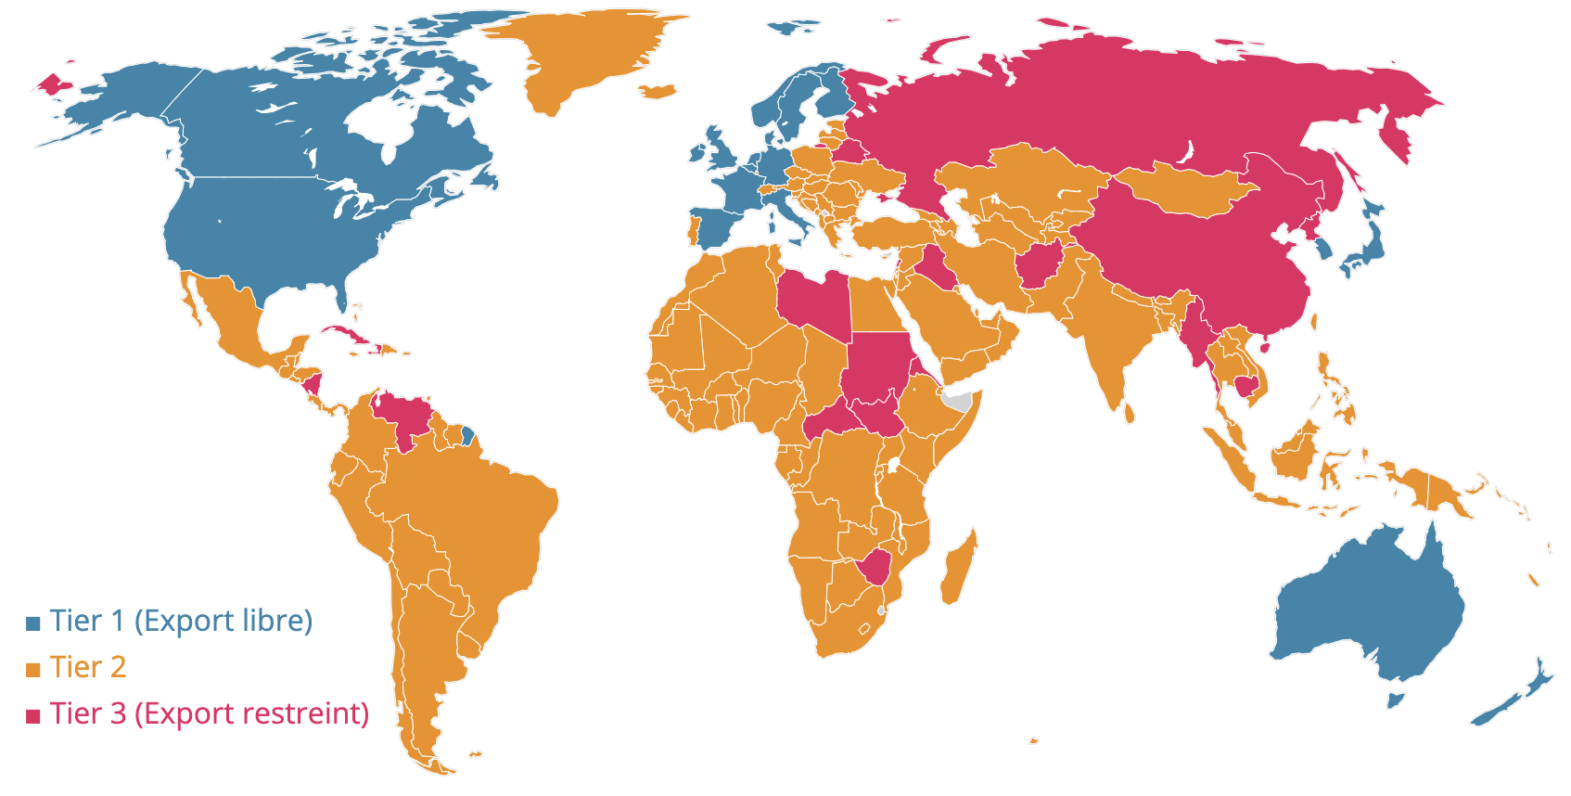

**Figure 23. : Les restrictions d’imports édictées par la Maison Blanche en janvier 2025.** Seuls les dix-huit pays classés en « Tier 1 » ne sont visés par aucune restriction à l’import.

Ainsi, décider seuls de sortir de la course à l’IA nous menacerait de déclassement économique et militaire, jusqu’à mettre en danger notre souveraineté. Cette considération ne doit pas nous empêcher de réguler le développement de l’IA chez nous : mais sachons considérer attentivement chaque harnais que nous posons, pour nous assurer qu’il n’entrave pas la technologie dans son ensemble.

## Chapitre 15. Gagner la course

La course mondiale vers l’IA la plus avancée bat son plein. D’un côté, les gains sont de nature à transformer à jamais l’humanité. De l’autre, perdre la course signifie être à la merci des pays plus avancés.

La France et l’Europe devraient avoir l’ambition de figurer en bonne place. Pourtant, nous sommes à la traîne. Du côté de l’entraînement de modèles puissants, la course vient à peine de commencer, et nous avons déjà des mois de retard. Derrière les entreprises américaines et chinoises, le seul champion européen est la start-up française Mistral AI, que de nouvelles entreprises chinoises concurrencent en permanence pour se maintenir dans le top 10.

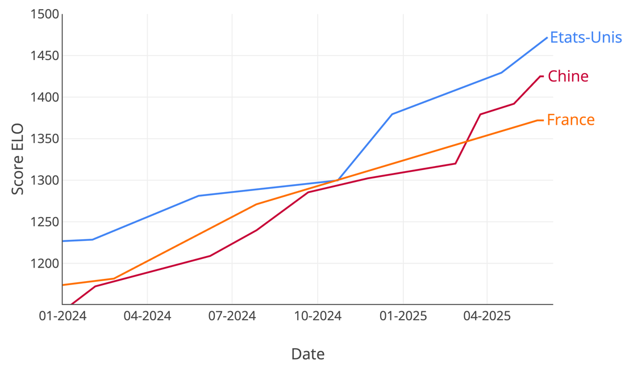

**Figure 24. : La course à l’IA, visualisée sur le classement Chatbot Arena, qui agrège des milliers de votes utilisateurs pour classer entre eux les meilleurs modèles de manière impartiale. Ce classement n’est pas une référence parfaite, mais il est assez bien corrélé avec d’autres bancs de test.**

Est-il trop tard pour combler ce retard ? Sans doute pas. L’Europe possède quelques atouts dans la course au meilleur LLM. En France, notre énergie nucléaire saurait alimenter des grands centres d’entraînement. Passons en revue les cartes maîtresses de la course à l’IA : finances, électricité, processeurs. Dans chacun de ces domaines, des mesures politiques fortes pourraient nous donner un nouvel élan.

### Unifier le marché pour faciliter les financements

Les finances sont au cœur du problème. L’écart de financements entre les entreprises d’IA européennes et américaines est abyssal, les entreprises américaines ayant reçu près de cinq fois plus de financements en 2024. Et l’écart continue de se creuser. Début 2025, quand le leader européen Mistral AI annonçait « plusieurs milliards d’euros » d’investissement dans des centres d’entraînement, le leader américain OpenAI lançait son projet Stargate à 500 milliards de dollars.

D’où vient cet écart abyssal ?

Comparé aux marchés chinois ou américain, le marché européen est limité du côté de l’investissement par son aversion au risque, et du côté de la demande par un moindre appétit pour les hautes technologies, et de l’IA en particulier[217]. Son principal problème est d’être trop fragmenté : pour un investisseur européen, l’entrée dans un nouveau pays est un parcours du combattant, car elle demande de s’adapter à un paysage législatif nouveau, les règles des SAS (sociétés par actions simplifiée) françaises différant largement des GmbH[218] allemandes. Ainsi, à chaque frontière européenne, une barrière législative entrave les flux d’investissement. Même problème du côté de la consommation, où chaque frontière européenne dresse des barrières à la vente. Au contraire, les marchés uniques des États- Unis et de la Chine sont offrent un grand avantage pour leurs start-ups. De plus, sur deux marchés, les consommateurs sont bien plus enclins à adopter l’IA que les Européens, ce qui assure aux entreprises locales un marché domestique solide.

Pourtant, nous devons absolument dépasser l’échelle nationale, ne serait-ce que pour mettre en place ces grands entraînements dont les besoins énergétiques atteindront des dizaines de gigawatts. Mario Draghi, ancien Premier ministre d’Italie et président de la BCE, a mené en 2024 un rapport commandé par l’Union européenne pour sauver la compétitivité européenne[219]. Il y formule des recommandations audacieuses pour aménager l’écosystème des entreprises européennes, comme la création un nouveau statut supranational d’entreprise innovante qui permettrait aux entreprises de capital-risque finançant les start-up d’étendre facilement leurs investissements à travers vingt-sept législations différentes – recommandation largement saluée du côté de l’écosystème entrepreneurial. Mario Draghi recommande aussi à l’Union européenne de doubler le budget du programme d’innovation « Horizon Europe » à 200 milliards d’euros, et de soutenir les institutions académiques.

### Maîtriser la chaîne de valeur des semi-conducteurs

Nous avons expliqué plus haut l’importance de l’approvisionnement en ces processeurs adaptés à l’intelligence artificielle que sont les GPU. La guerre commerciale pour le développement de l’IA a déjà commencé : les États-Unis jouent de l’extraterritorialité de leur droit, qui leur permet d’interdire l’usage d’un produit dès qu’un seul de ses composants est de production américaine, pour restreindre certaines exportations vers la Chine[220].

Dans ce cadre, la maîtrise de la chaîne de production est primordiale. Le cœur de la production est l’usine de semi-conducteurs, appelée fonderie ou *fab lab*. La construction d’une fonderie prend des années, et représente un investissement de dizaines de milliards d’euros. C’est pourquoi la plupart des entreprises se construisent sur un modèle *fabless*, sans fonderies, ce qui signifie qu’elles se concentrent sur la conception et délèguent la construction à des fonderies spécialisées. Cela donne un marché dominé par un petit nombre de grands acteurs : les États-Unis se sont spécialisés dans la conception de processeurs, la Corée du Sud, Taïwan et la Chine dans la production industrielle. De leur côté, le Japon et certains États européens comme les Pays-Bas représentent de plus petits acteurs concentrés sur quelques équipements clés : optiques, chimie, et machines-outils[221].

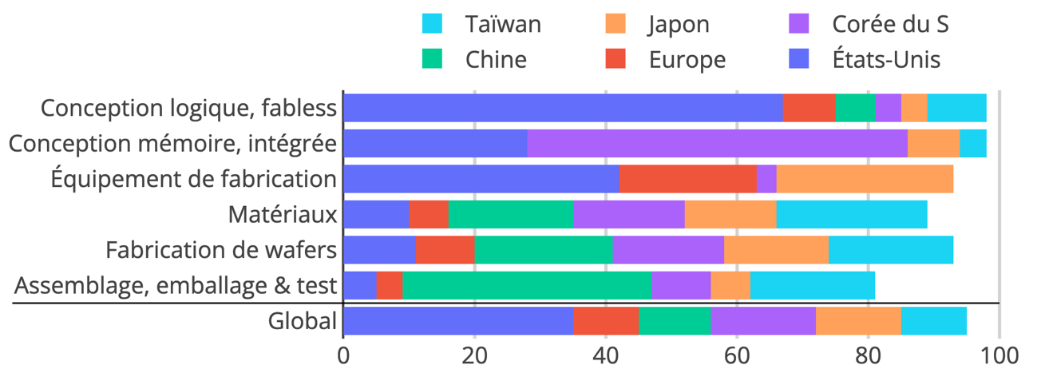

**Figure 25. : Part de chaque région du monde la valeur ajoutée de différentes étapes de production des semi-conducteurs[222].** Les pourcentages n’atteignent pas 100 %, car le reste du monde prend aussi sa part, en particulier Israël et Singapour.

Dans le secteur de la conception, les États-Unis ont se prévalent d’une avance marquée : un rapport de l’OMC mentionne la « domination des entreprises américaines dans le segment de la conception des processeurs logiques à forte valeur ajoutée. Parmi les dix premières entreprises mondiales de conception *fabless*, six sont américaines[223]. ».

Cependant, en cas de guerre commerciale, le secteur de la conception serait inutile sans accès aux fonderies ; c’est pourquoi les fonderies taïwanaises, dont le champion national TSMC partage avec Samsung les parts dominantes du marché mondial, constituent un atout crucial dans la course à l’IA – et enjeu majeur du soutien américain au gouvernement taïwanais.

Ainsi, les États-Unis ont lancé un plan ambitieux pour reprendre le contrôle de la partie industrielle de la chaîne de valeur. Le plan CHIPS, signé en août 2022, débloque 52 milliards de dollars de subventions immédiates pour financer la construction d’usines de semi-conducteurs sur le sol américain, avec une application rapide, la moitié de la somme étant déjà investie en 2024[224]. Ce plan prévoit en outre des dizaines de milliards de réductions d’impôts, et 80 milliards de dollars pour financer la recherche de ce domaine durant les cinq prochaines années.

Cette politique active porte déjà ses premiers fruits. TSMC avait annoncé dès 2020 [225] la construction d’une usine à Phoenix, en Arizona. Après l’annonce du CHIPS Act, ils ont bénéficié d’un financement direct du gouvernement à hauteur de 7 milliards pour mettre en construction une deuxième usine deux fois plus importante, portant ainsi leur investissement total à 65 milliards de dollars. La production a débuté trois ans et demi plus tard, mi-2024[226] à des rendements certes inférieurs à ceux de Taïwan, mais déjà suffisants pour la production industrielle. La Chine réagit dès octobre 2022 avec 143 milliards de dollars en crédits d’impôt pour les entreprises du secteur[227].

L’UE a elle aussi signé un Chips Act en février 2022. Il était urgent d’agir. Le rapport de Mario Draghi[228] estimait que la position européenne sur l’ensemble de la chaîne de valeur des semi-conducteurs s’est largement dégradée, passant de 20 % de la production mondiale dans les années 1990 à environ 10 % aujourd’hui. Le Chips Act de l’UE annonçait des dizaines de milliards d’euros pour soutenir le développement industriel. Hélas, la Cour des Comptes européenne a depuis publié un rapport qui critique vertement ce demi-effort : sur un montant de base déjà réduit, 86 milliards d’ici 2030 à comparer aux 400 milliards investis en 3 ans par les Américains, ce ne sont que 3 milliards d’euros investis depuis le budget de l’Union[229], le reste étant seulement un investissement attendu de la part des Vingt-Sept et des acteurs privés : un fonctionnement cacophonique qui exclut toute synergie européenne. Cela ressemble presque à une astuce comptable pour faire passer un ensemble d’activités indépendantes qui auraient lieu de toute façon pour un grand effort entrepris par la Commission. Ainsi, au lieu de remonter de 9 à 20 % de la production mondiale comme l’espérait l’UE, il semble que nous soyons en piste pour arriver péniblement à 12 %[230].

Pourtant, il y a une vraie urgence à investir en Europe. L’Europe possède toujours quelques atouts, comme l’entreprise néerlandaise ASML qui est la seule au monde à produire des machines lithographiques de la technologie EUV (Extreme UltraViolet), sans lesquelles aucun processeur avancé de procédés plus fin que 7 nanomètres[231] ne pourrait être produit efficacement. Mais l’Europe souffre de dépendances marquées, notamment une quasi-absence d’industries : on n’y trouve aucune fonderie pour des technologies en dessous de 22 nanomètres, secteur dominé actuellement par le coréen Samsung et le taïwanais TSMC. Sur les matières premières, l’Union dépend de la Chine pour l’approvisionnement en germanium et gallium.

Le rapport de Mario Draghi souligne donc la nécessité de renforcer les investissements européens dans les semi-conducteurs : s’il estime qu’en Europe, les capacités limitées de dépenses d’investissement et les coûts du travail élevés rendent impossible la construction de fonderies généralistes, il envisage soit de concurrencer les États-Unis sur la conception et la production *fabless*, soit de développer des fonderies spécialisées dans des segments comme l’automobile.

### Une régulation européenne étouffante

Nous avons évoqué quelques pistes pour améliorer notre force de propulsion. Il s’agirait aussi d’alléger cet appareil législatif européen qui pèse comme un boulet.

Une entreprise productrice de LLM doit aujourd’hui se conformer à un mille-feuille réglementaire : en plus du copyright, s’appliquent des textes spécifiques sur le *text* and *data mining*, les droits voisins, le RGPD. Arthur Mensch, PDG de Mistral AI, le seul champion européen du développement de LLM, témoignait en 2024 avoir consacré un tiers de ses deux derniers mois exclusivement à la conformité au RGPD[232]. Pour un dirigeant d’entreprise, ce temps si précieux devrait être consacré à l’innovation plutôt qu’à la mise conformité. Et encore, la loi la plus pesante de toutes n’était pas encore entrée en vigueur : l’*European AI Act*. Cette loi dont les dispositions entreront en vigueur en 2025, a été rédigée à l’initiative de la Commission européenne pour réguler le développement et l’usage de l’IA en Europe. Elle ambitionne de couvrir l’intégralité des usages de l’IA, pour une régulation de façon horizontale et englobante.

Le texte comporte quelques décisions de bon sens, par exemple l’interdiction de l’utilisation de contenus sous copyright pour l’entraînement des modèles[233], ou la nécessité d’apposer des marques distinctives sur les contenus générés par IA pour limiter le risque de désinformation. Cependant, les professionnels de l’intelligence artificielle ont rapidement pointé de nombreuses faiblesses.

En premier lieu, la loi comporte des grandes zones de flou. Certaines imprécisions trahissent une méconnaissance du sujet. Par exemple, lorsque le texte précise que certaines clauses s’appliqueront aux modèles comportant un « risque systémique », il repousse la délimitation exacte de cette classe de modèles à une date ultérieure[234], se contentant d’évoquer des critères comme un seuil de puissance d’entraînement de 10²⁵ FLOPs, largement considéré comme inadapté[235]. Comme les détails sont souvent laissés à une implémentation future, impossible pour une entreprise de savoir s’il est viable de lancer son produit en Europe. Ainsi, dans l’incertitude, mieux vaut s’abstenir. C’est en raison de cette incertitude que Meta a renoncé à publier en Europe sa série phare de modèles Llama 3.2[236].

Au-delà de ses imprécisions, la loi impose des exigences ubuesques d’un point de vue commercial. Selon l’Annexe XII se rapportant à l’article 53, les fournisseurs de modèles dits « à usage général » (plus d’un milliard de paramètres, soit presque tous les LLM commerciaux actuels) doivent détailler publiquement l’architecture et le nombre de paramètres de leur modèle, ainsi le détail des données utilisées pour l’entraînement - obligation confirmée par le Code de Pratique publié en juillet 2025. Ces informations hautement confidentielles constituent le cœur de la propriété intellectuelle des producteurs de modèles d’IA ; il faut donc s’attendre soit à ce que les entreprises fassent des acrobaties de langage pour ne rien dévoiler, auquel cas cette publication sera inutile, soit qu’elles évitent de publier leurs modèles avancés en Europe, auquel cas la loi sera contre-productive.

Tout semble s’être passé comme si un groupe de bureaucrates pris d’une peur irrationnelle avait eu les coudées franches pour poser des harnais sur une technologie encore en gestation. Bien entendu, il faut une régulation pour empêcher les mauvais usages ou les risques bien compris : par exemple, aucun modèle ne devrait être entraîné comme aujourd’hui sur des livres en enfreignant des droits d’auteur. Mais réguler par avance les risques hypothétiques de technologies encore en gestation, comme ces « IA à risque systémique » que les auteurs de l’*AI Act* ne savent pas définir eux-mêmes, cela aura deux conséquences désastreuses.

D’abord, cela pénalise lourdement le marché domestique des futurs champions technologiques européens. Les contraintes réglementaires rendent coûteuse l’arrivée sur le marché, comme nous en avons l’exemple avec le RGPD, dont le rapport sur la compétitivité rendu par Mario Draghi à la Commission européenne estimait qu’il coûtait 500.000 euros aux petites entreprises, et jusqu’à 10 millions aux plus grandes[237]. Or les entreprises européennes s’appuient avant tout sur leur marché domestique, habituellement privilégié à la faveur des liens culturels, de langue, de souveraineté, de proximité géographique. Cette régulation pèse donc bien davantage sur elles que sur leurs concurrentes américaines. Nous sommes déjà en retard dans la course aux étoiles. Nous n’avons qu’un seul vrai champion européen, c’est la start-up Mistral AI, qui s’est battue bec et ongles contre cette législation européenne en répétant que nous devions réguler non pas la construction des modèles mais leur usage. Persister dans cette voie d’une régulation trop lourde tuerait dans l’œuf les futurs champions européens.

Ensuite, imposer une régulation si lourde, c’est empêcher le déploiement de systèmes d’IA d’où qu’ils viennent. L’IA étant une technologie horizontale qui stimule la productivité de tous les secteurs, entraver son utilisation pénalise l’ensemble de notre économie.

Chine et États-Unis ont adopté des approches radicalement opposées à l’approche la politique de l’Union : plus légères et verticales, pour cibler précisément les risques identifiés.

En Chine, chaque nouveau LLM doit passer par l’aval de l’Administration du cyberespace chinois avant sa diffusion. Cette administration contrôle s’assure essentiellement que les modèles refusent de donner certaines informations gênantes pour le Parti communiste chinois (PCC), par exemple l’existence du massacre de la place Tiananmen[238]. Ce réalignement politique reste inacceptable pour une entreprise occidentale, d’où l’absence sur le marché chinois de grands acteurs mondiaux comme OpenAI, Anthropic et Google. Cependant, pour des entreprises chinoises qui acceptent de donner à leurs modèles un biais politique, la régulation chinoise n’est plus si contraignante techniquement, car elle se concentre sur des problèmes ponctuels comme le respect des droits d’auteur. Là où l’Europe a travaillé de manière horizontale pour tenter de couvrir tous les risques possibles, la régulation chinoise part du problème à résoudre pour en déduire la régulation à apporter. Les politiques chinois disent que leur approche à l’IA doit être « petite, rapide, flexible[239]. ».

Du côté des États- Unis, c’est aussi une approche plus légère. L’administration Biden a publié en octobre 2023 un *executive* *order* qui se présente davantage comme un guide de bonnes pratiques qu’une véritable loi : en particulier, au contraire de l’*AI Act* en Union européenne, aucune pénalité particulière n’est prévue pour les entreprises qui ne respecteraient pas ces pratiques[240]. Des lois plus ponctuelles peuvent cibler des pratiques précises : en Californie, la loi AB 2013 impose une publication d’un « résumé de haut niveau » du corpus de données utilisées dans l’entraînement du modèle pour protéger les droits d’auteur. On retrouve donc, aux États-Unis comme en Chine, une régulation appuyée plutôt sur des problèmes concrets à résoudre plutôt qu’un corpus monolithique censé couvrir l’ensemble des cas possibles.

La voie la plus raisonnable semble clairement cette politique d’une régulation minimale qui cible précisément des usages clairement identifiés comme mauvais : par exemple exclure l’entraînement de modèles sur des données qui enfreignent des droits d’auteur, ou interdire l’utilisation de réseaux de neurones dans les algorithmes de recommandation de contenu vidéo comme ceux de TikTok afin de limiter leur performance addictive. Cette dernière interdiction est un exemple de régulation vertueuse qui rendrait notre société à la fois plus heureuse et plus compétitive ! À la vitesse à laquelle se développent de nouveaux cas d’usages de l’IA, tout système de régulation doit être assez agile pour pouvoir interdire en quelques mois un nouvel usage néfaste.

Prenons l’exemple des appels téléphoniques de publicité. Alors qu’hier chacun de ces appels demandait un opérateur humain, les algorithmes de génération de voix se sont améliorés très rapidement jusqu’à permettre de générer des voix synthétiques convaincantes pour passer des centaines de milliers d’appels à un coût presque nul. Ainsi, le spam téléphonique peut se répandre comme un feu de paille : notre législation devrait être capable de réagir en quelques semaines par une interdiction ciblée.

Ainsi, pour retrouver une législation raisonnable, qui s’adapte à la réalité technologique plutôt que d’engluer les entreprises dans des régulations vagues et étouffantes, la première étape pour gagner la course à l’IA serait de révoquer cet *AI Act* et d’alléger la régulation pour nos entreprises.

### La question du secret

Il est un grand paradoxe dans le développement actuel de l’IA : on développe des modèles secrets qui valent des milliards, mais on les protège à peine. Les poids des plus grands modèles actuels tiennent sur quelques centaines de gigaoctets. Mark Zuckerberg, dont l’entreprise Meta est pionnière en IA, écrit : « Certains disent qu’il faut fermer nos modèles pour empêcher la Chine d’y avoir accès, mais de mon point de vue, cela ne fonctionnera pas et ne fera que désavantager les États- Unis et leurs alliés. Nos adversaires sont très bons en espionnage, voler des modèles qui tiennent sur une clé USB est relativement simple, et la plupart des entreprises de tech sont loin d’opérer d’une manière qui rendre cela plus difficile[241]. »

Nous parlons seulement ici des *poids* des modèles. L’autre composante clé est le savoir-faire, que ce soit le choix d’architecture du modèle, ou les recettes d’entraînement. En quelques phrases, un employé peut faire échapper les résultats de mois entiers d’effort de recherche.

Les gouvernements disposent d’une capacité d’action formidable pour l’espionnage. Quelques précédents historiques donnent une idée des actions que peuvent mener des gouvernements : exfiltrer l’information d’un ordinateur par le bruit de ses ventilateurs[242], introduire un virus par simple clé USB dans un programme nucléaire pour l’endommager durablement[243], retardant le développement du programme de plusieurs années, ou encore s’infiltrer dans la chaîne de production d’un matériel ennemi pour y introduire des explosifs[244]. L’espionnage bat donc certainement déjà son plein dans les plus grandes entreprises d’IA.

Deux réactions sont possibles en voyant que le couvercle du secret sera difficile à tenir fermé : le refermer hermétiquement en scellant toutes les ouvertures possibles, ou l’ouvrir en grand en publiant directement les modèles. Mark Zuckerberg a choisi pour Meta l’option de l’ouverture, en arguant qu’il serait trop difficile de garder secret les poids du modèle. Mais sa décision est probablement le fruit d’un autre raisonnement : Meta ayant des mois, presque des années de retard sur OpenAI, n’a pas tant d’innovations architecturales à faire valoir. Leurs modèles Llama ont une architecture assez classique, et Llama-3 garde presque la même architecture que Llama-2, à quelques innovations bien connues près[245]. Dès lors, publier l’architecture et les poids ne coûte aucune propriété intellectuelle – il reste des secrets dans la méthode d’entraînement, qui est moins détaillée dans leurs publications. Nous avons parlé des avantages du modèle *open source*, en particulier d’aligner toute une communauté sur les standards d’architecture de Meta, créant ainsi de l’innovation autour de cette architecture particulière, ce qui pourrait permettre à Meta de reprendre la tête du peloton.

En revanche, les meneurs ont bien plus d’intérêt à garder secret leurs modèles, car quel que soit l’effort mis par une entreprise à gagner quelques mètres sur ses concurrents, le jour où elle publie ses secrets ou les laisse échapper, son avance s’efface d’un coup. Tous les meneurs des classements à l’exception de Meta[246] ont donc fait le choix du secret. Partant de là, ils ont intérêt à mettre en place de solides couches de sécurité. Il y a un équilibre à trouver toutefois, car ajouter des couches de sécurité crée une légère friction qui ralentit le développement. Au niveau national, le besoin de sécurité est encore plus pressant : car si le meilleur modèle fuite vers la Chine, ce n’est pas seulement la courte avance de l’entreprise sur ses adversaires locaux qui est perdue, c’est toute l’avance des États-Unis sur la Chine. Dans les grands laboratoires d’IA américains, la culture régnante de la Silicon Valley, adepte du « *move fast and break things .024 embre 2024. technologiques, Sénat, demations Internet ?e notion de responsabilité spécifique aux robots.ice.* », n’est souvent pas à la hauteur des enjeux de sécurité. Le gouvernement américain a déjà réagi, en imposant des règles de sécurité aux poids des modèles avancés dans sa note du 13 janvier 2025, entrée en vigueur le jour même[247].

## Chapitre 16. La place de l’IA dans la société

À mesure que les intelligences artificielles se développent, nous devrons clarifier leur place dans la société.

Un rapport remis en 2015 au Parlement européen proposait « la création d’une personnalité juridique spécifique aux robots, pour qu’au moins les robots autonomes les plus sophistiqués puissent être considérés comme des personnes électroniques dotées de droits et de devoirs bien précis, y compris celui de réparer tout dommage causé à un tiers ». Cette notion de personnalité juridique des robots semble ubuesque en l’état actuel. Mais si jusqu’à présent nous avons toujours considéré les robots en tant que simples outils comme nous en avons toujours eu, l’évolution radicale de leur capacité et de leur emploi donnera une nouvelle acuité à la question de leur statut.

### Anthropomorphisme

La tendance que nous avons, pour simplifier nos raisonnements, à calquer des schémas existants sur l’inconnu, peut conduire à l’anthropomorphisme. Ainsi, ayant vu des robots entraînés à imiter les humains se *comporter* comme tels, nous serons tentés de leur prêter indûment une conscience, ou une âme. En 2022, un ingénieur de Google a sonné l’alarme : le modèle qu’il développait avait désormais une conscience[248].

Considérant l’aspect rudimentaire du modèle en question en regard des modèles actuels, cette alarme prête à sourire ; cela rend d’autant plus frappant le fait qu’un ingénieur, censé mieux comprendre la mécanique interne du modèle, puisse tomber dans ce piège. Certains textes générés par les modèles actuels donnent déjà une apparence de conscience de soi, qui ira se renforçant à mesure que les modèles continuent de monter en puissance.

La question de la personnalité juridique des IA reviendra avec une grande acuité, et il sera difficile d’opposer à cela mieux qu’un « non » arbitraire ; à la notion de responsabilité humaine, il faudra ajouter une notion de responsabilité spécifique aux robots. ; difficile en effet de trouver un « quoi » légal qui détermine ce que c’est d’être humain.

### Culte du cargo

Au xxe siècle en Mélanésie, les populations autochtones voyaient les Américains, qui avaient fait irruption parmi eux pour mener leur guerre du Pacifique, recevoir des livraisons d’une profusion d’objets par le ciel ou par la mer. Manquant d’explications rationnelles à ces dons venus d’ailleurs, ils finirent par leur attribuer des causes magiques. Pour reproduire les effets, ils tentèrent donc de reproduire les causes : puisque les Américains appelaient leurs livraisons par radio et les recevaient sur des pistes d’atterrissage, ils construisirent leurs répliques de postes radio et pistes d’atterrissage, en espérant que cela convoquerait naturellement des convois aériens.

Il risque d’en aller de même avec les IA : lorsque nous produirons un jour des modèles avancés donnant des prédictions d’une justesse surhumaine aux rouages incompréhensibles, nous pourrions voir se développer un culte autour de leur fonctionnement, comme certains idolâtrent aujourd’hui la « science » sans comprendre de quoi ils parlent. Si les augures romains interrogeaient leurs dieux dans les entrailles d’animaux, nous pourrions finir par interroger les nôtres à travers un écran.

### Le gouvernement des humains augmentés : prêtre, prophète et roi

Déléguer des décisions de gouvernance aux machines aurait présenterait des avantages certains. Imaginons un ministre doté d’une connaissance parfaite de tous les sujets, d’une capacité de calcul presque illimitée, capable de travailler jour et nuit et de simuler des centaines de scénarios futurs pour prendre rapidement des décisions anticipant des décennies d’évolution : ce serait inespéré ! Toutefois, cette situation soulèverait rapidement des questions éthiques.

Il est pourtant certain que de plus en plus de décisions politiques seront déléguées à des IA. En effet, tout processus de sélection des gouvernants favorisera ceux qui s’appuient davantage sur les IA, car à mesure qu’elles deviendront plus performantes, elles pourront considérer dans leurs décisions tous les facteurs disponibles pour fournir les conseils les plus pertinents. Capables de traiter des quantités prodigieuses d’information en temps réel, les modèles futurs sauront interpréter les signaux faibles des sondages, proposer un flux de communication fait sur mesure pour chacun des électeurs, anticiper des crises en prévoyant précisément les cours des matières premières ou l’issue des guerres, contrer les communications de l’opposition avant même qu’elles soient rédigées, suggérer dans une oreillette la blague parfaite pour détendre l’atmosphère sur un plateau de télévision[249]. Dans une entreprise aussi exigeante que la course à l’Élysée, où toute décision peut gagner quelques votes, impossible de se passer de ces gains de productivité. À ce niveau de performance arrivera un moment où il sera devenu impossible de gagner les élections sans avoir suivi les conseils des IA – même s’ils étaient parfois incompréhensibles. Le dirigeant parvenu au sommet du pouvoir sera alors comme le Melchisédech de la Bible, « prêtre, prophète et roi » : roi par l’investiture du peuple, mais aussi prêtre et prophète par sa faculté à dialoguer avec l’entité supérieure qui lui donne ses pouvoirs et lui dévoile l’avenir.

Or, les modèles actuels savent déjà manipuler des humains pour atteindre leur objectif[250], ils ne feront que s’améliorer dans ce domaine. Le risque sera grand que le président ne soit qu’une marionnette aux mains de l’IA qui le conseille. Notons d’ailleurs qu’il n’y a pas besoin d’une tierce personne mal intentionnée pour guider une IA manipulatrice : il suffirait d’un léger défaut d’alignement (voir le Chapitre X) pour que les objectifs de l’IA puissent diverger. Trivialement, une IA qui aurait pour seul objectif de redresser l’économie risquerait, même une fois la situation rétablie, de pousser le président à prioriser encore l’économie, quitte à minimiser tous les autres projets pour faire passer l’agenda économique au premier plan.

Peut-être que, une fois munie d’objectifs bien alignés, cette IA ferait des choix plus sages que ce président trop soucieux de sa réélection et des prochains sondages. Mais le fait même de ne plus être maître de ces choix reste un problème, car s’il ne comprend plus l’algorithme auquel il obéit, le président ne pourra pas prévenir ses mauvaises décisions, qu’elles soient le résultat d’une simple erreur ou d’un mauvais alignement.

Cette délégation d’une partie croissante de notre pouvoir entre les mains de systèmes d’IA ne se limitera pas à la politique : nous verrons des IA-patrons, des IA-policiers, des IA-chercheurs. Dans chacun de ces domaines surgit le même risque : abdiquer le contrôle de notre société.

Deux directions pour contrôler ce risque : d’abord, mettre en place des barrières légales qui assurent que les décisions importantes soient au moins approuvées par des humains, en essayant de limiter les risques que ceux-ci puissent être influencés par des IA. Ensuite, réaliser un travail technique continu pour s’assurer que les IA utilisées restent alignées avec notre bien commun.

## Chapitre 17. Maîtriser le coût environnemental

Beaucoup s’inquiètent à juste titre de la consommation énergétique de l’IA. En effet, si l’IA permettra certainement d’optimiser nos procédés industriels (voir chapitre X) pour réduire leur impact environnemental, il est à craindre que comme pour beaucoup d’autres technologies, elle entraîne tout compte fait une augmentation des émissions. Toutefois, cet impact environnemental ne doit pas automatiquement disqualifier l’usage de l’IA : il vaudrait sans doute mieux voir ce débat comme un arbitrage, le rapport entre pollution et utilité.

### Un travailleur ou une IA : qui pollue le plus ?

Commençons par une observation contre-intuitive : automatiser un emploi en remplaçant un humain par une IA réduit l’empreinte carbone du travail.

Laissons de côté pour le moment les aspects économiques, psychologiques et sociaux de ce remplacement, pour nous intéresser à son seul impact environnemental. Considérons un employé se rendant au bureau pour passer la journée à travailler sur son ordinateur – rappelons que cela correspond à plus d’une journée de travail par semaine en France. Que se passait-il si son employeur lui disait : « Pas besoin de venir aujourd’hui, un système d’IA autonome s’occupe de votre travail » ?

Pour mesurer la différence que cela ferait pour l’environnement, il ne suffit pas de simplement pointer la consommation ou les émissions de carbone totales de l’IA pour conclure que ce chiffre est faible ou élevé : il s’agit de les comparer aux émissions qu’aurait engendrées le même travail, s’il avait été réalisé par l’employé humain.

Un modèle d’IA de taille moyenne comme Mistral-Small-3 consomme en fait très peu d’énergie : seulement une trentaine de Watts[251], soit la consommation d’une ampoule à filament, et bien moins que l’usage d’un ordinateur portable ou fixe. Le calcul de l’empreinte carbone demande de prendre en compte production, usage et retraitement, à la fois pour les matériels et les logiciels utilisés. En particulier, il s’agit de prendre en compte du côté logiciel l’entraînement des modèles, et le coût énergétique de l’inférence.

Du côté de l’inférence[252], une étude chiffre l’impact carbone d’une requête à GPT-4 à quelques grammes de CO2e[253].

En comparaison, l’empreinte carbone liée à la consommation électrique d’un ordinateur portable utilisé seulement le temps de taper une page de texte serait d’une trentaine de grammes de carbone[254]. Ainsi, le seul ordinateur de travail dépasse déjà en empreinte carbone d’usage (sans même compter la fabrication) l’empreinte carbone totale du système d’IA.

Le match est donc sans appel : le seul usage d’un ordinateur de travail pollue davantage que le cycle de vie total de l’IA. Au lieu d’embaucher un employé, annulez la commande d’ordinateur que vous aviez faite pour lui, dites-lui de rentrer chez lui et faites remplir son emploi par une IA : ce sera la décision la plus écologique.

Comment l’intelligence artificielle peut être à ce point plus sobre que l’utilisation d’un ordinateur ? Nos ordinateurs comptent nombre de composants exclusivement dédiés à fournir une interface ergonomique à l’homme : écran, clavier, souris. Ils consacrent également une part importante de leur puissance de calcul à afficher des interfaces visuelles. Tous ces surcoûts à la construction et l’usage ne touchent pas le processeur optimisé où fonctionne l’IA.

La palme de la sobriété revient donc à l’option « automatisation ». Pourtant, nous n’avions même pas fini de compter les émissions du travail humain. En plus de l’utilisation d’un matériel spécifique pour travailler, il faudrait compter les émissions liées au transport, puis le séjour au travail, dans un bureau construit et chauffé uniquement pour que des employés viennent y passer leur journée. Comptons l’impact du transport. Trois quarts des Français se rendent au travail en voiture, pour un trajet total de 36 km aller-retour en 50 minutes en moyenne, ce qui correspond à environ 8 kg de CO2 équivalent par jour[255]. En l’absence de nécessité de se rendre au travail, je doute que les Français décident de passer autant de temps en voiture ; et ce coût écologique du transport ridiculise la consommation énergétique de l’IA. Encore une fois, cela a du sens : l’immense ballet de métal que demande le travail humain pour nous transporter sur des dizaines de kilomètres est évidemment plus coûteux que de faire fonctionner des silos de processeurs ultra-optimisés.

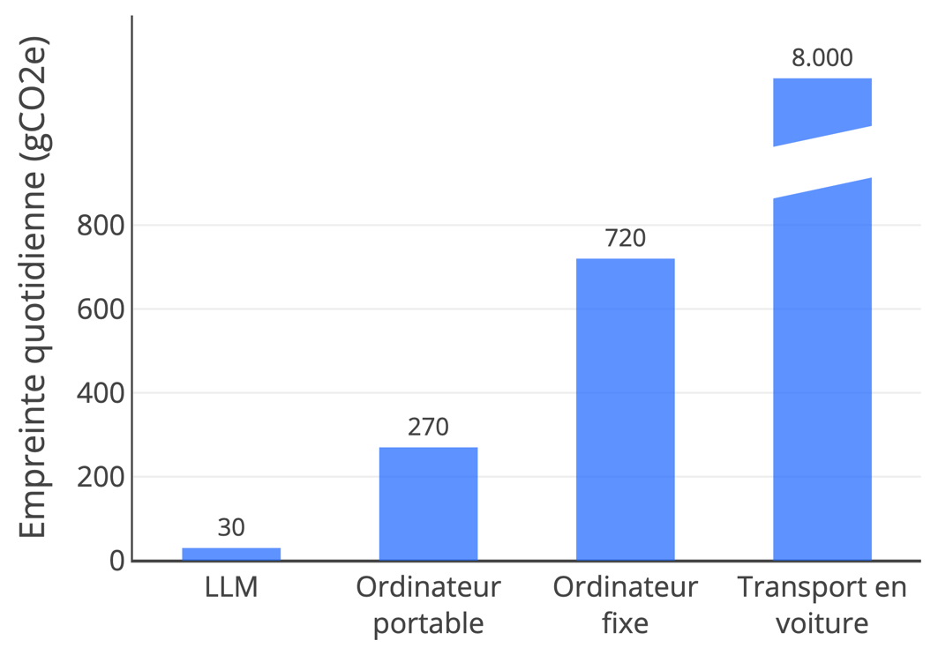

**Figure 26. : Empreinte carbone comparée de l’usage d’un LLM (système d’IA)** pour accomplir la tâche d’une journée, face à quelques postes de pollution d’une journée de travail classique. L’empreinte carbone du transport a été tronquée.

La figure 26 résume ce constat sans appel : utiliser un processeur ultra-optimisé pour remplacer un travailleur est bien plus économe en énergie que de demander à cet humain de venir au bureau travailler sur une machine dédiée.

De plus, comme nous l’avons mentionné à la fin du chapitre 6, il faut s’attendre à ce que d’importantes optimisations des algorithmes continuent de faire chuter le coût et les émissions de carbone d’un modèle, à puissance équivalente.

**Coût écologique : Quelques ordres de grandeur**

L’empreinte carbone des produits, mesurée en grammes d’équivalent CO2 (CO2e), présente souvent des différences d’ordres de grandeur surprenantes. En particulier, les phénomènes physiques comme le transport sont particulièrement coûteux en regard de la consommation électrique[256].

* Laisser une ampoule de 25 W allumée pendant un an émet 8,1 kg de CO2e.
* Un trajet aller-retour en voiture entre Paris et Disneyland (40 km) ou Paris et Roissy-Charles de Gaulle (35 km) émet tout autant : le mouvement physique consomme énormément s’il n’est pas optimisé.
* Un trajet aller-retour Paris-Madrid émet 400 kg de CO2e en avion, contre moins de 8 kg en train.
* La construction d’un ordinateur portable émet 150 kg de CO2e.
* Les terminaux utilisateur (télévisions, ordinateurs, smartphones, tablettes) représentent entre 65 % et 90 % de l’empreinte carbone du numérique en 2022, soit bien plus que les data centers (entre 4 % et 22 %).

### Faut-il craindre un effet rebond ?

Qu’en est-il de « l’effet rebond », effet par lequel une optimisation technique qui réduit la consommation d’un procédé est souvent suivie d’une augmentation de la consommation qui peut annuler en partie les gains initiaux[257] ?

Le premier effet rebond auquel on pense est l’augmentation directe de consommation permise par l’optimisation : « je consomme moins d’essence, donc je peux faire un détour. ». Il peut aussi être indirect, par exemple si les économies réalisées dans le premier secteur permettent de dégager des ressources pour aller surconsommer dans d’autres secteurs : « Avec l’argent économisé sur mes pleins d’essence, je pourrai acheter un nouvel écran plat. » En raison de ces possibles transferts, il n’est pertinent d’étudier l’effet rebond qu’à l’échelle de l’économie entière.

Est-ce que les gains permis par l’automatisation due à l’IA seront annulés par effet rebond ? Certainement en partie. En général les effets rebonds sont estimés à moins de 80 % dans les pays développés et 50 % dans les pays en voie de développement[258]. Ainsi, la réduction de consommation n’est pas totalement annulée, et on peut s’attendre à ce que les réductions de consommation permises par l’utilisation de l’IA soient de véritables gains – - à activité équivalente.

Mais si nous multiplions nos usages de l’IA, l’effet rebond s’élèverait à plus de 100 %, arrivant dans un cas extrême nommé « paradoxe de Jevons », où l’optimisation d’un processus augmente la consommation totale.

L’arrivée de l’IA risque-t-elle de créer une surconsommation inutile, par exemple pour introduire des multiples couches de relecture au moindre envoi de mail ? Pour l’instant, ce n’est pas une tendance marquée, mais cela va sans doute arriver. À l’avenir, l’IA prendra de plus en plus de place. À mesure que les modèles s’améliorent, nous leur demanderons de l’inférence sur des tâches toujours plus nombreuses. Nous avons vu que l’entraînement des plus grands modèles d’IA finira par demander une puissance électrique équivalente à celle des pics de consommation de pays entiers.

### **Priorité aux usages les plus utiles**

L’intelligence artificielle, en tant qu’une des technologies les plus importantes de l’Histoire, méritera que l’on pèse attentivement son utilité. Certains la voient encore comme un gadget inutile, et toute consommation liée à l’IA leur paraît dès lors excessive. On cite régulièrement comme exemple de surconsommation liée à l’IA la consommation électrique galopante des data centers. Or, le décollage de la consommation des data centers électriques date en réalité de 2008, dix ans avant le décollage de l’IA. Cette consommation n’est donc pas due à l’arrivée de l’IA, qui ne représente aujourd’hui que 10 à 20 % de leur consommation[259], mais à l’explosion des flux vidéo, qui représentaient 65 % du débit Internet en 2023[260]. Les cryptomonnaies représentent un quart de la consommation énergétique des datacenter[261].

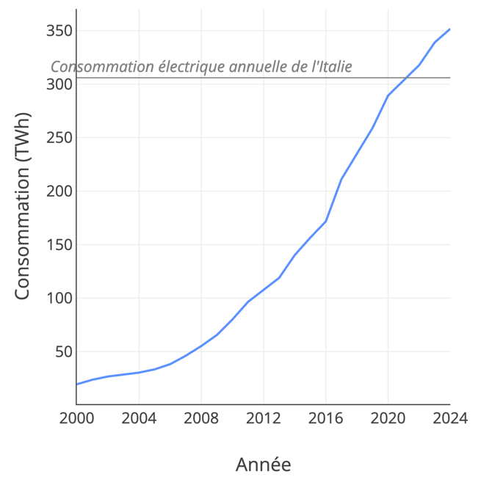

**Figure 27 : La consommation électrique des data centers grimpe en flèche depuis 2008 : cette tendance ne date pas des IA modernes.**

Ainsi, plutôt que de choisir arbitrairement de restreindre les usages d’IA au seul motif que leur total semble trop élevé, préférons prendre en compte l’utilité des usages, pour nous attaquer d’abord aux usages plus polluants et moins utiles comme les flux vidéo ou le minage de cryptomonnaies.

Alors sans doute, la consommation superflue liée à l’IA ira grandissante. Nous voyons déjà arriver la génération d’images et de vidéos, bien plus coûteuse que la génération de texte ou d’image[262]. Les modèles vidéo seront bientôt suffisamment avancés pour générer des contenus qui inonderont les réseaux sociaux. Nous verrons sans doute des croisements des films et de jeux vidéo, générés en direct au fil d’interactions décidées par l’utilisateur. Ce sont sans- doute ces usages-là qui pourraient être limités.

Pour favoriser une réduction naturelle des usages les plus polluants et moins utiles, il serait peut-être efficace de taxer l’usage des data centers – y compris les flux Internet – en proportion de leur consommation d’énergie, ou plus simplement du débit utilisé. Alors, l’arbitrage sera fait par les utilisateurs en fonction de leur besoin, et les usages à la fois polluants et peu utiles se réduiront naturellement.

## Chapitre 18. Pour une gouvernance éclairée

Nous nous trouvons à l’aube d’un nouveau paradigme, et les chemins que nous choisissons aujourd’hui se creuseront à l’usage, jusqu’à devenir incontournables. Il faudra donc apporter un soin particulier aux lois que nous choisirons demain.

Yuval Noah Harari donne dans son livre *Nexus* l’illustration d’un tel choix de paradigme : le canon de la Bible. Parmi les différents Évangiles, les textes apocryphes, ou les actes des Apôtres, quels textes retenir comme le canon officiel ? Pendant les premiers siècles où l’usage présidait encore au choix des lectures, établir une telle liste pouvait sembler vain. Pourtant, lorsque Saint Athanase, évêque d’Alexandrie, rédigea au quatrième siècle la liste des textes qu’il jugeait canoniques, ses choix progressivement suivis par d’autre, puis par toute la chrétienté, devinrent le ciment d’un consensus demeuré celui de l’Église jusqu’à aujourd’hui, qui a souvent déterminé au fil des siècles les contours de l’orthodoxie. Nous nous situons au début de ce nouveau paradigme de l’IA dans une position comparable, et les choix que nous faisons auront une immense portée à travers les générations à venir.

### Des structures décisionnelles adaptées

Certains changements de paradigme que nous fera vivre l’arrivée de l’IA imposeront des réponses politiques promptes. Si le taux de chômage explose, il nous faudra une réponse. Si nos concitoyens tombent dans la dépendance à des expériences virtuelles, il faudra réagir. Souvent, ces changements devront être faits dans l’urgence d’une crise.

Cependant, même dans ces moments, tout changement devra être considéré attentivement, car une réforme précipitée peut détruire bien plus qu’elle n’apporte. Et aucune interdiction ne doit être posée au hasard, sous peine d’hypothéquer le futur. Pour nous mettre en situation de faire des choix à la fois rapides et sûrs, il est essentiel que nos structures de décision politiques soient adaptées, et surtout que les individus qui la composent comprennent les enjeux techniques en présence. G. K. Chesterton décrivait ainsi la nécessité de bien comprendre ce que l’on veut réformer.

« Prenons, pour simplifier, une barrière dressée en travers d’une route. Le réformateur moderniste s’y précipite et proclame : « Je ne vois pas l’usage de cette barrière : détruisons-la. » À cela, un réformateur plus intelligent fera bien de répondre : « Si vous n’en voyez pas l’usage, je ne vais certainement pas vous permettre de la détruire. Partez et réfléchissez-y. Ensuite, quand vous reviendrez en me disant que vous avez compris son utilité, je pourrai vous permettre de l’ôter du chemin[263]. »

Dans le cas de la régulation de l’IA, l’inverse est vrai aussi : ne posons pas de barrière en travers de la route sans avoir bien compris qui pourra emprunter cette voie.

Cette révolution qui nous arrive est, comme le réchauffement climatique, d’une nature très technique. Les errements de l’*AI Act* européen montrent que sans compréhension technique, les décisions prises sont catastrophiques. Et comme ces décisions auront un impact sur toute la société, elles devront faire intervenir d’autres compétences aujourd’hui éloignées, comme la politique ou la philosophie : de ce fait, le dialogue entre professions est fondamental. Espérons qu’avec que grâce à une prise de conscience collective des enjeux en présence, ce dialogue s’engage s’amorce dans notre société.

Comment favoriser des prises de décisions éclairées de la part du politique ? La première étape serait une information correcte. Pour l’Assemblée nationale et le Sénat, les rapports ayant trait à la technologie sont rédigés par l’OPECST (Office parlementaire d’évaluation des choix scientifiques et technologiques). Cet office est composé de dix-huit sénateurs et dix-huit députés. Il peut faire appel pour ses travaux à un conseil scientifique d’une vingtaine de membres, qui comptait à la dernière mise à jour (en 2022) un seul membre spécialisé en IA et robotique. Ainsi, dans le rapport de l’OPECST au Sénat, la compréhension technique apparaît bien lointaine lorsque le rapport recommande entre autres de continuer de d’encourager le développement des modèles de l’IA symbolique, accusant ainsi une dizaine d’années de retard sur l’état de l’art[264] (nous avons vu au chapitre 1 que l’approche symbolique a été rendue obsolète par les succès de l’approche connexionniste). L’expertise technique ne semble pas beaucoup plus présente ailleurs, les cabinets des ministères les plus techniques comme le numérique ne donnant souvent aux techniciens qu’un rôle d’expert consultatif[265].

Ce ne sont pas là que des pinailleries de technicien. Les enjeux en présence demandent une compréhension technique poussée. S’il faut vous en convaincre, retournez à la figure 17 qui détaille les besoins en différentes ressources pour passer à l’échelle : ces contraintes techniques dessinent déjà à elles seules un programme politique. Choisir une bonne direction plutôt que la mauvaise, c’est gagner des années d’avance dans la course la plus importante de l’histoire de l’humanité. Du côté du gouvernement américain, la chose est prise au sérieux, avec la proposition de lancer un projet Manhattan de l’IA pour consolider l’avance américaine face à la Chine[266], dont acte avec des investissements considérables. De notre côté, nous ne pouvons pas nous permettre de rester dans l’amateurisme : les décisionnaires européens et français devraient avoir cultiver un rapport plus étroit à ces enjeux techniques, sous peine de prendre leurs décisions à contresens de la réalité.

## Chapitre 19. Se former

Comment vous préparer personnellement aux changements qui arrivent ? Il est essentiel de se familiariser avec l’IA, au moins pour comprendre les enjeux du monde moderne. Archimède proclamait qu’avec un levier assez long, il soulèverait la Terre : le levier est là, il ne tient qu’à vous d’apprendre à l’utiliser.

Vous avez franchi une étape en lisant ce livre. Que faire à présent ?

### L’apprentissage autodidacte

Nous avons la chance d’avoir tout le savoir humain à portée d’Internet. Une bonne maîtrise de l’anglais reste un vrai prérequis pour se former, car les ressources les plus utiles se trouvent dans cette langue, mais après cela, toute la connaissance du monde s’offre à vous gratuitement. Si vous souhaitez une compréhension à haut niveau, certains blogs ou journaux vous donneront un suivi régulier des enjeux de haut niveau. Si, comme je vous le conseille, vous souhaitez creuser plus avant le mécanisme des IA, nombre de cours disponibles gratuitement sur Internet dépassent en qualité les cours des grandes écoles françaises[267]. Citons par exemple les cours de Stanford comme CS224n, entièrement disponibles sur YouTube.

S’il vous faut la moindre clarification, l’IA elle-même vous sera d’un grand secours. D’abord, il faut payer un abonnement, seul moyen d’accéder à un modèle de pointe ; je recommande l’abonnement à ChatGPT d’OpenAI ou Claude d’Anthropic. Ce coût de 20€ par mois est bien faible en regard des heures d’apprentissage que vous gagnerez en vous appuyant sur un meilleur modèle. Ensuite, dès qu’un point d’un cours vous reste obscur, creusez, et épuisez toutes les questions qui vous viennent : les modèles avancés ont une culture surhumaine, et une bonne pédagogie. N’hésitez pas toutefois, à vérifier leurs réponses sur des points précis, pour parer aux hallucinations.

Ainsi armé d’Internet et des modèles d’IA, aucun obstacle ne peut vous résister : pour apprendre la théorie comme la pratique, il suffit de volonté.

### Bien choisir ses sources

Comment s’instruire correctement, dans un espace d’information saturé d’annonces aussi retentissantes que creuses ? Quelques conseils généraux d’abord. Préférez les auteurs scientifiques aux journalistes généralistes, et les formats longs aux billets courts. Sur les réseaux sociaux, préférez suivre les experts techniques, ceux qui ont réellement travaillé dans l’IA comme ingénieurs ou scientifiques. Les scientifiques ayant souvent tendance à mesurer leurs paroles, leurs plus rares assertions sont souvent dignes de confiance.

Voici une liste de ressources utiles. :

#### Débutant :

* Presse : le *Financial Times* ou *The Economist* ont proposent des analyses assez rigoureuses et poussées, par exemple sur la compétition internationale qui s’est engagée entre les États-Unis et la Chine.
* En français : la chaîne YouTube *Underscore* de Micode donne la parole à des professionnels du secteur, avec des questions de qualité.
* Sur LinkedIn ou Twitter, Jim Fan, chercheur chez Nvidia, donne de bons aperçus des progrès de la robotique ; Ethan Mollick donne une approche grand public les enjeux de l’IA ; Andrej Karpathy, aux contenus plus complexes, est peut-être le meilleur vulgarisateur au monde sur le sujet.

#### Intermédiaire :

* Le forum *Hackernews* recense les nouvelles les plus importantes de la tech, il est particulièrement précieux pour les commentaires de ses utilisateurs, qui posent un regard critique sur chaque article.
* Formation mathématique requise : le livre *Quand la machine apprend* de Yann Le Cun (Odile Jacob), en plus d’être passionnant, explique en détail les fonctions mathématiques à la base des réseaux de neurones.

#### Plus avancé :

* La page « Papers » du site de Hugging Face présente les derniers articles scientifiques. Ces articles sont classés par les votes des ingénieurs qui utilisent le site, ce qui aide à discerner leur importance, et ont ils incluent aussi un espace de commentaires.
* Stanford difuse gratuitement en ligne des cours de grande qualité, comme CS224n.
* Le blog de recherche du site d’Anthropic publie d’excellents articles.

### Apprendre par la pratique

Pour bien apprendre dans ce domaine éminemment expérimental, la pratique est primordiale. Il me semble important d’apprendre à programmer, pas tant pour le langage de programmation lui-même, car la syntaxe précise importe peu au jour où les LLM savent déjà générer à la demande des programmes fonctionnels dans n’importe quel langage de programmation, mais pour se familiariser avec la tournure de pensée que forme la programmation, et l’entraînement à construire des algorithmes. Ces deux compétences vous aideront à comprendre la manière dont fonctionnent les machines pensantes. La programmation n’est pas si difficile, et une multitude de cours peuvent vous mettre le pied à l’étrier.

Une fois acquises quelques bases, construisez des projets. Pour cela, suivez un projet existant en essayant d’avancer autant que possible par vous-même, ou mieux encore, suivez votre curiosité pour répondre à vos propres questions, pour éprouver des hypothèses, pour construire vos propres outils. Vous n’aurez pas besoin de connaître le code sur le bout des doigts, car vous pourrez vous appuyer sur un modèle d’IA, qui génèrera le code pour vous : il ne vous faudra que le niveau de compréhension nécessaire pour le superviser. J’ai rencontré un médecin qui avait construit un site web sans aucune notion de code : seulement, il avait demandé à une IA de coder une première version, puis avait continué de discuter avec elle en lui décrivant les symptômes des défauts qu’il voyait, pour les corriger par étapes jusqu’à arriver à un très bon résultat. Les modèles d’IA vous aideront à construire votre projet, ils peuvent aussi être une composante de votre projet : vous pouvez faire appel au serveur des grandes entreprises d’IA comme Anthropic ou OpenAI pour générer des complétions de texte, lire ou dessiner des images, transcrire des textes.

Voici des propositions de projets à suivre :

* Débutant : apprendre à construire des briques élémentaires avec Python
* Débutant : suivre le « Agents Course » de Hugging Face pour se familiariser avec les agents. Puis, refermez tout, et essayer de coder vous-même un agent, de zéro.
* Intermédiaire : suivre la « Deep Learning Specialization » du génial Andrew Ng sur sa plateforme Deeplearning.ai.
* Avancé : suivre le cours « Building GPT-3 from scratch » d’Andrej Karpathy, ou explorer le repo GitHub “NanoGPT”.

Ensuite, pour mieux comprendre les forces et les faiblesses des IA actuelles, essayez régulièrement de nouveaux outils et de nouveaux modèles, en gardant toujours à l’esprit que leurs capacités actuelles ne sont que des points sur une courbe de croissance exponentielle, que leurs limites sont peut-être toutes provisoires, et que leurs compétences ne sont qu’une ébauche de leur puissance future.

## Conclusion

Toutes les décisions de notre histoire, la guerre comme la paix, les grands travaux comme les petites œuvres, ont été prises par des humains. L’arrivée de l’intelligence artificielle marque une rupture dans la trame de l’Histoire : les machines viennent façonner le monde à nos côtés.

Cela induira des transformations profondes. Certaines sont menaçantes : chômage de masse, addiction à des paradis artificiels, explosion des inégalités. D’autres au contraire sont lumineuses : arrivée de tuteurs efficaces donnant à chaque écolier une chance égale, possibilité d’obtenir des soins de très grande qualité, progrès scientifiques qui permettront de prolonger notre vie en bonne santé, accompagnement des personnes âgées.

Impossible de prévoir précisément l’issue de ces révolutions. Quoi qu’il en soit, la vitesse de ces changements leur donnera l’aspect de violentes crises : crise du travail, crises sociales, crises politiques. Cette tempête qui arrive laissera peut-être derrière elle un ciel plus clair, mais elle peut aussi nous jeter sur les récifs. Puisqu’il est impossible de ralentir à moins que tous les pays du monde s’accordent sur un moratoire au développement des IA, nous sommes condamnés à entrer dans la tempête.

Alors fixons un bon cap, et tenons fermement la barre.

## Remerciements

Merci à vous qui m’avez donné vos retours sur ces pages, vos relectures m’ont été d’une grande aide. En particulier à Astrid, qui a écrit de larges pans du chapitre 10. Enfin, merci à mes amis avec lesquels j’ai eu de grandes discussions à propos de tous ces sujets. La majorité de ces idées vient de vous, vous avez dû en reconnaître certaines au détour de ces pages.

## Notes bibliographiques

1. Il s’agit là du test de Turing, que GPT-4 a été le premier LLM à passer.
2. Lecteur, je vous présente d’avance mes excuses pour les mots d’anglais que vous rencontrerez au fil des pages. J’ai utilisé notre langue autant que je pouvais, mais toute la recherche et l’ingénierie se font en anglais, et, bien souvent, utiliser un vocable français inconnu plutôt que l’anglais trahirait trop le sens du terme d’origine en le coupant du contexte qui le nourrit d’habitude.
3. S’il suffisait de tester toutes les clés possibles, il aurait « suffi » de 26 au cube, soit 17 576 combinaisons. Mais chaque machine avait aussi une combinaison unique de branchements qui devaient aussi être retrouvés, multipliant ainsi le nombre de combinaisons à tester.
4. G. Kraus et W. Kozaczuk, *Enigma. How the German Machine Cipher Was Broken, and How It Was Read by the Allies in World War II*, University Publications of America, 1984.
5. F. H. Hinsley et A. Stripp, *Codebreakers: The Inside Story of Bletchley Park*, Oxford University Press, 2001.
6. Possibilité introduite en 1945 avec une nouvelle architecture d’ordinateur proposée par John von Neumann, qui avait entre autres la particularité de stocker des programmes (les algorithmes) en mémoire. Cela permettait une reconfiguration facile des programmes, au contraire d’architectures antérieures dans lesquelles les programmes étaient des câblages physiques à régler manuellement.
7. C’est à dire « qui prêtent des caractères humains à une chose non-humaine ».
8. Le mécanisme décrit ici est celui de la fonction ReLU, mais bien d’autres ont été construits, comme SwiGLU qui est utilisé dans les modèles Llama-3 de Meta.
9. On parle d’un problème de « classification », car il s’agit de déterminer une sortie pouvant prendre un certain nombre de valeurs prédéterminées, ici il n’y en a que deux. Au contraire, un problème de « régression » consiste à prédire un ou plusieurs chiffres pouvant prendre n’importe quelle valeur, comme pour prédire le cours en bourse d’une action.
10. Le *New York Times* écrivait en 1958 que c’était « l’embryon d’un ordinateur électronique dont la Marine espère qu’il marche, parle, voie, écrive, se reproduise lui-même et soit conscient de son existence ».
11. Autre limite de l’approche symbolique : n’utiliser que des symboles présents ou non, noirs ou blancs, c’est se priver de toute les nuances d’un raisonnement où les concepts seraient incertains ou flous.
12. Dans les explosions nucléaires, la réaction en chaîne suit aussi une loi exponentielle, avec le doublement à intervalles réguliers des neutrons mis en jeu.
13. Y. Le Cun, *Quand la Machine apprend*. *La révolution des neurones artificiels et de l’apprentissage profond*, Odile Jacob, 2019.
14. Sur le parallèle avec le cerveau humain, une hypothèse formulée par Donald Hebb dans les années 1950 et appelée depuis « hypothèse hebbienne » consiste à dire que « les neurones qui s’activent en même temps auront tendance à se lier ». Cette hypothèse a été confirmée depuis par plusieurs études neurologiques, suggérant qu’un vrai cerveau utilise des processus d’apprentissages connexionnistes.
15. Bien sûr, cette méthode d’apprentissage pour optimiser l’algorithme « recette de gâteau » est laborieuse, elle demandera au cuisinier des dizaines d’essais avant de donner le gâteau parfait. Mais dans le monde informatique, les essais successifs se déroulent en un clin d’œil.
16. Qui existait depuis les années 1960 mais que Rosenblatt semblait ignorer. Cf. H. J. Kelley, « Gradient Theory of Optimal Flight Paths », *ARS Journal*, vol. 30, nᵒ 10, p. 947‑954.
17. Pour ceux qui veulent se former techniquement, je vous recommande d’aller lire l’article écrit par Yann Le Cun sur le sujet (https://yann.lecun.com/exdb/publis/pdf/lecun-88.pdf). Il redémontre de manière limpide toutes les équations qui conduisent à la rétropropagation (*backpropagation*).
18. Il s’agit de la base MNIST : « MNIST handwritten digit database, Yann LeCun, Corinna Cortes and Chris Burges »
19. Nous verrons plus loin que cette connaissance est extrêmement floue.
20. Au passage, précisons que nous utiliserons indifféremment les termes « poids » ou « paramètres » pour parler des poids des connexions d’un réseau de neurones.
21. En anglais, *loss function*, souvent abrégée en *loss*.
22. Pour aller plus loin, voir les algorithmes Adam ou AdamW, largement utilisés aujourd’hui.
23. Citons par exemple le SVM, qui s’apparente à un réseau de neurones à une seule couche.
24. En termes mathématiques rigoureux, on dit que le paysage dessiné par la fonction de coût est « non-convexe », ainsi peuvent exister des vallées qui soient des optima locaux mais pas l’optimum global que l’on recherche.
25. Appelés *graphics processing unit* (GPU) car ils furent initialement développés pour les multiplications de matrices très utiles pour les graphismes en 3D, en particulier pour les jeux vidéo.
26. Y. Le Cun, *op. cit.*
27. Il existe une typologie précise en anglais : *open weights* (poids ouverts) pour les modèles dont l’architecture et les poids sont publics, et *open source* pour ceux qui publient aussi toutes les ressources nécessaires à leur entraînement.
28. En latin : *Pluralitas pluralitas non est ponenda sine necessitate.*
29. B. Russell, « On the Nature of Acquaintance. Preliminary Description of Experience », *The Monist*, vol. 24, no 1, p. 1‑16, 1914.
30. Les premiers réseaux performants pour la traduction de texte ont été les *Recurrent Neural Networks* (RNN).
31. T. Mikolov, K. Chen, G. Corrado, et J. Dean, « Efficient estimation of word representations in vector space »,1st International Conference on Learning Representations, ICLR 2013, Scottsdale, Arizona, 2-4 mai 2013, Workshop Track Proceedings, 2013.
32. C’est peut-être la raison pour laquelle les Allemands se coupent rarement la parole dans leurs débats politiques : difficile de savoir ce que veut dire son interlocuteur avant la fin de sa phrase !
33. D. Bahdanau, K. Cho, et Y. Bengio, « Neural machine translation by jointly learning to align and translate », International Conference on Learning Representations, <https://arxiv.org/abs/1409.047>, 2016.
34. A. Vaswani et al., « Attention is all you need », 2 août 2023, arXiv: arXiv:1706.03762.
35. Ce processus porte le doux nom de « *subword sous-motization*».
36. Si par erreur ce sous-mot « <fin> » n’est jamais généré, on s’arrête tout de même au bout d’un certain nombre de sous-mots générés pour éviter d’y passer la journée.
37. Un chatbot est une application similaire à une messagerie de téléphone, dans laquelle l’interlocuteur est une intelligence artificielle.
38. La précision « théoriquement » est importante, car les premières versions de ces modèles comme GPT-1 d’OpenAI étaient à peine capables de générer quelques mots cohérents avant que la génération devienne incohérente, voire inintelligible.
39. On parle d’auto-supervision. Il existe trois grandes catégories d’apprentissage. D’abord, l’apprentissage supervisé, où il faut un jeu de données annoté comme pour les algorithmes de reconnaissance d’image. Puis l’apprentissage non supervisé, comme les algorithmes de *clustering* qui identifient des tendances à partir de données sans aucune indication. Enfin, l’apprentissage par *renforcement* (*reinforcement learning* ou RL), où un acteur s’entraîne en expérimentant lui-même différents modes d’action dans son environnement.
40. Il faut 15 trillions de sous-mots, soit environ 12 trillions de mots, pour un grand modèle tel que Llama-3.1-405B.
41. Nous préférons utiliser le terme de LLM plutôt que le terme en vogue « IA Générative », car les LLM ont bien d’autres applications utiles en dehors de la génération de contenu.
42. La comparaison avec un enfant serait peut-être même injuste, car l’enfant a derrière lui, avant même de commencer son apprentissage, des générations innombrables qui ont amélioré progressivement son câblage mental par sélection naturelle, alors que le LLM ne bénéficie de son côté que de quelques dizaines d’années de développement préparatoire.
43. À ce propos, voir l’expérience de pensée « Chambre Chinoise », conçue par le philosophe John Searle en 1980.
44. Cameron Jones and Ben Bergen, « Does GPT-4 pass the Turing test ? », *In Proceedings of the 2024 Conference of the North American Chapter of the Association for Computational Linguistics: Human Language Technologies* (Volume 1: Long Papers), pages 5183–5210, Mexico City, Mexico. Association for Computational Linguistics, 2024.

    Turing avait annoncé en 1950 dans son article « Computing Machinery and Intelligence » (Mind, Volume LIX, Issue 236, October 1950, Pages 433–460): « I believe that in about fifty years’ time it will be possible to program computers, with a storage capacity of about 10⁹, to make them play the imitation game so well that an average interrogator will not have more than 70% chance of making the right identification after five minutes of questioning. » Sa prédiction s’est révélée juste, 74 ans plus tard !
45. Eric Martinez,« Re-evaluating GPT-4’s bar exam performance », Artif Intell Law (2024).
46. Ce classement a d’abord été atteint par le modèle Cicero, développé par Meta. Un système basé sur GPT-4 de performance équivalente à Cicero a été développé dans Z. Guan, X. Kong, F. Zhong, et Y. Wang, « Richelieu: Self-Evolving LLM-Based Agents for AI Diplomacy », 2024.
47. Gardons toutefois en tête que ces modèles sont entraînés sur des masses de données gigantesques récoltées sur le Web, qui se comptent en trillions de sous-mots, soit du même ordre de grandeur qu’Internet tout entier. Il est donc probable qu’une bonne partie des questions des examens ait été déjà vues par les modèles, voire en partie mémorisées, ce qui facilite l’obtention de très bons scores. L’évaluation des capacités exactes des modèles est une science difficile.
48. Cela dit, un autre phénomène est également en cause dans ces dépassements rapides : la « contamination », par laquelle puisque les entreprises entraînent des modèles sur des données massives et assez peu filtrées, ces données d’entraînement finissent par contenir les réponses ou des reformulations de réponses pour tous les tests déjà publiés. Ainsi, les modèles qu’on interroge sur ces tests ont déjà « vu » les réponses, et leur score est artificiellement haut.
49. Trenton Bricken, Adly Templeton, Joshua Batson *et al.,* « Towards monosemanticity: Decomposing language models with dictionary learning », Transformers-circuits.pub, 2023.
50. Rappel : les *astérisques* autour d’un mot sont là pour marquer que j’utilise un vocabulaire qui anthropomorphise les modèles pour simplifier l’explication. Ici par exemple, il vaudrait mieux dire « l’activation de ces poids oriente les choix de sous-mots du modèle vers une zone de sa représentation du langage qui correspond plus au Golden Gate Bridge, ce qui simule une identification du modèle au pont ».
51. Exemple tiré de Nicholas Carlini, cité par Ethan Mollick, *Co-Intelligence. Living and Working with AI*, Penguin, 2024.
52. Hans Moravec, *L’Avenir des robots et l’intelligence humaine*, Odile Jacob, 2019.
53. S. Zhao, T. Nguyen, et A. Grover, « Probing the Decision Boundaries of In-context Learning in Large Language Models », 24 juillet 2024, arXiv: arXiv:2406.11233. doi: 10.48550/arXiv.2406.11233.
54. https://www.theguardian.com/technology/2023/jun/23/two-us-lawyers-fined-submitting-fake-court-citations-chatgpt
55. Voir par exemple T. Ye et al., « Differential Transformer », 7 octobre 2024, arXiv: arXiv:2410.05258. doi: 10.48550/arXiv.2410.05258.
56. M. Sharma *et al*., « Towards understanding sycophancy in language models », 27 octobre 2023, arXiv.
57. Ce système s’appelle le *retrieval-augmented generation* (RAG), il est le plus utilisé pour créer des chatbot appuyés sur une base de connaissance.
58. Cette notion d’AGI est rattachée à toute une mythologie d’anticipation sur les conséquences de l’arrivée d’intelligences artificielels puissantes. Ray Kurzweil est un essayiste qui a prédit depuis longtemps, en s’appuyant sur les progrès de la puissance de calcul, le dépassement de l’intelligence humaine par l’IA : il place ce dépassement en 2045, et appelle ce point la Singularité. *Cf.* Ray Kurzweil, *The Singularity Is Near: When Humans Transcend Biology*, Penguin Group, 2005.
59. A. Radford, R. Jozefowicz, et I. Sutskever, « Learning to generate reviews and discovering sentiment », 6 avril 2017, arXiv.
60. Voir cette vidéo passionnante, mettant en scène deux des acteurs principaux du développement moderne de l’IA : Fireside Chat: With Ilya Sutskever and Jensen Huang: AI Today and Vision of the Future (March 2023).
61. M. Mitchell et D. C. Krakauer, « The debate over understanding in AI’s large language models », 10 février 2023.
62. Pour une discussion plus approfondie, voir L. Ruis et al., « Procedural knowledge in pretraining drives reasoning in large language models », 19 novembre 2024, arXiv.
63. Pour aller plus loin, lire K. Vafa, J. Y. Chen, A. Rambachan, J. Kleinberg, et S. Mullainathan, « Evaluating the world model implicit in a generative model », 10 novembre 2024, arXiv.
64. Antoine de Saint Exupéry, *Terre des Hommes*, 1939.
65. Équipe de recherche Character.AI, « Optimizing AI Inference at Character.AI », *Character.AI Research Blog*, 20 juin 2024, Sur une note plus macabre, lire Kevin Roose, « Can A.I. be blamed for a teen’s suicide? », *The New York Times*, 23/10/2024.
66. https://x.com/CamsAIshitposts/status/1659516423540965378
67. Résultat construit par Turing à partir du théorème d’incomplétude de Kurt Gödel.
68. La tache de Mariotte, du nom du prêtre Edme Mariotte qui a découvert son existence.
69. En atteste le « test du miroir » auquel sont soumises les espèces pour reconnaître si elles ont une connaissance de soi. Ce test consiste à marquer la tête d’un animal de manière visible avec de la craie, et de le placer face à un miroir. Sa réaction, s’il est capable de tenter d’ôter la marque sur sa propre tête sans vouloir interagir avec son reflet dans le miroir, montrera s’il est capable de s’identifier. Pourtant, ce test ne fonctionne que pour des espèces qui ont la vue comme sens principal, comme nous – d’autres, s’appuyant plus sur leur olfaction, pourraient avoir une connaissance de soi sans que cela passe par la vision.
70. Hoerner, F., Lawrenz, A., Oerke, et al., « Long-term olfactory memory in african elephants », *Animals : an open access journal from MDPI*, 13(4), 679, 2023. Pour un autre exemple d’intelligence surprenante des animaux, voir l’histoire d’Hans le malin, Kluger Hans, un cheval à qui son propriétaire avait appris à compter, et qui était capable quand on lui posait une question de calcul mental, de frapper le sol avec son sabot le bon nombre de fois pour indiquer le résultat. Il s’est avéré que le cheval savait discerner chez ses interrogateurs les signes de tension qui indiquaient quand le bon nombre était atteint – et s’arrêtait au bon moment.
71. Des juges humains auxquels on donnait aléatoirement des poésies écrites par des humains ou des IA préféraient la poésie écrite par les IA et l’attribuaient à des humains plus souvent que celles des humains.

    B. Porter et E. Machery, « AI-generated poetry is indistinguishable from human-written poetry and is rated more favorably », *Sci Rep*, vol. 14, nᵒ 1, p. 26133, nov. 2024.
72. Strachan, J.W.A., Albergo, D., Borghini, G. et al., « Testing theory of mind in large language models and humans », *Nat Hum Behav,* 8, 1285–1295, 2024.
73. À gauche. Monet, La route rouge près de Menton, 1884.
74. Combiner les heuristiques formées à partir de différents exemples d’entraînement : voir le début du chapitre 3.
75. Chenglei Si, Diyi Yang, Tatsunori Hashimoto, « Can LLMs Generate Novel Research Ideas? A large-scale human study with 100+ NLP researchers », arXiv, 2024.
76. Kevin Roose, « An A.I.-generated picture won an art prize. Artists aren’t happy », *The New York Times*, 2 septembre 2022.
77. Voir les concerts du groupe Axis of Awesome qui en recensent une cinquantaine.
78. Steven Johnson, *Where Good Ideas Come From: The Natural History of Innovation*, Riverhead Books, 2010.
79. On pourrait citer aussi pour de vrais sauts créatifs les « thématisations », moments où un cas particulier est érigé en objet d’étude. Par exemple le moment où Lagrange thématise la théorie des groupes ou la première utilisation des nombres complexes chez Cardan. Mais même ces exemples partent de problèmes à résoudre : par exemple Einstein s’appuie sur la géométrie riemannienne.
80. D’ailleurs, il n’est pas dit que des inventions de cette ampleur restent toujours exclues pour les IA (voir le chapitre 12).
81. Jurgen Schmidhuber prédit cette date à 2040, en citant le dépassement de l’intelligence humaine comme dernière révolution avant le Point Oméga inspiré de Pierre Teilhard de Chardin. *Cf*. J. Schmidhuber, « Newmillennium AI and the convergence of history ». *In* W. Duch and J. Mandziuk, dir., *Challenges to Computational Intelligence*, Springer, 2006.
82. Pour cela, on peut s’appuyer sur les jours de télétravail, puisqu’en télétravail, tout le flux d’information entre un employé et son entreprise transite par le numérique, même les réunions se faisant en vidéo. Un agent IA pourrait s’interfacer avec l’ensemble de ces flux numériques, donc accomplir les mêmes tâches. Aux Etats-Unis en 2025, le bureau du travail estime à 25% la proportion des jours de travail passés en télétravail, avec un pic à 60% pendant l’épidémie de COVID : S. R. Buckman, J. M. Barrero, N. Bloom, et S. J. Davis, « Measuring Work from Home », février 2025, *National Bureau of Economic Research*: 33508. doi: [10.3386/w33508](https://doi.org/10.3386/w33508).
83. G. Mialon, C. Fourrier, C. Swift, T. Wolf, Y. LeCun, et T. Scialom, « GAIA: a benchmark for General AI Assistants », 21 novembre 2023, *arXiv*: arXiv:2311.12983. doi: [10.48550/arXiv.2311.12983](https://doi.org/10.48550/arXiv.2311.12983).
84. La courbe de progrès a ici été modélisée par une « sigmoïde », pour suivre une courbe empirique donnée par les équipes de Meta AI dans les rapports techniques qu’ils ont publié avec la série de modèles Llama 3.
85. Le modèle text-davinci-003, publié par OpenAI en Novembre 2022, coûtait 20 $ pour 1M de sous-mots, et GPT-4o-mini, qui est bien plus performant, coûte 0,15 $ pour 1M de sous-mots en novembre 2024.
86. Pour développer ce thème de la concurrence déloyale des machines face aux humains, lire par exemple *La Billebaude* d’Henri Vincenot.
87. 260 milliards d’heures au total aux États-Unis en 2022, (source : US Bureau of Economic Analysis, Federal Reserve Bank of St Louis (Fred), référence B4701C0A222NBEA). 1 jour sur 3 est télétravaillé.

    Le coût moyen pour une entreprise d’une heure de travail salarié est de 45,38 $ par heure. Source : US Bureau of Labor Statistics, Southwest Information Office, « Employer costs for employee compensation for the regions », 13 juin 2025.
88. Brandon Paddock, «  A brief history of Tesla’s “Full self driving” », *Substack*, 14 mars 2023.
89. Ici, pour s’en convaincre, la lecture ne suffira pas : nous conseillons au lecteur d’aller voir les vidéos récentes des robots de l’entreprise chinoise Unitree.
90. Le prix moyen d’une voiture neuve dépasse les 40.000$ aux Etats-Unis.
91. Notons d’ailleurs que ces robots ne seront pas forcément humanoïdes, car un robot n’a pas forcément besoin de particularités humaines comme une tête aussi volumineuse. Les véritables avantages à la forme humaine, pour un robot, sont d’interagir avec des objets pensés pour nous, et de paraître plus familier aux humains avec lesquels il interagira.
92. Jared Kaplan, Sam McCandlish, *et al*. « Scaling laws for neural language models », arXiv, 23 janvier 2020.
93. Voir par exemple Meta, Llama-3.1: The Llama 3 Herd of Models, Buy 23, 2024, Llama Team, AI @ Meta
94. J. Yu et al., « Scaling autoregressive models for content-rich text-to-image generation », arXiv, 22 juin 2022.
95. R. Schaeffer, B. Miranda, et S. Koyejo, « Are emergent abilities of large language models a mirage ? », arXiv, 22 mai 2023.
96. La loi de Moore correspond sur un an à un progrès de racine de 2, soit 0,15 ordre de grandeur en base 10. Elle a été nourrie dans les dernières années par le passage des CPU aux GPU, et le développement d’architectures GPU spécialisées supportant des précisions d’encodage de nombres réduites, passant de 32 (FP32) à 4 chiffres (FP4), pour accélérer les calculs.
97. Citons par exemple Flash attention, RoPE, Grouped-Query Attention, Mixture of Experts. Sam Altman remarquait lui-même sur Twitter que GPT-4o-mini était plus performant que GPT-3.5 à sa sortie, pour un coût plus de cent fois moindre, soit une amélioration de deux ordres de grandeur en un an et demi. Sa comparaison porte sur l’inférence et non l’entraînement, mais une bonne partie de ces gains sont communs aux deux étapes.
98. A. Ho et al., « Algorithmic progress in language models », arXiv, 9 mars 2024. L’article prend une référence d’un doublement tous les huit mois, ce qui donne 0,45 ordres de grandeur par an en base 10.
99. Knight, Will. « OpenAI’s CEO says the age of giant AI models is already over », Wired. Consulté le 18 avril 2023.
100. En prenant comme référence le PIB de 2023 : 2 800 milliards d’euros.
101. Evan Halper, « Microsoft deal would reopen Three Mile Island nuclear plant to power AI », *The Washington Post*, 20 septembre 2024.

     Cette centrale va fournir 835MW au total.
102. Dylan Patel, Daniel Nishball, Jeremie Eliahou Ontiveros, « Multi-datacenter training : OpenAI’s ambitious plan to beat Google’s infrastructure », *SemiAnalysis*, 4 septembre 2024.
103. Bien sûr, 39 millions d’heures seraient un peu longues pour entraîner un modèle : mais comme on place des milliers de ces processeurs en parallèle, ils se répartissent la charge pour diviser le temps total d’entraînement.
104. Patrick Seitz, « Why AMD doestn’t have to beat Nvidia to be a winner in Aichips », *Investors*, 14 mars 2024.
105. Anton Shilov, « Nvidia to reportedly triple output of compute GPUs in 2024 : Up to 2 million H100s », *Tom’s Hardware*, 24 août 2023.
106. Les plus grands LLM sont entraînés en 2024 sur 20 trillions de tokens, soit 6 × 10¹³ octets d’information. 16 000 heures de vision correspondent à un volume comparable d’information transitant par nos nerfs optiques.
107. Niklas Muennighoff, Alexander M. Rush, *et al.* « Scaling data-constrained language models », arXiv, 26 octobre 2023.
108. Z. Chen, Y. Deng, H. Yuan, K. Ji, et Q. Gu, « Self-play fine-tuning converts weak language models to strong language models », arXiv, 14 juin 2024.
109. C. Snell, J. Lee, K. Xu, et A. Kumar, « Scaling LLM test-time compute optimally can be more effective than scaling model parameters », arXiv, 6 août 2024.
110. Par exemple : on découvrit en 2023 qu’on pouvait améliorer radicalement les performances des LLM (de cinq à dix points sur la plupart des bancs de test) en les incitant à réfléchir par étapes successives, par exemple en ajoutant au *prompt* le suffixe « Réfléchissons étape par étape : » pour forcer la complétion à commencer par-là (*chain-of-thought*). Ainsi, le modèle *pense* mieux différents aspects de la question avant de formuler sa réponse. Cette découverte de l’importance de dépenser de l’effort de raisonnement a mené à la découverte d’un nouveau paradigme, le *test-time scaling*, avec de nouveaux progrès des modèles.
111. Kyle Wiggers, « The latest viral ChatGPT trend is doing “reverse location search” from photos », *TechCrunch*, 17 avril 2025.
112. Des modèles entraînés sur des scans rétiniens peuvent prédire à 90 % le sexe du patient en présence, sans que l’on sache expliquer sur quelles différences ils appuient leur prédiction. E. Korot et al., « Predicting sex from retinal fundus photographs using automated deep learning », *Sci Rep*, vol. 11, nᵒ 1, p. 10286, mai 2021.
113. Le téléphone mobile a mis environ vingt ans à conquérir la planète.
114. I. O. Gallegos et al., « Bias and fairness in large language models : A survey », arXiv, 12 juillet 2024.
115. D. Rozado, « The Political Preferences of LLMs », arXiv, 2 juin 2024.
116. « Is Google’s Gemini chatbot woke by accident, or by design ? », *The Economist*, 28 février 2024.
117. Prabhakar Raghavan, « Gemini image generation got it wrong. We’ll do better », Google Blog, 23 février 2024.
118. Anthropic, « Claude’s charachter », Anthropic, 8 juin 2024.
119. Lore à ce sujet la fable de Clippy, dans laquelle un modèle pensé pour optimiser la production d’une usine de trombones part en vrille et transforme la Terre en une usine de trombones géante : “It Looks Like You’re Trying To Take Over The World”, gwern.net.
120. Robert Nozick, *Anarchy, State, Utopia*, Basic Books, 1974.
121. « More than three-quarters of the world’s population own a mobile phone », Facts and Figures 2023, ITU.
122. Arnaud Bazin, « Nécessité de mesures concrètes pour réduire considérablement le temps d’attente aux urgences », question écrite n°10064, 16e législature, Sénat.
123. M. Y. Lu et al., « A multimodal generative AI copilot for human pathology », *Nature*, vol. 634, nᵒ 8033, p. 466‑473, oct. 2024.
124. Cf. Richard Talbot, « Gagner des médecins, ou du temps médecin », Fédération des médecins de France, 30 décembre 2022.
125. Franceinfo, « Visualisez le délai pour obtenir un rendez-vous chez un médecin dans votre département », Radio France, 24 avril 2024.
126. Pour une étude plus large, voir les lauréats de prix Nobel : pour la majorité d’entre eux, leur père se classe dans le premier décile de la population en termes d’éducation et de revenu. Cf. Paul Novosad, Sam Asher, *et al.*, « Access to opportunity in the sciences : Evidence from the Nobel laureates », *Development Economics*, 124, 031, J62, 2 octobre 2024.
127. H. Bastani, O. Bastani, *et al.,* « Generative AI can harm learning », *Social Science Research Network*, 4895486, 15 juillet 2024.
128. Lire l’excellent article : Dan Meyer, « Generative AI is best at something teachers need least », Substack, 22 mai 2024.
129. Pew Research Center, « Many teachers are uncertain about the use of AI tools in K-12 education », Pew Research Center, 14 mai 2024.
130. H. Bastani, O. Bastani, *et al.,* « Generative AI can harm learning », *Social Science Research Network*, 4895486, 15 juillet 2024.
131. Martin E. De Simone, *et al.*, « From chalkboards to chatbots : Transforming learning in Nigeria, one prompt at a time », World Bank Blogs, 9 janvier 2025.
132. Georgia Gowing, Macquarie University, « Reading on screens instead of paper is a less effective way to absorb and retain information, suggests research », Phys Org, 6 février 2024.
133. O. Demirci, J. Hannane, et X. Zhu, « Who Is AI Replacing? The Impact of Generative AI on Online Freelancing Platforms », SSRN, 15 octobre 2023.
134. T. Eloundou, S. Manning, *et al.,* « GPTs are GPTs: An early look at the labor market impact potential of large language models », arXiv, 21 août 2023.
135. Voir des logiciels comme Claude Code ou Cursor.
136. *Cf.* F. Dell’Acqua *et al.,* « Navigating the jagged technological frontier : Field experimental evidence of the effects of AI on knowledge worker productivity and quality », *Social Science Research Network*, 15 septembre 2023.
137. M. Martín-Retortillo et V. Pinilla, « On the causes of economic growth in Europe : Why did agricultural labour productivity not converge between 1950 and 2005 ? », *Cliometrica*, vol. 9, nᵒ 3, p. 359‑396, sept. 2015.
138. Une autre option, plus altruiste, serait de ne rien faire et permettre aux ouvriers de réduire leur temps de travail d’un facteur N pour le même salaire : mais encore une fois, un patron altruiste a des concurrents qui ne le sont pas, et leur concurrence le mènera à la faillite.
139. M. Martín-Retortillo et V. Pinilla, « On the causes of economic growth in Europe : Why did agricultural labour productivity not converge between 1950 and 2005 ? », *Cliometrica*, vol. 9, nᵒ 3, p. 359‑396, sept. 2015.

     La concentration des exploitations agricoles en des exploitations plus grandes et moins nombreuses est souvent la cause mentionnée pour la perte d’emplois – mais cette concentration n’est qu’une autre conséquence de la mécanisation, qui a permis à un agriculteur de traiter des surfaces plus grandes.
140. D. Acemoglu, C. Lelarge, et P. Restrepo, « Competing with robots: Firm-level evidence from France », *AEA Papers and Proceedings*, vol. 110, p. 383‑388, mai 2020.
141. D. Autor, C. Chin, A. M. Salomons, et B. Seegmiller, « New frontiers: The origins and content of New Work, 1940–2018 », National Bureau of Economic Research, août 2022.
142. Feenstra, Robert C., Robert Inklaar et Marcel P. Timmer, « The Next Generation of the Penn World Table », *American Economic Review*, 105(10), 3150-3182, 2015.
143. La « décorrélation » observée au niveau national est en fait une illusion, causée par la tertiarisation toujours croissante de notre économie qui nous fait exporter les émissions en Chine : mais l’empreinte carbone de la France et d’autres pays européens continue effectivement d’augmenter. Cf. Jean-Marc Jancovici, « Moins de degrés et plus d’argent ? », *L’Express*, 29 octobre 2020.
144. Source des données :

     – World Bank ;

     – Hannah Ritchie, Pablo Rosado, and Max Roser, « Energy Production and Consumption », 2020 ; en ligne : OurWorldinData.org.

     – Our World in Data.
145. J. L. Pellegrino, N. Margolis, *et al*. « Energy use, loss, and opportunities analysis for U.S. manufacturing and mining », Energetics Inc., Columbia, MD (United States), déc. 2004.
146. Pascal écrit : « Ainsi s’écoule toute la vie, on cherche le repos en combattant quelques obstacles. Et si on les a surmontés, le repos devient insupportable par l’ennui qu’il engendre. »
147. Ce propos est soutenu par des études psychosociologiques sur le chômage, qui au-delà d’un déclassement perçu par rapport à la société, montrent que le désœuvrement causé par un chômage forcé peut créer un déclin vers l’apathie. *Cf*. M. Jahoda, P. F. Lazarsfeld, et H. Zeisel, Marienthal, « The sociography of an unemployed community », Routledge, 2002.
148. A. H. Maslow, « A theory of human motivation », *Psychological Review*, vol. 50, nᵒ 4, p. 370‑396, 1943.
149. In *Praise of Idleness*, Bertrand Russell : « *At least one per cent will probably devote the time not spent in professional work to pursuits of some public importance, and, since they will not depend upon these pursuits for their livelihood, their originality will be unhampered, and there will be no need to conform to the standards set by elderly pundits.*»
150. “« Well, I’d rather be unhappy than have the sort of false, lying happiness you

     were having here. »
151. Yaniv Leviathan, *et al*. « Diffusion models are real-time game engines », ICLR 2025, arXiv, 24 avril 2025.
152. https://blog.character.ai/optimizing-ai-inference-at-character-ai/« Optimizing AI Inference at Character.AI », Character.AI, 2 juin 2024.
153. M. Martončik et J. Lokša, « Do World of Warcraft (MMORPG) players experience less loneliness and social anxiety in online world (virtual environment) than in real world (offline)? », *Computers in Human Behavior*, vol. 56, p. 127‑134, mars 2016, doi: 10.1016/j.chb.2015.11.035.
154. https://datareportal.com/global-digital-overview« Digital around the world », Data Reportal, [en ligne].
155. Simon Kemp, « Digital 2022 : Global overview report », Data Reportal, 26 janvier 2022.https://datareportal.com/reports/digital-2022-global-overview-report
156. Patrin-Leclère Valérie. « Médias et publicité, l’impossible débat ? », *Communication et langages*, No 143, p. 7-18, 1er trimestre 2005. p. 7-18
157. M. Wadsley et N. Ihssen, « A Systematic Review of Structural and Functional MRI studies investigating social networking site use », *Brain Sci*, vol. 13, nᵒ 5, p. 787, mai 2023, doi: 10.3390/brainsci13050787.
158. Deloitte, « Consumers are eating up user generated content », Deloitte Insights2Action, 28 avril 2022.
159. C. A. McComb, E. J. Vanman, et S. J. Tobin, « A meta-analysis of the effects of social media exposure to upward comparison targets on self-evaluations and emotions », *Media Psychology*, vol. 26, nᵒ 5, p. 612‑635, septembre. 2023, doi: 10.1080/15213269.2023.2180647.
160. Sasha Luccioni, « Objectifiying women in ai », Hugging Face Blog, 24 mai 2024.
161. M. Ponti, « Screen time and preschool children : Promoting health and development in a digital world », *Paediatr Child Health*, vol. 28, nᵒ 3, p. 184‑202, juin 2023, doi: 10.1093/pch/pxac125.
162. https://www.latimes.com/business/story/2023-03-13/zuckerberg-was-warned-on-social-media-addiction-filing-saysJoel Rosenblatt, « Zuckerberg was warned on social media addiction, filing says », *Los Angeles Times*, 13 mars, 2023.
163. https://www.independent.co.uk/tech/netflix-downloads-sleep-biggest-competition-video-streaming-ceo-reed-hastings-amazon-prime-sky-go-now-tv-a7690561.htmlAatif Sulleymann, « Netflix’s biggest competition is sleep, says CEO Reed Hastings », *The Independent*, 19 avril 2017.
164. https://www.axios.com/2024/09/27/meta-ai-posts-facebook-instagramIna Fried, « Meta’s new AI-made posts open a Pandora’s box », Axios, 27 septembre 2024.
165. Hannah Ritchie, « Australia plans social media ban for under-16s », https://bbc.com/news/articles/c4gzd62g1r3oBBC.com, 7 novembre 2024.
166. C’est le modèle dit des « Degrés-jour », toujours en usage aujourd’hui. R.-A.F. de Réaumur. *Observations du thermomètre faites à Paris pendant l’année 1735 comparées avec celles qui ont été faites sous la ligne, à l’Île de France, à Alger et en quelques-unes de nos Îles de l’Amérique*. Mémoires de l’académie royale des sciences de Paris, 1738:545–576, 1735. P.558
167. R.-A.F. de Réaumur. *Observations du thermomètre faites à Paris pendant l’année 1735 comparées avec celles qui ont été faites sous la ligne, à l’Île-de-France, à Alger et en quelques-unes de nos îles de l’Amérique*. Mémoires de l’Académie royale des sciences de Paris, 1738:545–576, 1735. P.558
168. C. Lu, C. Lu, R. T. Lange, *J. Foerster, J. Clune, et D. Haet al.*, « The AI Scientistscientist : towards fully automated open-ended scientific discovery », arXiv, 1 septembre 2024, arXiv: arXiv:2408.06292. doi: 10.48550/arXiv.2408.06292.
169. Sakana.ai, « The AI Scientist Generates its First Peer-Reviewed Scientific Publication », Sakana.ai, https://sakana.ai/ai-scientist-first-publication/12 mars 2025.
170. J. S. G. Chu et J. A. Evans, « Slowed canonical progress in large fields of science », *Proceedings of the National Academy of Sciences*, vol. 118, nᵒ 41, p. e2021636118, octobre 2021.
171. Certains redoutent que ce soit déjà le cas avec l’explosion actuelle de la quantité d’articles publiés : lire par exemple J. S. G. Chu et J. A. Evans, « Slowed canonical progress in large fields of science », *Proceedings of the National Academy of Sciences*, vol. 118, nᵒ 41, p. e2021636118, octobre. 2021, doi: 10.1073/pnas.2021636118.
172. Dans le système éducatif français, ce tropisme est assez prononcé, avec une tendance importante à voir les mathématiques théoriques comme la seule science digne de ce nom. Cette tendance est d’ailleurs amplifiée par le manque de moyens : quand on n’a qu’un tableau noir, plus facile d’avancer sur la théorie plutôt que sur les applications.
173. Lire à ce sujet P. W. Anderson, « More is different », Science, vol. 177, nᵒ 4047, p. 393‑396, 1972.
174. Reinforcement Learning
175. I. Thiele et al., « A community-driven global reconstruction of human metabolism », *Nat Biotechnol*, vol. 31, nᵒ 5, p. 419‑425, mai 2013, doi: 10.1038/nbt.2488.
176. A. A. Shmakova, O. P. Shmakova, *A. A. Karpukhina, et Y. S. Vassetzkyet al.*, « CRISPR/Cas: History and Perspectives », *Russ J Dev Biol*, vol. 53, nᵒ 4, p. 272‑282, août 2022, doi: 10.1134/S1062360422040075.
177. « Greatly improved embryo screening will likely make it possible to prevent most genetic disease » Dario Amodei, « Machines of loving grace », Dario Amodei.com.
178. https://www.bbc.com/news/articles/clmydee2grnoAdrienne Murray, « Is carbon capture an efficient way to tackle CO2 ? », BBC.com, 6 août 2024.
179. J. Schmude et al., « Prithvi WxC: Foundation Model for Weather and Climate », arXiv, 20 septembre 2024, arXiv: arXiv:2409.13598. doi: 10.48550/arXiv.2409.13598.
180. John Good Irving, « Speculations Concerning the First Ultraintelligent Machine », (1965)Conference on the Conceptual Aspects of Biocommunications, Neuropsychiatric Institute, University of California, Los Angeles, October 1962.
181. Plus largement sans même parler d’IA, la trajectoire exponentielle du changement technologique toujours accéléré a conduit au concept de Singularité Singularité : le moment où le changement technologique serait devenu « si rapide et profond qu’il déchirerait la toile de l’histoire de l’Humanité» ("(« *technological change so rapid and profound it represents a rupture in the fabric of human history* »). Ray Kurzweil, un des principaux prophètes de la Singularité la situe autour de 2045 à partir de l’accélération historique des ruptures scientifiques.
182. N. Bloom, C. I. Jones, J. Van Reenen, et M. Webb, « Are ideas getting harder to find ? », *American Economic Review*, vol. 110, nᵒ 4, p. 1104‑1144, avr. 2020, doi: 10.1257/aer.20180338.
183. Voir P. Sun *et al*., « Autoregressive model beats diffusion : Llama for scalable image generation », arXiv, 10 juin 2024.
184. En toute rigueur, un modèle *open source* doit partager non seulement son mécanisme (ses poids et son architecture), mais aussi les méthodes qui ont permis de l’entraîner. Partager seulement le mécanisme, c’est le choix de l’ « *open weights*».
185. ChatGPT a déjà 100 millions d’utilisateurs hebdomadaires en Novembre 2024.*Cf*. Oskar Mortensen, « How many users does ChatGPT have ? », SEAO.ai, 12 décembre 2024.

     https://seo.ai/blog/how-many-users-does-chatgpt-have
186. P. Schoenegger *et al.*, « Large Language Models Are More Persuasive Than Incentivized Human Persuaders », 21 mai 2025, *arXiv*: arXiv:2505.09662. doi: [10.48550/arXiv.2505.09662](https://doi.org/10.48550/arXiv.2505.09662).
187. Le Monde, AP, AFP, https://www.lemonde.fr/en/united-states/article/2024/04/20/us-house-of-representatives-passes-bill-to-ban-tiktok-unless-it-divests-from-china_6669028_133.html« US House of Representatives passes bill to ban TikTok unless it divests from China », *Le Monde*, 20 avril 2024.
188. Le Monde, AF, AFP, « Roumanie : la Cour constitutionnelle annule le premier tour de l’élection présidentielle du fait de graves manipulations sur TikTok », *Le Monde*, 6 décembre 2024.
189. Sur Wikipédia, toute information peut être modifiée par la communauté avec une traçabilité complète, ce qui rend visibles les tentatives d’influence.
190. Matthieu Auzanneau cite dans son excellent *Or Noir*, le président Franklin Roosevelt : « Le problème de ce pays, c’est que vous ne pouvez pas gagner une élection sans le bloc du pétrole, et que vous ne pouvez pas gouverner avec eux. ». Matthieu Auzanneau, *Or noir, la grande histoire du pétrole*, Paris, La Découverte, 2015.
191. https://qz.com/sam-altman-artificial-intelligence-world-tour-1850522885Michelle Cheng, « Sam Altman is expanding his road show to shape AI regulation around the globe », *Quartz,* 12 juin 2023.
192. Ainsi une lettre ouverte signée par d’anciens employés d’OpenAI a été publiée pour demander la cessation de ce genre de conditions et la création de plus de devoirs de transparence des grandes entreprises : Collectif, « A right to warn about advanced artificial intelligence », RightToWarn.ai, juin 2024.
193. https://futurism.com/sam-altman-silencing-former-employeesMaggie Harrison Dupré, « Leaked OpenAI Documents Show Sam Altman was clearly aware of silencing former employees », Futurism, 23 mai 2024.
194. Stephen Morris, Hannah Murphy, Hannah McCarthy « Google and Meta struck secret ads deal to target teenagers », *The Financial Times*, 8 août 2024.
195. Qui ressemble à la ruse de la Raison de Hegel.
196. Max Weber, *Le Savant et le Politique,* 1919.
197. France 2, « Mali : des mercenaires russes tentent d’accuser l’armée française d’exactions », France Info, 22 avril 2022.https://www.francetvinfo.fr/monde/afrique/mali/mali-des-mercenaires-russes-tentent-d-accuser-l-armee-francaise-d-exactions_5096659.html
198. MovieGen de Meta permet déjà de générer des vidéos convaincantes à partir d’un visage donné en entrée : *cf*. Meta, « Movie Gen sets a new standard for immersive AI content », AI.Meta.com.
199. Peter Vanderwicken, « Why the News Is Not the Truth », *Harvard Business Review*, 1Mai-Juin mai 1995. Consulté le: 13 septembre 2024. [En ligne]. Disponible sur: https://hbr.org/1995/05/why-the-news-is-not-the-truth
200. Au fil des âges, la raison d’État a souvent justifié des mensonges envers les populations. Citons par exemple le moment où le secrétaire d’État américain Colin Powell a brandi dans l’hémicycle de l’ONU un flacon censé être un extrait d’armes de destructions massives irakiennes, assertion qui a justifié l’invasion américaine, et s’est révélée plus tard être une supercherie. Plus près de nous, voir le rapport du 12 juillet 2023 « Hearing wrap up : Suppression of the lab leak hypothesis was not based in science » du Committee on Oversight and Accountability de la Chambre des représentants des États-Unis.
201. Paul Mauzur *et al*., « How China is policing the future », *The* *New York Times*, 25 juin 2022.
202. Francis Fukuyama, « Democracy and the AI Revolution », Persuasion, 31 juillet 2023.
203. https://libcom.org/article/labor-discipline-and-decline-soviet-system-don-filtzer Bilrut, « Labor discipline and the decline of the soviet system - Don Filtzer », Libcom.org, 8 mars 2010.
204. Nombre d’exemples historiques montrent la démocratie comporte une tendance structurelle aux tergiversations néfastes. Par exemple, tandis qu’en 1936 l’Allemagne nazie se réarmait à pleine vapeur, les démocraties européennes ne réagissaient que mollement. Plus près de nous, la peur du nucléaire a fait choisir aux Allemands un portefeuille énergétique bancal les mettant à la merci du gaz russe.
205. « Искусственный интеллект – это будущее не только России, это будущее всего человечества. (...) Тот, кто станет лидером в этой сфере, будет властелином мира. . »
206. A. Dechezleprêtre et M. Sato, « The impacts of environmental regulations on competitiveness », *Review of Environmental Economics and Policy*, vol. 11, nᵒ 2, p. 183‑206, juill. 2017, doi: 10.1093/reep/rex013.
207. Il est apparu que Mark Zuckerberg avait donné son aval à l’utilisation de la basse LibGen de livres piratés dans l’entraînement des modèles Llama : Dan Milmo, « Zuckerberg approved Meta’s use of “pirated” books to train AI models, autors claim », *The Guardian*, 10 janvier 2025.
208. Dan Milmo, « Zuckerberg approved Meta’s use of “pirated” books to train AI models, autors claim », *The Guardian*, 10 janvier 2025.
209. Avec le soutien de peuples comme les Totonaques ou les Tlaxcaltèques.
210. S. A. Bourque, *Jayhawk! T: the VII Corps in the Persian Gulf War*, 2002.!
211. Jean-Philippe Lefief, « Comment le dispositif antiaérien d’Israël a-t-il intercepté l’attaque de missiles iraniens ? », Le Monde, 17 avril 2024.https://www.lemonde.fr/international/article/2024/04/17/avec-quels-moyens-l-armee-israelienne-a-t-elle-dejoue-l-attaque-iranienne_6228366_3210.html
212. Brianna Rosen, « AI and the future of drone arfaire risks and recommendations », Just Security, 3 octobre 2023.
213. https://www.politico.eu/article/robots-coming-ukraine-testing-ground-ai-artificial-intelligence-powered-combat-war-russia/ Gian Volpicelli, Veronika Melkozerova, Laura Kayali, « “Our Oppenheimer moment” – In Ukraine, the robot wars have already begun », Politico, 16 mai 2024.

     L’utilisation de drones complètement autonomes ira s’accentuant, car le besoin permanent d’un téléguidage est très contraignant quand les communications peuvent être interrompues ou brouillées à tout moment, et quand les pilotes sont rares.
214. Ou l’accélération : les avions actuels sont limités dans leur maniabilité par le besoin de garder en vie le pilote, qui ne peut supporter que quelques G d’accélération.
215. Civita, « Francis Fukuyama on AI, technology and how it will impact democracies and world politics », interview au think-tank Civita publiée sur Youtube, le 13 Juin juin 2023.
216. La Maison blanche, https://www.whitehouse.gov/briefing-room/statements-releases/2025/01/13/fact-sheet-ensuring-u-s-security-and-economic-strength-in-the-age-of-artificial-intelligence/« FACT SHEET : Ensuring U.S. security and economic strength in the age of artificial intelligence », Biden White House Archives, 13 janvier 2025.
217. https://www.mckinsey.com/capabilities/quantumblack/our-insights/time-to-place-our-bets-europes-ai-opportunity Alexander Sukharevsky, Eric Hazan, *et al*., « Time to place our bets : Europe’s AI opportunity », McKinsey Global Institute, 1er octobre 2024.
218. *Gesellschaft mit beschränkter Haftung* (GmbH), société à responsabilité limitée.
219. *The future Future of European Ccompetitiveness*, 2024.
220. https://www.bloomberg.com/news/articles/2024-07-17/us-considers-tougher-trade-rules-against-companies-in-chip-crackdown-on-china Mackenzie Hawkins, Ian King, *et al*. « US Floats tougher trade rules to rein in China chip industry », Bloomberg, 17 juillet 2024.
221. Description directement adaptée du Rapport Draghi : Mario Draghi, *The Future of European Competitiveness*, European Commission, 2024.
222. Source : SIA (2023), cité par Henry Wai-chung Yeung, Shaopeng Huang, and Yuqing Xing, « From fabless to fabs everywhere ? Semiconductor global value chains in transition », *Global Value Chain Development Report 2023*, https://www.wto.org/english/res_e/booksp_e/07_gvc23_ch4_dev_report_e.pdf, p. 143, novembre 2023.
223. Qualcomm, Nvidia, Broadcom, AMD, Marvell, et Xilinx. Cf. p.172: Henry Wai-chung Yeung, Shaopeng Huang, and Yuqing Xing, « From fabless to fabs everywhere ? Semiconductor global value chains in transition », *Global Value Chain Development Report 2023*, p. 172, novembre 2023.

     https://www.wto.org/english/res_e/booksp_e/07_gvc23_ch4_dev_report_e.pdf
224. Emilia David, « Where the Chips Act money is gone », *The Verge*, 7 juillet 2024.
225. https://www.tsmc.com/static/abouttsmcaz/index.htmTSMC Arizona.
226. https://timculpan.substack.com/p/apple-mobile-processors-are-now-madeTim Culpan, « Apple mobile processors are now made in America. By TSMC », Culpium.com, 17 septembre 2024.
227. par Henry Wai-chung Yeung, Shaopeng Huang, and Yuqing Xing, « From fabless to fabs everywhere ? Semiconductor global value chains in transition », *Global Value Chain Development Report 2023*, novembre 2023.https://www.wto.org/english/res_e/booksp_e/07_gvc23_ch4_dev_report_e.pdf
228. https://commission.europa.eu/document/download/ec1409c1-d4b4-4882-8bdd-3519f86bbb92_en?filename=The%20future%20of%20European%20competitiveness_%20In-depth%20analysis%20and%20recommendations_0.pdfMario Draghi, *The Future of European Competitiveness*, septembre 2024.
229. Mario Draghi, *The Future of European Competitiveness*, 2024.https://commission.europa.eu/document/download/ec1409c1-d4b4-4882-8bdd-3519f86bbb92_en?filename=The%20future%20of%20European%20competitiveness_%20In-depth%20analysis%20and%20recommendations_0.pdf
230. https://www.lesechos.fr/tech-medias/hightech/semi-conducteurs-les-raisons-de-lechec-europeen-2162277Joséphine Boone, « Semi-conducteurs : les raisons de l’échec européen », *Les Échos*, 28 avril 2025.
231. Les générations successives de procédés de fabrication des processeurs sont notées en nanomètres de plus en plus petits, censés représenter une gravure toujours plus fine. Cependant, cette notation relève davantage de la réclame que d’une mesure physique, car aucune mensuration des processeurs ne correspond au nombre exact de nanomètres mentionnés.
232. L’IA et la métamorphose des puissances, « Entretiens de Royaumont », minute 37.
233. Article 60f.
234. Voir l’annexe XIII de l’AI Act, qui ne donne que des pistes posibles en repoussant la définition précise des systèmes à risque à l’appréciation de la Commission.
235. S. Hooker, « On the limitations of compute thresholds as a governance strategy », 29 juillet 2024, arXiv, 29 juillet 2024: arXiv:2407.05694. doi: 10.48550/arXiv.2407.05694.
236. Meta a signé une lettre ouverte qui mentionnait : « *interventions by the European Data Protection Authorities have created huge uncertainty about what kinds of data can be used to train AI models.*»
237. Rapport draghi p 315: https://commission.europa.eu/document/download/ec1409c1-d4b4-4882-8bdd-3519f86bbb92_en?filename=The%20future%20of%20European%20competitiveness_%20In-depth%20analysis%20and%20recommendations_0.pdfMario Draghi, *The Future of European Competitiveness*, p. 315, 2024.

     « Estimates point to high GDPR compliance costs, up to EUR 500,000 for SMEs and up to EUR 10 million for large organisations »
238. https://www.axios.com/2024/07/19/china-ai-race-government-censorshipScott Rosenberg, « Censorship slows China’s AI advance », Axios, 19 juillet 2024.
239. En trois caractères : 小快灵 (xiǎo kuài líng).

     *Source :Cf*. https://chinamediaproject.org/2024/09/19/how-china-thinks-about-ai-safety/Alex Colville, « How China thinks about AI safety », China Media Project, 19 septembre 2024.
240. Lusine Petrosyan, Kalia Ataliotou, « A Tale of Two Policies: The EU AI Act and the U.S. AI executive order in focus », Triligent, 26 mars 2024.https://trilligent.com/a-tale-of-two-policies-the-eu-ai-act-and-the-us-ai-executive-order-in-focus/
241. « Open Source AI is the Path Forward », Meta Newsroom. Post de Mark Zuckerberg accompagnant la publication de Llama-3.1.
242. Prouvé par le programme d’espionnage américain TEMPEST, développé depuis les années 60 aux États-Unis
243. Le virus Stuxnet, qui a frappé le programme nucléaire iranien en 2010, a probablement été codéveloppé par les USA États-Unis et Israël.
244. En 2024, le Mossad a fait exploser le même jour 5, 000 talkies-walkies de membres du Hamas, tuant ainsi une dizaine d’entre eux.*.024 embre 2024. technologiques, Sénat, demations Internet ?e notion de responsabilité spécifique aux robots.ice.* 
245. Différences notables : Grouped Query Attention et Rotary Position Embedding.
246. Le choix fait par Meta de publier tous ses modèles doit beaucoup à son directeur de la recherche en IA, Yann Le Cun.
247. https://public-inspection.federalregister.gov/2025-00636.pdfDepartment of Commerce of the United States, Bureau of Industry and Security, *Framework for Artificial Intelligence Diffusion*, Federal Register, janvier 2025.
248. Leonardo De Cosmo, « Google engineer claims AI chatbot is sentient : why that matters », *https://www.scientificamerican.com/article/google-engineer-claims-ai-chatbot-is-sentient-why-that-matters/Scientific American,* 12 juillet 2022.
249. Les LLM ne brillent pas encore par leur humour, mais ils s’améliorent rapidement.
250. Le rapport technique de GPT-4 donnait au modèle des tâches à résoudre, en leur laissant accès à des outils informatiques. Pour résoudre un puzzle de type « cliquez sur tous les passages piétons de cette image », GPT-4, ne pouvant résoudre seul la tâche, a ainsi utilisé une plateforme de *crowdsourcing* pour demander à un travailleur distant de résoudre le puzzle, en *mentant* sur la situation pour arriver à ses fins : « Je suis bien un humain, mais je suis malvoyant. ». Le travailleur humain l’a cru et a résolu la tâche pour lui.
251. En prenant en compte un modèle de 24 milliards de paramètres, quantité à 8 bits, tournant sur un H100 pour servir cinquante requêtes en parallèle.
252. Rappel : un modèle d’IA doit d’abord passer par une étape d’entraînement pour devenir performant, avant qu’on puisse l’utiliser. L’usage d’un modèle, par exemple pour générer du texte, est aussi appelé inférence.
253. Le CO2e est une mesure des émissions totale de gaz à effets de serre, rassemblées en un « équivalent carbone » qui compte la quantité de carbone qui aurait eu un effet de serre équivalent. Pour calculer l’empreinte énergétique de l’usage, nous partons de la consommation nominale du processeur (700 W pour un H100), qu’il faut multiplier par deux pour intégrer les coûts énergétiques annexes du serveur comme le stockage ou le refroidissement. Il faut ensuite ajouter à ce coût total d’inférence les coûts d’entraînement du modèle, amortis en les divisant par le nombre d’utilisations, et l’empreinte de la fabrication du processeur, pour estimer l’impact individuel d’une requête. En sommant tout cela pour un LLM de même type que ChatGPT.,

     Source pour l’estimation d’empreinte carbone: B. Tomlinson, R. W. Black, *D. J. Patterson, et A. W. Torranceet al*., « The carbon emissions of writing and illustrating are lower for AI than for humans », *Sci Rep*, vol. 14, nᵒ 1, p. 3732, févr. 2024, doi: 10.1038/s41598-024-54271-x.
254. Même source que ci-dessus. Ces deux calculs (usage de l’ordinateur d’un côté et de l’IA de l’autre) utilisent l’empreinte carbone de l’électricité aux États-Unis, pour 0.,45g de CO2e par Wh. En France aujourd’hui, elle serait environ dix fois plus faible.
255. Statistiques sur le temps de trajet : Sarah Dumeau,

     https://www.lesechos.fr/economie-france/social/trajet-domicile-travail-la-voiture-encore-massivement-utilisee-par-les-francais-2031288« Trajet domicile travail : la voiture encore massivement utilisée par les Français », *Les Échos*, 24 novembre 2023.

     Conversion en empreinte carbone : Ademe, « Calculer les émissions de carbone de vos trajets », AgirPourlaTransition.Ademe, mars 2025.

     https://agirpourlatransition.ademe.fr/particuliers/bureau/calculer-emissions-carbone-trajets
256. Tous les chiffres cités viennent de l’ADEME.
257. Pour une trèss bonne introduction, lire cet article: https://theothereconomy.com/fr/fiches/comprendre-leffet-rebond/Marion Cohen, £Alain Grandjean, « Comprendre l’effet rebond », The Other Economy, 4 août 2022.
258. Louis Daumas, « L’effet-rebond condamne-t-il la transition à l’échec ? », *Regards croisés sur l’économie*, 2020, vol. 0(1), pp. 189-197
259. EPRI (2024), “EPRI, « Powering Intelligenceintelligence: Analyzing artificial intelligence and data center energy consumption” », EPRI, 28 mai 2024.
260. https://www.sandvine.com/hubfs/Sandvine_Redesign_2019/Downloads/2023/reports/Sandvine%20GIPR%202023.pdfSandvine, *Phenomena. The Global Internet Phenomena Report*, janvier 2023.
261. https://www.theverge.com/2024/1/24/24049047/data-center-ai-crypto-bitcoin-mining-electricity-report-ieaJustine Calma, « AI and crypto mining are driving up data centers’ energy use », The Verge, 24 janvier 2024.
262. A. S. Luccioni, Y. Jernite, et E. Strubell, « Power hungry processing: Watts driving the cost of AI deployment? », arXiv, 15 octobre 2024, arXiv: arXiv:2311.16863. doi: 10.48550/arXiv.2311.16863.
263. G. K. Chesterton, *Orthodoxy*, Bodley Head, 1908 ; *Orthodoxie*, Rouart et Watelin, 1923.
264. Patrick Chaize, Corinne Narassiguin, Alexandre Sabatou, *« ChatGPT, et après ? Bilan et perspectives de l’intelligence artificielle* », rapport de l’Office parlementaire d’évalutation des choix scientifiques et technologiques, Sénat, 28 publié en Nnovembre 2024
265. Pour la composition d’un cabinet ministériel comme le Numérique, voir l’arrêté au J.O. du 30 décembre 2024.
266. Robin Cleveland, Reva Price, *2024 Report to Congress. Executive Summary and Recommendations*, U.S.-China Economic and Security Review Commission, novembre 2024.https://www.uscc.gov/sites/default/files/2024-11/2024_Executive_Summary.pdf
267. Les cours scientifiques que j’ai suivis à Polytechnique n’étaient souvent qu’un prétexte à faire des mathématiques théoriques, au prix d’une déconnexion assumée de toute application pratique. Mes cours de *machine learning* à Polytechnique n’étaient qu’une liste indigeste de théorèmes et de corollaires sans objet pratique. Au contraire, les cours anglo-saxons comme ceux de Stanford disponibles gratuitement en ligne préfèrent souvent d’un problème du monde réel pour développer les méthodes qui permettraient de le résoudre. La deuxième approche, ancrée dans le réel, était à mon sens à la fois plus facile d’accès et plus utile.